PENGARUH PENGGUNAAN MODEL EXPERIENTIAL LEARNING (BERBASIS PENGALAMAN) TERHADAP MINAT BELAJAR SISWA
(Pada Mata Pelajaran IPA di Kelas 5 SDIT Cokroaminoto)

SKRIPSI

Diajukan untuk memenuhi sebagian dari syarat untuk memperoleh gelar Sarjana Pendidikan pada Program Studi Pendidikan Guru Sekolah Dasar



Oleh
AI NURHASANAH
NIM 20842049

PROGRAM STUDI PENDIDIKAN GURU SEKOLAH DASAR
FAKULTAS PENDIDIKAN ILMU SOSIAL, BAHASA DAN SASTRA
INSTITUT PENDIDIKAN INDONESIA
GARUT
2024

LEMBAR PENGESAHAN

PENGARUH PENGGUNAAN MODEL EXPERIENTIAL LEARNING (BERBASIS PENGALAMAN) TERHADAP MINAT BELAJAR SISWA
(Pada Mata Pelajaran IPA Di Kelas 5 SDIT Cokroaminoto)

Oleh
Ai Nurhasanah
NIM 20842049

Disetujui dan disahkan oleh:

Pembimbing Utama,  Rohani, M.Pd.  NIDN. 0409107603 | Pembimbing Pendamping,  Siti Nurkamilah, M.Pd.  NIDN. 0416118802

Diketahui oleh
Ketua Program Studi
Pendidikan Guru Sekolah Dasar,

Ejen Jenal Mutaqin, M.Pd
NIDN. 0416078602

LEMBAR PERSETUJUAN

PENGARUH PENGGUNAAN MODEL EXPERIENTIAL LEARNING (BERBASIS PENGALAMAN) TERHADAP MINAT BELAJAR SISWA
(Pada Mata Pelajaran IPA Di Kelas 5 SDIT Cokroaminoto)

Oleh
Ai Nurhasanah
NIM. 20842049

Skripsi ini telah diujikan pada tanggal 27 Juli 2024
Ketua Penguji | Anggota Penguji | Anggota Penguji
Diketahui oleh
Dekan
Fakultas Pendidikan Ilmu Sosial, Bahasa dan Sastra

Dr. Lina Siti Nurwahidah, M.Pd.
NIP.196805271993032001

MOTO

اِنَّ مَعَ الْعُسْرِ يُسْرًاۗ
Sesungguhnya beserta kesulitan ada kemudahan.
(QS. Al-Insyirah Ayat 6)

وَاَنْ لَّيْسَ لِلْاِنْسَانِ اِلَّا مَا سَعٰىۙ
Dan bahwasanya seorang manusia tiada memperoleh selain apa yang telah diusahakannya
(QS. An-Najm ayat 39)

Barang siapa yang menyalakan api fitnah maka dia sendiri yang akan menjadi bahan bakarnya
(Ali Bin Abi Thalib)

Ketidakpedulian adalah salah satu cara menghadapi orang yang
berbicara tanpa fakta
(Ai N)

This paper is dedicated to:
My beloved father, Mamat Rahmat
My beloved mother, grandmother, grandfather and husband

PERNYATAAN KEASLIAN SKRIPSI

Nama : Ai Nurhasanah
NIM : 20842049
Dengan ini, saya menyatakan bahwa skripsi yang berjudul “Pengaruh Penggunaan Model Experiential Learning (Pembelajaran Berbasis Pengalaman) Terhadap Minat Belajar Siswa Pada Mata Pelajaran IPA Di Kelas 5 SDIT Cokroaminoto” ini benar-benar karya saya sendiri. Pengutipan dari sumber-sumber lain telah saya lakukan sesuai berdasarkan kaidah-kaidah pengutipan yang sesuai dengan etika keilmuan yang berlaku sehingga isi skripsi serta semua kelengkapannya ini merupakan karya asli. Apabila kemudian hari ditemukan hal-hal yang tidak sesuai dengan isi pernyataan ini, maka saya bersedia menerima resiko atau sanksi apapun.

Garut, 15 Juli 2024
Penulis

Ai Nurhasanah
NIM. 20842049

“PENGARUH PENGGUNAAN MODEL EXPERIENTIAL LEARNING (BERBASIS PENGALAMAN) TERHADAP MINAT BELAJAR SISWA” (Pada Mata Pelajaran IPA Di Kelas 5 SDIT Cokroaminoto)

ABSTRAK

Dalam Pendidikan saat ini terdapat beberapa masalah yang sering di alami oleh siswa dalam pembelajaran IPA antara lain, Kurangnya fokus siswa dalam pembelajaran serta rendahnya minat belajar siswa terhadap mata pelajaran IPA, oleh karena itu perlu adanya variasi penggunaan model pembelajaran yang dapat meningkatkan minat dan fokus siswa. Tujuan dari penelitian ini adalah untuk mengetahui pengaruh model pembelajaran experiential learning terhadap minat belajar siswa. Penelitian ini merupakan penelitian kuasi eksperimen dengan bentuk desain penelitian Nonequivalent Control Group Design. Sampel dipilih menggunakan teknik purposive sampling. Pengambilan data dan instrumen pada penelitian ini menggunakan Non-Test atau Angket yang disebarkan sebelum dan sesudah diberikan perlakuan serta di dukung oleh wawancara dan observasi. Pengolahan data dilakukan dengan menggunakan uji Non Parametrik (Mann Whitney) dengan menggunakan SPSS.25. Hasil penelitian menunjukkan bahwa kemampuan awal minat belajar siswa kelas kontrol dan kelas eksperimen mempunyai minat yang sama, terdapat peningkatan hasil N-Gain minat belajar siswa setelah diberikan perlakuan dengan menggunakan model pembelajaran Experiential Learning sebesar 0,6 yang di kategorikan sedang. Serta, terdapat perbedaan yang signifikan dalam minat belajar siswa kelas eksperimen dan kelas kontrol. Berdasakan hasil statistik Uji Mann Whitney diperoleh nilai asymp Sig. 0,000.

Kata Kunci: Minat Belajar, Model Eksperiential Learning, Pembelajaran IPA.
"THE EFFECT OF USING THE EXPERIENTIAL LEARNING MODEL (EXPERIENCE-BASED) ON STUDENTS' LEARNING INTERESTS"
(IN SCIENCE SUBJECTS IN GRADE 5 SDIT COKROAMINOTO)

ABSTRACT

In education today there are several problems that are often experienced by students in learning science, including, Lack of student focus in learning and low interest in learning science subjects, therefore there needs to be a variety of learning models that can increase student interest and focus. The purpose of this study is to determine the influence of the experiential learning model on students' learning interests. This study is a quasi-experimental research in the form of a Nonequivalent Control Group Design research design. Samples were selected using the purposive sampling technique. The data collection and instruments in this study used Non-Test or Questionnaire which was disseminated before and after being given treatment and supported by interviews and observations. Data processing was carried out using a Non-Parametric (Mann Whitney) test using SPSS.25. The results showed that the initial ability of students in the control class and the experimental class had the same interest, there was an increase in the N-Gain result of student learning interest after being treated using the Experiential Learning learning model of 0.6 which was categorized as moderate. Also, there was a significant difference in the learning interest of students in the experimental class and the control class. Based on the statistical results of the Mann Whitney Test, an asymp value of Sig. 0.000 was obtained.

Keywords: Learning Interest, Experiential Learning Model, Science Learning.

KATA PENGANTAR

Puji syukur kehadirat Allah SWT atas limpahan rahmat dan anugrah dari-Nya penulis dapat menyelesaikan skripsi yang berjudul “Pengaruh Penggunaan Model Experiential Learning (Berbasis Pengalaman) Terhadap Minat Belajar Siswa Pada Mata Pelajaran IPA Di Kelas 5 SDIT Cokroaminoto”, tepat pada waktunya.
Skripsi ini diajukan untuk memenuhi salah satu syarat dalam menempuh ujian S-1 pada Program Studi Pendidikan Guru Sekolah Dasar, Fakultas Pendidikan Ilmu Sosial Bahasa Dan Sastra, serta untuk menambah dan meningkatkan pengetahuan dan wawasan peneliti serta khalayak umum.
Skripsi ini dibuat semaksimal mungkin, namun penulis menyadari bahwa skripsi jauh dari kata sempurna dan masih banyak kesalahan serta kekurangan di dalamnya. Untuk itu, penulis mengharapkan kritik dan saran yang membangun untuk skripsi ini, agar skripsi ini dapat menjadi skripsi yang lebih baik lagi.
Akhir kata, penulis berharap semoga skripsi ini berguna sebagai tambahan ilmu pengetahuan serta dapat memberikan manfaat bagi semua pihak.

Garut, 15 Juli 2024
Penulis

Ai Nurhasanah
NIM 20842049

UCAPAN TERIMAKASIH
Dengan kerendahan hati dan penuh rasa hormat, peneliti mengucapkan terimakasih kepada pihak yang telah memberikan pengarahan. Dalam penyusunan tugas akhir skripsi ini penulis menyadari pula tanpa adanya bantuan dan partisipasi dari berbagai pihak, skripsi ini tidak mungkin dapat terselesaikan seperti yang diharapkan. Pada kesempatan kali ini, peneliti menyampaikan terimakasih yang tak terhingga kepada semua pihak yang turut membantu, khususnya:
- Bapak Dr. H. Nizar Alam Hamdani, S.E., M.M., M.Si., selaku rektor Institut Pendidikan Indonesia Garut.
- Ibu Dr. Hj. Lina Siti Nurwahidah, M.Pd., selaku Dekan Fakultas Pendidikan Ilmu Sosial Bahasa dan Sastra.
- Bapak Ejen Jenal Mutaqin, M.Pd., Ketua Program Studi Pendidikan Guru Sekolah Dasar Fakultas Pendidikan Ilmu Sosial Bahasa dan Sastra Institut Pendidikan Indonesia.
- Ibu Rohani, M.Pd. selaku dosen pembimbing I, yang telah memberikan dorongan, bimbingan, arahan, dan memberi motivasi dengan kesabaran sampai terselesaikannya skripsi ini.
- Ibu Siti Nurkamilah, M.Pd. selaku dosen pembimbing II, yang selalu memberikan dorongan, bimbingan, arahan, dan memberi motivasi dengan kesabaran sampai skripsi ini selesai.
- Seluruh Dosen Program Studi Pendidikan Guru Sekolah Dasar Instritut Pendidikan Indonesia yang telah memberikan bimbingan dan arahan kepada penulis selama menuntut ilmu di Institut Pendidikan Indonesia Garut.
- Kepala sekolah, guru-guru, dan siswa SDIT Cokroaminoto yang telah mengijinkan dan membantu kelancaran selama penelitian.
- Ayahanda cinta pertama anak perempuannya, juga sosok laki-laki yang terbaik yang menginspirasi peneliti, terimakasih telah merawat dan membiayaiku dari kecil sampai studi, yang selalu mendoakan dan menyebut namaku dalam sujudnya, rela memeras keringat demi tercapainya cita-citaku serta mendukung penuh setiap langkah peneliti.
- Ibunda dan Nenek yang menjadi panutanku untuk menjadi perempuan yang kuat dan memiliki kesabaran seluas samudra. terimakasih tak pernah berhenti berdoa dan menyebut namaku dalam sujud, serta memberi semangat dan mendukung setiap langkah peneliti.
- Suami Imam surgaku terimakasih telah menjadi penyemangatku serta membantu membiayai studi dan selalu mendo’akan setiap langkah peneliti dan mendengarkan keluh kesah peneliti, serta memberi semangat untuk istrinya.
- Mertua peneliti yang telah memberi dorongan dan do’a serta dukungan setiap langkah peneliti.
- Sahabat curhat “Pejuang Toga”, serta teman seperjuangan PGSD 2020, terkhusus PGSD-B 2020 dan sahabat KKN yang selalu memberikan semangat, dorongan dan menghibur serta mendoakan untuk kelancaran dan kemudahan kepada penulis dalam penyusunan skripsi ini.
- Keluarga besar peneliti yang tak luput memberikan dukungan dan doa yang tiada henti untuk kebaikan penulis.
- Keluarga SDN 3 Pakenjeng yang sudah memberikan semangat dan peluang untuk mencari pengalaman mengajar dan belajar, terimakasih.
- Semua pihak yang tidak dapat penulis sebutkan satu persatu. Penulis ucapkan Jazakumullah khairan katsiiran atas semua kebaikannya dalam membantu penulis menyelesaikan penyusunan skripsi ini.
Semoga amal baik yang telah diberikan kepada penulis dibalas berlipat ganda oleh Allah SWT. Semoga keberkahan, kesehatan, kelancaran selalu menyertai semua pihak yang telah membantu penulis menyelesaikan skripsi ini, Akhir kata, Peneliti menyadari bahwa skripsi ini masih jauh dari kesempurnaan, akan tetapi sedikit harapan semoga skripsi yang sederhana ini dapat berguna dan bermanfaat bagi pembaca umumnya dan penulis khususnya. Aamiin.
Garut, 15 Juli 2024
Penulis

Ai Nurhasanah
NIM 20842049

DAFTAR ISI

LEMBAR PENGESAHAN ii
LEMBAR PERSETUJUAN iii
MOTO iv
PERNYATAAN KEASLIAN SKRIPSI v
ABSTRAK vi
ABSTRACT vii
KATA PENGANTAR viii
UCAPAN TERIMAKASIH ix
DAFTAR ISI xi
DAFTAR TABEL xiv
DAFTAR GAMBAR xv
DAFTAR LAMPIRAN xvi
BAB I PENDAHULUAN 1
1.1 Latar Belakang Masalah Penelitian 1
1.2 Identifikasi Masalah Penelitian 4
1.3 Batasan Masalah Penelitian 5
1.4 Rumusan Masalah Penelitian 5
1.5 Tujuan Penelitian 6
1.6 Manfaat Penelitian 6
1.7 Asumsi/Hipotesis Penelitian 7
BAB II TINJAUAN PUSTAKA 8
2.1 Kajian teori 8
2.1.1 Model Pembelajaran 8
2.1.2 Model Experiential Learning 9
2.1.3 Minat Belajar Siswa 16
2.1.4 Pembelajaran IPA 25
2.1.5 Materi Sistem Pernapasan 29
2.1.6 Hubungan pembelajaran Experiential Learning dan Minat Belajar 33
2.2 Kajian Hasil Penelitian Yang Relevan 34
2.3 Kerangka Berpikir 37
BAB III METODOLOGI 38
3.1 Rancangan Penelitian 38
3.2 Lokasi Dan Tempat Penelitian 39
3.3 Populasi Dan Sampel 40
3.3.1 Populasi 40
3.3.2 Sampel 40
3.4 Definisi Operasional Variabel 41
3.4.1 Model Pelajaran Experiential Learning 41
3.4.2 Minat Belajar Siswa 42
3.5 Metode Pengumpulan Data 42
3.5.1 Teknik Non Test 43
3.5.2 Observasi 43
3.6 Instrumen Penelitian 44
3.6.1 Jenis Instrumen 44
3.6.2 Analisis Uji Instrumen 48
3.7 Metode Analisis Data 50
3.7.1 Uji Normalitas 51
3.7.2 Uji Homogenitas 51
3.7.3 Uji Hipotesis 52
3.7.4 Uji Mann Whitney 52
3.7.5 Uji N Gain Ternormalisasi 53
3.8 Prosedur Penelitian 54
3.8.1 Tahap Perencanaan 54
3.8.2 Tahap Pelaksanaan 56
3.8.3 Tahap Akhir 58
BAB IV HASIL PENELITIAN DAN PEMBAHASAN 60
4.1 Deskripsi Data 60
4.2 Hasil Penelitian 60
4.2.1 Minat Belajar Siswa Sebelum Menggunakan Model Experiential Learning atau (Berbasis Pengalaman). 60
4.2.2 Minat Belajar Siswa Setelah Menggunakan Model Experiential Learning 65
4.2.3 Pengaruh Model Experiential Learning terhadap Minat Belajar Siswa Kelas 5 Pada Mata Pelajaran IPA 66
4.3 Analisis Data 70
4.3.1 Deskripsi Hasil Data Non Tes Awal (Pre-Nontest) 70
4.3.2 Deskripsi Hasil Data Tes Akhir (Post-Nontest) 71
4.3.3 Uji Normalitas Data Tes Angket 71
4.3.4 Uji Homogenitas Data Tes Angket 72
4.3.5 Uji Mann Whitney Data Tes 73
4.3.6 Data N-Gain Data Non Tes 74
4.4 Pembahasan Penelitian 75
4.4.1 Minat Belajar Siswa Sebelum Menggunakan Model Pembelajaran 76
4.4.2 Minat Belajar Siswa Setelah Menggunakan Model Pembelajaran Experiential Learning 77
4.4.3 Pengaruh Model Experiential Learning Terhadap Minat Belajar Siswa Kelas 5 Pada Mata Pelajaran IPA 79
BAB V KESIMPULAN DAN REKOMENDASI 82
5.1 Kesimpulan 82
5.2 Rekomendasi 82
DAFTAR PUSTAKA 84
LAMPIRAN 89

DAFTAR TABEL

Tabel 2. 1.Proses Belajar Model Eksperiential Learning 13
Tabel 2. 2.Hubungan Komponen Dan Indikator Minat Belajar 19
Tabel 3. 1.Desain Penelitian Nonequivalent Control Group Design 39
Tabel 3. 2.Jadwal Penelitian 39
Tabel 3. 3.Kisi – Kisi Minat Belajar Siswa 46
Tabel 3. 4.Skor Jawaban Angket Untuk Item Pernyataan Minat belajar siswa: 46
Tabel 3. 5.Indeks nilai skor rata-rata Minat belajar siswa: 47
Tabel 3. 6.Kriteria Interpretasi Validitas Instrumen 48
Tabel 3. 7.Kriteria Interpretasi reliabilitas Instrumen (Sundayana, 2020, hlm. 70) 49
Tabel 3. 8.Rekapitulasi Perhitungan Validitas dan Reliabilitas Angket. 50
Tabel 3. 9.Nilai Gain Ternormalisasi 53
Tabel 3. 10.Kriteria Nilai N-Gain 54
Tabel 4. 1.Data Hasil Pre-Nontest Minat Belajar Siswa Kelas Kontrol 60
Tabel 4. 2.Data Hasil Pre-nontest Minat Belajar Siswa Kelas Eksperimen 62
Tabel 4. 3.Uji kesamaan kelas kontrol & kelas eksperimen 64
Tabel 4. 4.Uji Peningkatan kelas kontrol 65
Tabel 4. 5.Uji Peningkatan kelas Eksperimen 66
Tabel 4. 6.Data Hasil Post-test Minat Belajar Siswa Kelas Kontrol 66
Tabel 4. 7. Data Hasil Posttest Minat Belajar Siswa Kelas Eksperimen 68
Tabel 4. 8.Uji Mann Whitney Pengaruh Experiential Learning 70
Tabel 4. 9.Deskripsi Data Tes Awal (Pre-nontest) 71
Tabel 4. 10.Deskripsi Data Tes Akhir (Post-nontest) 71
Tabel 4. 11.Hasil Uji Normalitas Data Minat Belajar Siswa menggunakan SPSS 71
Tabel 4. 12.Hasil Uji Homogenitas Data Minat Belajar Siswa menggunakan SPSS 72
Tabel 4. 13.Hasil Uji Mann Whitney Data Tes dengan SPSS 25 73
Tabel 4. 14.Hasil Perhitungan Uji N-Gain Skor 74
Tabel 4. 15.Hasil Data N-Gain Indikator Minat Belajar Siswa Kelas Kontrol 74
Tabel 4. 16.Hasil Data N-Gain Indikator Minat Belajar Siswa Kelas Eksperimen 75

DAFTAR GAMBAR

Gambar 2. 1.Tahapan Pembelajaran Experiential 12
Gambar 2. 2.Organ pernapasan manusia. 29
Gambar 2. 3.Paru-paru Manusia 30
Gambar 2. 4.Proses mengambil dan mengembuskan napas. 31
Gambar 2. 5.Proses mengambil dan mengembuskan napas. 32
Gambar 2. 6.Kerangka konsep variabel 37
Gambar 3. 1.Hubungan variabel independen-dependen 41
Gambar 4. 1.Data Hasil Pre-nontest 61
Gambar 4. 2.Data Hasil Pre-nontest Kelas Kontrol (%) 62
Gambar 4. 3.Data Hasil Pre-nontest 63
Gambar 4. 4.Data Hasil Pre-nontest Kelas Eksperimen (%) 64
Gambar 4. 5.Data Hasil Post-nontest 67
Gambar 4. 6.Data Hasil Post-nontest Kelas Kontrol (%) 68
Gambar 4. 7.Data Hasil Post-nontest 69
Gambar 4. 8.Data Hasil Post-nontest Kelas Eksperimen (%) 69

DAFTAR LAMPIRAN

Lampran A. 1. Modul Pembelajaran Kelas Experimen 91
Lampran A. 2.Lembar Kerja Kelas Eksperimen 101
Lampran A. 3Modul Pembelajaran Kelas Kontrol 106
Lampran A. 4. Ebook Sistem Pernapasan 113
Lampiran B. 1.Kisi-Kisi Instrumen Angket Minat Belajar Siswa 124
Lampiran B. 2.Angket Minat Belajar Siswa 126
Lampiran B. 3.Lembar Observasi 128
Lampiran B. 4Lembar Wawancara Siswa 129
Lampiran B. 5. Lembar Angket Jawaban Siswa 131
Lampiran B. 6. Lembar Hasil Wawancara Kelas Eksperimen 139
Lampiran C. 1. Skor Validasi Angket Siswa 142
Lampiran C. 2Hasil Validitas Empiris 143
Lampiran C. 3.Hasil Reliabilitas 152
Lampiran D. 1. Skor Pretest Kelompok Kontrol 154
Lampiran D. 2.Skor Pretest Kelompok Eksperimen 155
Lampiran D. 3.Skor Posttest Kelompok Kontrol 156
Lampiran D. 4.Skor Posttest Kelompok Eksperimen 157
Lampiran D. 5.Hasil Pretest dan Posttest Kelompok Kontrol (Konvensional) dan Kelompok Eksperimen ( Experiential Learning) 158
Lampiran D. 6. Hasil Analisis Deskriptif 159
Lampiran D. 7. Hasil Uji Normalitas 160
Lampiran D. 8. Hasil Uji Kesamaan kemampuan Awal Minat Belajar 162
Lampiran D. 9. Hasil Uji Peningkatan Minat Belajar 163
Lampiran D. 10. Hasil Uji Mann Whitney 164
Lampiran D. 11. Hasil Uji N-Gain 165
Lampiran E. 1. Dokumentasi 168
Lampiran F. 1.Surat Izin Penelitian 172
Lampiran F. 2.Surat Izin Penelitian Dari Sekolah 173
Lampiran F. 3.Surat Expert Judgment 174
Lampiran F. 4. Surat Bimbingan pembimbing 175

BAB I
PENDAHULUAN

Latar Belakang Masalah Penelitian
Pendidikan adalah sebagai aspek yang sangat penting dalam membentuk kepribadian bangsa, juga memiliki fungsi serta tujuan yang harus dicapai. pendidikan nasional sebagaimana yang tercantum dalam Undang – undang Sistem Pendidikan Nasional No. 20 tahun 2003 Bab 2 pasal 3 menjelaskan bahwa tujuan pendidikan nasional adalah bertakwa kepada Tuhan Yang Maha Esa, berakhlak mulia, sehat, berilmu, tutur kata yang baik, kreatif, mandiri, dan menjadi warga negara yang demokratis serta bertanggung jawab. untuk itu, mencapai tujuan pendidikan yang diharapkan. guru harus mewajibkan salah satu dari mata pelajaran yang harus dikuasai kompetensi siswa, yakni salah satu Mata Pelajaran IPA (Ilmu Pengetahuan Alam) yang menjadi induk dari segala ilmu untuk di ajarkan di tingkat SD bahkan di perguruan tinggi. Mata pelajaran IPA merupakan cabang ilmu yang ingin mencari jawaban atas fenomena – fenomena yang terjadi di alam. Pernyataan ini senada dengan pendapat (Kusumayuni, Suarni, and Margunayasa 2023) yang mengatakan bahwa IPA yaitu mata pelajaran yang wajib di ajarkan di SD karena mempelajari tentang lingkungan sekitar dan aktivitas sehari-hari. mata pelajaran ini membahas tentang berbagai penemuan, melakukan percobaan dan dikaitkan dengan teori selama proses pembelajaran Karena sangat penting di terapkan untuk siswa SD.
Berdasarkan pemaparan diatas bahwa salah satu mata pelajaran IPA disekolah adalah memberikan kesempatan siswa untuk bereksperimen atau melalukan pengalaman dan mencoba sendiri yang di sesuaikan dengan materi yang akan diajarkan, serta memberi rasa ingin tahu, perhatian, dan minat belajar siswa hal itu sangat penting untuk dimiliki oleh siswa terutama mata pelajaran IPA tersebut.
Namun kenyataan yang terjadi di sekolah dasar saat ini adalah sebagian siswa SD rendah minat belajar dalam pembelajaran IPA dikarenakan masih terdapat siswa yang tidak fokus belajar. dalam hal ini masih ada siswa yang tidak mendengarkan penjelasan guru mereka cenderung malas belajar karena kurangnya interaksi dengan lingkungan sekolah khususnya dalam pembelajaran IPA. Kebanyakan anak pada masa seperti sekarang ini berhubungan erat dengan teknologi karena teknologi dianggap lebih berwarna dari pada berinteraksi dengan lingkungan sekitar mereka Safitri dalam (Sari, Sudarma, dan Japa 2021) Sebelumnya, hasil PISA (the programme for international student assessment) pada tahun 2018 yang dipublikasikan oleh Organization for Economic Cooperation and Development (OECD) menyatakan bahwa kategori kemampuan sains Indonesia berada di peringkat ke 71 dari 79 negara partisipan PISA dengan skor rata-rata 389 yang berada di bawah skor rata-rata Internasional yakni 500 (Hewi dan Shaleh 2020). adapun menurut hasil TIMSS Martin dalam (Sayekti 2019). di tahun 2015, Indonesia menduduki peringkat ke-4 dari bawah dengan perolehan skor 397, dengan skor rata-rata Internasional sebesar 500 poin. Sehingga dipandang perlu mengkaji buku yang digunakan sebagai referensi bagi siswa terkait materi yang digunakan dalam study TIMSS. Hal ini terjadi karena adanya masalah dalam pembelajaran IPA yang mengakibatkan rendahnya hasil belajar siswa. Maka dari itu Sejalan dengan pendapat (Abdullah 2017) seorang pendidik dalam proses mengajar, adalah guru harus kreatif dalam memberikan materi yang akan disampaikannya.
Sejalan dengan permasalahan di atas, diperlukan model pembelajaran IPA yang sesuai dengan kebutuhan peserta didik agar siswa termotivasi dalam belajar sehingga tidak merasa jenuh ketika mengikuti proses pembelajaran. Guru harus menerapkan suatu model pembelajaran yang mendorong siswa untuk memahami pengetahuan dalam kehidupan mereka sehari-hari dengan cara menyenangkan, mengutamakan pengalaman, menghadirkan suatu pembelajaran yang berkaitan dengan kehidupan real, menerapkan rasa ingin tahu tentang pengetahuan dan keterampilan dalam rangka mencapai tujuan pembelajaran sehingga dapat membantu siswa mengembangkan pengertian terhadap materi yang dipelajari dan juga bisa digunakan sebagai sumber aplikasi IPA. lalu hasil belajar siswa pun meningkat. Selain itu, pengalaman nyata siswa yang diperoleh selama proses pembelajaran juga sangat membantu dalam memahami materi IPA yang sedang dipelajari sehingga pembelajaran akan menjadi lebih bermakna. Salah satu model pembelajaran yang bisa menjadikan pembelajaran menjadi bermakna dan menumbuhkan minat siswa yaitu Model Pembelajaran Experiential Learning atau di sebut dengan pembelajaran berbasis pengalaman sebagai model pembelajaran yang mendorong peserta didik untuk mengetahui pembelajaran yang konkrit. Sejalan dengan pendapat Sugeng dalam (Besare 2020), bahwa salah satu yang menjadikan siswa aktif adalah dengan adanya Minat belajar. Minat sangat mempengaruhi kemampuan dan keberhasilan siswa dalam proses pengembangan potensi di dalam kelas sehingga tidak dapat dipungkiri bahwa minat dapat mempengaruhi hasil belajar siswa.
Adapun yang diungkapkan oleh Slameto dalam (Putri et al. 2019) bahwa “minat sebagai kecenderungan yang tetap untuk memperhatikan terus – menerus yang disertai rasa senang”. Dari pernyataan tersebut mengindikasikan bahwa minat dicirikan dengan rasa lebih suka, rasa tertarik atau rasa senang sebagai bentuk ekspresi terhadap sesuatu hal yang diminati termasuk pada mata pelajaran IPA. Untuk itu Banyak sekali model pembelajaran yang dapat digunakan untuk membantu menunjang proses pembelajaran diantaranya terdapat pendekatan Model Experiential Learning. Menurut Adapun menurut (Maemunah dan Wahidin 2022), Model Experiential Learning merupakan model pembelajaran yang mengutamakan pengalaman langsung siswa. Sedangkan menurut Zulkarnain, (Susanti, Murniasari, dan Oryza 2022) Model Experiential Learning mendorong siswa dalam aktivitasnya untuk berpikir lebih banyak, mengeksplor, bertanya, membuat keputusan, dan menerapkan apa yang mereka pelajari. Dari Hasil belajar yang dicapai siswa dapat dipengaruhi oleh dua faktor yaitu faktor internal dan eksternal. Menurut Slameto dalam (moch. solikin 2017) Penyebab utama kesulitan belajar adalah faktor internal yaitu diantaranya siswa tidak ada minat, bakat, serta motivasi, sedangkan penyebab utama problem belajar adalah faktor eksternal antara lain berupa strategi pembelajaran yang keliru dalam pengelolaan kegiatan belajar selama di kelas yang tidak membangkitkan motivasi belajar anak, maupun faktor lingkungan yang sangat berpengaruh pada prestasi belajar yang dicapai oleh siswa.
Karena permasalahan di atas, selain kemauan siswa untuk belajar, diperlukan juga model pembelajaran yang cocok dan tepat seiring dengan minat untuk memotivasi belajar siswa. Dengan peneliti mencoba untuk menggunakan model pembelajaran yaitu, model pembelajaran experiental learning atau model berbasis pengalaman, Hal ini sejalan dengan kelebihan model Experiential Learning yang dikemukakan oleh Suryani, Ely Rudyatmi dan Tyas Agung Pribadi dalam (Maisyaroh dan Sabri 2018) yang menyatakan bahwa Kelebihan model Experiential Learning adalah dapat meningkatkan semangat dan gairah belajar, membantu terciptanya suasana kondusif dan memunculkan kegembiraan dalam proses belajar. Siswa menjadi lebih terbuka, terlibat langsung, berbagi pengalaman dan mendorong siswa mengembangkan proses berpikir kreatif. Untuk itu sebelum diadakan penelitian di SDIT Cokroaminoto pembelajaran IPA maka dalam penelitian, penulis mengajukan judul. “Pengaruh Penggunaan Model Experiential Learning (Berbasis Pengalaman) Terhadap Minat Belajar Siswa Pada Mata Pelajaran IPA Di Kelas 5 SDIT Cokroaminoto”.

Identifikasi Masalah Penelitian
Memahami latar belakang tersebut dapat di identifikasikan masalah–masalah sebagai berikut:
      - Rendahnya Minat belajar siswa kelas 5 pada mata pelajaran IPA. Hal ini dapat di lihat dari kurangnya antusias siswa dalam mengikuti proses kegiatan pembelajaran selama di kelas.
      - Menggunakan model pembelajaran yang tidak dapat meningkatkan minat belajar siswa sehingga membuat pembelajaran di kelas terlihat tidak menyenangkan atau bosan.
      - Siswa belum pernah mengenal proses pembelajaran dengan menggunakan model Experiential Learning.

Batasan Masalah Penelitian
Agar penelitian ini sesuai dengan sasaran yang di harapkan serta menimbang maka peneliti dalam melakukan penelitian, baik dalam hal aktivitas, kemampuan, keterbatasan waktu, tenaga dan biaya, maka penulis membatasi ruanglingkup penelitian. Adapun masalah penelitian ini adalah
- Hanya meneliti bagaimana Minat Belajar Siswa Kelas 5 pada mata pelajaran IPA menggunakan Model Experiential Learning pada materi Topik A : Bagaimana Bernapas Membantuku Melakukan Aktivitas Sehari-hari. Dapat dilaksanakan dengan optimal untuk pengalaman siswa sehingga meningkatkan minat belajar siswa.
- Dalam penelitian ini peneliti hanya meneliti minat belajar siswa dalam proses belajar.
- Dalam penelitian ini Minat Belajar pada mata pelajaran IPA di ukur menggunakan Angket, dan observasi.

Rumusan Masalah Penelitian
Berdasarkan latar belakang yang sudah di uraikan di atas, maka permasalahan yang menjadi pokok penelitian adalah:
“Apakah Penggunaan Model Experiential Learning (pembelajaran Berbasis Pengalaman) Berpengaruh Terhadap Minat Belajar Siswa Pada Mata Pelajaran IPA Di Kelas 5 SDIT Cokroaminoto?”
Adapun pertanyaan penelitian adalah sebagai berikut:
- Bagaimana Minat Belajar Siswa Sebelum Menggunakan Model Pembelajaran Experiential Learning?
- Bagaimana Minat Belajar Siswa Setelah Menggunakan Model Pembelajaran Experiential Learning?
- Apakah Model Experiential Learning berpengaruh Terhadap Minat Belajar Siswa Kelas 5 Pada Mata Pelajaran IPA?

Tujuan Penelitian
Untuk mengetahui dan mendiskripsi berdasarkan ramusan masalah yang diuraikan di atas, maka tujuan pada penelitian ini ialah sebagai berikut:
- Untuk Mengetahui Bagaimana Minat Belajar Siswa sebelum menggunakan Model Pembelajaran Experiential Learning atau (Berbasis Pengalaman).
- Untuk Mengetahui tingkat Minat Belajar Siswa setelah menggunakan Model Pembelajaran Experiential Learning atau (Berbasis Pengalaman).
- Untuk Mengetahui Pengaruh Penggunaan Model Experiential Learning (Pembelajaran Berbasis Pengalaman) Terhadap Minat Belajar Siswa Pada Mata Pelajaran IPA Di Kelas 5 SDIT Cokroaminoto

Manfaat Penelitian
Penelitian ini diharapkan dapat memberikan manfaat sebagai berikut:
- Manfaat Teoritis
Sebagai karya ilmiah hasil penelitian ini diharapkan dapat memberikan kontribusi bagi perkembangan ilmu pengetahuan, serta dapat mendukung teori – teori sebelumnya, khususnya berkaitan dengan pengaruh pembelajaran experiensial learning terhadap proses aktivitas dan minat belajar IPA siswa kelas 5.
- Manfaat Praktis
- Bagi Siswa, terutama sebagai subjek penelitian, diharapkan dapat memperoleh pengalaman langsung mengenai adanya kebebasan dalam belajar IPA secara kreatif dan menyenangkan melalui penerapan variasi metode pembelajaran berbasis experiensial learning atau pengalaman.
- Bagi Guru, menyebarluaskan informasi mengenai pentingnya metode pembelajaran yang menyenangkan dan pengalaman kepada siswa terhadap minat belajar IPA.
- Bagi Sekolah, penelitian ini memberikan pengetahuan dalam rangka perbaikan metode pembelajaran IPA.
- Bagi Peneliti, Hasil penelitian ini diharapkan dapat mengotimalkan kinerja peneliti sebagai calon pendidik dalam mencetak siswa – siswi yang aktif, mampu berpikir kritis, dan terampil.
- Bagi Peneliti Lainnya, Hasil penelitian ini diharapkan dapat mendukung penelitian – penelitian sejenis dalam mengkaji dan mengembangkan ilmu di bidang pendidikan.

Asumsi/Hipotesis Penelitian
Sugiyono dalam (Yam dan Taufik 2021) berpendapat bahwa hipotesis adalah: “Jawaban sementara terhadap rumusan masalah penelitian, dimana rumusan masalah penelitian telah dinyatakan dalam bentuk kalimat pertanyaan, dikatakan sementara karena jawaban yang diberikan hanya didasarkan pada teori relevan, belum didasarkan pada fakta - fakta empiris yang diperoleh melalui pengumpulan data.
Secara teknis, hipotesis ini dapat didefinisikan sebagai pernyataan mengenai populasi yang akan diuji penelitian kebenarannya berdasarkan data yang diperoleh dari sampel penelitian. Pernyataan tersebut mengindikasi asumsi dasar secara esensial pada populasi yang bersangkutan. Berdasarkan variabel yang ada dalam penelitian ini, Maka hipotesis yang akan diuji dalam penelitian ini adalah: “Pengaruh Penggunaan Model Experiential Learning (Berbasis Pengalaman) Terhadap Minat Belajar Siswa Pada Mata Pelajaran IPA Di Kelas 5 SDIT Cokroaminoto”.

BAB II
TINJAUAN PUSTAKA

Kajian teori

Model Pembelajaran
Menurut UNESCO dalam (Priscilla dan Yudhyarta 2021), Proses pembelajaran memiliki empat pilar yaitu, learning to know, learning to do, learning to be, dan learning to live together. Dalam proses pembelajaran ada yang dinamakan dengan Model Pembelajaran. Model Pembelajaran pada dasarnya merupakan bentuk pembelajaran yang tergambar dari awal hingga akhir yang disajikan secara khusus oleh guru. Dengan kata lain, Model Pembelajaran merupakan bungkus atau bingkai dari penerapan suatu pendekatan, metode, dan teknik pembelajaran. Berkaitan dengan Model Pembelajaran, menurut Bruce Joyce dan Marsha Weil (Wa Ode Erlinda, Nur Inayah Safariyah, Wa Ode Anggita Dwi Cahyani 2024) mengemukakan 4 (empat) kelompok model pembelajaran, yaitu: (1) model interaksi sosial, (2) model pemrosesan informasi, (3) model personal-humanistik, dan (4) model modifikasi perilaku.
Adapun Menurut Joyce & Weil dalam (Ningtiyas 2022). berpendapat bahwa model pembelajaran adalah suatu rencana atau pola yang bahkan dapat digunakan untuk membentuk kurikulum (rencana pembelajaran jangka panjang), merancang bahan-bahan pembelajaran, dan membimbing pembelajaran di kelas atau lingkungan belajar lain. Menurut penelitian yang dilakukan oleh Joyce dan Weil dalam (Tanu Andhika Nata 2015), setiap pendekatan yang ditelitinya dinamakan model pembelajaran, meskipun salah satu dari beberapa istilah lain digunakan seperti strategi pembelajaran, metode pembelajaran, atau prinsip pembelajaran. Mereka memberikan istilah model pembelajaran dengan dua alasan.
Pertama, istilah model pembelajaran memiliki makna yang lebih luas dari pada suatu strategi, metode, atau prosedur. Model pembelajaran mencakup suatu pendekatan pembelajaran yang luas dan menyeluruh. Misalnya, problem – based model of instruction (model pembelajaran berdasarkan masalah) meliputi kelompok – kelompok kecil siswa. Bekerjasama memecahkan suatu masalah yang telah disepakati bersama. Dalam model ini, siswa seringkali menggunakan berbagai macam keterampilan dan prosedur pemecahan masalah dan berpikir kritis. Jadi satu model pembelajaran dapat menggunakan sejumlah keterampilan metodologis dan procedural.
Kedua, model dapat berfungsi sebagai sarana komunikasi yang penting, apakah yang dibicarakan adalah tentang mengajar di kelas, atau praktek mengawasi siswa. Model pembelajaran diklasifikasikan berdasarkan tujuan pembelajarannya, sintaksnya (pola urutan nya), dan sifat lingkungan belajarnya. Penggunaan model pembelajaran tertentu memungkinkan guru dapat mencapai pembelajaran tertentu dan bukan tujuan pembelajaran yang lain.
Sedangkan menurut (Khoerunnisa dan Aqwal 2020), Model pembelajaran dapat dijadikan sebagai pola pilihan, artinya guru memilih model pembelajaran yang tepat dan efisien untuk mencapai tujuan pendidikannya.

Model Experiential Learning

Pengertian Model Experiential Learning
Menurut (Susanti, dkk. 2022) Experiential Learning pertama kali dipublikasi pada tahun 1938 dan merupakan gabungan dari teori belajar Lewin, Piaget, dan juga Dewey. Berdasarkan teori ini diketahui bahwa terdapat hubungan yang penting antara kemampuan siswa untuk membangun masa depan dengan pengalaman individu yang membentuk sudut pandang mereka. Sedangkan menurut (Susanti, dkk. 2022) Experiential Learning merupakan proses berulang yang melibatkan pengalaman dan merefleksikan pengalaman.
Model Experiential Learning merupakan model pembelajaran yang melibatkan pengalaman langsung dari siswa nya. Model Experiential Learning memberikan kesempatan pada siswa untuk memberikan kebebasan kepada siswa untuk memutuskan pengalaman apa yang menjadi fokus mereka, keterampilan-keterampilan apa yang ingin mereka kembangkan, dan bagaimana mereka membuat konsep dari pengalaman yang mereka alami tersebut. Pendapat ini sejalan ini dengan Mel Silberman dalam (Wakhiani 2013) yang mengemukakan bahwa Model Experiential Learning adalah keterlibatan siswa dalam kegiatan konkret yang membuat mereka mampu untuk mengalami apa yang tengah mereka pelajari dan kesempatan untuk merefleksikan kegiatan tersebut. Adapun Model Pembelajaran Experiential Learning. Menurut Fathurrohman dalam (Alokafani, Muhsam, dan Arifin 2022) adalah model yang memusatkan pada siswa dan pengalamannya yang didasari oleh ungkapan “the experience is the best teacher”. Makna dalam ungkapan tersebut yaitu pengalaman belajar yang dimiliki peserta didik yang mendapatkan gambaran terbaik untuk mengembangkan kemampuan, keterampilan, serta pola pikir baru yang lebih baik. Sedangkan menurut Kastawaningtyas (2017). Mengemukakan bahwa Model Pembelajaran Experiential Learning adalah pembelajaran yang mengaktifkan siswa dalam proses belajar dari pengalaman yang menekankan pada hubungan yang harmonis antara belajar, bekerja dan aktivitas belajar lainnya dalam menciptakan atau menemukan pengetahuan yang dicari. Model Experiential Learning. Menurut Adapun menurut Nugraha, dkk. (2021) Model Experiential Learning merupakan model pembelajaran yang mengutamakan pengalaman langsung siswa. Sedangkan menurut (Zulkarnain 2020), Model Experiential Learning mendorong siswa dalam aktivitasnya untuk berpikir lebih banyak, mengeksplor, bertanya, membuat keputusan, dan menerapkan apa yang mereka pelajari. Experiential Learning merupakan proses pembelajaran yang dilakukan dengan menempuh proses refleksi, dan juga menempuh suatu proses pembuatan makna dari pengalaman nyata Kolb, dalam (Yusri 2020).

Karakteristik Model Experiential Learning
Fathurrohman dalam (Yusri 2020). menjelaskan bahwa Experiential Learning terbentuk dari tiga aspek, yakni pengetahuan yang memuat informasi, konsep, dan fakta, aktivitas yang merupakan penerapan dalam sebuah tindakan, dan refleksi yang merupakan proses menganalisa dampak dari tindakan terhadap perkembangan individu. Ketiga aspek tersebut memiliki peran penting dan menjadi distribusi penting dalam mencapai tujuan pembelajaran.
Menurut David A. Kolb dalam Fathurrohman (Alokafani et al. 2022) menjelaskan bahwa Experiential Learning memiliki enam karakteristik utama, yakni:
- Belajar merupakan proses yang holistik, yang bukan merupakan hasil dari kognisi saja.
- Belajar merupakan sebuah proses kontinu atau berulang yang didasarkan pada pengalaman.
- Belajar yang paling baik dimaknai sebagai sebuah proses dan bukan terkait dengan hasil yang diperoleh.
- Belajar melibatkan hubungan antara manusia dan lingkungan.
- Belajar merupakan proses menciptakan pengetahuan yang diperoleh sebagai hasil dari hubungan antara pengetahuan pribadi dan pengetahuan sosial.
- Belajar membutuhkan resolusi sejumlah konflik antara berbagai gaya yang berlawanan secara dialektis dari adaptasi terhadap dunia.

Tahap – Tahap Pembelajaran Experiential Learning
Menurut David A. Kolb dalam (Yusri, 2020) Ada 4 tahap Pembelajaran Experiential Learning pada siswa, yaitu:

Kolb’s Cycle Of Experiential Learning
reflection Observation
Abstract Conceptualization
Active
Experimentation
Concerate Experience

Gambar 2. 1.Tahapan Pembelajaran Experiential
- Tahap Pengalaman Nyata (Concrete Experience) Tahap ini merupakan tahap belajar melalui berbagai pengalaman yang konkrit, juga peka terhadap situasi. Pada tahap ini, siswa belum mempunyai kesadaran mengenai hakikat dari suatu pengalaman atau peristiwa. siswa hanya akan merasakan pengalaman tersebut, belum memahaminya, serta belum bisa menjelaskan tentang alasan mengapa dan bagaimana peristiwa itu dapat terjadi.
- Tahap Observasi Refleksi (Reflective Observation) Tahap ini merupakan tahap untuk melakukan observasi sebelum membuat suatu keputusan, mengamati lingkungan dari berbagai perspektif yang berbeda, dan melihat berbagai hal untuk mendapatkan suatu makna. Pada tahap ini, siswa akan diberikan kesempatan untuk melakukan observasi secara aktif terhadap kejadian yang mereka alami. Mulai dengan mencari jawaban dengan merefleksikan peristiwa yang terjadi di sekitarnya, yang memungkinkan siswa untuk mengembangkan pertanyaan mengapa dan bagaimana peristiwa itu dapat terjadi.
- Tahap Konseptualisasi (Abstract Conceptualization) Tahap konseptualisasi merupakan tahap melakukan analisa logis dari sejumlah gagasan, dan melakukan tindakan yang sesuai dengan pemahaman atas sebuah situasi. Pada tahap ini, siswa akan diberi kebebasan untuk melakukan observasi yang dilanjutkan dengan merumuskan atau konseptualisasi hasil pengamatan.
- Tahap Implementasi atau Eksperimen (Active Experimentation) Tahap ini akan menguji kemampuan siswa untuk melakukan berbagai hal dengan orang lain, dan melakukan tindakan yang berdasar pada sebuah peristiwa, termasuk mengambil risiko. Implikasi tersebut yang diambil dari sejumlah konsep kemudian dijadikan sebagai sebuah pegangan dalam menghadapi berbagai pengalaman baru. Pada tahap ini, peserta didik sudah mampu untuk mengaplikasikan konsep, teori, atau aturan yang dipelajarinya ke dalam dunia nyata. Dengan kata lain, siswa mampu mempraktekkan pengalaman yang ia dapatkan.
Berdasarkan keempat tahap Experiential Learning, agar proses belajar menjadi efektif, peserta didik dituntut untuk memiliki 4 kemampuan, yaitu dalam tahap Concrete Experience, peserta didik perlu memiliki kemampuan untuk merasakan, yakni siswa mampu melibatkan diri secara penuh dalam pengalaman. Dalam tahap reflection observation, siswa perlu memiliki kemampuan untuk mengamati, karena pada tahap ini siswa akan melakukan observasi dan merefleksikan pengalaman dari berbagai segi. Dalam tahap abstract conceptualization, siswa perlu memiliki kemampuan untuk berpikir, karena siswa akan menciptakan sejumlah konsep yang mengintegrasi hasil tahap active experimentation, siswa perlu memiliki kemampuan untuk melakukan, yakni siswa mampu menggunakan konsep atau teori untuk memecahkan berbagai masalah dan mengambil sebuah keputusan.
Adapun Menurut Teori Experiential Learning, agar proses belajar mengajar efektif, seorang siswa harus memiliki 4 kemampuan yaitu sebagai berikut:
Tabel 2. 1.Proses Belajar Model Eksperiential Learning
Kemampuan | Uraian | Pengutamaan
Concrete Experience (CE) | Siswa melibatkan diri sepenuhnya dalam pengalaman baru | Feeling (perasaan)
Reflection Observation (RO) Siswa | mengobservasi dan merefleksi atau memikirkan pengalamannya dari berbagai segi | Watching (mengamati)
Abstract Conceptualization (AC) | Siswa menciptakan konsep- konsep yang mengintegrasikan observasinya menjadi teori yang sehat. | Thinking (berpikir)
Active Experimentation (AE) | Siswa menggunakan teori untuk memecahkan masalah-masalah dan mengambil keputusan. | Doing (berbuat)

Ciri-Ciri Model Experiential Learning
Utami, dkk. (2013). Ciri model Experiential Learning ini adalah menggunakan pengalaman sebagai “starting point” untuk belajar, berupa pengalaman nyata atau masalah real yang terdapat dalam kehidupan sehari-hari siswa. Teori Pembelajaran experiential dibangun dari enam preposisi, yang meliputi :
- Pembelajaran yang terbaik tersusun dari sebuah proses,
- Semua pembelajaran adalah tentang pembelajaran nyata,
- Pembelajaran memerlukan pemecahan konflik antara kemampuan yang berlawanan,
- Pembelajaran adalah sebuah proses holistic untuk beradaptasi dengan dunia,
- Pembelajaran dihasilkan dari pertukaran antara individu dan lingkungan,
- Pembelajaran merupakan proses pembentukan pengetahuan

Kelebihan dan kekurangan Pembelajaran Experiential Learning
Setiap metode pembelajaran tentunya memiliki kelebihan dan kekurangan masing – masing, sama halnya dengan metode Experiential Learning. Ada beberapa pendapat mengenai kelebihan dan kekurangan metode Experiential Learning.
Menurut, Fathurrohman dalam (Hakima dan Hidayati 2020). mengemukakan bahwa Experiential Learning memiliki kelebihan bagi individu, yaitu:
- Meningkatkan dan menumbuhkan kemampuan seseorang untuk mengatasi situasi buruk.
- Meningkatkan dan menumbuhkan komitmen dan tanggung jawab.
- Meningkatkan kesadaran dan rasa percaya diri.
- Meningkatkan kemampuan menyusun perencanaan, memecahkan masalah, dan berkomunikasi.
- Mengembangkan kemampuan fisik, ketangkasan, dan koordinasi.
Fathurrohman dalam (Hakima dan Hidayati 2020), juga menjelaskan bahwa Experiential Learning memiliki kelebihan bagi kerja sama dalam kelompok, yakni:
- Meningkatkan pemahaman dan rasa empati antar anggota kelompok.
- Meningkatkan keterlibatan dalam pengambilan keputusan dan pemecahan masalah.
- Meningkatkan dan mengembangkan ketergantungan antar anggota kelompok.
- Mengidentifikasi dan memanfaatkan kepemimpinan dan kemampuan tersembunyi.
Menurut David Kolb dalam Mel Silberman (2014, hlm. 43) mengemukakan kelebihan dan kekurangan dalam proses penerapan metode Experiential Learning. Berikut adalah :
- Kelebihan metode Experiential Learning
Pada model Experiential Learning Hasil yang dapat dirasakan dari penerapan metode Experiential Learning, yakni bahwa pembelajaran melalui pengalaman menjadi lebih efektif dengan tercapainya tujuan secara optimal.
- Kekurangan metode Experiential Learning
Kekurangan metode Experiential Learning sesuai dengan penjelasan Kolb, bahwa cakupan teori ini masih terlalu luas, dan mungkin tidak mudah untuk dipahami.
Berdasarkan pendapat ahli di atas mengenai kelebihan dan kekurangan dalam model pembelajaran experiental learning maka, dapat di analisis bahwa model Experiential Learning ini memiliki kelebihan yang dapat membantu siswa lebih aktif dalam pembelajaran dan hasil belajar dapat dilihat secara langsung. Karena pembelajaran lewat pengalaman lebih efektif digunakan dan dapat mecapai tujuan dari pembelajaran itu sendiri terlepas dari kelemahannya.

Implementasi Model Experiential Learning Pembelajaran IPA
Model Experiential Learning yang di implementasikan dalam Pembelajaran IPAS kelas 5 SDIT Cokroaminoto Peneliti memilih materi IPA kurikulum Merdeka Semester 2 dengan Judul “Bagaimana Kita Hidup dan Bertumbuh”. Misalnya Dalam Model Experiential Learning siswa diajak untuk memandang secara kritis tentang Bagaimana manusia bisa bernapas dan dapat membantu melakukan aktivitas manusia sehari-hari. Peneliti melakukan penelitian sederhana ini untuk mengetahui bagaimana siswa mengetahui apa yang sebenarnya yang ada dalam tubuh kita kemudian menarik kesimpulan bersama. Contoh materi yang akan di terapkan tentang Topik A: Bagaimana Bernapas Membantuku Melakukan Aktivitas Sehari-hari?. Dari pemahaman ini, peserta didik diharapkan dapat mengetahui proses organ tubuh apa yang membantu bernafas dalam tubuh kita dan dapat menyadari pentingnya menjaga kesehatan dan sanyangi tubuh kita. Lalu dalam kegiatan pembelajaran yang akan di lakukan kelas 5 yakni aktivitas membuat media pembelajaran praktik membuat Paru-Paru (Bagaimana Paru-paru Bekerja?) untuk itu peneliti ingin melihat seberapa minat siswa dalam pembelajaran IPA apakah membuat siswa menjadi fokus dalam kegiatan belajar mengajar.

Minat Belajar Siswa

Pengertian Minat Belajar
Minat adalah suatu rasa lebih suka dan rasa keterikatan pada suatu hal atau aktivitas tanpa ada yang menyuruh. Menurut Sukardi dalam (Jeklin 2016), minat dapat diartikan sebagai suatu kesukaan, kegemaran atau kesenangan bahwa minat timbul tidak secara tiba – tiba atau spontan, melainkan timbul akibat dari partisipasi, pengalaman kebiasaan pada waktu belajar. Sedangkan Menurut (Fadillah 2016), minat adalah suatu rasa lebih suka dan rasa terikatan pada suatu hal atau aktivitas, tanpa ada yang menyuruh. Hal ini menujukan bahwa minat dapat menjadi motivasi yang mendorong seorang untuk melakukan apa yang diinginkan. Minat mempunyai peranan yang sangat penting dalam perkembangan belajar siswa. Siswa yang menaruh minat pada suatu bidang tertentu, maka akan berusaha lebih keras dalam menekunin bidang tersebut dibanding siswa yang tidak menaruh minat. Menurut Slameto dalam (Flora Siagian 2015), minat adalah kecenderungan yang tetap untuk memperhatikan dan mengenang beberapa kegiatan. Kegiatan yang diminta siswa, diperhatikan terus – menerus yang disertai rasa senang dan diperoleh rasa kepuasan. Lebih lanjut dijelaskan minat adalah suatu rasa suka dan ketertarikan pada suatu hal atau aktivitas, tanpa ada yang menyuruh. Menurut Trygu dalam (Nova, 2020) menyatakan bahwa “minat merupakan suatu hal yang harus dimiliki oleh seseorang sebelum mereka melakukan segala sesuatu. Entah itu para guru, siswa, maupun yang lainnya. Dengan minat, seseorang yang melakukan sesuatu akan lebih fokus karena memberikan perhatian, serta merasa lebih bersemangat dalam melakukan hal tersebut”. Adapun Menurut Sutrisno (2020, hlm. 10) menyatakan bahwa “minat adalah sebagai sebab, yaitu kekuatan pendorong yang memaksa seseorang menaruh perhatian pada orang situasi atau aktifitas tertentu dan bukan pada yang lain, atau minat sebagai akibat”.
Minat belajar merupakan sifat yang penting untuk dimiliki oleh siswa. Hurlock (dalam Sukada dkk, 2013, hlm. 6) mengatakan bahwa :
- minat mempengaruhi bentuk dan itensitas cita-cita, misalnya orang yang menaruh minat matematika akan bercita-cita menjadi ahli matematika, yang hebat, atau menjadi orang yang ahli dalam bidang matematika,
- minat dapat berfungsi sebagai pendorong yang kuat, siswa yang berminat pada matematika akan terdorong untuk melakukan kegiatan yang berhubungan dengan matematika,
- prestasi selalu dipengaruhi oleh jenis dan intensitas minat seseorang, siswa yang berminat pada matematika akan berusaha mendapat nilai yang bagus dalam matematika,
- minat menimbulkan kepuasan, siswa cenderung mengulang kegiatan yang berhubungan dengan minatnya
Berdasarkan beberapa pendapat ahli di atas dapat disimpulkan bahwa minat merupakan dorongan dari dalam diri seseorang atau faktor yang menimbulkan ketertarikan atau perhatian terhadap suatu kegiatan tanpa ada yang menyuruh.

Indikator Minat Belajar
Menurut Lestari dan Mokhammad dalam (Saputra dan Lestari 2024) indikator dari minat belajar adalah :
- perasaan senang,
- ketertarikan untuk belajar,
- menunjukkan perhatian saat belajar,
- keterlibatan dalam belajar.
Sedangkan Menurut Slameto, (2010) Minat belajar dapat diukur melalui 4 indikator sebagaimana yang disebutkan oleh yaitu:
- Ketertarikan untuk belajar
Ketertarikan untuk belajar diartikan apabila seseorang yang berminat terhadap suatu pelajaran maka ia akan memiliki perasaan ketertarikan terhadap pelajaran tersebut. Ia akan rajin belajar dan terus memahami semua ilmu yang berhubungan dengan bidang tersebut, ia akan mengikuti pelajaran dengan penuh antusias dan tanpa ada beban dalam dirinya.
- Perhatian dalam belajar
Perhatian merupakan konsentrasi atau aktivitas jiwa seseorang terhadap pengamatan, pengertian ataupun yang lainnya dengan mengesampingkan hal lain dari pada itu. Jadi siswa akan mempunyai perhatian dalam belajar, jika jiwa dan pikirannya terfokus dengan apa yang ia pelajari.
- Motivasi belajar
Motivasi merupakan suatu usaha atau pendorong yang dilakukan secara sadar untuk melakukan tindakan belajar dan mewujudkan perilaku yang terarah demi pencapaian tujuan yang diharapkan dalam situasi interaksi belajar.
- Pengetahuan
Pengetahuan diartikan bahwa jika seseorang yang berminat terhadap suatu pelajaran maka akan mempunyai pengetahuan yang luas tentang pelajaran tersebut serta bagaimana manfaat belajar dalam kehidupan sehari-hari.
Sedangkan Indiktor minat belajar Menurut Darmadi (2017, hlm. 322) indikator dari minat belajar adalah :
- adanya pemusatan perhatian, perasaan dan pikiran dari subjek terhadap pembelajaran karena adanya ketertarikan,
- adanya perasaan senang terhadap pembelajaran,
- adanya kemauan dan kecenderungan pada diri subjek untuk terlihat aktif dalam pembelajaran serta untuk mendapat hasil yang terbaik baik.
Dari beberapa indikator di atas dapat disimpulkan bahwa indikator minat belajar ini tentu siswa harus memiliki kemauan yang tinggi pada diri siswa tersebut, seperti yang di kemukakan oleh Lestari dan Mokhammad (2017, hlm. 93 - 94) dalam (Maula dan Hidayah 2019) yaitu perasaan senang, ketertarikan untuk belajar, menunjukkan perhatian saat belajar, keterlibatan dalam belajar.
Tabel 2. 2.Hubungan Komponen Dan Indikator Minat Belajar
Komponen | Indikator
Aspek Afektif | - Perhatian  - Ketertarikan untuk belajar  - Perasaan senang  - Keterlibatan

Jenis-Jenis Minat Belajar
Menurut Rochajati dalam (Nova 2020) menyatakan bahwa ada beberapa jenis minat sebagai berikut :
- Minat yang diekspresikan (expressed interest) yaitu seseorang dapat mengungkapkan minat atau pilihan dengan kata-kata tertentu.
- Minat diwujudkan (manifest interest) yaitu seseorang yang mengungkapkan minat bahkan kata-kata melainkan dengan tindakan atau perbuatan, yaitu ikut serta dan berperan aktif dalam suatu bagian, misalnya kegiatan olahraga, pramuka, dan sebagainya yang menarik perhatian.
- Minat yang diinventarisikan (inventorized interst). Yaitu seseorang yang menilai minatnya agar dapat diukur dengan menjawab terhadap sejumlah pertanyaan tertentu atau urutan pilihannya untuk aktivitas tertentu. Dari beberapa jenis-jenis minat di atas dapat disimpulkan bahwa jenisjenis minat ada 3 yaitu diekspresikan, diwujudkan, diinventasikan.

Ciri-Ciri Minat Belajar
Dalam minat belajar memiliki beberapa ciri-ciri. Menurut Slameto dalam (Mahdalena 2022) menyatakan bahwa siswa yang memiliki minat belajar memiliki ciri-ciri yang ditandai dengan:
- Mempunyai kecenderungan yang tetap untuk memperhatikan dan mengenang sesuatu yang sedang dipelajari secara terus menerus.
- Ada rasa suka dan senang pada sesuatu yang diminati.
- Memperoleh suatu kebanggaan dan kepuasan pada sesuatu yang diminati.
- Ada rasa ketertarikan pada suatu aktivitas yang diminati.
- Lebih menyukai suatu hal yang menjadi minatnya daripada yang lainnya.
- Dimanifestasikan melalui partisipasi pada aktivitas dan kegiatan.
Adapun Syaiful Bahri Djamarah (2015, hlm. 166) juga memaparkan ciri-ciri siswa yang memiliki minat belajar sebagai berikut:
- Pernyataan siswa lebih menyukai sesuatu daripada yang lainnya.
- Partisipasi aktif dalam suatu kegiatan.
- Perhatian yang lebih besar terhadap sesuatu yang diminati.
Menurut Elizabeth Hurlock (dalam Susanto, 2013, hlm. 62) menyebutkan ada tujuh ciri minat belajar sebagai berikut:
- Minat tumbuh bersamaan dengan perkembangan fisik dan mental
- Minat tergantung pada kegiatan belajar
- Perkembangan minat mungkin terbatas
- Minat tergantung pada kesempatan belajar
- Minat dipengaruhi oleh budaya
- Minat berbobot emosional
- Minat berbobot egoisentris, artinya jika seseorang senang terhadap
sesuatu, maka akan timbul hasrat untuk memilikinya.
Dari pendapat di atas dapat disimpulkan bahwa ciri-ciri minat adalah suatu keadaan dimana seseorang mempunyai suatu perhatian dan ketertarikan terhadap sesuatu yang disertai rasa ingin tahu dan ingin mempelajarinya

Faktor-Faktor Yang Mempengaruhi Minat
Menurut Crow and Crow dalam (Then 2020) adalah sebagai berikut:
- Faktor dari Dalam
Rangsangan yang datang dari lingkungan atau ruang lingkup yang sesuai dengan keinginan atau kebutuhan seseorang akan mudah menimbulkan hasrat untuk ingin tahu terhadap suatu ilmu pengetahuan.
- Faktor lingkungan sosial
Minat seseorang terhadap obyek atau sesuatu hal, disamping hal dipengaruhi oleh faktor dari dalam diri manusia juga dipengaruhi oleh motif sosial, misal seseorang berminat pada prestasi tinggi agar mendapat status sosial yang tinggi pula.
- Faktor emosi
Faktor perasaan dan emosi ini mempunyai pengaruh terhadap obyek misal perjalanan sukses yang dipakai individu dalam suatu kegiatan tertentu dapat membangkitkan perasaan senang dan dapat menambah semangat dan kuatnya minat dalam kegiatan tersebut. Sebaliknya kegagalan yang dialami akan menyebabkan minat seseorang berkembang.
Selain tiga faktor diatas ada juga yang menyebutkan faktor minat, seperti yang dikemukakan menurut Susanto dalam (P. Andi 2019), faktor yang mempengaruhi minat terdiri dari :
- Motivasi dan Cita-cita
Motivasi adalah pendorong satu usaha yang disadari untuk mempengaruhi tingkah laku seseorang agar tergerak hatinya untuk bertindak melakukan sesuatu sehingga mencapai hasil atau tujuan tertentu.
- Keluarga
Keluarga merupakan pusat pendidikan yang pertama dan terutama, karena sebagian besar kehidupan siswa berada dalam lingkungan keluarga. Terutama orang tua sudah sewajarnya memelihara dan membimbing anak dengan penuh kasih sayang.
- Peranan Guru
Guru merupakan agen pembaharuan. Guru sebagai fasilitator pembelajaran, guru menciptakan kondisi yang menggugah dan memberi kemudahan bagi siswa untuk belajar. Guru memahami kharakteristik unik dan berupaya memenuhi kebutuhan pendidikan yang bersifat khusus dari masing-masing peserta didik yang memiliki minat dan potensi yang perlu diwujudkan secara optimal.
- Sarana dan Prasarana
Fasilitas yang tersedia di lingkungan sekolah sangat mendukung minat belajar siswa sebaliknya kurangnya fasilitas yang tersedia membuat siswa kurang berminat belajar maupun dalam melakukan kegiatan yang diluar jam pembelajaran.
- Teman Pergaulan
Teman pergaulan baik di sekolah maupun di lingkungan tempat tinggal juga dapat mempengaruhi minat siswa. Jika teman pergaulan memiliki minat dan motivasi yang tinggi dalam suatu hal, maka minat teman yang lainya juga dapat mempengaruhinya.
- Media Masa
Berbagai macam media masa seperti: televisi, radio, vidio visual, serta media cetak lain seperti buku-buku bacaan, majalah dan surat kabar juga dapat mempengaruhi minat belajar siswa

Unsur-Unsur Minat Belajar
Menurut Baharudin dalam Muchlisin Riadi (2020), unsur-unsur yang terkandung dalam minat belajar adalah sebagai berikut:
- Perasaan
Perasaan adalah salah satu fungsi psikis yang penting yang diartikan sebagai suatu keadaan jiwa akibat adanya peristiwa-peristiwa yang pada umumnya datang dari luar. Perasaan senang sesungguhnya akan menimbulkan minat tersendiri yang diperkuat dengan nilai positif, sedangkan perasaan tidak senang akan menghambat dalam belajar karena tidak adanya sikap yang positif sehingga tidak menunjang minat dalam belajar.
Seorang peserta didik merasa tertarik dengan suatu pelajaran apabila pelajaran itu sesuai dengan pengalaman yang didapat sebelumnya dan mempunyai sangkut-paut dengan dirinya. Begitu pula sebaliknya, seorang peserta didik merasa tidak tertarik dengan suatu pelajaran apabila pelajaran itu tidak sesuai dengan pengalaman yang didapat sebelumnya. Oleh karena itu, peserta didik yang merasa tidak tertarik dengan pelajaran tersebut maka dengan sendirinya peserta didik akan berusaha untuk menghindar.
- Perhatian
Perhatian adalah pemusatan tenaga psikis yang tertuju pada suatu obyek. Perhatian memegang peranan penting dalam proses belajar mengajar. Minat dan perhatian merupakan suatu gejala jiwa yang selalu berkaitan. Seorang peserta didik yang memiliki minat dalam belajar akan timbul perhatiannya terhadap pelajaran tersebut. Tidak semua peserta didik mempunyai perhatiannya yang sama terhadap pelajaran, oleh karena itu diperlukan kecakapan guru dalam membangkitkan perhatian peserta didik. Untuk membangkitkan perhatian yang disengaja, seorang guru haruslah dapat menunjukkan pentingnya materi pelajaran yang disajikan. Guru mampu menghubungkan antara pengetahuan peserta didik dengan materi yang disajikan. Selain itu, guru juga berusaha merangsang peserta didik agar melakukan kompetisi belajar yang sehat.
- Motif
Kata motif diartikan sebagai daya penggerak dari dalam dan di dalam subyek untuk melakukan keaktivitasan tertentu demi tercapainya suatu tujuan. Seseorang melakukan aktivitas belajar karena ada yang mendorongnya. Motifasilah sebagai dasar penggeraknya yang mendorong seseorang untuk belajar. Bila seseorang sudah termotivasi untuk belajar maka dia akan melakukan aktivitas belajar dalam rentangan waktu tertentu. Dalam proses belajar mengajar motivasi sangat diperlukan sebab seseorang yang tidak mempunyai motivasi untuk belajar tidak akan mungkin melakukan aktivitas belajar. Hal ini merupakan pertanda bahwa sesuatu yang akan dikerjakan itu menyentuh kebutuhannya. Jadi motif merupakan dasar penggerak yang mendorong aktivitas belajar seseorang sehingga dia berminat terhadap sesuatu obyek karena minat adalah alat pemotivasi dalam belajar.

Manfaat Minat Belajar
Minat belajar memiliki manfaat penting bagi peserta didik. Berikut merupakan manfaat minat belajar menurut Marti Fitria Rohmah, (2023).
- Membantu peserta didik memahami dan mengingat materi.
- Membantu peserta didik dalam menyelesaikan suatu permasalahan.
- Memotivasi peserta didik saat melakukan pembelajaran.
- Dapat memprediksi kualitas pembelajaran, kesuksesan, dan prestasi.
- Membantu peserta didik dalam menentukan pilihan.
Sedangkan Menurut Nurhasan (2014), Dalam kehidupan kata belajar itu sangat menjadi keharusan. Diperlukan rasa keinginan dan kesadaran akan pentingnya belajar di dalam diri seseorang. Agar seseorang tersebut mempunyai minat belajar yang tinggi. Dengan belajar akan melahirkan manfaat-manfaat minat belajar yang bisa di ambil, di antaranya adalah:
- Menumbuhkan kebiasaan pada diri orang tersebut.
- Menumbuhkan motivasi pada diri orang tersebut.
- Menumbuhkan perasaan senang pada diri orang tersebut.
- Menambah banyak imu pengetahuan.

Pembelajaran IPA

Pengertian IPA
IPA didefinisikan sebagai suatu kumpulan pengetahuan yang tersusun secara alam. Beberapa pengertian tentang IPA antara lain dikemukakan oleh para ahli.
Menurut Depdiknas dalam (Adelia, Nasution, dan Al-washliyah 2021). IPA merupakan mata pelajaran di SD yang dimaksud agar siswa mempunyai pengetahuan, gagasan dan konsep yang terorganisasi tentang alam sekitar yang diperolah antara lain penyelidikan, penyusunan dan penyajian gagasan- gagasan, pada prinsipnya, mempelajari IPA sebagai cara mencari tahu dan cara mengerjakan atau melakukan dan membantu siswa untuk memahami alam sekitar secara lebih mendalam.
Menurut Darmojo dalam Samatowa, (2010, hlm. 2) IPA adalah pengetahuan yang rasional dan objektif tentang alam semesta dan segala isinya. jadi Ilmu pengetahuan alam (IPA) ini merupakan pembelajaran ilmu yang mempelajari tentang alam sekitar beserta isinya. Pembelajaran IPA juga menekankan pada pengalaman langsung untuk menumbuhkan kemampuan berfikir, bekerja, dan kecakapan hidup. Dengan belajar IPA siswa akan memiliki dasar - dasar dan prinsip pemahaman siswa di lingkungan sekitarnya.
Merujuk pada pengertian IPA, maka yang dimaksud hakikat IPA Menurut Kemendikbud, (2013, hlm. 213) meliputi empat unsur utama yaitu:
- sikap: rasa ingin tahu tentang benda, fenomena alam, makhluk hidup, serta hubungan sebab akibat yang menimbulkan masalah baru yang dapat dipecahkan melalui prosedur yang benar;
- proses: prosedur pemecahan masalah melalui metode ilmiah; metode ilmiah meliputi penyusunan hipotesis, perancangan eksperimen atau percobaan, evaluasi, pengukuran, dan penarikan kesimpulan;
- produk: berupa fakta, prinsip, teori, dan hukum;
- aplikasi: penerapan metode ilmiah dan konsep IPA dalam kehidupan sehari-hari.
Berdasarkan uraian di atas, dapat disimpulkan bahwa yang dimaksud hakikat IPA dipandang sebagai dimensi, proses, produk, dan sikap ilmiah karena dimensi tersebut secara sistematis saling berkaitan. Berawal dari sikap keingintahuan peserta didik tentang seluruh fenomena alam dan masalahnya yang kemudian memotivasi peserta didik untuk melakukan pengamatan empiris sebagai wujud pemberian pengalaman yang secara langsung dialami sendiri oleh peserta didik, melalui proses ilmiah di antaranya: hipotesis, eksperimen, evaluasi dan kesimpulan. Ternyata sikap dan proses ini sebagai upaya mengembangkan keterampilan proses peserta didik. Produknya adalah berupa fakta, prinsip, teori, dan hukum. Hal tersebut menunjukkan bahwa hakikat IPA sebagai produk, proses dan sikap menjadi dasar dalam proses pembelajaran IPA di SD/MI.

Tujuan Pembelajaran IPA
Menurut Nurhasan. R (2014), Pembelajaran IPA menekankan pada pemberian pengalaman langsung untuk menumbuhkan kemampuan berfikir bekerja, dan kecakapan hidup. Pembelajaran IPA harus meranang benda, fenomena alam, mahluk hidup, serta hubungan sebab aldi bat yang menimbulkan masalah baru sehingga dapat di pecahkan melalui prosedur yang benar guna mendapatkannya. Karena melalui penerapan konsep IPA manusia dapat memanfaatkan alam secara bijaksana untuk menghasilkan produk ilmiah dalam rangka memenuhi kebutuhan yang kompleks. Dengan belajar IPA siswa akan memiliki dasar-dasar dan prinsip pemahaman akan IPA yang nantinya dapat diaplikasikan di lingkungan sekitar. Kurikulum mata pelajaran IPA di SD dimaksudkan untuk mengenal, menyikapi, dan mengapresiasikan ilmu pengetahuan dan teknologi, serta menanamkan kebiasaan berfikir dan berperilaku ilmiah yang kritis, kreatif, dan mandiri. IPA di perlukan dalam kehidupan sehari-hari untuk memenuhi kebutuhan manusia melalui pemecahan masalah yang dapat di identifikasikan. Penerapan IPA perlu dilakukan secara bijaksana agar tidak berdampak buruk pada lingkungan. Di tingkat SD/MI di harapakan ada penekanan sains, lingkungan, teknologi, dan masyarakat yang di arahkan pada pengalaman belajar untuk merancang dan membuat suatu karya melalui penerapan konsep IPA dan kompetensi bekerja ilmiah secara bijaksana. Standar kompetensi (SK) dan kompetensi dasar (KD) IPA di SD/MI merupakan standar minimum yang secara nasional harus dicapai oleh peserta didik dan menjadi acuan dalam pengembangan kurikulum di setiap satuan pendidikan. Pencapaian SK dan KD didasarkan pada pemberdayaan peserta didik untuk membangun kemampuan, bekerja ilmiah dan pengetahuan sendiri yang difasilitasi oleh guru.

Fungsi Pembelajaran IPA
Menurut (Sulthon 2017) Secara garis besar bahwa mata pelajaran IPA berfungsi antara lain sebagai berikut:
- memberikan pengetahuan tentang berbagai jenis dan perangai lingkungan alam dan lingkungan buatan dalam kaitannya bagi kehidupan sehari-hari. Berbagai masalah yang dapat diperoleh dari lingkungan buatan misalnya pada lingkungan rumah. Gejala-gejala sains yang dapat dipelajari dari lingkungan misalnya: deterjen (seperti rinso, soklin dan sebagainya) sebagai pelarut lemak, pemuaian dan penyusutan, penyemprotan nyamuk, pupuk buatan, dan berbagai makanan. Sifat benda tersebut perlu dipelajari siswa dengan cara mengaitkan hal-hal yang tidak kita inginkan. Lingkungan alam merupakan alamiah yang terjadi secara alami. Hal terpenting adalah mengenal berbagai komponen yang membangun alam itu sehingga siswa memiliki prinsip-prinsip bertindak terhadap alam agar lingkungan dapat tetap memberikan dukungan hidup manusia yang memadai.
- mengembangkan keterampilan proses. Keterampilan proses yang dimaksudkan adalah keterampilan fisik maupun mental yang diperlukan untuk memperoleh pengetahuan sains maupun pengembangannya. Dengan keterampilan ini diharapkan siswa akan mengembangkan pengetahua sesuai dengan karakter sains. Beberapa contoh keterampilan yang diharapkan berkembang pada siswa ialah keterampilan:
(a) mengamati, (b) menggolonggolongkan, (c) menerapkan konsep, (d) meramalkan, (e) menafsirkan, (f) menggunakan alat, (g) mengkomunikasikan, (h) mengajukan pertanyaan, (i) merencanakan penelitian atau percobaan.
Keterampilan ini akan terwujud jika siswa diberikan kesempatan untuk melaksanakannya di dalam kegiatan pembelajaran.
- mengembangkan wawasan, sikap, dan nilai yang berguna bagi siswa untuk meningkatkan kualitas kehidupan sehari-hari. Memperluas wawasan terhadap alam secara benar sesuai dengan sifat alamnya, misalnya terjadinya bianglala merupakan gejala alam yang dapat diterangkan secara rasional, pohon yang besar mempunyai sifat sama dengan pohonpohon lainnya yang sering kita tebang. Dari segi sains, tidak ada pohon yang keramat, semuanya sama dan unsur-unsur yang membangunnya dapat dianalisis secara ilmiah. Sikap peduli terhadap lingkungan, tanggap terhadap perubahan lingkungan, sikap objektif dan terbuka merupakan tugas pembelajaran sains untuk dikembangkannya. Nilai-nilai yang dapat dikembangkan melalui pembelajaran sains misalnya rasa cinta lingkungan, rasa cinta terhadap sesama makhluk hidup, menghormati hak asasi manusia dan sebagainya.
- mengembangkan kesadaran tentang adanya hubungan keterkaitan yang saling mempengaruhi antara kemajuan sains dan teknologi dengan keadaan lingkungan dan pemanfaatannya bagi kehidupan seharihari. Kesadaran akan keterkaitan antara kemajuan sains dengan teknologi hanya akan dikenal jika pembelajaran sains selalu disajikan dengan mengkaitkannya aplikasi sains dalam kehidupan sehari-hari. Oleh karena itu, sangat diharapkan bahwa setelah siswa memahami konsep sains maka konsep itu dihubungkan dengan aplikasinya dalam kehidupan siswa, misalnya, pemuaian udara dihubungkan dengan bentuk kompor di rumah atau dihubungkan dengan prinsip pemadam kebakaran.
- mengembangkan kemampuan untuk menerapkan ilmu pengetahuan dan teknologi, serta keterampilan yang berguna dalam kehidupan sehari-hari maupun untuk melanjutkan pendidikannya ke tingkat yang lebih tinggi.
Pembelajaran IPA lebih efektif dan dapat mencapai hasil yang sebaiknya memperhatikan (1) proses berpikir; (2) kreativitas, semua siswa harus mempunyai kesempatan untuk melakukan berbagai kreativitas; (3) pengalaman siswa; (4) pembentukan konsep, pada hakekatnya konsep yang dimiliki siswa adalah hasil bentukan sendiri; (5) aplikasi konsep, bahan pembelajaran hendaknya terpusat pada aplikasi konsep (Sulthon 2017).

Materi Sistem Pernapasan
Amalia, dkk. (2021) BAB 5 dengan judul “Bagaimana Kita Hidup dan Bertumbuh”. Bagian Materi Topik A: Bagaimana Bernapas Membantuku Melakukan Aktivitas Sehari-hari?
- “Mengenal Organ Pernapasan Manusia”, yakni:
organ-organ tubuh yang digunakan untuk bernapas.
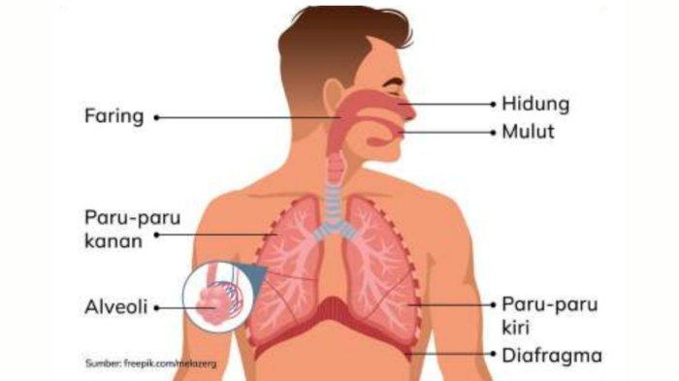
Gambar 2. 2.Organ pernapasan manusia.
(Sumber: freepik.com/niceloo)

- Hidung
Hidung merupakan ‘pintu masuk’ dan ‘pintu keluar’ udara yang sangat penting bagi sistem pernapasan kita. Tanpa hidung, kita tidak dapat menghirup dan mengembuskan napas dengan baik.
- Faring
Faring merupakan hulu kerongkongan yang merupakan percabangan dua saluran. Di faring inilah udara bertemu dengan makanan dan minuman.
- Tenggorokan dan cabang tenggorokan,
Kemudian udara diteruskan ke tenggorokan dan melewati pipa saluran udara bercabang menjadi dua. Percabangan itulah yang disebut sebagai bronkus.
Pada persimpangan tersebut terdapat sensor batuk.Jika ada nasi atau benda asing pada saluran pernapasan maka benda itu akan didorong ke atas dengan cara batuk. Itu sebabnya jika tersedak, secara spontan kalian akan batuk. Hal ini untuk menghindari masuknya benda-benda asing ke dalam paru-paru.
- Paru-Paru,
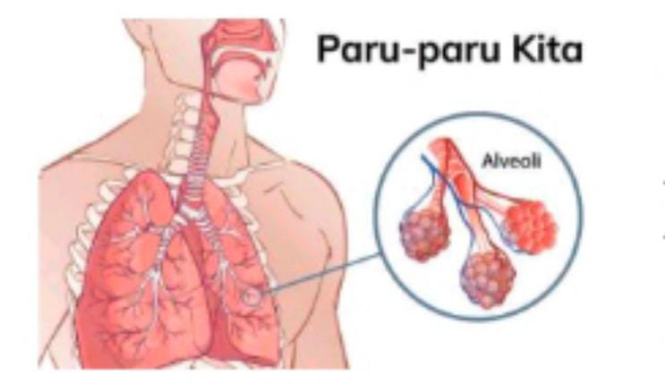
Gambar 2. 3.Paru-paru Manusia
(Sumber: freepik.com/niceloo)
Semua udara yang kita hirup akan masuk ke dalam paru-paru. Tanpa paru-paru, kita tidak mungkin bisa bernapas. Paru-paru terletak di rongga dada tubuh. Manusia mempunyai dua paru-paru, yaitu paru-paru bagian kanan dan kiri. Paru-paru terdiri atas satuan kecil yang dinamakan alveolus. Dalam alveolus, akan terjadi pertukaran udara antara oksigen yang kita hirup dengan karbon dioksida. Oksigen akan diedarkan ke seluruh tubuh. Sementara karbon dioksida dikeluarkan lewat hembusan napas.
- Diafragma.
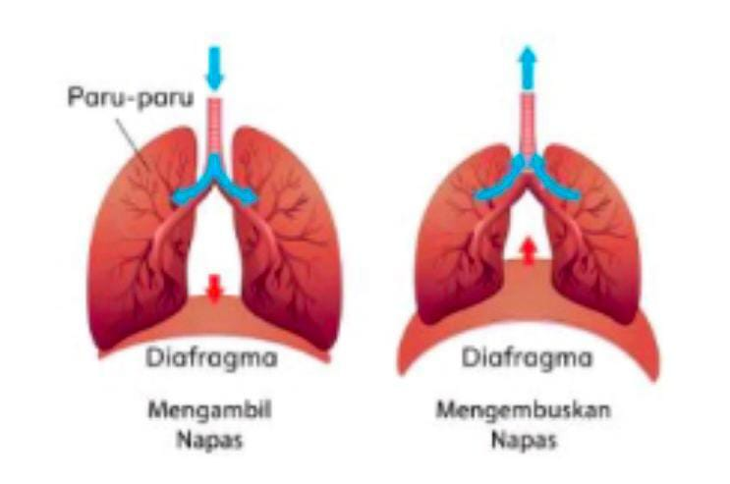
Gambar 2. 4.Proses mengambil dan mengembuskan napas.
(Sumber: freepik.com/brgfx)
Antara rongga dada dan rongga perut kita terdapat sekat pembatas berupa otot yang disebut diafragma. Ketika menarik napas, diafragma akan menekan ke bagian bawah tubuh sehingga paru-paru mengembang dan udara dari luar bisa masuk. Ketika kita membuang napas maka diafragma akan melengkung dan menekan ke bagian atas tubuh sehingga udara di dalam paru-paru keluar.
  - “Bagaimana Paru-Paru Bekerja”
membuat media pembelajaran praktik membuat alat peraga Paru-Paru.
  - “Mekanisme pernapasan manusia”
Materi menjelaskan tahap-tahapan dalam proses bernapas
Tahap 1: Menarik Napas.
Saat menarik napas, otot diafragma mengalami kontraksi dan paru-paru mengembang. Udara masuk melalui hidung menuju paru-paru. Kotoran akan disaring saat melewati hidung, trakea, dan bronkus.
Tahap 2: Pertukaran oksigen dan karbon dioksida
Di dalam alveoli terjadi pertukaran antara gas oksigen yang didapatkan dari luar tubuh dengan gas karbon dioksida yang terdapat di dalam darah.
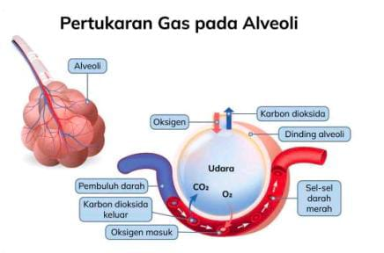
Gambar 2. 5.Proses mengambil dan mengembuskan napas.
Sumber: (shutterstock.com/Designua)

Tahap 3: Membuang Napas
Setelah terjadi pertukaran gas oksigen dan karbon dioksida di dalam alveoli, napas akan diembuskan. Otot diafragma akan relaksasi, paru-paru mengempis, dan gas karbon dioksida dikeluarkan melalui mulut/hidung .
  - “Gangguan Pernapasan pada Manusia”
Materi tentang beberapa penyakit atau akibat dalam gangguan pernapasan. Yakni :
- Flu (influenza) Penyakit influenza disebabkan oleh virus dan mudah sekali menular. Penularan bisa melalui kontak langsung atau melalui cairan yang keluar dari penderita saat batuk atau bersin. Saat flu, hidung kita dipenuhi lendir sehingga mengganggu pernapasan.
- Asma merupakan akibat dari penyempitan saluran napas. Sesak napas menjadi tanda awal dari penyakit ini. Biasanya, sesak napas dibarengi oleh mengi (wheezing) yang merupakan suara khas bernada tinggi saat pasien mengeluarkan napas.
- Bronkitis adalah peradangan yang terjadi pada bronkus (saluran udara dari dan ke paru-paru). Pada umumnya, bronkitis dicirikan dengan batuk berdahak yang kadang dahaknya bisa berubah warna.
- Tuberkulosis atau yang biasa disebut TBC adalah penyakit paru-paru yang disebabkan bakteri Mycobacterium tuberculosis. Bakteri ini tidak hanya menyerang paru-paru, tapi juga bisa menyebar ke bagian tubuh yang lain, seperti tulang, kelenjar getah bening, sistem saraf pusat, dan ginjal. Bakteri menyebar di udara melalui percikan dahak atau cairan dari saluran pernapasan penderita, misalnya saat batuk atau bersin. Jadi, kita perlu berhati-hati agar tidak tertular penyakit ini dari orang lain yang menderita TBC.
Mengangkat materi dalam penelitian ini adalah siswa dapat mengetahui Tujuan pembelajaran IPA ini untuk “Mengidentifikasi bagaimana bernapas dapat membantu manusia melakukan aktivitas sehari-hari” lalu memberi siswa pengalaman dalam aktivitas belajar atau kegiatan pembelajaran praktik untuk membuat ronga yang ada di dalam tubuh kita.

Hubungan pembelajaran Experiential Learning dan Minat Belajar
Model Experiential Learning (EL) dapat menjadi solusi untuk meningkatkan minat dalam belajar IPAS, selaras dengan hasil temuan Saputra et al., (Aini dan Untari 2024) dalam penelitian yang menyatakan bahwa model experiential learning menjadi solusi dalam meningkatkan minat dan motivasi belajar peserta didik. Model Experiential Learning merupakan model pembelajaran yang berpusat pada peserta didik dan menekankan pada pengalaman belajar mereka. Menurut Kolb & Kolb dalam (Aini and Untari 2024) Model Experiential Learning memiliki empat tahapan: (1) pengalaman konkret, (2) observasi reflektif, (3) abstraksi konseptual, dan (4) aplikasi eksperimental. Pada tahap pertama, peserta didik dihadapkan pada pengalaman belajar yang nyata. Pada tahap kedua, mereka diminta untuk mengamati dan merefleksikan pengalaman belajarnya. Pada tahap ketiga, peserta didik dibantu untuk mengabstraksi konsep dari pengalaman belajarnya. Pada tahap keempat, mereka diminta untuk menerapkan konsep yang telah dipelajarinya dalam situasi yang baru (Budiarti et al., 2022).
Dengan pernyataan di atas yang di kemukakan oleh Putra et al., (dalam Aini dan Untari 2024) bahwa Experiential Learning sangat keterhubungan dengan Minat Belajar siswa, yakni minat belajar mencerminkan kecenderungan peserta didik untuk merasa tertarik, memiliki motivasi, dan ingin mengeksplorasi lebih lanjut tentang suatu topik atau materi pembelajaran. Konsep ini telah menjadi fokus utama dalam penelitian karena memainkan peran yang signifikan dalam menentukan sejauh mana peserta didik terlibat, berpartisipasi, dan menyerap informasi selama proses pembelajaran. Oleh karena itu, untuk memahami minat belajar secara mendalam, diperlukan analisis holistik terhadap aspek-aspek psikologis, sosial, dan kognitif yang memengaruhi motivasi dan keterlibatan peserta didik dalam proses pembelajaran tersebut.

Kajian Hasil Penelitian Yang Relevan
Terdapat beberapa hasil penelitian terdahulu yang relevan dengan penelitian ini, penulis kemukakan antara lain :
- Anjani.D, Sudarman (2023), Berjudul “Pengaruh Model Experiential Learning Dengan Bantuan Media Pembelajaran Sparkol Videoscibe Terhadap Minat Belajar Siswa di SMA Negeri 1 Sangasanga”. Tujuan penlitian ini untuk mengetahui : Deskripsi melihat meningkatkannya minat siswa melalui model pembelajaran experiential learning terhadap minat belajar siswa, kesamaan dalam penelitian yaitu peningkatan minat belajar siswa pada masing-masing mata pelajar yang di ajarkan sedangkan perbedaannya adalah menggunakan Bantuan Media Pembelajaran Sparkol Videoscibe.
- Kurniawati (2017), yang berjudul “Pengaruh Penerapan Model Pembelajaran Experiential Dengan Pemanfaatan Media Video Compact Disc Pada Tema Mmakananku Sehat Dan Bergizi Terhadap Peningkatan Hasil Belajar Siswa Di Kelas IV Min Jatho Aceh Besar” Tujuan penlitian ini untuk mengetahui: (1) Deskripsi bahwa siswa dapat menguasai tema materi IPA dengan menggunakan model pembelajaran experientia. (2) Deskripsi bahwa siswa menyukai model dan media pembelajaran yang diterapkan peneliti. Kesamaan dalam penelitian yaitu kedua peneltian dilakukan berdasarkan model pembelajaran Experiantial Learning terhadap Pengaruh Penerapan Model Pembelajaran Experiential Dengan Pemanfaatan Media dalam pembelajaran IPA. sedangkan perbedaannya yaitu penelitian yang dilakukan oleh kurniawan dari variabel tujuan penelitiannya beda yakni untuk Peningkatan Hasil Belajar Siswa dan peneliti untuk meningkatkan minat belajar siswa.
- Dantes (2011), yang berjudul “Pengaruh Model Pembelajaran Experiential Terhadap Motivasi Dan Hasil Belajar IPA Siswa Kelas V SDN Bajar Tegal, Kecamatan Buleleng” Tujuan penlitian ini untuk mengetahui: perbedaan motivasi belajar dan hasil belajar antara kelompok siswa yang mengikuti model pembelajaran experiential dan model pembelajaran konvensional pada siswa kelas V SD. Kesamaan dalam penelitian yaitu kedua peneltian dilakukan berdasarkan model pembelajaran Experiantial Learning terhadap Pengaruh Model Pembelajaran Experientia dan konvensional. sedangkan perbedaannya yaitu penelitian yang dilakukan oleh Dantes dari hasil perbedaan motivasi belajar dan hasil belajar siswa.
- Assabiqi and Pardijono (2013), yang berjudul “Peningkatan Minat Siswa Melalui Model Experiential Learning Dalam Pembelajaran Passing Bawah Bola Voli”. Tujuan penlitian ini untuk mengetahui: Deskripsi melihat meningkatkannya minat siswa melalui model pembelajaran experiential learning dalam mata pembelajaran dalam praktik. Pengaruh Experiential Learning membuat siswa belajar dari pengalamannya sendiri. Kesamaan dalam penelitian yaitu kedua peneltian dilakukan berdasarkan model pembelajaran Experiantial Learning terhadap meningkatkan minat belajar siswa. sedangkan perbedaannya yaitu penelitian yang dilakukan oleh M. Khilmi Assabiqi, tentang penerapan experiential learning terbukti memberikan perbedaan terhadap minat siswa SDN Pusungmalang I dalam pembelajaran passing bawah bola voli. Hal tersebut dapat diketahui melalui hasil olahan jawaban angket yang menunjukkan terjadinya peningkatan dari pretest ke posttest.
- Ningsih (2022), Dengan Judul “Penerapan Model Experiential Learning Pada Pembelajaran IPA” Tujuan penlitian ini untuk mengetahui: Deskripsi penerapan dan pelaksanaan pembelajaran IPA dengan menggunakan model experiential learning. Model Experieltial Learning dan kreatifitas dalam mengajar dapat memikat daya tarik siswa dalam belajar dan siswa merasa senang mengikuti pembelajaran serta tujuan pembelajaran IPA akan tercapai. Kesamaan dalam penelitian yaitu kedua peneltian dilakukan berdasarkan model pembelajaran Experiantial Learning terhadap pembelajaran IPA. sedangkan perbedaannya yaitu penelitian yang dilakukan oleh Ningsih tentang penerapan experiential learning terbukti lebih fokus merencanakan model experiential learning yang akan di laksanakan guru untuk mengajar.
- Aini dan Untari (2024), Berjudul “Keefektifan Model Experiential Learning Terhadap Minat Belajar IPAS Kelas IV SD Negeri Kalicari 01 Semarang” Tujuan penlitian ini untuk mengetahui: (1) deskripsi hasil belajar IPA siswa yang mengikuti model Experiential Learning . (2) perbedaan hasil belajar IPA siswa antara kelompok siswa yang dibelajarkan dengan model Experiential Learning. Kesamaan tersebut yaitu kedua peneltian dilakukan berdasarkan model pembelajaran Experiantial Learning terhadap hasil belajar minat siswa. sedangkan perbedaannya yaitu penelitian yang dilakukan oleh Aini dan Utari bertujuan untuk pelaksanaan model pembelajaran Experiential Learning di SD Negeri Kalicari 01 Semarang, sedangkan pada penelitian ini bertujuan untuk mengetahui pengaruh pada penerapan model pembelajaran Experiential Learning terhadap hasil belajar minat siswa pada pembelajaran terpadu di kelas.
Berdasarkan Penelitian-penelitian tersebut memiliki persamaan dengan penelitian yang dilakukan oleh peneliti yaitu berkaitan dengan Minat, motivasi, hasil belajar serta penggunaan Model Experiential Learning dalam pembelajaran. Hal yang membedakan penelitian yang dilakukan peneliti dengan penelitian terdahulu yaitu mengimplementasikan materi IPA dalam model pembelajaran experiental learning juga jenis instrumen penelitian, serta lokasi penelitian yang berbeda.

Kerangka Berpikir
Menurut Sugiono dalam (Syahputri, Fallenia, dan Syafitri 2023), Kerangka berpikir penelitian lalah dasar pemikiran dari penelitian yang disintesiskan dari fakta-fakta, observasi dan telaah kepustakaan. Berdasarkan landasan teori di atas, maka kerangka berfikir dalam penelitian ini adalah
- Variabel Independen (X) : Pengaruh Penggunaan Model Experiential
Learning (Berbasis Pengalaman)
- Variabel Dependen (Y) : Terhadap Minat Belajar Siswa pada Mata
Pelajaran IPA Di Kelas 5 SDIT Cokroaminoto
Berdasarkan pokok pemikiran di atas, dapat di tarik kesimpulan bahwa Minat Belajar Siswa Pada Mata Pelajaran IPA dengan menggunakan Model Experiential Learning dapat berpengaruh. Hubungan antar variabel–variable dalam penelitian ini dapat dilihat dari bagan kerangka pikir yang terdapat sebagai berikut:
Rendahnya Minat belajar siswa pada pembelajaran IPA
Kondisi
Belum menggunakan Model Pembelajaran (Experiental Learning)
Treatment
Menggunakan Model Pembelajaran (Experiental Learning)
Meningkatnya Minat belajar siswa dalam pembelajaran IPA

Berharap Meningkatkan Minat Belajar Siswa Kelas 5 Pada Mata Pelajaran IPA Di SDIT Cokroaminoto Dengan Menggunakan model Experiential Learning

Gambar 2. 6.Kerangka konsep variabel
Berdasarkan gambar 2.6. dapat dideskripsikan bahwa Pengaruh Penggunaan Model Experiential Learning (Berbasis Pengalaman) sebagai variabel independent (X) dilakukan saat proses pembelajaran berlangsung dapat mempengaruhi Minat belajar sebagai variabel dependen (Y) membuat siswa lebih mudah menguasai saat pembelajaran.

BAB III
METODOLOGI

Rancangan Penelitian
Jenis penelitian yang digunakan adalah pendekatan kuantitatif. Menurut Sugiyono dalam (Listiani 2023) menjelaskan pendekatan kuantitatif ialah metode yang berlandaskan data konkrit dan diterapkan dalam melakukan penelitian sampel dan populasi. Penelitian ini menggunakan metode eksperimen. Menurut Sugiyono dalam Yusuf Abdhul Azis (2022). menuturkan bahwa Metode Eksperimen merupakan metode penelitian yang digunakan untuk mencari pengaruh perlakuan tertentu terhadap yang lain dalam kondisi yang terkendalikan. Dari pernyataan di atas, dapat ditarik kesimpulan bahwa penelitian eksperimen merupakan metode penelitian yang bertujuan untuk mencari pengaruh perlakuan tertentu terhadap objek yang diteliti melalui kegiatan uji coba.
Desain yang digunakan dalam penelitian ini adalah Quasi Eksprimental Design dengan bentuk Desain Penelitian Nonequivalent Control Group Design. Menurut Sugiyono dalam (Dwiyanti dan Jati 2019) Quasi Eksprimental Design (eksperimen semu) merupakan penelitian yang mendekati eksperimen sungguhan. Penelitian ini bertujuan untuk menguji secara langsung pengaruh suatu variabel terhadap variabel lain dan menguji hipotesis hubungan sebab-akibat. Sesuai dengan Design penelitian. maka penelitian menggunakan dua kelas yaitu kelas eksperimen yang diberi perlakuan dengan menggunakan Model pembelajaran berbasis pengalaman (Experiential Learning) dan kelas kontrol yang tidak di beri perlakuan hanya menggunakan metode konsevsional. Kelas tersebut akan di berikan pretest (sebelum perlakuan) dan posttest (setelah perlakuan).
Tujuan Penelitian Quasi Eksprimental Design ini adalah untuk melihat Minat Belajar Siswa Kelas 5 Pada Mata Pelajaran IPA dengan menggunakan Model Berbasis Pengalaman (Experiential Learning) Di SDIT Cokroaminoto. Rancangan penelitian tersebut berbentuk seperti berikut:
Tabel 3. 1.Desain Penelitian Nonequivalent Control Group Design
Kelompok | Pretest | Variabel | Postest
K_{E} A _{Experiential Learning} | O₁ | X | O₃
K_{K} B _{Metode Konvesional} | O₂ | - | O₄
(Sugiyono, 2015, hlm. 116)
Keterangan:
K_{E Experiential Learning} : Kelas eksperimen pembelajaran Experiential Learning
K_{K} _{Metode Konvesional} : Kelas kontrol Metode Konvensional
X1 : Variabel dengan pembelajaran Experiential Learning
- : Variabel dengan Metode Konvensional (Ceramah)
O₁ : tes awal (pretest ) kelas ekperimen
O₂ : tes akhir (posttest) kelas ekperimen
O₃ : tes awal (pretest ) kelas kontrol
O₄ : tes akhir (posttest) kelas kontrol

Lokasi Dan Tempat Penelitian
Penelitian dilakukan di jenjang SD yang bernama SDIT Cokroaminoto yang ada di Jl. Tenjolaya, Kec. Tarogong Kidul, Kab. Garut. Tahun ajaran 2023/2024 dengan populasi seluruh siswa dari kelas 5 SDIT Cokroaminoto. Dari populasi tersebut diambil dua sampel yaitu kelas 5A sebagai kelas eksperimen yang diberikan model Experiential Learning terdiri 21 siswa dan 5B sebagai kelas kontrol yang diberikan pembelajaran konvensional terdiri dari 21 siswa. Kedua kelas tersebut diberikan angket awal (pretest) dan angket akhir (posttest) setelah di beri perlakuan model Experiential Learning.
Tabel 3. 2.Jadwal Penelitian
No | Jadwal | Kediatan
1 | Februari – Juli 2024 | Persiapan menyusun Proposal
2 | 22 April 2024 | Meminta surat izin penelitian ke kampus
3 | 23 April 2024 | Perizinan penelitian ke sekolah
4 | 18 Mei 2024 | Uji Coba Instrument di kelas 6
5 | 20 - 21 Mei 2024 | Prettest di Kelas 5 (eksperimen dan kontrol)
6 | 27 Mei 2024 | Treatment 1
7 | 28 Mei 2024 | Treatment 2
8 | 29 Mei 2024 | Posttest di Kelas 5 (eksperimen dan kontrol)
9 | 3 Juni 2024 | Pamitan ke sekolah

Populasi Dan Sampel

Populasi
Menurut Sugiyono (Abdullah. 2021) populasi adalah wilayah generalisasi yang terdiri atas: objek/subjek yang mempunyai kualitas dan karakteristik tertentu yang ditetapkan oleh peneliti untuk dipelajari dan kemudian ditarik kesimpulannya. Dari pengertian di atas, populasi merupakan keseluruhan objek data penelitian. Dilihat dari sifatnya, populasi dapat dibedakan menjadi 2 (dua) yaitu:
  - Populasi homogen, yaitu populasi yang unsur-unsurnya memiliki sifat yang sama sehingga tidak perlu dipersoalkan jumlahnya secara kuantitatif.
  - Populasi heterogen, yaitu populasi yang unsur-unsurnya memiliki sifat atau keadaan yang bervariasi sehingga perlu ditetapkan batas-batasnya baik secara kualitatif maupun secara kuantitatif.
Populasi yang akan menjadi objek penelitian ini adalah seluruh siswa dari kelas 5 di SDIT Cokroaminoto untuk Melihat Minat Belajar Siswa Kelas 5 Pada Mata Pelajaran IPA dengan menggunakan Model Pembelajaran Berbasis Pengalaman (Experiential Learning).

Sampel
Menurut sugiyono dalam (Listiani 2023) Sampel ialah bagian dari jumlah dan karakteristik yang dimiliki oleh populasi tersebut. Dan ukuran sampel ialah sebuah upaya dalam melakukan penentuan besaran sampel yang dipilih untuk melakukan sebuah penelitiannya, Sedangkan Menurut Arikunto (2019, hlm. 109) sampel adalah sebagian atau wakil dari populasi yang akan diteliti. Jadi Dapat disimpulkan bahwa sampel adalah sebagian atau wakil representatif dari populasi yang akan diteliti. Jadi Sampel ini jumlah karakterisitik yang dimiliki oleh populasi, Adapun Teknik yang digunakan dalam pengambilan sampel pada penelitian ini adalah menggunakan teknik Simple Purposive sampling, yaitu teknik pengambilan sampel yang dilakukan secara teknik penentuan sampel dengan pertimbangan tertentu. Maka terpilihlah dari kelas 5 A sebagai kelas eksperimen dan juga kelas 5 B sebagai kelas kontrol di SDIT Cokroaminoto.

Definisi Operasional Variabel
Menurut Sugiyono (2013, hlm. 61), variable independent atau variabel bebas merupakan variabel yang mempengaruhi atau yang menjadi sebab perubahannya atau timbulnya variable terikat dan variable dependent atau variabel terikat merupakan variabel yang dipengaruhi atau yang menjadi akibat, karena adanya variabel bebas. Dalam penelitian ini, variabel bebas atau variabel (X) adalah Menggunakan Model Pembelajaran Berbasis Pengalaman (Experiential Learning) dan variabel terikat atau variabel (Y) adalah Terhadap Minat Belajar Siswa Kelas 5 dalam Mata Pelajaran IPA Di SDIT Cokroaminoto. Yang menjadi variabel bebas dan variabel terikat dalam penelitian ini adalah sebagai berikut:
- Variabel Bebas (Variabel X)
Variabel bebas dalam penelitian ini adalah Pengaruh Model Berbasis Pengalaman (Experiential Learning).
- Variabel Terikat (Variabel Y)
Variabel terikat dalam penilitian ini adalah Variabel (Y) terikat dalam penelitian ini adalah Minat Belajar Siswa Kelas 5 dalam Mata Pelajaran IPA Di SDIT Cokroaminoto.
Pengaruh Penggunaan Model Experiential Learning (variabel independen) X
Minat belajar siswa pada mata pelajaran IPA (Variabel Dependen) Y

Gambar 3. 1.Hubungan variabel independen-dependen
(Sugiyono, 2015, hlm. 62)

Model Pelajaran Experiential Learning
Menurut Mel Silberman dalam (Wakhiani 2013) yang mengemukakan bahwa Model Experiential Learning adalah keterlibatan siswa dalam kegiatan konkret yang membuat mereka mampu untuk mengalami apa yang tengah mereka pelajari dan kesempatan untuk merefleksikan kegiatan tersebut.
Adapun Menurut David A. Kolb dalam (Yusri, 2020) Ada 4 tahap Pembelajaran Experiential Learning pada siswa, yaitu: Tahap I : Tahap Pengalaman Nyata (Concrete Experience, Tahap II : Tahap Observasi Refleksi (Reflective Observation), Tahap III : Tahap Konseptualisasi (Abstract Conceptualization, dan Tahap IV : Tahap Implementasi atau Eksperimen (Active Experimentation).

Minat Belajar Siswa
Menurut Abdullah et al., (2021) minat dapat diartikan sebagai suatu kesukaan, kegemaran atau kesenangan bahwa minat timbul tidak secara tiba – tiba atau spontan, melainkan timbul akibat dari partisipasi, pengalaman kebiasaan pada waktu belajar. Sedangkan Menurut Fadillah (2016), Minat adalah suatu rasa lebih suka dan rasa terikatan pada suatu hal atau aktivitas, tanpa ada yang menyuruh. Hal ini menujukan bahwa minat dapat menjadi motivasi yang mendorong seorang untuk melakukan apa yang diinginkan.
Dapat disimpulkan bahwa minat merupakan dorongan dari dalam diri seseorang atau faktor yang menimbulkan ketertarikan atau perhatian terhadap suatu kegiatan tanpa ada yang menyuruh.

Metode Pengumpulan Data
Teknik pengumpulan data merupakan proses yang penting dalam mendukung suatu penelitian. Menurut Sugiyono (2012, hlm. 224) teknik pengumpulan data adalah langkah yang paling utama dalam penelitian karena tujuan utama dari penelitian ini adalah mendapatkan data. Tanpa mengetahui teknik pengumpulan data, maka penelitian tidak akan mendapatkan data yang memenuhi standar data yang diterapkan. Pengumpulan data yaitu cara-cara yang digunakan untuk memecahkan masalah penelitian sesuai dengan instrument yang akan digunakan dalam memperoleh data atau untuk menguji hipotesis yang telah dirumuskan dan diberikan kesimpulannya. Adapun Teknik pengumpulan data pada penelitian ini sebagai berikut:

Teknik Non Test
Penelitian ini menggunakan teknis pengumpulan data berupa non tes. Menurut (Hidayati 2010) bahwa Teknik non tes merupakan teknik penilaian atau evaluasi hasil belajar siswa yang dilaksanakan tanpa menguji siswa melainkan melalui pengamatan atau observasi, wawancara, dan angket.

Pretests
Non test (Angket) di berikan bertujuan untuk mengumpulkan informasi guna untuk mengetahui awal minat belajar siswa di kelas 5 pada mata pelajaran IPA. Angket ini di lakukan pada awal (Prettest) penelitian. hal ini bertujuan untuk mengetahui kemajuan awal yang dimiliki siswa dalam minat belajar siswa mengenai pembelajaran IPA.

Perlakuan
Perlakuan (Treatment) diberikan melalui kegiatan pembelajaran kelas eksperimen dengan menggunakan model experiential learning dan kelas kontrol di beri model konvensional. Materi yang diberikan kepada kelas eksperimen berkaitan dengan materi yang melibatkan siswa dengan pengalaman nyata (Praktik). sedangkan kelas kontrol belajar metode yang sering di gunakan

Postest
Setelah melakukan serangkaian treatment pada dua kelas. Ada tahap akhir, yakni (Angket akhir) bertujuan untuk melihat peningkatan minat belajar siswa. Dalam mengikuti proses belajar berbasis pengalaman siswa (praktik)..

Observasi
Instrumen Observasi ini dilakukan untuk mengetahui minat belajar siswa kelas 5 (eksperimen) dalam proses belajar dengan menggunakan metode pembelajaran yang berbeda yakni Model Pembelajaran Berbasis Pengalaman (Experiential Learning) terhadap pembelajaran IPA. Observasi merupakan salah satu sumber data sekunder atau data lengkap dalam proses belajar. dimana peneliti langsung terjun kelapangan untuk melihat keadaan aktivitas pembelajaran di sekolah tersebut. Jenis observasi yang di gunakan adalah Observasi partisipatif yakni jenis Observasi partisipatif merupakan jenis pengamatan yang dilakukan dengan aktif terlibat langsung dalam berbagai hal yang tengah diobservasi. Observer juga harus terjun langsung dan melakukan proses yang diamatinya secara langsung. Sehingga kemudian mendapatkan gambaran secara jelas tentang apa yang diobservasi (Sutarno, 2019).
Menurut Nasution dalam Sugiyono (2020, hlm. 109) observasi adalah kondisi dimana dilakukannya pengamatan secara langsung oleh peneliti agar lebih mampu memahami konteks data dalam keseluruhan situasi sosial sehingga dapat diperoleh pandangan yang holistik (menyeluruh). Lembar observasi dalam penelitian ini disusun dalam bentuk format khusus dengan aspek-aspek penilaian yang dikembangkan dari indikator keterampilan generik.

Instrumen Penelitian

Jenis Instrumen
Menurut Arikunto (2019, hlm. 203) instrumen penelitian adalah alat atau fasilitas yang digunakan peneliti dalam mengumpulkan data agar pekerjaannya lebih mudah dan hasilnya lebih baik, lebih cermat, lengkap, dan sistematis sehingga lebih mudah diolah. Jadi Instrumen ini adalah alat yang digunakan untuk mengumpulkan data. Instrumen penelitian yang digunakan adalah dengan menggunakan kuesioner (Angket), Observasi, Dan Wawancara. Dapat menginterpretasi peserta didik dan masalah-masalah yang mungkin timbul dalam pembelajaran. alat yang digunakan untuk mengumpulkan data adalah:

Kuesioner (Angket)
Angket ini dilakukan untuk mengetahui minat belajar siswa kelas 5 (eksperimen) setelah menggunakan pembelajaran metode yang berbeda yakni Model Pembelajaran Berbasis Pengalaman (Experiential Learning) terhadap pembelajaran IPA. Lembar Angket Minat belajar Siswa ini merupakan instrument pencarian data yang berupa pernyataan tertulis yang memerlukan jawaban tertulis. Angket dalam penelitian ini merupakan sumber data primer. Angket yang digunakan dalam penelitian ini adalah angket tertutup. Alasan menggunakan angket tertutup yaitu mudah diisi dan lebih besar kemungkinan angket dikembalikan oleh responden. Pernyataan dalam angket ini yaitu sejumlah 20 pernyataan. Instrumen ini disusun berdasarkan indikator yang dapat mengungkapkan tingkat minat belajar siswa. Pilihan setiap butir angket terdiri dari lima pilihan jawaban yaitu sangat Setuju, Setuju, Kurang Setuju, Tidak setuju, Sangat Tidak Setuju. Penelitian ini, peneliti menggunakan Angket Aktivitas Belajar. Lembar angket digunakan sebagai acuan pengamatan untuk mengukur Minat belajar siswa.
Teknik Angket, yang digunakan dalam penelitian ini adalah Angket Minat Belajar Siswa. Angket ini di berikan saat awal dan akhir proses pembelajaran pada kelas eksperimen dan kelas kontrol. Semua siswa diberikan arahan untuk mengisi semua kolom yang sudah tersedia. Angket ini bertujuan untuk mengetahui proses aktivitas belajar dan hasil belajar siswa pada pembelajaran IPA. Angket tersebut diisi oleh siswa di kelas eksperimen. Jawaban responden berupa pilihan dari 5 alternatif yang ada, yaitu:
- Sangat Setuju (SS) menandakan gradiasi sangat baik di beri nilai 5
- Setuju (S) menunjukkan peringkat lebih rendah dibandingkan sangat setuju maka gradiasi baik. Oleh karena itu diberi nilai 4.
- Kurang Setuju (KS) karena dibawah Setuju maka diberi nilai 3.
- Tidak Setuju (TS) berada di gradasi di bawah Kurang Setuju maka gradiasi kurang baik diberi nilai 2.
- Sangat Tidak Setuju (STS) berada di gradasi paling bawah maka tidak baik diberi nilai 1.

Tabel 3. 3.Kisi – Kisi Minat Belajar Siswa
Sumber Indikator Minat Belajar: Lestari dan Mokhammad (2017, hlm. 93 - 94)
Variabel | Indikator | Nomor Item pernyataan Angket |  | jumlah
Variabel | Indikator | Positif | Negatif | jumlah
Minat Belajar Siswa | Perasaan Senang | 1, 2, 3, 4, 5, 8 | 6,7 | 8
Minat Belajar Siswa | ketertarikan untuk belajar | 9, 10, 13, 14, 15, 17, 18 | 11, 12, 16 | 10
Minat Belajar Siswa | keterlibatan dalam belajar | 19. 20, 22, 24, 25 | 21, 23 | 7
Minat Belajar Siswa | menunjukkan perhatian saat belajar | 26, 27, 28, 29, 30, 31, 32, 35 | 33,34 | 10
Total |  |  |  | 35

Maka, Instrumen dalam penelitian ini adalah Angket berupa soal pernyataan. Angket ini dimaksudkan untuk mengetahui minat belajar siswa, karena subjek penelitiannya adalah Siswa Sekolah Dasar kelas 5, maka untuk penyusunan instrumen ini pun juga disesuaikan dengan materi yang sedang diajarkan di sekolah dasar.
Penentuan jenis pilihan jawaban dari angket dengan menggunakan skala likert melalui 5 kategori jawaban. Skala likert merupakan skala yang digunakan untuk mengukur sikap, pendapat persepsi seseorang atau sekelompok orang tentang fenomena sosial (Sugiyono, 2021 hlm. 152). Untuk lebih jelasnya dapat dilihat pada tabel berikut.
Tabel 3. 4.Skor Jawaban Angket Untuk Item Pernyataan Minat belajar siswa:
No | Pilihan Jawaban | Skor Pernyataan
1 | Sangat Setuju | 5
2 | Setuju | 4
3 | Kurang Setuju | 3
4 | Tidak Setuju | 2
5 | Sangat Tidak Setuju | 1
Sugiyono, dalam (Hulu dan Telaumbanua 2022) Skor perolehan angket tersebut di olah menjadi persentase dengan rumus:
Persentase = $\frac{Skor perolehan}{Skor maksimum }$ X 100%
Tabel 3. 5.Indeks nilai skor rata-rata Minat belajar siswa:
Skor rata-rata | Kategori
90% - 100% | Sangat Tinggi
80% - 89% | Tinggi
65% - 79% | Sedang
55% - 64% | Rendah
0% - 54% | Sangat Rendah

Wawancara
Instrumen wawancara ini dilakukan untuk mengetahui hasil peningkatan minat belajar siswa kelas 5 (eksperimen) setelah menggunakan pembelajaran metode yang berbeda yakni Model Pembelajaran Berbasis Pengalaman (Experiential Learning) terhadap pembelajaran IPA. Wawancara merupakan salah satu sumber data sekunder, dimana peneliti langsung menanyakan hal-hal yang berkaitan dengan pembelajaran yang sudah di berikan perlakuan kepada narasumber yang kemudian hasil wawancara tersebut dapat digunakan sebagai data penelitian. Terdapat beberapa langkah kegiatan wawancara antara lain (Persiapan wawancara, Melakukan wawancara, Menulis hasil wawancara). Adapun Menurut Sugiyono (2020, hlm. 114), wawancara adalah pertemuan dua orang untuk bertukar informasi dan ide melalui tanya jawab, sehingga dapat dikontruksikan makna dalam suatu topik tertentu. Wawancara dilakukan untuk mendengarkan data yang lebih akurat dan mendalam. Wawancara dalam penelitian ini dilakukan secara tidak terstruktur. Sugiyono (2020, hlm. 116) memperkuat hal tersebut dengan menyampaikan bahwa wawancara tidak terstruktur adalah wawancara yang bebas dimana peneliti menggunakan pedoman wawancara yang hanya berupa garis-garis besar permasalahan yang akan ditanyakan. Dalam penelitian ini peneliti menyiapkan instrumen penelitian berupa pertanyaan- pertanyaan yang akan ditanyakan kepada narasumber.

Analisis Uji Instrumen

Uji Validitas
Menurut Arikunto (dalam Sundayana, 2020, hlm. 60) validitasi adalah suatu ukuran yang menunjukkan tingkat validitasi dan kesahihan suatu instrument. Suatu instrument dikatakan valid apabila mengungkap data dari variabel yang teliti secara tepat. Tinggi rendahnya validasi instrument menunjukkan sejauh mana data yang terkumpul tidak menyimpang dari gambar tentang variabel yang dimaksud.
Menurut Sundayana (2020, hlm. 59-60) untuk menguji alat ukur dibutuhkan Langkah-langkah sebagai berikut :
- Hitungkah harga kolerasi setiap butir alat ukur dengan rumus
pearson/product moment, yaitu
rxy = 𝑛 ∑ 𝑋𝑌−(∑ 𝑋)(∑ 𝑌)
√[𝑛 ∑ 𝑋2−(∑ 𝑋)2][𝑛 ∑ 𝑌2−(∑ 𝑌)2]
Keterangan :
rxy = koefisien kolersi antara variabel X dan Y
X = skor item butir soal
Y = jumlah skor total tiap soal
n = jumlah responden
Tabel 3. 6.Kriteria Interpretasi Validitas Instrumen
Besarnya nilai r | Interpretasi
0,80 - 1,00 | Sangat Tinggi
0,60 - 0,80 | Tinggi
0,40 - 0,80 | Sedang
0,20 - 0,40 | Rendah
0,00 - 0,20 | Sangat rendah (Tak berkolerasi)

- Melakukan perhitungan dengan uji t dengan rumus :
thitung : r $\sqrt{n-2}$
√1−𝑟2
Keterangan :
r = kofesien korelasi hasil r hitung
n = jumlah responden
- Mencari ttabel dengan ttabel = ta ( dk = n 2)
- membuat kesimpulan, dengan kriteria pengujian sebagai berikut: Jika rhitung ˃ rtabel berarti valid, atau
Jika rhitung ≥ rtabel berarti tidak valid

Uji Reliabilitas
Arikunto (2009, hlm. 100) reliabilitas suatu tes adalah tingkat keajegan atau ketepatan instrumen terhadap kelas yang dapat dipercaya sehingga instrumen dapat diandalkan sebagai pengambilan data. Instrumen yang reliabel adalah instrumen yang apabila digunakan untuk mengukur objek yang sama berulang-ulang hasilnya relatif sama. Uji reliabilitas instrumen hasil belajar dilakukan dengan metode Cronbach Alpha menggunakan bantuan program IBM SPSS Statistics 25.0 For Windows.
$$r11=\left(\frac{k}{k-1} \right)(1- \frac{\sum{σ}{2 \atop b}}{σ{2 \atop t}}$$
Keterangan:
r11 = realibilitas yang dicari
$\sum{σ}{2 \atop b}$ = jumlah varian butir
$σ{2 \atop t}$ = varian total
K = banyaknya soal/item angket
(Suharsimi Arikunto, 2006, hlm. 196)
Tabel 3. 7.Kriteria Interpretasi reliabilitas Instrumen (Sundayana, 2020, hlm. 70)
Koefisien Reliabilitas (r) | Interpretasi
0,080 ≤ r ≤ 1,00 | Sangat Tinggi
0,60 ≤ r ≤ 0,80 | Tinggi
0,40 ≤ r ≤ 0,60 | Sedang
0,20 ≤ r ≤ 0,40 | Rendah
0,00 ≤ r ≤ 0,20 | Sangat rendah (tidak relibel)

Setelah dilakukan perhitungan diperoleh reliabilitas r11 = 0,915. Dengan demikian dapat disimpulkan reliabilitas soal tersebut tergolong sangat tinggi.

Tabel 3. 8.Rekapitulasi Perhitungan Validitas dan Reliabilitas Angket.
No | Validitas |  |  | Relibialitas
No | r hitung | r tabel | Status | Cronbach’s Alpha | Keterangan
1 | 0,7238 | 0,444 | Valid | 0, 915 | Relibialitas
2 | 0,7556 | 0,444 | Valid | 0, 915 | Relibialitas
3 | 0,4973 | 0,444 | Valid | 0, 915 | Relibialitas
4 | 0,5412 | 0,444 | Valid | 0, 915 | Relibialitas
5 | 0,6408 | 0,444 | Valid | 0, 915 | Relibialitas
6 | 0,641 | 0,444 | Valid | 0, 915 | Relibialitas
7 | 0,4743 | 0,444 | Valid | 0, 915 | Relibialitas
8 | 0,6212 | 0,444 | Valid | 0, 915 | Relibialitas
9 | 0,6 | 0,444 | Valid | 0, 915 | Relibialitas
10 | 0,485 | 0,444 | Valid | 0, 915 | Relibialitas
11 | 0,554 | 0,444 | Valid | 0, 915 | Relibialitas
12 | 0,5292 | 0,444 | Valid | 0, 915 | Relibialitas
13 | 0,7483 | 0,444 | Valid | 0, 915 | Relibialitas
14 | 0,7671 | 0,444 | Valid | 0, 915 | Relibialitas
15 | 0,7035 | 0,444 | Valid | 0, 915 | Relibialitas
16 | 0,5809 | 0,444 | Valid | 0, 915 | Relibialitas
17 | 0,4916 | 0,444 | Valid | 0, 915 | Relibialitas
18 | 0,741 | 0,444 | Valid | 0, 915 | Relibialitas
19 | 0,5166 | 0,444 | Valid | 0, 915 | Relibialitas
20 | 0,5016 | 0,444 | Valid | 0, 915 | Relibialitas

Uji coba instrumen penelitian ini dilakukan pada 21 siswa kelas VI dengan 35 butir soal pernyataan. Berdasarkan perhitungan validitas yang telah dilakukan diperoleh bahwa 20 soal yang valid untuk dijadikan soal penelitian. Hasil uji validitas lebih rincinya dapat dilihat pada lampiran .C.2.
Setelah dilakukan perhitungan validitas maka diperoleh reliabilitas r11 = 0,915. Dengan demikian dapat disimpulkan reliabilitas soal tersebut tergolong sangat tinggi. Hasil uji Relibialitas lebih rincinya dapat dilihat pada lampiran .C.3.

Metode Analisis Data
Penelitian teknik analisis data yang digunakan adalah jenis data kuantitatif. Analisis data digunakan untuk mengetahui Pengaruh Model Experiential Learning terhadap aktivitas dan minat belajar siswa pada pembelajaran IPA di kelas 5 SDIT Cokroaminoto Tahun Ajaran 2023/2024. Data yang diperoleh digunakan sebagai landasan dalam menguji hipotesis penelitian. Analisis data digunakan untuk menyederhanakan data supaya data lebih mudah diiterprestasikan. Analisis ini dilakukan dengan menggunakan teknis.

Uji Normalitas
Uji normalitas dilakukan untuk mengetahui apakah data yang berasal dari satu kelas berasal dari populasi yang berdistribusi normal atau tidak. Uji normalitas data dilakukan dengan melihat nilai di Kolmogorov-Smirnov yang dilakukan dengan bantuan Program IBM SPSS Statistics 25 for windows. Menurut (Malay 2022) berpendapat bahwa Normalitas data tidak hanya semata-mata untuk mengetahui apakah data terdistribusi normal saja tetapi juga untuk mengetahui apakah data yang dimiliki dapat membuat model dengan tepat dan terdistribusi secara normal. Hipotesis untuk uji normalitas penelitian ini adalah:
H₀ = Populasi yang didistribusikan normal.
H₁ = Populasi yang didistribusikan tidak normal.
Zi= $\frac{Xi-\overline{X}}{S}$

Uji Homogenitas
Setelah uji normalitas data dilakukan, maka langkah selanjutnya adalah uji homogenitas dua varians. Uji homogenitas dimaksudkan untuk memperliahatkan bahwa kedua atau lebih kelompok data sampel berasal dari populasi yang memiliki varian sama. Interpretasi untuk uji normalitas sebagai berikut:
- Merumuskan hipotesis nol dan hipotesis alternatifnya, yaitu:
Ho : kedua varians homogen (v1=v2)
Ha : kedua varians tidak homogen (v1≠v2)
- Kriteria pengambilan keputusan adalah jika nilai signifikansi > 0,05 maka varians data tersebut homogen. (Sundayana, 2020).

Uji Hipotesis
Jika kedua varian homogen dan normal, maka dilanjutkan dengan uji t. Langkah-langkah uji kesamaan dua rata-rata ialah sebagai berikut (Lestari & Yudhanegara, 2018, 228).
- Merumuskan hipotesis nol dan hopitesis alternatifnya.
- Kriteria pengujian hipotesis:
- Jika nilai sig.(2-tailed) < α (0,05), maka H0 ditolak dan Ha diterima.
- Jika nilai sig.(2-tailed) > α (0,05), maka H0 diterima dan Ha ditolak.
- Jika data berdistribusi normal namun variansnya tidak homogen, maka menggunakan uji t′.
- Jika data tidak berdistribusi normal namun variansnya tidak homogen, maka menggunakan non-parametrik uji mann whitney′.

Uji Mann Whitney
Jika salah satu atau kedua sampel tidak berdistribusi normal, maka menggunakan Uji Mann Whitney. menurut (Frey 2022) Uji Mann-Whitney, atau sering disebut juga uji Mann-Whitney-Wilcoxon, adalah sebuah metode statistik non-parametrik yang digunakan untuk membandingkan dua kelompok independen ketika variabel dependen berskala ordinal atau kontinu namun tidak terdistribusi secara normal. Oleh karena itu hipotesis dalam Tes U Mann-Whitney adalah:
Ho : Tidak terdapat perbedaan rata-rata sample satu dengan yang lainnya.
Ha : Ada perbedaan rata-rata sample satu dengan yang lainnya
Uji : Mann-Whitney
U₁ = n₁n₂ + $\frac{n1 (n1+1)}{2}$ – R1
U₁ = n₁n₂ + $\frac{n1 (n1+1)}{2}$ – R1
Keterangan :
U₁ = Jumlah peringkat 1
U₂ = Jumlah peringkat 2
n1 = Jumlah sample 1
n2 = Jumlah sample 2
R1 = Jumlah rangking pada sampel n1
R2 = Jumlah rangking pada sampel n2

Uji N Gain Ternormalisasi
Lestari & Yudhanegara (2018, hlm. 234) mengungkapkan bahwa data gain digunakan untuk mengetahui peningkatan kemampuan siswa antara sebelum dan sesudah pemberian perlakuan (treatment). Data ini diperoleh dari selisih antara skor postes dan pretes. Perolehan nilai gain disimbolkan dengan huruf g dan ditentukan dengan rumus:
g = Skor Postest− skor pretest
skor Ideal – skor pretest
Kategori Gain ternormalisasi (g), menurut Hake (1999) yang kemudian di modifikasi (Sundayana, 2020) dapat dilihat sebagai berikut:
Tabel 3. 9.Nilai Gain Ternormalisasi
Nilai Gain (g) | Kriteria
g ≥ 𝑋̅𝑔 + 𝑠𝑔 | Peningkatan tinggi
𝑋̅𝑔 − 𝑠𝑔 < g < 𝑋̅𝑔 + 𝑠𝑔 | Peningkatan sedang
𝑋̅𝑔 − 𝑠𝑔 ≤ g | Peningkatan rendah

Berdasarkan rumus di atas, maka nilai gain akan berkisar antara 0 sampai dengan SMI (Skor Maksimum Ideal). Jika peneliti menetapkan SMI 100, maka nilai gain yang mungkin diperoleh siswa berkisar antara 0 dan 100.
Data N-gain atau gain ternormalisasi merupakan data yang diperoleh dengan membandingkan selisih skor postes dan pretes dengan selisih SMI dan pretes. Selain digunakan untuk melihat peningkatan kemampuan siswa, data ini juga memberikan informasi mengenai pencapaian kemampuan siswa. Dengan demikian, data N-gain ini memberikan informasi mengenai peningkatan kemampuan beserta peringkat siswa dikelas.

Tabel 3. 10.Kriteria Nilai N-Gain
Nilai N-Gain | Kriteria
N-Gain ≥ 0,70 | Tinggi
0,30 < N-Gain < 0,70 | Sedang
N-Gain < 0,30 | Rendah

Prosedur Penelitian
Penelitian yang dilakukan terdiri dari 3 tahap, yaitu tahap persiapan, tahap pelaksanaan dan tahap akhir. Prosedur dalam penelitian ini dapat dijelaskan sebagai berikut :

Tahap Perencanaan
- Orientasi dan Observasi
Kegiatan yang dilakukan oleh penelitian ini ialah melakukan serangkaian kegiatan:
- Mencari sekolah yang akan dijadikan tempat penelitian.
- Meminta izin untuk melaksanakan penelitian dan berkonsultasi kepada kepala sekolah di SDIT Cokroaminoto.
- Menyusun instrumen dan perangkat pembelajaran
- Membuat instrument penelitian
Tahapan ini menjelaskan tentang membuat instrumen penelitian yakni alat atau fasilitas yang akan digunakan dalam penelitian dalam mengumpulkan data. Saat membuat instrumen, peneliti harus pahami terlebih dulu permasalahan untuk di teliti. Lalu Kegiatan yang dilakukan pada tahap ini adalah melakukan Identifikasi variabel yang akan diteliti, lalu menentukan indikator dari setiap dimensi variable, Deskripsikan kisi-kisi instrumen yang akan digunakan, Rumuskan item-item pernyataan dan pertanyaan sesuai indikator, dan Siapkan petunjuk pengisian instrument.
- Membuat Model Pembelajaran/ Rencana Pelaksanaan Pembelajaran.
Dalam tahapan ini menjelaskan kesiapan untuk rencana pembelajaran yang efektif, Saat membuat rencana pembelajaran pertama kali, adalah pahami indikator dan tujuan yang harus di capai oleh murid. Kegiatan yang dilakukan pada tahap ini adalah menyusun untuk membuat modul ajar dengan materi yang ditentukan.
RPP yang dibuat dalam penelitian ini terdiri dari 2 RPP, yaitu RPP untuk kelas kontrol yang menggunakan metode konvensional dengan 1 kali treatment, dan RPP untuk kelas eksperimen dengan menggunakan Model Experiential Learning dengan 1 kali treatment. Adapun materi ajar yang disusun dalam RPP tersebut tentang “Organ Pernapasan Manusia”. Tidak lupa menyiapkan sarana dan prasarana yang disiapkan peneliti untuk alat bantu atau media pembelajaran yang akan digunakan, serta diikuti lembar kerja yang mendukung proses pembelajaran.
- Membuat Instrumen Non Tes
Untuk membuat instrumen non tes, Yakni melalui lembar Angket dan Obsevasi siswa. Lembar Observasi dan wawancara ini untuk mengetahui proses aktivitas penerapan Model Pembelajaran Experiential Learning dapat berjalan dengan baik (oleh guru) dan mengukur kreativitas siswa dan minat siswa saat berlangsungnya pembelajaran bersamaan penggunaan Model Pembelajaran Experiential Learning (berbasis pengalaman), lalu angket respon siswa untuk mengetahui respon siswa terhadap penerapan model pembelajaran Experiential Learning (berbasis pengalaman), Instrumen dan perangkat pembelajaran yang dibuat tentunya terlebih dahulu didiskusikan dengan guru mata pelajaran terkait dan dosen pembimbing.
- Uji Coba Instrumen
Uji coba instrument di uji cobakan kepada sampel diluar sampel penelitian. Yakni kepada sampel VI di SDIT Cokroaminoto yang notabene pernah mempelajari materi mengenai Organ Pernapasan Manusia.
Adapun dalam penelitian ini uji coba angket perlu dilakukan untuk mengetahui validitas dan reliabilitas isi dari angket dan wawancara tersebut. Selain itu uji coba juga dimaksudkan untuk mengetahui apakah terdapat item-item pernyataan dan pertanyaan yang mengandung jawaban yang kurang objektif, kurang jelas ataupun membingungkan. Uji coba instrument dilakukan dengan mengambil responden sebanyak 20 orang dari sampel yang diambil secara penentuan yang di tentukan oleh peneliti.

Tahap Pelaksanaan
Tahapan pelaksanaan yaitu pelaksanaan rencana pembelajaran yang telah disiapkan pada tahap perencanaan, kegiatan yang di lakukan oleh peneliti dalam tahap ini ialah implementasi Model Pembelajaran Experiential Learning dan metode Konvensional adapun serangkaian kegiatan, sebagai berikut:
- Pemberian pretest (tes awal) baik kelas kontrol maupun kelas eksperimen untuk mengetahui kemampuan siswa untuk merasakan, mengamati, berpikir, dan mengambil keputusan dalam proses KBM.
Langkah-Langkah pelaksanaan pemberian pretest:
- Siswa di berikan angket terlebih dahulu kepada siswa kelas kontrol dan kelas eksperimen.
- Lalu Sebelum melakukan pembelajaran siswa terlebih dahulu di perintah untuk mengamati video pembelajaran tentang pembuatan alat peraga paru-paru.
- Setelah siswa mengamati video pembelajaran pembuatan alat peraga paru-paru. kemudian guru memberikan beberapa pertanyaan berupa soal terkait tentang materi organ-organ pernapasan manusia.
- Pelaksanaan (treatment), untuk kelas eksperimen pemberian treatment model Experiential Learning adapun untuk kelas kontrol pemberian treatment dengan menggunakan model konvensional (model yang biasa dilakukan di sekolah tersebut). Pelaksanaan dari treatment tersebut disesuaikan dengan Rencana Pelaksanaan Pembelajaran (RPP) yang telah dibuat sebelumnya.

Langkah-Langkah pelaksanaan pemberian treatment:
- Guru menerangkan materi yang akan di ajarkan mengenai bab 5 “Bagaimana Kita Hidup dan Bertumbuh”. Bagian Materi Topik A: Bagaimana Bernapas Membantuku Melakukan Aktivitas Sehari-hari? Dengan membahas “Mengenal Organ Pernapasan Manusia”.
- Guru memberikan arahan untuk melakukan praktik pembuatan alat peraga paru-paru yang sudah di amati oleh siswa.
- Lalu siswa bereksperimen untuk membuat alat peraga paru-paru terhadap bagaimana paru-paru berkeja dalam tubuh kita. Dengan sarana dan prasarana:
- Buah botol plastik bening ukuran besar
- 1 meter selang plastik kecil diameter kurang dari 1 cm
- 1 buah balon besar
- 2 buah balon kecil
- 1 buah karet gelang
- 1 buah gunting
- Setelah menyelesaikan tugas membuat peraga paru-paru siswa di haruskan untuk menjelaskan fungsi paru-paru dan mempraktikkan cara kerja paru-paru tersebut untuk mengetahui apakah berhasil atau tidak lalu menyimpulkan apa yang terjadi pada peraga tersebut.
- Lalu siswa di beri Test Evaluasi guna untuk mengetahui kemampuan pengetahuan dan pemahaman yang sudah di pelajari tentang materi mengenai bab 5 “Bagaimana Kita Hidup dan Bertumbuh”. Bagian Materi Topik A: Bagaimana Bernapas Membantuku Melakukan Aktivitas Sehari-hari? Dengan membahas “Mengenal Organ Pernapasan Manusia”.
- Pemberian posttest (test akhir) untuk mengetahui kemampuan siswa dalam merasakan, mengamati, berpikir, dan mengambil keputusan dalam proses KBM setelah dilakukan kegiatan pembelajaran dengan menggunakan model Experiential Learning pada kelas eksperimen. Serta mengetahui kemampuan siswa untuk merasakan, mengamati, berpikir, dan mengambil keputusan dalam proses KBM dalam proses KBM menggunakan model konvensional untuk kelas kontrol.
Langkah-Langkah pelaksanaan pemberian posttest:
- Setelah guru memberikan arahan kemudian siswa di beri tugas untuk membuat alat peraga paru-paru secara berkelompok terdiri 2 sampai 3 orang.
- Kemudian siswa langsung mengerjakan tugas membuat alat peraga paru-paru.
- Setelah menyelesaikan tugas membuat peraga paru-paru siswa di haruskan untuk menjelaskan fungsi paru-paru dan mempraktikkan cara kerja paru-paru tersebut untuk mengetahui apakah berhasil atau tidak.

Tahap Akhir
- Tahap Pengolahan Data/Analisis Data
Setelah melakukan penelitian yang berupa pengumpulan data, maka langkah selajutnya adalah melakukan pengolahan data dengan analisis statistik. Pengolahan data-data tersebut dimaksudkan untuk mengetahui penerapan model pembelajaran experiential learning terhadap minat belajar siswa pada mata pelajaran IPA. yakni meliputi kemampuan merasakan, mengamati, berpikir, dan mengambil keputusan. Pengolahan data diambil dari hasil pretest dan posttest antara kelas eksperimen dan kelas kontrol. Adapun pengolahan dilakukan dengan pengujian asumsi dan hipotesis.
- Pengujian asumsi dilakukan dengan pengujian persyaratan dicari berkaitan dengan statistic parametrik yang rumus hipotesisnya melalui uji normalitas dan uji homogenitas. Kemudian dari hasil pengujian persyaratan apakah pengujian persyaratan terpenuhi atau tidak. Jika terpenuhi maka akan dilakukan dengan pengujian hipotesis
- Pengujian hipotesis dilakukan dengan menggunakan rumus rumus tertentu. adapun untuk lebih jelasnya dapat dilihat pada poin 3.6 Uji Pernyataan dan Teknik Pengolahan.
- Tahap Pelaporan kesimpulan
dalam tahapan ini peneliti menulis laporan hasil penelitian yang dilakukan, apakah hipotesis yang diajukan diterima atau tidak.

BAB IV
HASIL PENELITIAN DAN PEMBAHASAN

Deskripsi Data
Bab ini menyampaikan dua hal utama diantaranya yaitu a) temuan penelitian berdasarkan hasil pengolahan dan analisis data dengan berbagai kemungkinan bentuknya sesuai dengan urutan rumusan permasalahan penelitian, dan b) pembahasan dari temuan penelitian untuk menjawab pertanyaan penelitian yang telah dirumuskan sebelumnya yaitu Minat Belajar Siswa Pada Mata Pealajaran IPA dengan Menggunakan Model Berbasis Pengalaman atau Experiential Learning.
Adapun analisis data hasil penelitian yang telah dilakukan pada dua kelompok yaitu Kelas Eksperimen yang diberikan perlakuan model pembelajaran Experiential Learning dan Kelas Kontrol yang tidak diberikan perlakuan konvensional. data hasil penelitian ini diperoleh dari Angket Minat Belajar siswa sebelum di beri perlakuan (Pre-test) dan sesudah di beri perlakuan (posttest). Selain itu, terdapat juga hasil penelitian yang diperoleh dari hasil wawancara dan observasi selama pembelajaran berlangsung untuk mengetahui perkembangan minat belajar siswa setelah di beri perlakuan model pembelajaran Experiential Learning.

Hasil Penelitian

Minat Belajar Siswa Sebelum Menggunakan Model Experiential Learning atau (Berbasis Pengalaman).
Data hasil penelitian Pre-nontest Kelas Kontrol dan Kelas Eksperimen dapat dilihat pada tabel berikut:
Tabel 4. 1.Data Hasil Pre-Nontest Minat Belajar Siswa Kelas Kontrol
No | Inisial | Minat belajar Siswa
No | Inisial | Skor | Kategori
1 | K-1 | 60 | sedang
2 | K-2 | 62 | sedang
3 | K-3 | 32 | rendah
4 | K-4 | 33 | rendah
5 | K-5 | 37 | rendah
6 | K-6 | 35 | rendah
7 | K-7 | 33 | rendah
8 | K-8 | 51 | rendah
9 | K-9 | 41 | rendah
10 | K-10 | 50 | rendah
11 | K-11 | 35 | rendah
12 | K-12 | 54 | rendah
13 | K-13 | 56 | sedang
14 | K-14 | 41 | rendah
15 | K-15 | 57 | sedang
16 | K-16 | 36 | rendah
17 | K-17 | 31 | Rendah
18 | K-18 | 42 | Rendah
19 | K-19 | 45 | Rendah
20 | K-20 | 40 | Rendah
21 | K-21 | 34 | Rendah
Jumlah |  | 905
Rata – Rata |  | 43
Nilai Maximal |  | 62
Nilai Maximum |  | 31

Untuk lebih jelas dapat dilihat pada diagram di bawah ini:

Gambar 4. 1.Data Hasil Pre-nontest
Minat Belajar Siswa Kelas Kontrol

Diagram di atas menunjukkan hasil Minat Belajar Siswa (pre-nontest) kelas kontrol pada mata pelajaran IPA dengan menggunakan model konvesional (ceramah). Dari Hasil Pre-nontest menunjukkan bahwa dari 21 siswa kelas kontrol, bahwa hasil pre-nontest Minat Belajar Siswa pada kelas kontrol, diperoleh 4 responden untuk kategori sedang, 17 responden kategori rendah, sedangkan pada hasil pre-nontest tidak ada siswa yang mendapatkan kategori sangat tinggi, tinggi dan sangat rendah. Untuk lebih jelasnya, berikut ini merupakan bagan hasil pre-nontest kelas eksperimen untuk minat belajar siswa dalam presentase (%).

Gambar 4. 2.Data Hasil Pre-nontest Kelas Kontrol (%)
Berdasarkan diagram hasil pre-nontest kelas Kontrol diatas, di peroleh hasil persentase: 19% untuk kategori sedang, 81% untuk kategori rendah, sedangkan 0% untuk kategori sangat tinggi, tinggi dan sangat rendah.
Selanjutnya, Data hasil penelitian Pre-Nontest Kelas Eksperimen dapat dilihat pada tabel berikut:
Tabel 4. 2.Data Hasil Pre-nontest Minat Belajar Siswa Kelas Eksperimen
No | Inisial | Minat belajar Siswa
No | Inisial | Skor | Keterangan
1 | Eks - 1 | 61 | sedang
2 | Eks - 2 | 62 | sedang
3 | Eks - 3 | 32 | rendah
4 | Eks - 4 | 33 | rendah
5 | Eks - 5 | 37 | rendah
6 | Eks - 6 | 35 | rendah
7 | Eks - 7 | 33 | Rendah
8 | Eks - 8 | 51 | Rendah
9 | Eks - 9 | 41 | Rendah
10 | Eks - 10 | 50 | Rendah
11 | Eks - 11 | 36 | Rendah
12 | Eks - 12 | 55 | Rendah
13 | Eks - 13 | 57 | Sedang
14 | Eks - 14 | 42 | Rendah
15 | Eks - 15 | 58 | Sedang
16 | Eks - 16 | 35 | Rendah
17 | Eks - 17 | 30 | Rendah
18 | Eks - 18 | 50 | rendah
19 | Eks - 19 | 45 | rendah
20 | Eks - 20 | 40 | rendah
21 | Eks - 21 | 34 | rendah
jumlah |  | 917
Rata – Rata |  | 43
Nilai Maximal |  | 62
Nilai Maximum |  | 30

Untuk lebih jelas dapat dilihat pada diagram di bawah ini:

Gambar 4. 3.Data Hasil Pre-nontest
Minat Belajar Siswa Kelas Eksperimen

Diagram di atas menunjukkan hasil Minat Belajar Siswa (pre-nontest) kelas eksperimen pada mata pelajaran IPA. Dari Hasil Pre-nontest menunjukkan bahwa dari 21 siswa kelas eksperimen, bahwa hasil pre-nontest Minat Belajar Siswa pada kelas eksperimen, diperoleh 3 responden untuk kategori sedang, 18 responden kategori rendah, sedangkan pada hasil pre-nontest tidak ada siswa yang mendapatkan kategori sangat tinggi, tinggi dan sangat rendah. Untuk lebih jelasnya, berikut ini merupakan bagan hasil pre-nontest kelas eksperimen untuk minat belajar siswa dalam presentase (%).

Gambar 4. 4.Data Hasil Pre-nontest Kelas Eksperimen (%)
Berdasarkan diagram hasil pre-nontest kelas eksperimen diatas, di peroleh hasil persentase: 14% untuk kategori sedang , 80% untuk kategori rendah, dan 0% untuk kategori sangat tinggi, tinggi dan sangat rendah.
Tahap pengujian pada pembahasan ini yaitu untuk melihat kesamaan minat belajar siswa antara Pretest kelas kontrol dan kelas eksperimen dengan menggunakan Uji Mann Whitney. Adapun hipotesis yang di uji dalam penelitian ini adalah :
Ho : tidak terdapat kesamaan dalam minat belajar siswa pada mata
pelajaran IPA antara kelas kontrol dan kelas eksperimen
Ha : terdapat kesamaan dalam minat belajar siswa pada mata pelajaran IPA
antara kelas kontrol dan kelas eksperimen
Tabel 4. 3.Uji kesamaan kelas kontrol & kelas eksperimen
Keterangan | Hasil Pre-test
Mann Whitney | 215,000
Asymp. Sig. (2-tailed) | 0,890
Sumber : IBM SPSS 25
Berdasarkan tabel di atas, hasil perhitungan Mann Whitney antara Pretest kelas kontrol dan kelas eksperimen di peroleh nilai 215,000 dengan Asymp. Sig. (2-tailed) 0,890 artinya lebih besar dari nilai a yang telah di tentukan apabila Asymp. Sig. (2-tailed) > 0,05 maka Ho di tolak Ha di terima. Sehingga dapat di simpulkan bahwa awal minat belajar siswa kelas kontrol dan kelas eksperimen mempunyai minat yang sama dalam mata pelajaran IPA.

Minat Belajar Siswa Setelah Menggunakan Model Experiential Learning
Tahap pengujian pada pembahasan ini yaitu untuk melihat peningkatan minat belajar siswa antara kelas kontrol dan kelas eksperimen dengan menggunakan Uji Mann Whitney. Adapun hipotesis yang di uji dalam penelitian ini adalah :
Ho : tidak terdapat peningkatan dalam minat belajar siswa pada mata
pelajaran IPA antara kelas kontrol dan kelas eksperimen
Ha : terdapat peningkatan dalam minat belajar siswa pada mata pelajaran
IPA antara kelas kontrol dan kelas eksperimen
Tabel 4. 4.Uji Peningkatan kelas kontrol
Keterangan | Hasil Pretest dan posttest
Mann Whitney | 43,500
Asymp. Sig. (2-tailed) | 0,000
Sumber : IBM SPSS 25
Berdasarkan tabel di atas, hasil perhitungan Mann Whitney antara Pre-test dan posttest kelas kontrol di peroleh nilai 43,500 dengan Asymp. Sig. (2-tailed) 0,000 artinya lebih kecil dari nilai a yang telah di tentukan apabila Asymp. Sig. (2-tailed) < 0,05 maka Ho di tolak Ha di terima. Sehingga dapat di simpulkan bahwa peningkatan belajar minat siswa kelas kontrol bersignifikan.
Selanjutnya, berikut tabel untuk melihat peningkatan minat belajar siswa pada kelas eksperimen:

Tabel 4. 5.Uji Peningkatan kelas Eksperimen
Keterangan | Hasil Pretest dan posttest
Mann Whitney | 0,000
Asymp. Sig. (2-tailed) | 0,000
Sumber : IBM SPSS 25
Berdasarkan tabel di atas, hasil perhitungan Mann Whitney antara Pre-test dan posttest kelas Eksperimen di peroleh nilai 0,000 dengan Asymp. Sig. (2-tailed) 0,000 artinya lebih kecil dari nilai a yang telah di tentukan apabila Asymp. Sig. (2-tailed) < 0,05 maka Ho di tolak Ha di terima. Sehingga dapat di simpulkan bahwa minat belajar siswa kelas Eksperimen mempunyai minat yang lebih baik dalam mata pelajaran IPA.

Pengaruh Model Experiential Learning terhadap Minat Belajar Siswa Kelas 5 Pada Mata Pelajaran IPA
Tabel 4. 6.Data Hasil Post-test Minat Belajar Siswa Kelas Kontrol
No | Inisial | Minat belajar Siswa
No | Inisial | Skor | Keterangan
1 | K-1 | 54 | rendah
2 | K-2 | 75 | tinggi
3 | K-3 | 64 | sedang
4 | K-4 | 61 | sedang
5 | K-5 | 72 | tinggi
6 | K-6 | 73 | tinggi
7 | K-7 | 72 | tinggi
8 | K-8 | 74 | tinggi
9 | K-9 | 78 | tinggi
10 | K-10 | 69 | tinggi
11 | K-11 | 56 | sedang
12 | K-12 | 53 | rendah
13 | K-13 | 54 | rendah
14 | K-14 | 49 | rendah
15 | K-15 | 56 | sedang
16 | K-16 | 54 | rendah
17 | K-17 | 55 | rendah
18 | K-18 | 51 | rendah
19 | K-19 | 62 | sedang
20 | K-20 | 64 | sedang
21 | K-21 | 71 | tinggi
jumlah |  | 1317
Rata – Rata |  | 62
Nilai Maximal |  | 78
Nilai Maximum |  | 49

Untuk lebih jelas dapat dilihat pada diagram di bawah ini:

Gambar 4. 5.Data Hasil Post-nontest
Minat Belajar Siswa Kelas Kontrol
Diagram di atas menunjukkan hasil Minat Belajar Siswa (post-nontest) pada kelas kontrol dengan mata pelajaran IPA. Dari Hasil Post-nontest menunjukkan bahwa dari 21 siswa, hasil Post-nontest Minat Belajar Siswa pada kelas Kontrol, diperoleh 8 responden untuk kategori Tinggi, 6 responden kategori sedang, 7 responden kategori rendah, sedangkan pada hasil pre-nontest yang tidak ada atau 0, siswa mendapatkan kategori sangat tinggi dan sangat rendah. Untuk lebih jelasnya, berikut ini merupakan bagan hasil post-nontest kelas eksperimen untuk minat belajar siswa dalam presentase (%).

Gambar 4. 6.Data Hasil Post-nontest Kelas Kontrol (%)
Berdasarkan diagram hasil post-nontest kelas Kontrol diatas, di peroleh hasil persentase: 38% untuk kategori tinggi, 29% untuk kategori sedang, 33% untuk kategori rendah, dan 0% untuk kategori sangat tinggi dan sangat rendah.
Selanjutnya, Data hasil penelitian Post-nontest melalui angket kelas eksperimen dapat dilihat pada table berikut:
Tabel 4. 7. Data Hasil Posttest Minat Belajar Siswa Kelas Eksperimen
No | Inisial | Minat belajar Siswa
No | Inisial | Skor |  | Keterangan
1 | Eks - 1 | 72 |  | tinggi
2 | Eks - 2 | 82 |  | sangat tinggi
3 | Eks - 3 | 78 |  | tinggi
4 | Eks - 4 | 64 |  | sedang
5 | Eks - 5 | 80 |  | tinggi
6 | Eks - 6 | 77 |  | tinggi
7 | Eks - 7 | 79 |  | tinggi
8 | Eks - 8 | 75 |  | tinggi
9 | Eks - 9 | 78 |  | tinggi
10 | Eks - 10 | 86 |  | sangat tinggi
11 | Eks - 11 | 82 |  | sangat tinggi
12 | Eks - 12 | 81 |  | sangat tinggi
13 | Eks - 13 | 84 |  | sangat tinggi
14 | Eks - 14 | 69 |  | tinggi
15 | Eks - 15 | 85 |  | sangat tinggi
16 | Eks - 16 | 78 |  | tinggi
17 | Eks - 17 | 77 |  | tinggi
18 | Eks - 18 | 84 |  | sangat tinggi
19 | Eks - 19 | 95 |  | sangat tinggi
20 | Eks - 20 | 78 |  | tinggi
21 | Eks - 21 | 83 |  | sangat tinggi
jumlah |  |  | 1667
Rata – Rata |  |  | 79
Nilai Maximal |  |  | 95
Nilai Maximum |  |  | 64

Untuk lebih jelas dapat dilihat pada diagram di bawah ini:

Gambar 4. 7.Data Hasil Post-nontest
Minat Belajar Siswa Kelas Eksperimen
Diagram di atas menunjukkan hasil Minat Belajar Siswa (post-nontest) setelah di beri perlakuan model Experiential Learning pada kelas eksperimen dengan mata pelajaran IPA. Dari Hasil Post-nontest menunjukkan bahwa dari 21 siswa kelas eksperimen, bahwa hasil Post-nontest Minat Belajar Siswa, diperoleh 9 responden untuk kategori sangat tinggi, 11 responden kategori tinggi, 1 responden kategori sedang, sedangkan pada hasil pre-nontest yang tidak ada, siswa mendapatkan kategori rendah dan sangat rendah. Untuk lebih jelasnya, berikut ini merupakan bagan hasil post-nontest kelas eksperimen untuk minat belajar siswa dalam presentase (%).

Gambar 4. 8.Data Hasil Post-nontest Kelas Eksperimen (%)
Berdasarkan diagram hasil post-nontest kelas eksperimen diatas, di peroleh hasil persentase: 43% untuk kategori sangat tinggi, sedangkan yang kategori mencapai 52% adalah kategori tinggi, lalu 5% untuk kategori sedang, dan 0% untuk kategori rendah dan sangat rendah.
Tahap selanjutnya pengujian pada pembahasan ini yaitu melihat hasil pengaruh minat belajar siswa pada kelas konrol dan kelas eksperimen dengan menggunakan Uji Mann Whitney
Ho : Minat Belajar Siswa yang Menggunakan Model Experiential Learning
(Berbasis Pengalaman) tidak lebih baik dari pada Minat Belajar Siswa yang Menggunakan model konvensional
Ha : Minat Belajar Siswa yang Menggunakan Model Experiential Learning
(Berbasis Pengalaman) lebih baik dari pada Minat Belajar Siswa yang Menggunakan model konvensional
Tabel 4. 8.Uji Mann Whitney Pengaruh Experiential Learning
Keterangan | Hasil posttest dan posttest
Mann Whitney | 27,000
Asymp. Sig. (2-tailed) | 0,000
Sumber : IBM SPSS 25
Berdasarkan tabel di atas, hasil perhitungan Mann Whitney antara Postest kelas kontrol dan posttest kelas Eksperimen di peroleh nilai 27,000 dengan Asymp. Sig. (2-tailed) 0,000 artinya lebih kecil dari nilai a yang telah di tentukan apabila Asymp. Sig. (2-tailed) < 0,05 maka Ho di tolak Ha di terima. Sehingga dapat di simpulkan bahwa minat belajar siswa kelas Eksperimen mempunyai minat yang lebih baik dalam mata pelajaran IPA dan lebih bersignifikan.

Analisis Data

Deskripsi Hasil Data Non Tes Awal (Pre-Nontest)
Untuk mengetahui bahwa kemampuan atau kompetensi awal siswa yang dimiliki oleh kelas kontrol maupun kelas eksperimen, pada masing- masing kelas tersebut diberikan angket awal (pre-nontest). Berikut ini disajikan hasil analisis statistik deskriptif data skor angket (pre-nontest) kelas kontrol dan kelas Eksperimen.

Tabel 4. 9.Deskripsi Data Tes Awal (Pre-nontest)
Kelas | Jumlah  Peserta Tes | Skor  Maks | Skor  Min | Rata-  rata | Simpangan  Baku
Kontrol | 21 | 62 | 31 | 43,10 | 10,074
Eksperimen | 21 | 62 | 30 | 43,67 | 10,499

Berdasarkan data pada tabel 4.9. terlihat bahwa terdapat perbedaan yang relatif sedikit di belakang koma antara rata-rata kelas kontrol dengan rata-rata kelas eksperimen yakni 0,57.

Deskripsi Hasil Data Tes Akhir (Post-Nontest)
Setelah diberikan angket awal (Pre-nontest) kemudian diberikan perlakuan model pembelajaran Experiential Learning untuk kelas eksperimen dan model pembelajaran konvensional untuk kelas kontrol, selanjutnya pada akhir pembelajaran di berikan angket akhir (Post-nontest). Post-nontest ini dilakukan untuk mengetahui sejauh mana peningkatan Minat Belajar siswa setelah mendapatkan perlakuan model. Berikut ini disajikan deskripsi data skor angket akhir (post-nontest) siswa kelas kontrol dan kelas eksperimen.
Tabel 4. 10.Deskripsi Data Tes Akhir (Post-nontest)
Kelas | Jumlah  Peserta Tes | Skor  Maks | Skor  Min | Rata-  rata | Simpangan  Baku
Kontrol | 21 | 78 | 64 | 62,71 | 9,226
Eksperimen | 21 | 95 | 49 | 79,38 | 6,438

Berdasarkan data pada tabel 4.11. terlihat bahwa rata-rata post- nontest akhir kelas kontrol dan kelas eksperimen menunjukkan rata-rata yang perbedaannya lebih signifikan dibandingkan dengan rata-rata hasil pre-nontest yakni 16,67.

Uji Normalitas Data Tes Angket
Tabel 4. 11.Hasil Uji Normalitas Data Minat Belajar Siswa menggunakan SPSS
Variabel | Tingkat.  Sig | Kriteria Uji Normal | Kesimpulan
Pre-test Kontrol | 0,032 | 0,05 | Tidak Normal
Postest Kontrol | 0,066 | 0,05 | Normal
Pre-test Eksperimen | 0,046 | 0,05 | Tidak Normal
Posttest Eksperimen | 0,396 | 0,05 | Normal

Tabel 4.11. merupakan output Hasil Uji Normalitas pada Data Minat Belajar Siswa. Dapat dilihat bahwa terdapat hasil signifikansi dari Uji Kolmogorov-Smirnov dan Uji Shapiro-Wilk. Namun, karena sampel pada masing-masing kelas kurang dari 50, maka nilai signifikansi yang digunakan untuk menarik kesimpulan adalah nilai signifikansi dari Uji Shapiro-Wilk. Dari tabel diatas, diperoleh nilai signifikansi sebagai berikut:
Sig. Pre-nontest Kelas Kontrol = 0,032
Sig. Post-nontest Kelas Kontrol = 0,066
Sig. Pre-nontest Kelas Eksperimen = 0,046
Sig. Post-nontest Kelas Eksperimen = 0,396
Penentuan normalitas dengan kriteria kenormalan:
Jika nilai Sig. < αlpha maka data berdistribusi tidak normal, dengan α = 0,05. Jika dilihat dari keempat nilai signifikansi di atas, nilai signifikansi pre-nontest pada kelas kontrol dan kelas eksperimen < 0,05. Sedangkan nilai signifikansi Post-nontest kelas kontrol dan kelas eksperimen > 0,05. Maka sebaran data di atas dapat disimpulkan Tidak Berdistribusi Normal. Karena kedua data tidak berdistribusi normal, maka langkah selanjutnya menggunakan uji statistika non-parametrik yaitu Uji Mann Whitney.

Uji Homogenitas Data Tes Angket
Tabel 4. 12.Hasil Uji Homogenitas Data Minat Belajar Siswa menggunakan SPSS
Test of Homogeneity of Variance
 |  | Levene Statistic | df1 | df2 | Sig.
MINAT BELAJAR SISWA | Based on Mean | 4,310 | 3 | 80 | ,007
MINAT BELAJAR SISWA | Based on Median | 2,887 | 3 | 80 | ,041
MINAT BELAJAR SISWA | Based on Median and with adjusted df | 2,887 | 3 | 72,895 | ,041
MINAT BELAJAR SISWA | Based on trimmed mean | 4,081 | 3 | 80 | ,009
Berdasarkan output di atas, diketahui nilai signifikansi (Sig.) Based on Mean adalah sebesar 0,007.
Penentuan homogenitas dengan kriteria:
    - Jika nilai Sig. > α maka varians data homogen, dengan α = 0,05.
    - Jika nilai Sig. < α maka varians data tidak homogen, dengan α = 0,05.
Jika dilihat dari nilai signifikansi di atas, nilai signifikansi 0,007 < 0,05. Sehingga dapat disimpulkan bahwa varians data Post-test kelas Eksperimen dan Post-test Kelas Kontrol adalah Tidak Homogen.

Uji Mann Whitney Data Tes
Berdasarkan uji normalitas yang telah dilakukan sebelumnya, diketahui bahwa sebaran data tidak berdistribusi Normal. Oleh karena itu, untuk pengujian selanjutnya digunakan Uji Mann Whitney. Adapun perumusan hipotesisnya adalah sebagai berikut:
H₀ : Minat Belajar Siswa yang mendapatkan model pembelajaran
Experiential Learning tidak lebih baik dari pada siswa yang mendapatkan model pembelajaran konvensional.
H_{a} : Minat Belajar Siswa yang mendapatkan model pembelajaran
Experiential Learning lebih baik dari pada siswa yang mendapatkan model pembelajaran konvensional
Tabel 4. 13.Hasil Uji Mann Whitney Data Tes dengan SPSS 25
Asymp. Sig. (2-tailed) | α | Kriteria
0,000 | 0,05 | H_{O} Ditolak

Berdasarkan pada kesimpulan perhitungan yang dilakukan menggunakan program SPSS 25, dengan rumus Uji Mann Whitney. Dari tabel 4.14. diperoleh asymp Sig. 0,000. Karena 0,000 < 0,05, maka H0 ditolak dan Ha diterima. Sehingga dapat disimpulkan bahwa peningkatan Minat Belajar Siswa yang mendapatkan perlakuan model pembelajaran Experiential Learning lebih baik dari pada siswa yang mendapatkan model pembelajaran konvensional.

Data N-Gain Data Non Tes
Untuk melihat sejauh mana peningkatan Minat Belajar Siswa, digunakan analisis Uji N-Gain. Besarnya peningkatan sebelum dan sesudah pembelajaran dihitung dengan rumus Gain Ternormalisasi. Uji Gain Kelas Kontrol dan Kelas Eksperimen dideskripsikan sebagai berikut:
Tabel 4. 14.Hasil Perhitungan Uji N-Gain Skor
Kelas | Rata-Rata | Minimal | Maksimal
Kontrol | 0,3 | -0,2 | 0,6
Eksperimen | 0,6 | 0,3 | 0,9

Dari tabel di atas, dapat dilihat bahwa rata-rata nilai gain kelas Kontrol sebesar 0,3. Jika dilihat pada kategori gain ternormalisasi menurut Lestari & Yudhanegara (2018, hlm.234) dapat diinterpretasikan bahwa minat belajar siswa kelas kontrol berada pada kategori sedang. Sedangkan rata-rata nilai gain kelas eksperimen sebesar 0,6 yang jika diinterpretasikan maka minat belajar siswa kelas siswa kelas eksperimen berada pada kategori sedang. Dari hasil perhitungan N-Gain di atas, dapat disimpulkan bahwa minat belajar siswa yang diberikan perlakuan model pembelajaran experiential learning lebih baik dibandingkan dengan minat belajar siswa yang diberi perlakuan model pembelajaran konvensional.
Tabel 4. 15.Hasil Data N-Gain Indikator Minat Belajar Siswa Kelas Kontrol
No. | Indikator Minat Belajar | N-Gain Score | N-Gain Persen
1 | Perasaan Senang | 0,23 | 23,96
2 | Ketertarikan Untuk Belajar | 0,07 | 7,00
3 | Menunjukan Perhatian Belajar | 0,09 | 9,61
4 | Keterlibatan Dalam Belajar | 0,02 | 2,97

Dalam tabel diatas dapat disimpulkan bahwa indikator perasaan senang memiliki nilai n-gain skor 0,23 merupakan aspek yang paling dominan dalam mempengaruhi minat belajar siswa dibandingkan dengan indikator-indikator lain yang diukur. Hal ini menunjukkan bahwa perasaan senang memiliki peran yang sangat signifikan dalam proses pembelajaran pada kelas kontrol. Dengan demikian, meningkatkan perasaan senang pada siswa dapat menjadi salah satu strategi yang efektif untuk meningkatkan minat belajar secara keseluruhan, sedangkan untuk indikator Keterlibatan Dalam Belajar memiliki skor rata-rata rendah Hasil ini mengandung makna bahwa keterlibatan siswa pada saat proses belajar berlangsung belum optimal.
Tabel 4. 16.Hasil Data N-Gain Indikator Minat Belajar Siswa Kelas Eksperimen
No. | Indikator Minat Belajar | N-Gain Score | N-Gain Persen
1 | Perasaan Senang | 0,06 | 6,47
2 | Ketertarikan Untuk Belajar | 0,12 | 12,54
3 | Menunjukan Perhatian Belajar | 0,17 | 17,98
4 | Keterlibatan Dalam Belajar | 0,04 | 4,13

Dalam tabel diatas dapat disimpulkan bahwa indikator perhatian belajar dengan hasil rata-rata n-gain skor 0,17 merupakan aspek yang paling dominan dalam mempengaruhi hasil belajar siswa dibandingkan dengan indikator-indikator lain yang diukur. Hal ini menunjukkan bahwa perhatian belajar memiliki peran yang sangat signifikan dalam proses pembelajaran. Dengan demikian, meningkatkan perhatian belajar siswa dapat menjadi salah satu strategi yang efektif untuk meningkatkan hasil belajar secara keseluruhan sedangkan untuk indikator Keterlibatan Dalam Belajar memiliki skor rata-rata 0,04 ada kenaikan dengan selisih 0,02 dari kelas kontrol, Hasil ini mengandung makna bahwa keterlibatan siswa pada saat proses belajar berlangsung masih belum optimal.

Pembahasan Penelitian
Pada bagian pembahasan, Peneliti akan memaparkan mengenai hasil apakah ada pengaruh tidaknya dari penelitian yang telah dianalisis setelah diberikan treatment, yaitu mengenai minat belajar siswa pada mata pelajaran IPA setelah diberikan perlakuan menggunakan model experiential learning. Penelitian ini dilakukan sebanyak 4 kali pertemuan tatap muka pada masing-masing kelas, dengan penjabaran: pertemuan pertama pelaksanan Pre-nontest yakni pembagian angket untuk melihat awal minat belajar siswa antara kelas eksperimen dan kelas kontrol. Lalu pertemuan ke-dua sampai ke-tiga pemberian perlakuan model pembelajaran kepada kelas Eksperimen Dan Kelas Kontrol. Pertemuan ke empat pemberian Post-nontest (Angket) dan juga di beri wawancara guna untuk menambahkan data hasil yang akurat.

Minat Belajar Siswa Sebelum Menggunakan Model Pembelajaran
Experiential Learning atau (Berbasis Pengalaman).
Hasil pengujian pretest di peroleh nilai signifikan dari 0,890 artinya lebih besar dari 0,05 maka dapat di simpulkan bahwa awal minat belajar siswa kelas kontrol dan kelas eksperimen mempunyai minat yang sama. Alasan kenapa kemampuan minat belajar awal harus sama yaitu untuk memastikan bahwa perbedaan dalam kemampuan awal dapat mempengaruhi hasil akhir perlakuan yang diberikan atau dapat mempengaruhi proses pembelajaran dan perkembangan seseorang secara signifikan. Sejalan dengan pendapat (Rijal 2011). Bahwa kemampuan awal adalah prasyarat awal untuk mengetahui adanya perubahan. Adapun hasil nilai tertinggi pada indikator menunjukan perhatian saat belajar prettest kelas kontrol dan kelas eksperimen memiliki rata-rata yang sama yakni 2,80 maka skor rata-rata indikator pada kedua kelas bisa mencerminkan tingkat fokus atau konsentrasi siswa saat belajar. sejalan dengan pendapat (Nurhasanah dan Sobandi 2016), bahwa Perhatian merupakan konsentrasi atau aktivitas jiwa seseorang terhadap pengamatan, pengertian ataupun yang lainnya dengan mengesampingkan hal lain dari pada itu. Jadi siswa akan mempunyai perhatian dalam belajar, jika jiwa dan pikirannya terfokus dengan apa yang ia pelajari. Sedangkan nilai rendah prettest pada indikator ketertarikan belajar untuk kelas kontrol dan kelas eksperimen juga memiliki nilai rata-rata 1,71. oleh karena itu, ketertarikan belajar pada siswa perlu ditingkatkan dengan pembelajaran yang menggunakan model, khususnya model experiential learning. Sejalan dengan penelitian Fathurrohman dalam (Alokafani, Muhsam, dan Arifin 2022) experiential learning adalah model yang memusatkan pada siswa dan pengalamannya atau model ini, siswa secara aktif terlibat dalam pembelajaran.

Minat Belajar Siswa Setelah Menggunakan Model Pembelajaran Experiential Learning
Setelah melakukan pembelajaran 2 kali treatment sesudah Pretest pada kelas kontrol dan kelas eksperimen, maka didapatkan hasil dari perhitungan yang menunjukkan perbandingan antara hasil Pre-test dan Posttest kelas kontrol dan kelas eksperimen. Adapun Hasil pengujian pretest dan posttest kelas ekperimen di peroleh nilai signifikan 0,000 artinya lebih kecil dari 0,05 dengan hasil nilai perhitungan Mann Whitney 0,000 maka dapat di simpulkan bahwa minat belajar siswa kelas Eksperimen mempunyai minat yang lebih baik dalam mata pelajaran IPA dan lebih bersignifikan sedangkan kelas kontrol signipikan hasil 0,000 dalam peningkatan minat belajar namun belum optimal di lihat hasil perhitungan Mann Whitney antara Pretest dan posttest kelas kontrol di peroleh nilai 43,500.
Adapun Untuk melihat hasil persentase minat belajar berdasarkan indikator dapat dilakukan dengan menganalisis jawaban siswa untuk masing-masing indikator minat belajar pada pembelajaran IPA diukur dengan menggunakan angket berdasarkan 4 indikator menurut Lestari dan Mokhammad dalam (Saputra dan Lestari 2024), yaitu 1) perasaan senang, 2) ketertarikan dalam belajar, 3) perhatian saat belajar, dan 4) keterlibatan belajar. dalam Peningkatan minat belajar siswa pada indikator yang pertama perasaan senang di peroleh hasil nilai rata-rata nilai pretest 1,95 dan posttest 4,38 pada kelas eksperimen terdapat peningkatan yang relatif tinggi dengan persentase 40%. Sejalan dengan penelitian Marti Fitria Rohmah (2023), bahwa sebagian besar siswa merasakan senang dengan pembelajaran IPA. Untuk indikator kedua yaitu ketertarikan dalam belajar hasil nilai rata-rata nilai pretest 1,71 dan posttest 4,04 pada kelas eksperimen terdapat peningkatan yang relatif tinggi dengan persentase 40%. Sejalan dengan penelitian Dariyo (2023) bahwa Ketertarikan siswa adalah berhubungan dengan daya dorong siswa terhadap ketertarikan pada sesuatu benda, orang, kegiatan atau bias berupa pengalaman afektif yang dirangsang oleh kegiatan itu sendiri. Oleh karena itu, kegiatan yang dapat mendorong siswa dalam belajar adalah praktik membuat alat peraga dari materi sistem pernafasan, kegiatan belajar ini salah satu menumbuhkan ketertarikan siswa pada pembelajaran IPA karena materi tersebut langsung berhubungan dengan apa yang terjadi di dalam tubuh manusia sehingga siswa dapat lebih mudah memahami materi IPA mengenai konsep-konsep abstrak seperti aliran udara, pertukaran gas, dan fungsi organ-organ pernapasan. Selanjutnya Indikator yang ketiga yaitu perhatian saat belajar dengan hasil nilai rata-rata pretest 2,09 dan Postest 4,28 pada kelas eksperimen dengan persentase 40% maka terdapat peningkatan yang relatif tinggi. hal ini sejalan dengan Slameto (2010, hlm. 56) bahwa perhatian belajar untuk dapat menjamin hasil belajar yang baik, maka siswa harus mempunyai perhatian terhadap bahan yang dipelajarinya, jika bahan pelajaran tidak menjadi perhatian siswa, maka timbullah kebosanan, sehingga ia tidak lagi suka belajar. Indikator yang terakhir yaitu keterlibatan dalam belajar dengan hasil nilai rata-rata pretest 2,14 dan Postest 4,14 pada kelas eksperimen dengan persentase yang sama dengan indikator-indikator sebelumnya yakni 40% maka terdapat hasil peningkatan yang relatif tinggi. Indikator keterlibatan belajar dapat mengacu pada tingkat keaktifan siswa sejalan dengan penelitian Rosyid &Darmadi (2017) menyatakan bahwa keterlibatan siswa merupakan adanya kemauan atau kecenderungan pada diri subyek untuk terlibat aktif dalam pembelajaran. Kesimpulan yang di peroleh dari empat indikator minat belajar yang menggunakan model experiential learning dapat dilihat dari angket minat yang diberikan. Dapat dilihat dari rata-arat persentase minat. Hal ini menunjukkan bahwa pembelajaran melalui model experiential learning memberikan pengaruh positif terhadap minat belajar siswa. terdapat nilai rata-rata yang lebih tinggi dari pada minat belajar siswa yang menggunakan model pembelajaran konvensional. Meningkatnya Minat belajar siswa setelah menggunakan model experiential learning sejalan dengan penelitian Ridwan, dalam (Aini and Untari 2024) Teori minat belajar dapat dimodifikasi untuk memasukkan model experiential learning sebagai salah satu faktor yang memengaruhi minat belajar. Selain itu menurut Aini dan Untari (2024) yang menunjukkan bahwa model experiential learning efektif dalam meningkatkan minat belajar pada berbagai mata pelajaran. Model ini memberikan kesempatan kepada peserta didik untuk belajar secara langsung melalui pengalaman, sehingga mereka lebih mudah memahami konsep dan menghubungkannya dengan kehidupan sehari-hari

Pengaruh Model Experiential Learning Terhadap Minat Belajar Siswa Kelas 5 Pada Mata Pelajaran IPA
Berdasarkan hasil penelitian data awal menunjukan bahwa nilai kelas kontrol pada pretest 43 dan posttest 62 terjadi kenaikkan 19. Sedangkan nilai kelas eksperimen pada pretest 43 dan posttest 79 terjadi kenaikkan 36. Artinya terjadi kenaikan skor pada kelas eksperimen yang menggunakan model experiential learning dengan skor 36. Berdasarkan nilai uji N-Gain dilihat bahwa rata-rata nilai gain kelas Kontrol sebesar 0,3. Jika dilihat pada kategori gain ternormalisasi menurut Lestari & Yudhanegara (2018, hlm.234) dapat diinterpretasikan bahwa minat belajar siswa kelas kontrol berada pada kategori sedang. Sedangkan rata-rata nilai gain kelas eksperimen sebesar 0,6 yang jika diinterpretasikan maka minat belajar siswa kelas eksperimen berada pada kategori sedang. Penyebab N-Gain peningkatannya sedang yaitu bisa di lihat dari pengaruh indikator minat belajar siswa yang paling rendah yaitu indikator dengan keterlibatan belajar nilai rata-ratanya 0,04 pada kelas experimen, sedangkan kelas kontrol Penyebab N-Gain peningkatannya sedang yaitu pada indikator minat belajar siswa yang paling rendah yaitu indikator dengan keterlibatan belajar dengan skor N-Gain 0,02. Hal ini sejalan dengan peneliti Menurut Risanatul dan Junaidi dalam (Gaghunting dan Bermuli 2023) salah satu penyebab siswa kurang aktif terlibat dalam pembelajaran adalah tidak kondusifnya siswa sehingga tidak efektif dalam meningkatkan minat belajar siswa. maka dari itu pastikan suasana di kelas atau lingkungan belajar lainnya nyaman dan aman bagi siswa untuk berekspresi dan berpartisipasi aktif.
Berdasakan Uji Mann Whitney diperoleh nilai asymp Sig. 0,000. Karena asymp Sig. 0,000 < 0,05, maka H0 ditolak dan Ha diterima. artinya minat belajar siswa pada mata pelajaran IPA dengan menggunakan model experiential learning berpengaruh pada siswa kelas 5 di SDS cokroaminoto hasil penelitian ini juga di dukung penelitian terdahulu yang di teliti oleh Anjani. D, dan Sudarman (2023) dengan judul “Pengaruh Model Experiential Learning Dengan Bantuan Media Pembelajaran Sparkol Videoscibe Terhadap Minat Belajar Siswa di SMA Negeri 1 Sangasanga”. Hasil analisis data menunjukan bahwa terdapat pengaruh model experiential learning terhadap minat belajar siswa yang dibuktikan dengan nilai Uji Paired Sample t-test 0.001 < 0.05. peneliti serupa oleh Dantes (2011), yang berjudul “Pengaruh Model Pembelajaran Experiential Terhadap Motivasi Dan Hasil Belajar IPA Siswa Kelas V SDN Bajar Tegal, Kecamatan Buleleng” Hasil analisis data menunjukan bahwa terdapat pengaruh model experiential learning terhadap motivasi dan hasil belajar IPA siswa yang dibuktikan dengan nilai manova 0,000 < 0.05.
Dari pernyataan di atas dapat diketahui bahwa selisih rata-rata hasil Post-test kedua kelas tersebut sesudah menggunakan model pembelajaran adalah 16,67. Dari sini dapat disimpulkan bahwa kenaikan rata-rata kelas eksperimen lebih banyak dibandingkan dengan kenaikan rata-rata hasil Post-test kelas kontrol. Adapun hasil wawancara pada kelas ekperimen untuk memperkuat hasil minat belajar siswa pada mata pelajaran IPA dengan menggunakan model experiential learning. Hasil wawancara ini menunjukkan bahwa siswa yang diwawancarai menunjukkan minat yang tinggi dalam pembelajaran melalui pengalaman langsung, dan mereka juga menunjukkan kecenderungan yang positif atau senang untuk menerapkan apa yang mereka pelajari dalam pembelajaran IPA. Temuan ini sejalan dengan penelitian terdahulu (Sagitarini, Ardana, dan Asri 2020) yang menunjukkan bahwa pengalaman langsung atau experiential learning dapat meningkatkan minat siswa dalam suatu subjek, termasuk dalam pembelajaran IPA. Selain itu, sejalan dengan penelitian yang serupa menurut (Sutina, Makki, dan Safruddin 2022), sudah memiliki kriteria minat dalam belajar pada mata pelajaran IPA sesuai dengan indikator minat belajar. Hasil wawancara yang dilakukan setiap indikator 1) perasaan senang, bahwa siswa merasa senang untuk mengikuti pembelajaran praktik di dalam kelas pada mata pelajaran IPA dengan menggunakan model experiential learning. kemudian indikator 2) menunjukkan perhatian, bahwa siswa memperhatikan penjelasan yang guru sampaikan mengenai materi sistem pernapasan dan siswa dapat menanggapi pertanyaan ketika ada materi yang tidak di pahami. untuk indikator 3) ketertarikkan dalam belajar, bahwa siswa menunjukkan ketertarikan yang kuat terhadap pembelajaran IPA mengenai sistem pernafasan. siswa merasa antusias untuk melakukan praktik belajar karena materi tersebut langsung berhubungan dengan apa yang terjadi di dalam tubuh mereka. Hal ini bisa menjadi indikasi dengan pengalaman nyata mereka. Yang terakhir indikator 4) keterlibatan siswa, bahwa siswa memiliki kemampuan untuk melakukan diskusi dan mencari jawaban atas materi yang dipelajari.
Dari kesimpulan hasil wawancara di atas bahwa minat belajar siswa pada mata pelajaran IPA menggunakan model experiential learning cukup mendorong siswa dalam meningkatkan belajar. sejalan dengan peneliti Menurut Hurlock dalam (Sutina et al. 2022), menyatakan bahwa minat adalah sumber motivasi yang membuat orang melakukan apa yang mereka inginkan ketika mereka bebas memilih. Hal serupa menurut Zulkarnain, (2020, hlm. 649) mengenai model experiential learning mendorong siswa dalam aktivitasnya untuk berpikir lebih banyak, mengeksplor, bertanya, membuat keputusan, dan menerapkan apa yang mereka pelajari.

BAB V
KESIMPULAN DAN REKOMENDASI

Kesimpulan
Berdasarkan data yang diperoleh dari hasil penelitian dan hasil analisis data pada penelitian di sekolah SDIT Cokroaminoto tentang Minat Belajar Siswa Pada Mata Pelajaran IPA Dengan Menggunakan Model Experiential Learning (Pembelajaran Berbasis Pengalaman). Dapat di simpulkan sebagai berikut:
- Kemampuan awal minat belajar siswa pada mata pelajaran IPA sebelum penggunaan model experiential learning (pembelajaran berbasis pengalaman) memiliki tingkat kemampuan yang sama.
- Penggunaan model experiential learning (pembelajaran berbasis pengalaman) mengalami peningkatan sebesar 0,6 yang jika diinterpretasikan maka minat belajar siswa kelas eksperimen berada pada kategori sedang.
- Penggunaan model experiential learning berpengaruh positif terhadap minat belajar siswa pada mata pelajaran IPA di kelas 5 SDS Cokroaminoto. Pada hasil signifikan 0.000 < 0.05 menunjukkan bahwa minat belajar siswa berpengaruh pada mata pelajaran IPA di kelas 5 A (kelompok eksperimen).

Rekomendasi
- Bagi Guru
- Penelitian ini membuktikan bahwa penerapan model experiential learning dapat meningkatkan minat belajar siswa. Oleh karena itu, pendekatan tersebut dapat dijadikan sebagai alternative dalam mengatasi kurangnya minat belajar siswa. Dengan belajar pengalaman maka meningkatkan ketertarikan, perhatian belajar siswa serta keterlibatan siswa untuk lebih aktif.
- Dengan model experiential learning guru dapat lebih cepat mengatasi permasalahan kurangnya antusias siswa dalam mengikuti proses kegiatan pembelajaran selama di kelas. sehingga tidak akan terjadi permasalahan keterlambatan kurangnya minat belajar siswa.
- Bagi Sekolah
Pihak sekolah hendaknya mendukung meningkatkan minat belajar siswa dengan memberikan sarana dan prasarana yang dapat mendukung guru untuk menerapkan model experiential learning dalam kegiatan praktik belajar siswa.
- Bagi Peneliti
lebih lanjut Penelitian ini hanya ditujukan pada permasalahan siswa-siswa yang tidak fokus belajar atau kurangnya minat belajar siswa baik kelas rendah maupun kelas tinggi. Oleh karena itu, sebaiknya penelitian selanjutnya melakukan pada permasalahan anak yang mengalami kesulitan dalam belajar membaca, berhitung yang menyenangkan pada siswa yang sudah memiliki minat untuk belajar sehingga dapat meningkatkan mutu dan kualitas pendidikan

DAFTAR PUSTAKA
Abdullah, Karimuddin, Misbahul Jannah, Ummul Aiman, Suryadin Hasda, Zahara Fadilla, Taqwin, Masita, Ketut Ngurah Ardiawan, and Meilida Eka Sari. 2021. Metodologi Penelitian Kuantitatif Metodologi Penelitian Kuantitatif.
Abdullah Ramli. 2017. “Pembelajaran Dalam Perspektif Kreativitas Guru Dalam Pemanfaatan Media Pembelajaran.” Lantanida Journal 4(1):36.
Adelia, Eva, Ahmad Sukri Nasution, and Universitas Muslim Nusantara Al-washliyah. 2021. “Eva Adelia 1 , Ahmad Sukri Nasution 2 1 2 Universitas Muslim Nusantara Al-Washliyah ’ Corresponding Author :” 2(3):1–9.
Aini, Nurul, and Mei Fita Asri Untari. 2024. “Keefektifan Model Experiential Learning Terhadap Minat Belajar IPAS Kelas IV SD Negeri Kalicari 01 Semarang.” Jurnal Pendidikan Tambusai 8(1):14766–75.
Alokafani, Yemima, Julhidayat Muhsam, and Arifin. 2022. “Penerapan Model Pembelajaran Experiential Learning Untuk Meningkatkan Hasil Belajar Peserta Didik Kelas V Sd Muhammadiyah 1 Kota Kupang.” Jurnal Pendidikan Dasar Flobamorata 3(2):308–13. doi: 10.51494/jpdf.v3i2.780.
Amalia, Fitri, Rasa A. Anggayudha, and Kusumawardhani Aldilla. 2021. Ilmu Pengetahuan Alam Dan Sosial Untuk SD Kelas V.
Andriyansyah, Andriyansyah, and Pitria Ningsih Ningsih. 2022. “Penerapan Model Experiential Learning Pada Pembelajaran Ipa.” El Banar : Jurnal Pendidikan Dan Pengajaran 4(2):71–78. doi: 10.54125/elbanar.v4i2.89.
Anjani.D, Sudarman, Sutrisni. 2023. “Pengaruh Model Pembelajaran Experiential Dengan Bantuan Media Pembelajaran Powerpoint Terhadap.” 3(2):238–49.
Assabiqi, M. Khilmi, and Pardijono. 2013. “Peningkatan Minat Siswa Melalui Experiential Learning Dalam Pembelajaran Passing Bawah Bola Voli.” Jurnal Pendidikan Olahraga Dan Kesehatan 1(3):648–51.
Besare, Stefen. 2020. “Hubungan Minat Dengan Aktivitas Belajar Siswa.” JINOTEP (Jurnal Inovasi Dan Teknologi Pembelajaran): Kajian Dan Riset Dalam Teknologi Pembelajaran 7(1):18–25. doi: 10.17977/um031v7i12020p018.
Dariyo, Agoes. 2023. “Pengaruh Penggunaan Media Pembelajaran Berba.” Jurnal Psikologi 2(2):94–100.
Dwiyanti, Ida Ayu Intan, and I. ketut Jati. 2019. “Metode Penelitian.” Tjyybjb.Ac.Cn 27(2):58–66.
Fadillah, Ahmad. 2016. “Analisis Minat Belajar Dan Bakat Terhadap Hasil Belajar Matematika Siswa.” M a t h l i n e : Jurnal Matematika Dan Pendidikan Matematika 1(2):113–22. doi: 10.31943/mathline.v1i2.23.
Flora Siagian, Roida Eva. 2015. “Pengaruh Minat Dan Kebiasaan Belajar Siswa Terhadap Prestasi Belajar Matematika.” Formatif: Jurnal Ilmiah Pendidikan MIPA 2(2):122–31. doi: 10.30998/formatif.v2i2.93.
Frey, Bruce B. 2022. “Mann–Whitney U Test.” The SAGE Encyclopedia of Research Design. doi: 10.4135/9781071812082.n316.
Gaghunting, Maria Kezia, and Jessica Elfani Bermuli. 2023. “Strategi Partisipatif Untuk Meningkatkan Keterlibatan Siswa Pada Pembelajaran Biologi ( Participatory Strategies to Increase Student Involvement in Biology Learning ).” 09:86–101.
Hakima, Azizatul, and Lutfiyah Hidayati. 2020. “Peran Model Experiential Learning Dalam Pendidikan Berbasis Keterampilan Tata Busana.” E-Journal 09(03):51–59.
Hewi, La, and Muh Shaleh. 2020. “Refleksi Hasil PISA (The Programme For International Student Assesment): Upaya Perbaikan Bertumpu Pada Pendidikan Anak Usia Dini).” Jurnal Golden Age 4(01):30–41. doi: 10.29408/jga.v4i01.2018.
Hidayati, Murni. 2010. “Teknik Pengumpulan Data Pengaruh Kemampuan Komunikasi Matematika Terhadap Kemampuan Pemecahan Masalah Siswa Matematika SMP Di Kecamatan Mergangsan Yogyakarta.” 79–107.
Hulu, Yaatulo, and Yakin Niat Telaumbanua. 2022. “Analisis Minat Dan Hasil Belajar Siswa Menggunakan Model Pembelajaran Discovery Learning.” Educativo: Jurnal Pendidikan 1(1):283–90. doi: 10.56248/educativo.v1i1.39.
Jeklin, Andrew. 2016. “Konsep Minat Belajar.” Universitas Kristen Satya Wacana 1–23.
Kastawaningtyas, Ageng. 2017. “Peningkatan Keterampilan Proses Sains Siswa Melalui Model Experiential Learning Pada Materi Pencemaran Lingkungan.” Jurnal Penelitian Pendidikan IPA 2(2):45–52.
Khoerunnisa, Putri, and Syifa Masyhuril Aqwal. 2020. “Analisis Model-Model Pembelajaran.” Fondatia 4(1):1–27. doi: 10.36088/fondatia.v4i1.441.
Kurniawati, putri. 2017. “Pengaruh Penerapan Model Pembelajaran Experiential Dengan Pemanfaatan Media Video Compact Disc Pada Tema Mmakananku Sehat Dan Bergizi Terhadap Peningkatan Hasil Belajar Siswa Di Kelas IV Min Jatho Aceh Besar.” Universitas Nusantara PGRI Kediri 01:1–7.
Kusumayuni, Putu Netha, Ni Ketut Suarni, and I. Gede Margunayasa. 2023. “Model Discovery Learning Berbasis STEAM: Dampaknya Terhadap Hasil Belajar IPA Dan Keterampilan Proses Sains Siswa.” Jurnal Ilmiah Pendidikan Profesi Guru 6(1):186–95. doi: 10.23887/jippg.v6i1.59771.
Listiani. 2023. “Metode Penelitian.” Metode Penelitian (1):24–32.
Luthfi Aulia Nur Afita, 2020. 2020. “Pengaruh Pendekatan Concrete-Pictorial-Abstract (CPA) Untuk Meningkatkan Self-Confiddence Dan Koneksi Matematis Siswa Di Sekolah Dasar Universitas Pendidikan Indonesia | Repository.Upi.Edu | Perpustakaan.Upi.Edu.”
Maemunah, Dinda, and Wahidin Wahidin. 2022. “Pengaruh Experiental Learning Terhadap Kemampuan Numerasi Siswa SD Berdasarkan Teori Bruner.” Jurnal Basicedu 6(4):5632–37. doi: 10.31004/basicedu.v6i4.3041.
Mahdalena, Mahdalena. 2022. “Pengaruh Minat Belajar, Dukungan Orang Tua Dan Lingkungan Belajar Terhadap Perilaku Belajar Siswa Dan Hasil Belajar Siswa Pada Mata Pelajar IPA (Studi Faktor Yang Mempengaruhi Prilaku Belajar Dan Hasil Belajar Siswa Kelas 4,5 Dan 6 Pada SDN Binuang 4 Da.” Kindai 18(2):332–51. doi: 10.35972/kindai.v18i2.803.
Maisyaroh, Umi, and Tahmid Sabri. 2018. “Pengaruh Model Experiential Learning Terhadap Hasil Belajar Siswa Sd Negeri 06 Pontianak Kota.” Jurnal Pendidikan Dan Pembelajaran 7(12):1–2.
Malay, M. Nursalim. 2022. Belajar Mudah & Praktis (Analisis Data Stastistik Dan JAPS).
Marti Fitria Rohmah. 2023. “Pengaruh Minat Belajar Dan Efektifitas Diri Terhadap Hasil Belajar Matematika Peserta Didik Kelas V Sekolah Dasar Negeri.”
Maula, Rista, and Fitria Hidayah. 2019. “Analisis Minat Belajar Siswa Pada Materi Senyawa Hidrokarbon Ditinjau Dari Perspektif Gender.” Seminar Nasional Edusainstek FMIPA UNIMUS (2006):421–29.
Ni Pt. Yanti Wiandariyani, Nym. Dantes, Tjok Rai Partadjaja. 2011. “Pengaruh Model Pembelajaran Experiential Terhadap Motivasi Dan Hasil Belajar Ipa Siswa Kelas V Sdn Banjar Tegal , Kecamatan Buleleng.” Mimbar PGSD Undiksha (1).
Ningtiyas, Fitri Ayu. 2022. “Penerapan Model Pembelajaran Kooperatif Tipe Two Stay Two Stray Untuk Meningkatkan Prestasi Belajar Matematika Peserta Didik.” Fraktal: Jurnal Matematika Dan Pendidikan Matematika 3(2):9–15. doi: 10.35508/fractal.v3i2.8251.
Nova. 2020. “Hubungan Yang Signifikan Antara Minat Belajar Dengan Hasil Belajar IPA Siswa Kelas IV SD Negeri 064025 Flamboyan Raya Tahun Ajaran 2021/2022.” 7–18.
Nur hasan. R. 2014. “Pengaruh Pembelajaran Joyful Learning Terhadap Minat Belajar Siswa Kelas V Mata Pelajaran IPA SD Negeri Tangkil 4 Tahun Pelajaran 2013/2014.”
Nur, M. Cholikin. 2017. “The Factors of Student Learning Difficulties of Xi Grade Students in A.” Jurnal Pendidikan Teknik Otomotif XVIII:53–63.
Nurhasanah, Siti, and A. Sobandi. 2016. “Minat Belajar Sebagai Determinan Hasil Belajar Siswa (Learning Interest as Determinant Student Learning Outcomes).” Jurnal Pendidikan Manajemen Perkantoran 1(1):128–35.
P, Andi Achru. 2019. “Pengembangan Minat Belajar Dalam Pembelajaran.” III(36):205–15.
Priscilla, Cindy, and Deddy Yusuf Yudhyarta. 2021. “Implementasi Pilar-Pilar Pendidikan UNESCO.” Asatiza: Jurnal Pendidikan 2(1):64–76. doi: 10.46963/asatiza.v2i1.258.
Putri, Ayu Dwi, Siti Hasnita, Mulkah Vilardi, and Wahyu Setiawan. 2019. “Analisis Pengaruh Minat Belajar Siswa MA Dengan Menggunakan Aplikasi Geogebra Pada Materi SPLDV.” Edumatica : Jurnal Pendidikan Matematika 9(1):47–52. doi: 10.22437/edumatica.v9i1.6348.
Rijal. 2011. “Prior Knowledge).” 8–35.
Sagitarini, Ni Made Dwi, I. Ketut Ardana, and I. Gusti Ayu Agung Sri Asri. 2020. “Model Experiential Learning Berbantuan Media Konkret Berpengaruh Terhadap Kompetensi Pengetahuan Ipa.” Jipp 4:315–27.
Saputra, Dopy Rizko, and Fitria Lestari. 2024. “Penerapan Media Tic Tac Toe Untuk Meningkatkan.” 5(1):19–27.
Sari, Ni Luh, I. Sudarma, and I. Gusti Japa. 2021. “Pola Asuh Orang Tua Dan Motivasi Belajar Berhubungan Erat Terhadap Hasil Belajar IPA.” MIMBAR PGSD Undiksha 9(3):442. doi: 10.23887/jjpgsd.v9i2.36046.
Sayekti, Ika Candra. 2019. “Analisis Hakikat Ipa Pada Buku Siswa Kelas Iv Sub Tema I Tema 3 Kurikulum 2013.” Profesi Pendidikan Dasar 1(2):129–44. doi: 10.23917/ppd.v1i2.9256.
Sulthon, Sulthon. 2017. “Pembelajaran IPA Yang Efektif Dan Menyenangkan Bagi Siswa MI.” ELEMENTARY: Islamic Teacher Journal 4(1). doi: 10.21043/elementary.v4i1.1969.
Susanti, Try, Fifi Murniasari, and Diandara Oryza. 2022. “Model Pembelajaran Experiential Learning ‘Kemampuan Berpikir Kritis’ Peserta Didik.” Biodik 9(1):157–66. doi: 10.22437/bio.v9i1.21434.
Sutina, Baiq Yova Rezisa, Muhammad Makki, and Safruddin Safruddin. 2022. “Analisis Minat Belajar Peserta Didik Pada Mata Pelajaran Bahasa Indonesia Kelas IV Di SDN 1 Wanasaba Daya Tahun Ajaran 2022/2023.” Jurnal Ilmiah Profesi Pendidikan 7(3c):1973–78. doi: 10.29303/jipp.v7i3c.854.
Syahputri, Addini Zahra, Fay Della Fallenia, and Ramadani Syafitri. 2023. “Kerangka Berfikir Penelitian Kuantitatif.”
Tanu Andhika Nata, R. Akhmad Mukhlis. 2015. “Pengertian Model Pembelajaran Secara Umum R.” Angewandte Chemie International Edition, 6(11), 951–952. 1(April).
Then, Wiliyanti. 2020. “Pengaruh Minat Dan Motivasi Belajar Terhadap Prestasi Akademik Mahasiswa Sekolah Tinggi Bahasa Harapan Bersama.” Jurnal Cakrawala Mandarin 3(2):1. doi: 10.36279/apsmi.v3i2.76.
Utami, Sri, A. A. G. Agung, and I. Wyn Sudiana. 2013. “Pengaruh Model Experiential Learning Berbantuan Media Benda Asli Terhadap Hasil Belajar Ipa Siswa Kelas IV SD Gugus 1 Kecamatan Tabanan.” MIMBAR PGSD Undiksha 1(1):1–10.
Wa Ode Erlinda, Nur Inayah Safariyah, Wa Ode Anggita Dwi Cahyani, Et. al. 2024. “Meningkatkan Efektivitas Model Pembelajaran Talking Stick Terhadap Hasil Belajar Bahasa Indonesia Di Sekolah Dasar.” Jurnal Penelitian Pendidikan Guru Sekolah Dasar(PROSA) 2(No. 1):128.
Wakhiani, Dian. 2013. “Pengaruh Model Experiential Learning Terhadap Aktivitas Dan Hasil Belajar Siswa Padapembelajaran Terpadu Di Kelas Iv Sd Negeri 3 Sawah Lama Bandar Lampungtahun Ajaran 2016/2017.” Journal of Chemical Information and Modeling 53(9):1689–99.
Yam, Jim Hoy, and Ruhiyat Taufik. 2021. “Hipotesis Penelitian Kuantitatif.” Perspektif : Jurnal Ilmu Administrasi 3(2):96–102. doi: 10.33592/perspektif.v3i2.1540.
Yusri, Ahmand Zaki dan Diyan. 2020. “Penguatan Pedagogik Calon Guru.” Jurnal Ilmu Pendidikan 7(2):809–20.
Zulkarnain, Ihwan. 2020. “Pengaruh Metode Experiential Learning Terhadap Pemahaman Konsep Matematika Siswa.” Sinasis 1(1):647–52.

LAMPIRAN

LAMPIRAN

- LAMPIRAN PERANGKAT PEMBELAJARAN

A1. RPP Kelas Eksperimen
A2. Lembar Kerja Kelas Eksperimen
A3. RPP Kelas Kontrol

Lampran A. 1. Modul Pembelajaran Kelas Experimen
MODUL AJAR IPAS KELAS 5
BAB 5
BAGAIMANA KITA HIDUP DAN BERTUMBUH
Topik A: Bagaimana Bernapas Membantuku Melakukan Aktivitas Sehari-hari?

- INFORMASI UMUM MODUL

Nama Penyusun | : Ai Nurhasanah
Instansi/Sekolah | : SDIT Cokroaminoto
Jenjang / Kelas | : SD / V
Alokasi Waktu | : 2 X 35 Menit (1x Pertemuan)
Tahun Pelajaran | : 2023 / 2024

- KOMPONEN INTI

Capaian Pembelajaran Fase C
Pada Fase C peserta didik diperkenalkan dengan sistem - perangkat unsur yang saling terhubung satu sama lain dan berjalan dengan aturan-aturan tertentu untuk menjalankan fungsi tertentu - khususnya yang berkaitan dengan bagaimana alam dan kehidupan sosial saling berkaitan dalam konteks kebhinekaan. Peserta didik melakukan suatu tindakan, mengambil suatu keputusan atau menyelesaikan permasalahan yang berkaitan dengan kehidupan sehari-hari berdasarkan pemahamannya terhadap materi yang telah dipelajari.
Fase B Berdasarkan Elemen
Pemahaman IPAS (sains dan sosial) | - Peserta didik melakukan simulasi dengan menggunakan gambar/bagan/alat/media sederhana tentang sistem organ tubuh manusia (sistem pernafasan/pencernaan/peredaran darah) yang dikaitkan dengan cara menjaga kesehatan organ tubuhnya dengan benar.
Keterampilan proses | - Mengamati Pada akhir fase C, peserta didik mengamati fenomena dan peristiwa secara sederhana dengan menggunakan panca indra, mencatat hasil pengamatannya, serta mencari persamaan dan perbedaannya.  - Mempertanyakan dan memprediksi Dengan panduan, peserta didik dapat mengajukan pertanyaan lebih lanjut untuk memperjelas hasil pengamatan dan membuat prediksi tentang penyelidikan ilmiah.  - Merencanakan dan melakukan penyelidikan Secara mandiri, peserta didik merencanakan dan melakukan langkah-langkah operasional untuk menjawab pertanyaan yang diajukan. Menggunakan alat dan bahan yang sesuai dengan mengutamakan keselamatan. Peserta didik menggunakan alat bantu pengukuran untuk mendapatkan data yang akurat.  - Memproses, menganalisis data dan informasi Menyajikan data dalam bentuk tabel atau grafik serta menjelaskan hasil pengamatan dan pola atau hubungan pada data secara digital atau non digital. Membandingkan data dengan prediksi dan menggunakannya sebagai bukti dalam menyusun penjelasan ilmiah.  - Mengevaluasi dan refleksi Mengevaluasi kesimpulan melalui perbandingan dengan teori yang ada. Merefleksikan proses investigasi, termasuk merefleksikan validitas suatu tes.  - Mengomunikasikan hasil Mengomunikasikan hasil penyelidikan secara utuh yang ditunjang dengan argumen, bahasa, serta konvensi sains yang umum sesuai format yang ditentukan.
Tujuan Pembelajaran | - Mengidentifikasi bagaimana bernapas dapat membantu manusia melakukan aktivitas sehari-hari.  - Mempelajari bagaimana tubuh manusia bertumbuh.
Profil Pancasila | - Beriman Bertakwa kepada Tuhan YME dan Berakhlak Mulia  - Berkebhinekaan Global  - Mandiri  - Bernalar  - Kritis  - Kreatif
Kata kunci | - sirkulasi  - paru-paru  - ventilasi  - respirasi  - virus  - sistem saraf pusat
Keterampilan yang Dilatih | - Membaca dan melakukan aktivitas sesuai instruksi.  - Melakukan observasi.  - Mengidentifikasi hasil observasi.  - Kegiatan praktik pembelajaran  - Menuangkan pemikiran/gagasan dalam bentuk tulisan.  - Menalar informasi yang didapatkan.  - Berkomunikasi (menceritakan kembali pengalaman, mendengar cerita teman sebaya).  - Melakukan refleksi mandiri.

Target Peserta Didik:
Peserta didik Reguler
Jumlah Siswa :
21 Peserta didik kelas 5 A (dimodifikasi dalam pembagian jumlah anggota kelompok ketika jumlah siswa sedikit atau lebih banyak)
Assesmen :
Guru menilai ketercapaian tujuan pembelajaran
- Asesmen individu
- Asesmen kelompok
Jenis Assesmen :
- Produk
- Tertulis
- Unjuk Kerja
Ketersediaan Materi :
- Pengayaan untuk peserta didik berpencapaian tinggi:
YA/TIDAK
- Alternatif penjelasan, metode, atau aktivitas untuk peserta didik yang sulit memahami konsep:
YA/TIDAK
Kegiatan Pembelajaran Utama / Pengaturan peserta didik:
- Individu
- Berkelompok (Lebih dari dua orang)
Metode dan Model Pembelajaran :
Berbasis Pengalaman (Experiential Learning), Praktikum

Sarana dan Prsasarana
- Alat Tulis
- Buah botol plastik bening ukuran besar (sekitar 1,5 l)
- 1 meter selang plastik kecil diameter kurang dari 1 cm
- 1 buah balon besar
- 2 buah balon kecil
- 1 buah karet gelang
- Plastisin secukupnya
- 1 buah gunting
Materi Pembelajaran
Bab 5 - Bagaimana Kita Hidup dan Bertumbuh
Topik A: Bagaimana Bernapas Membantuku Melakukan Aktivitas Sehari-hari?
Sumber Belajar :
- Sumber Utama
Buku Ilmu Pengetahuan Alam dan Sosial kelas V SD
- Sumber Alternatif
Guru juga dapat menggunakan alternatif sumber belajar yang terdapat di lingkungan sekitar dan disesuaikan dengan tema yang sedang dibahas.
Persiapan Pembelajaran :
- Memastikan semua sarana prasarana, alat, dan bahan tersedia
- Memastikan kondisi kelas kondusif
- Mempersiapkan bahan tayang

Langkah-langkah Kegiatan pembelajaran :
Pengenalan Topik Bab 5 Bagaimana Kita Hidup dan Bertumbuh
Topik A: Bagaimana Bernapas Membantuku Melakukan Aktivitas Sehari-hari?
Tujuan Pembelajaran
- Peserta didik dapat memprediksi akibat jika manusia tidak bernapas.
- Peserta didik dapat mendeskripsikan mekanisme pernapasan pada manusia.
- Peserta didik dapat merefleksikan pentingnya menjaga kesehatan organ pernapasan.
Pertanyaan Esensial:
- Apa yang terjadi jika kita tidak bisa bernapas?
- Bagaimana organ pernapasan membantu kita bernapas?
- Bagaimana cara merawat kesehatan organ pernapasan kita?
Kegiatan Pembuka
- Guru mempersiapkan peserta didik secara fisik maupun psikis untuk dapat mengikuti pembelajaran dengan baik.
- Guru memberikan dorongan kepada peserta didik di kelas agar bersemangat pada saat mengikuti pelajaran melalui apersepsi yang dapat membangkitkan semangat belajar peserta didik.
- Peserta didik diberikan kesempatan untuk memimpin doa bersama sesuai dengan agama dan kepercayaannya masing-masing sebelum pembelajaran dilaksanakan.
- Setelah berdoa selesai, guru memberikan klarifikasi terhadap aktivitas pembuka tersebut dengan mengaitkannya dengan materi dan kegiatan belajar yang akan dilaksanakan.
- Peserta didik bersama dengan guru mendiskusikan tujuan dan rencana kegiatan pembelajaran.

Kegiatan Inti
- Berikan arahan kepada peserta didik bahwa pada bab ini mereka akan mempelajari tentang sistem pernapasan manusia dari materi Topik A mengenai Bagaimana Bernapas Membantuku Melakukan Aktivitas Sehari-hari?
- Setelah guru memberikan arahan, guru meminta peserta didik menceritakan pengalamannya mencium bau/wangi sesuatu yang berkesan. Kaitkan pengalaman tersebut dengan salah satu organ pernapasan, yaitu hidung.
- Ajak peserta melakukan tantangan ketahanan menahan napas. Peserta didik berusaha menahan napas sebisanya. Namun, berikan pemahaman bahwa peserta didik tidak boleh memaksakan dirinya. Peserta didik dapat melakukan tantangan dengan berdiri dan duduk jika sudah tidak sanggup. Guru dapat menghitung waktu mundur agar peserta didik tidak melampaui batasnya.
- Ajak peserta didik melakukan refleksi dengan mengajukan pertanyaan,
- bagaimana jika kita tidak bernapas?
- Lalu guru menyampaikan pada peserta didik bahwa mereka akan mempelajari cara tubuhnya bernapas dengan praktik membuat sebuah alat peraga.
- Sebelum melakukan praktik membuat alat peraga, guru menyuruh siswa untuk bernyanyi bersama mengenai materi mengenai sistem pernapasan dengan nada lagu mana dimana anak kambing saya.
Lirik lagu Sistem Pernapasan Manusia
Ayo Belajar Sistem Pernapasan
Oksigen ke hidung, faring, laring, trakea.
Lewati bronkus juga bronkiolus
Sampai aveolus di tukar CO2
Hirup Oksigen Hey Hey (2x)
Hirup Oksigen hembuskan CO2.
- Lalu Guru menjelaskan materi tentang :
- “Mengenal Organ Pernapasan Manusia”, yakni: Menjelaskan fungsi Hidung, Faring, Tenggorokan dan cabang tenggorokan, Paru-Paru, dan Diafragma.
- Materi “Bagaimana Paru-Paru Bekerja” dengan praktik buat media pembelajaran alat Peraga Paru-Paru.
- Guru menugaskan peserta didik untuk membuat kelompok 2 atau 3 orang untuk melakukan praktik membuat alat Peraga paru-paru,
- Setelah membuat kelompok, selanjutnya siswa menyimak video tentang praktik alat peraga: link youtube: https://youtu.be/4PEWpSqKPfw?si=w8AZ-Vsz7N_pFhYv
- Selanjutnya Siswa melakukan Praktik agar mereka memiliki pengalaman belajar membuat ekperimen terhadap bagaimana paru-paru berkeja dalam tubuh kita. Dengan alat-alat:
- Buah botol plastik bening ukuran besar
- 1 meter selang plastik kecil diameter kurang dari 1 cm
- 1 buah balon besar
- 2 buah balon kecil
- 1 buah karet gelang
- Plastisin secukupnya
- 1 buah gunting
- Setelah menyelesaikan tugas membuat peraga paru-paru siswa di haruskan untuk menjelaskan fungsi paru-paru dan mempraktikkan cara kerja paru-paru tersebut untuk mengetahui apakah berhasil atau tidak.
- Lakukan eksplorasi kemampuan peserta didik tentang model paru-paru yang dibuat dengan memberikan pertanyaan berikut.
- Mana yang menggambarkan batang tenggorokan, rongga dada, diafragma, dan paru-paru?
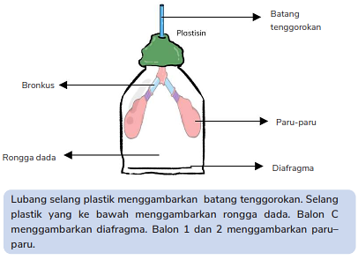
- Apa yang terjadi pada kedua balon kecil setelah kalian embuskan napas melalui sedotan?
- Apa yang terjadi pada saat balon bagian bawah botol ditarik ke bawah?

- Bagaimana proses bernapas pada manusia?
- Mengapa manusia untuk hidup dan bertumbuh perlu bernapas?
- Apakah kalian sudah menjaga kesehatan organ pernapasan dengan baik?
- Apakah lingkungan sekitar dapat memengaruhi kesehatan organ pernapasan kalian? Mengapa?
Kegiatan Penutup
- Peserta didik mengajukan pertanyaan-pertanyaan untuk menguatkan pemahaman terhadap materi
- Guru menutup pelajaran dan secara bergantian memberikan kesempatan kepada peserta didik lain untuk memimpin doa bersama setelah selesai pembelajaran

Pelaksanaan Asesmen
Sikap
- Melakukan observasi selama aktivitas berlangsung
- Mengamati refleksi peserta didik.
Pengetahuan
- Memberikan tugas lisan dan praktikum

Keterampilan
- kinerja
- Proyek
- Unjuk kerja

Penilaian :
- Prosedur penilaian
- Penilaian awal : pretest
- Penilaian proses : deskripsi unjuk kerja saat praktik dan diskusi
kelompok.
- Penilaian akhir : posttest
- Teknik penilaian
Tes Keaktifan siswa dalam praktik belajar
- Bentuk Tes : Proses pembuatan proyek
- Instrumen

Lampran A. 2.Lembar Kerja Kelas Eksperimen
Lembar Kerja :
Membuat Alat Peraga Paru-Paru
membuat ekperimen terhadap bagaimana paru-paru berkeja dalam tubuh kita. Dengan sarana dan prasarana:
- Buah botol plastik bening ukuran besar
- 1 meter selang plastik kecil diameter kurang dari 1 cm
- 1 buah balon besar
- 2 buah balon kecil
- 1 buah karet gelang
- Plastisin secukupnya
- 1 buah gunting

Lembar Kerja :
Bagaimana Paru-Paru Bekerja?
Lakukan demonstrasi proses pernapasan dengan cara menarik dan melepaskan balon karet pada bagian bawah alat peraga. Setelah itu, diskusikan bersama kelompok kalian dan jawab pertanyaan-pertanyaan berikut.
- Perhatikan diagram alat peraga berikut.
- Berilah tanda panah pada bagian alat peraga yang mewakili tenggorokan, bronkus, paru-paru, rongga dada, dan diafragma
- Coba tiup sedotan, kemudian perhatikan apa yang terjadi.
- Apa yang terjadi pada kedua balon kecil setelah kalian mengembuskan napas melalui sedotan?

- Tarik balon yang berada pada bagian bawah alat peraga, kemudia n tuliskan apa yang kalian amati pada kolom berikut ini.

- Lepaskan tarikan balon yang berada pada bagian bawah alat peraga, kemudian tuliskan apa yang kalian amati pada kolom berikut ini.

- Berdasarkan alat peraga yang kalian ciptakan, ceritakan bagaimana proses bernapas terjadi.

KISI-KISI EVALUASI SOAL ESSAY IPA
Materi Bagaimana Kita Hidup dan Bertumbuh
Elemen | Capaian  Pembelajaran | Tujuan Pembelajaran | Lingkup Materi | Indikator Soal | Ranah Kognitif | Soal | Jawaban
Pemahaman IPAS (Sains Dan Sosial) | Peserta didik melakukan simulasi dengan menggunakan gambar/bagan/alat/media sederhana tentang sistem organ tubuh manusia (sistem pernafasan/pencernaan/peredaran darah) yang dikaitkan dengan cara menjaga kesehatan organ tubuhnya dengan benar. | - Siswa dapat menyebutkan organ-organ pernapasan pada manusia | Organ – Organ Pernapasan | Disajikan soal, siswa mampu menyebutkan organ-organ pernapasan pada manusia | C1 | - Setiap manusia memerlukan oksigen untuk menghasilkan energi melalui proses bernama respirasi. Agar respirasi dapat berlangsung, maka tubuh manusia dilengkapi dengan sejumlah organ pernapasan.  Sebutkan organ-organ pernapasan yang ada di dalam tubuh manusia... | - Hidung, Faring, laring, Tenggorokan dan cabang tenggorokan, paru-paru, diagfragma.
Pemahaman IPAS (Sains Dan Sosial) |  | - Menjelaskan pengertian sistem pernapasan. |  |  | C1 | - Selain menghasilkan energi, bernapas juga menghasilkan zat sisa yaitu karbon dioksida dan air. jelaskan pengertian dari sistem pernapasan... | - Bernapas (proses menghirup oksigen dari udara serta mengeluarkan karbon dioksida dan air) yang melibatkan alat-alat pernapasan
 |  | - Siswa dapat menjelaskan urutan organ-organ pernapasan pada manusia | Mekanisme Pernapasan | Disajikan soal, siswa mampu menjelaskan urutan organ-organ pernapasan dengan benar | C2 | - Paru paru merupakan salah satu organ penting dalam sistem pernapasan manusia dan dapat membantu manusia untuk bisa bertahan hidup. coba Jelaskan fungsi organ paru-paru terhadap sistem pernapasan manusia... | - Paru-paru memiliki fungsi sebagai tempat terjadinya pertukaran oksigen dengan karbondioksida dalam tubuh. Atau penampung udara
 |  |  |  |  | C2 | - Salah satu organ yang sangat penting bagi sistem pernapasan kita dengan fungsi yang dapat menyaring debu dan kotoran serta pintu masuk dan pintu keluar udara disebut... | - Hidung
 |  | - Siswa dapat menyebutkan penyebab gangguan pernapasan pada manusia | Gangguan pada sistem pernapasan | Disajikan soal, siswa mampu menjelaskan pentingnya menjaga kesehatan organ pernapasan. | C1 | - Timbulnya gejala gangguan pernapasan bisa terasa sangat tidak nyaman dan mengurangi kualitas hidup kita sehari-hari. Lalu apa sajakah penyakit atau gangguan pernapasan pada manusia? Sebutkan! | - Flu, Asma, Bronkitis, Tuberkulosis/TBS,

Lampran A. 3Modul Pembelajaran Kelas Kontrol
MODUL AJAR IPAS KELAS 5
BAB 5
BAGAIMANA KITA HIDUP DAN BERTUMBUH
Topik A: Bagaimana Bernapas Membantuku Melakukan Aktivitas Sehari-hari?

- INFORMASI UMUM MODUL

Nama Penyusun | : Ai Nurhasanah
Instansi/Sekolah | : SDIT Cokroaminoto
Jenjang / Kelas | : SD / V
Alokasi Waktu | : 2 X 35 Menit (1x Pertemuan)
Tahun Pelajaran | : 2023 / 2024

- KOMPONEN INTI

Capaian Pembelajaran Fase C
Pada Fase C peserta didik diperkenalkan dengan sistem - perangkat unsur yang saling terhubung satu sama lain dan berjalan dengan aturan-aturan tertentu untuk menjalankan fungsi tertentu - khususnya yang berkaitan dengan bagaimana alam dan kehidupan sosial saling berkaitan dalam konteks kebhinekaan. Peserta didik melakukan suatu tindakan, mengambil suatu keputusan atau menyelesaikan permasalahan yang berkaitan dengan kehidupan sehari-hari berdasarkan pemahamannya terhadap materi yang telah dipelajari.
Fase B Berdasarkan Elemen
Pemahaman IPAS (sains dan sosial) | - Peserta didik melakukan simulasi dengan menggunakan gambar/bagan/alat/media sederhana tentang sistem organ tubuh manusia (sistem pernafasan/pencernaan/peredaran darah) yang dikaitkan dengan cara menjaga kesehatan organ tubuhnya dengan benar.
Keterampilan proses | - Mengamati Pada akhir fase C, peserta didik mengamati fenomena dan peristiwa secara sederhana dengan menggunakan panca indra, mencatat hasil pengamatannya, serta mencari persamaan dan perbedaannya.  - Mempertanyakan dan memprediksi Dengan panduan, peserta didik dapat mengajukan pertanyaan lebih lanjut untuk memperjelas hasil pengamatan dan membuat prediksi tentang penyelidikan ilmiah.  - Merencanakan dan melakukan penyelidikan Secara mandiri, peserta didik merencanakan dan melakukan langkah-langkah operasional untuk menjawab pertanyaan yang diajukan. Menggunakan alat dan bahan yang sesuai dengan mengutamakan keselamatan. Peserta didik menggunakan alat bantu pengukuran untuk mendapatkan data yang akurat.  - Memproses, menganalisis data dan informasi Menyajikan data dalam bentuk tabel atau grafik serta menjelaskan hasil pengamatan dan pola atau hubungan pada data secara digital atau non digital. Membandingkan data dengan prediksi dan menggunakannya sebagai bukti dalam menyusun penjelasan ilmiah.  - Mengevaluasi dan refleksi Mengevaluasi kesimpulan melalui perbandingan dengan teori yang ada. Merefleksikan proses investigasi, termasuk merefleksikan validitas suatu tes.  - Mengomunikasikan hasil Mengomunikasikan hasil penyelidikan secara utuh yang ditunjang dengan argumen, bahasa, serta konvensi sains yang umum sesuai format yang ditentukan.
Tujuan Pembelajaran | - Mengidentifikasi bagaimana bernapas dapat membantu manusia melakukan aktivitas sehari-hari.  - Mencari tahu peran makanan dan organ pencernaan untuk membantu manusia tetap hidup.  - Mempelajari bagaimana tubuh manusia bertumbuh.
Profil Pancasila | - Beriman Bertakwa kepada Tuhan YME dan Berakhlak Mulia  - Berkebhinekaan Global  - Mandiri  - Bernalar  - Kritis  - Kreatif
Kata kunci | - sirkulasi  - paru-paru  - ventilasi  - respirasi
Keterampilan yang Dilatih | - Membaca dan melakukan aktivitas sesuai instruksi.  - Melakukan observasi.  - Mengidentifikasi hasil observasi.  - Menuangkan pemikiran/gagasan dalam bentuk tulisan.  - Menalar informasi yang didapatkan.  - Berkomunikasi (menceritakan kembali pengalaman, mendengar cerita teman sebaya).  - Melakukan refleksi mandiri.

Target Peserta Didik:
Peserta didik Reguler
Jumlah Siswa :
21 Peserta didik kelas 5 B (Kelas Kontrol)

Assesmen :
Guru menilai ketercapaian tujuan pembelajaran
- Asesmen individu
- Asesmen kelompok
Jenis Assesmen :
- Tertulis
Ketersediaan Materi :
- Pengayaan untuk peserta didik berpencapaian tinggi:
YA/TIDAK
- Alternatif penjelasan, metode, atau aktivitas untuk peserta didik yang sulit memahami konsep:
YA/TIDAK
Kegiatan Pembelajaran Utama / Pengaturan peserta didik:
- Individu
Metode dan Model Pembelajaran :
Konvensional/Ceramah
Sarana dan Prsasarana
- Alat Tulis
Materi Pembelajaran
Bab 5 - Bagaimana Kita Hidup dan Bertumbuh
Topik A: Bagaimana Bernapas Membantuku Melakukan Aktivitas Sehari-hari?
Sumber Belajar :
- Sumber Utama
Buku Ilmu Pengetahuan Alam dan Sosial kelas V SD
- Sumber Alternatif
Guru juga dapat menggunakan alternatif sumber belajar yang terdapat di lingkungan sekitar dan disesuaikan dengan tema yang sedang dibahas.

Langkah-langkah Kegiatan pembelajaran :
Pengenalan Topik Bab 5 Bagaimana Kita Hidup dan Bertumbuh
Topik A: Bagaimana Bernapas Membantuku Melakukan Aktivitas Sehari-hari?
Tujuan Pembelajaran
- Peserta didik dapat memprediksi akibat jika manusia tidak bernapas.
- Peserta didik dapat mendeskripsikan mekanisme pernapasan pada manusia.
- Peserta didik dapat merefleksikan pentingnya menjaga kesehatan organ pernapasan.
Pertanyaan Esensial:
- Apa yang terjadi jika kita tidak bisa bernapas?
- Bagaimana organ pernapasan membantu kita bernapas?
- Bagaimana cara merawat kesehatan organ pernapasan kita?
Kegiatan Pembuka
- Guru mempersiapkan peserta didik secara fisik maupun psikis untuk dapat mengikuti pembelajaran dengan baik.
- Guru memberikan dorongan kepada peserta didik di kelas agar bersemangat pada saat mengikuti pelajaran melalui apersepsi yang dapat membangkitkan semangat belajar peserta didik.
- Peserta didik diberikan kesempatan untuk memimpin doa bersama sesuai dengan agama dan kepercayaannya masing-masing sebelum pembelajaran dilaksanakan.
- Setelah berdoa selesai, guru memberikan klarifikasi terhadap aktivitas pembuka tersebut dengan mengaitkannya dengan materi dan kegiatan belajar yang akan dilaksanakan.
- Peserta didik bersama dengan guru mendiskusikan tujuan dan rencana kegiatan pembelajaran.

Kegiatan Inti
- Guru menyiapkan materi yang akan diajarkan dan Memberikan gambaran tentang pelajaran yang akan dipelajari tentang materi Topik A mengenai Bagaimana Bernapas Membantuku Melakukan Aktivitas Sehari-hari?
- Lalu siswa melakukan kegiatan literasi dengan gambar dan narasi pembuka Topik A Bagaimana Bernapas Membantuku Melakukan Aktivitas Sehari-hari? untuk memahami tentang materi sistem pernapasan yang di kaitkan dengan kegiatan sehari-hari.
- Ajak peserta didik melakukan refleksi dengan mengajukan pertanyaan,
- bagaimana jika kita tidak bernapas?
- Bagaimana organ pernapasan membantu kita bernapas?
- Setelah di beri reflektif dengan pertanyaan guru mulai menerangkan beberapa materi yakni
- “Mengenal Organ Pernapasan Manusia”, yakni: Menjelaskan fungsi Hidung, Faring, Tenggorokan dan cabang tenggorokan, Paru-Paru, dan Diafragma.
- Materi “Bagaimana Paru-Paru Bekerja” dengan dengan menerangkan cara membuat alat peraga paru-paru
- “Mekanisme pernapasan manusia”
materi menjelaskan tahap-tahapan dalam proses bernapas
Tahap 1: Menarik Napas.
Saat menarik napas, otot diafragma mengalami kontraksi dan paru-paru mengembang. Udara masuk melalui hidung menuju paru-paru. Kotoran akan disaring saat melewati hidung, trakea, dan bronkus.
Tahap 2: Pertukaran oksigen dan karbon dioksida
Di dalam alveoli terjadi pertukaran antara gas oksigen yang didapatkan dari luar tubuh dengan gas karbon dioksida yang terdapat di dalam darah.
Tahap 3: Membuang Napas
Setelah terjadi pertukaran gas oksigen dan karbon dioksida di dalam alveoli, napas akan diembuskan. Otot diafragma akan relaksasi, paru-paru mengempis, dan gas karbon dioksida dikeluarkan melalui mulut/hidung .
- “Gangguan Pernapasan pada Manusia”
- Materi tentang beberapa penyakit atau akibat dalam gangguan pernapasan. Yakni :
Flu (influenza), Asma, Bronkitis, dan Tuberkulosis.
- Setelah menjelaskan materi lalu siswa di beri tugas untuk mengisi beberapa soal yang sudah guru sediakan.
Kegiatan Penutup
- Peserta didik mengajukan pertanyaan-pertanyaan untuk menguatkan pemahaman terhadap materi
- Guru menutup pelajaran dan secara bergantian memberikan kesempatan kepada peserta didik lain untuk memimpin doa bersama setelah selesai pembelajaran

Pelaksanaan Asesmen
Sikap
- Melakukan observasi selama aktivitas berlangsung
- Mengamati refleksi peserta didik.

Pengetahuan
- Memberikan tugas lisan dan praktikum

Keterampilan
- kinerja
- Proyek
- Unjuk kerja

Penilaian :
- Prosedur penilaian
- Penilaian awal : pretest
- Penilaian proses : evaluasi soal materi sistem pernapasan
- Penilaian akhir : posttest
- Teknik penilaian
Tes Keaktifan siswa dalam praktik belajar
- Bentuk Tes : Soal Evaluasi materi sistem pernafasan
- Instrumen

Lampran A. 4. Ebook Sistem Pernapasan

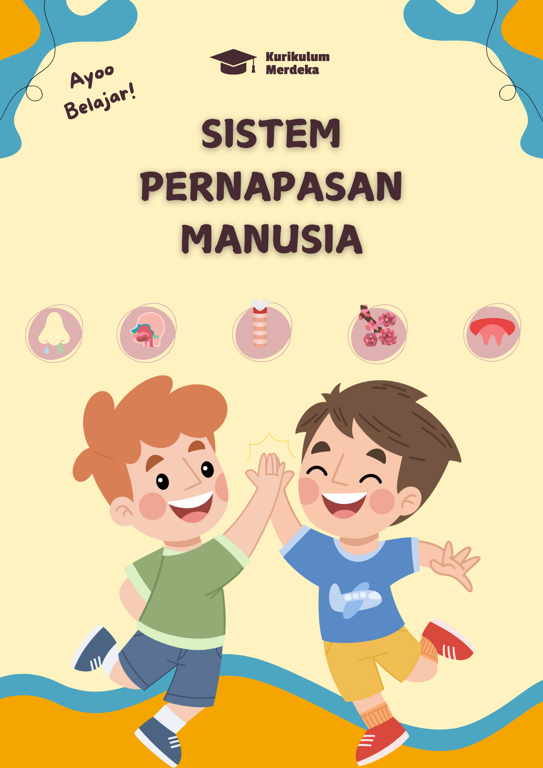
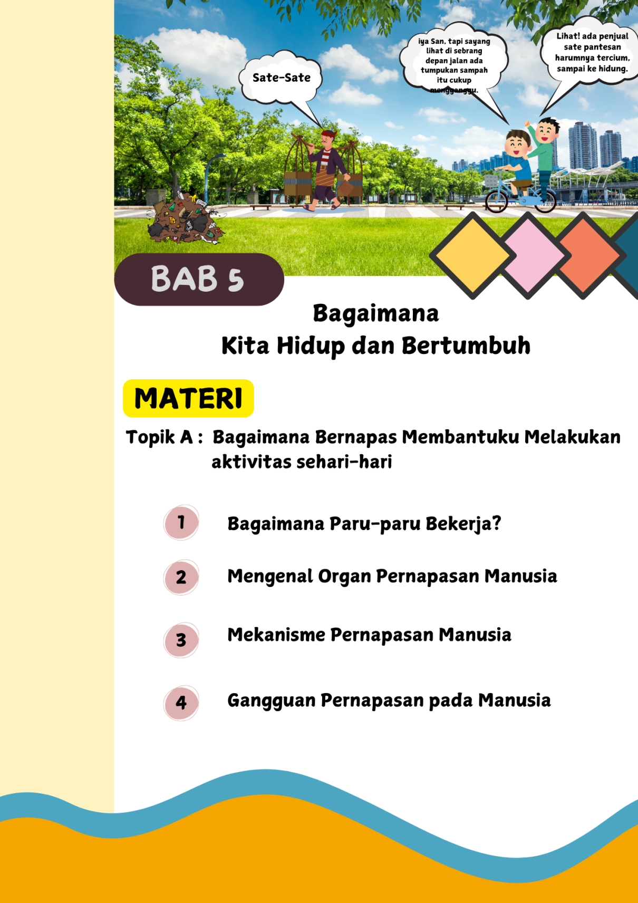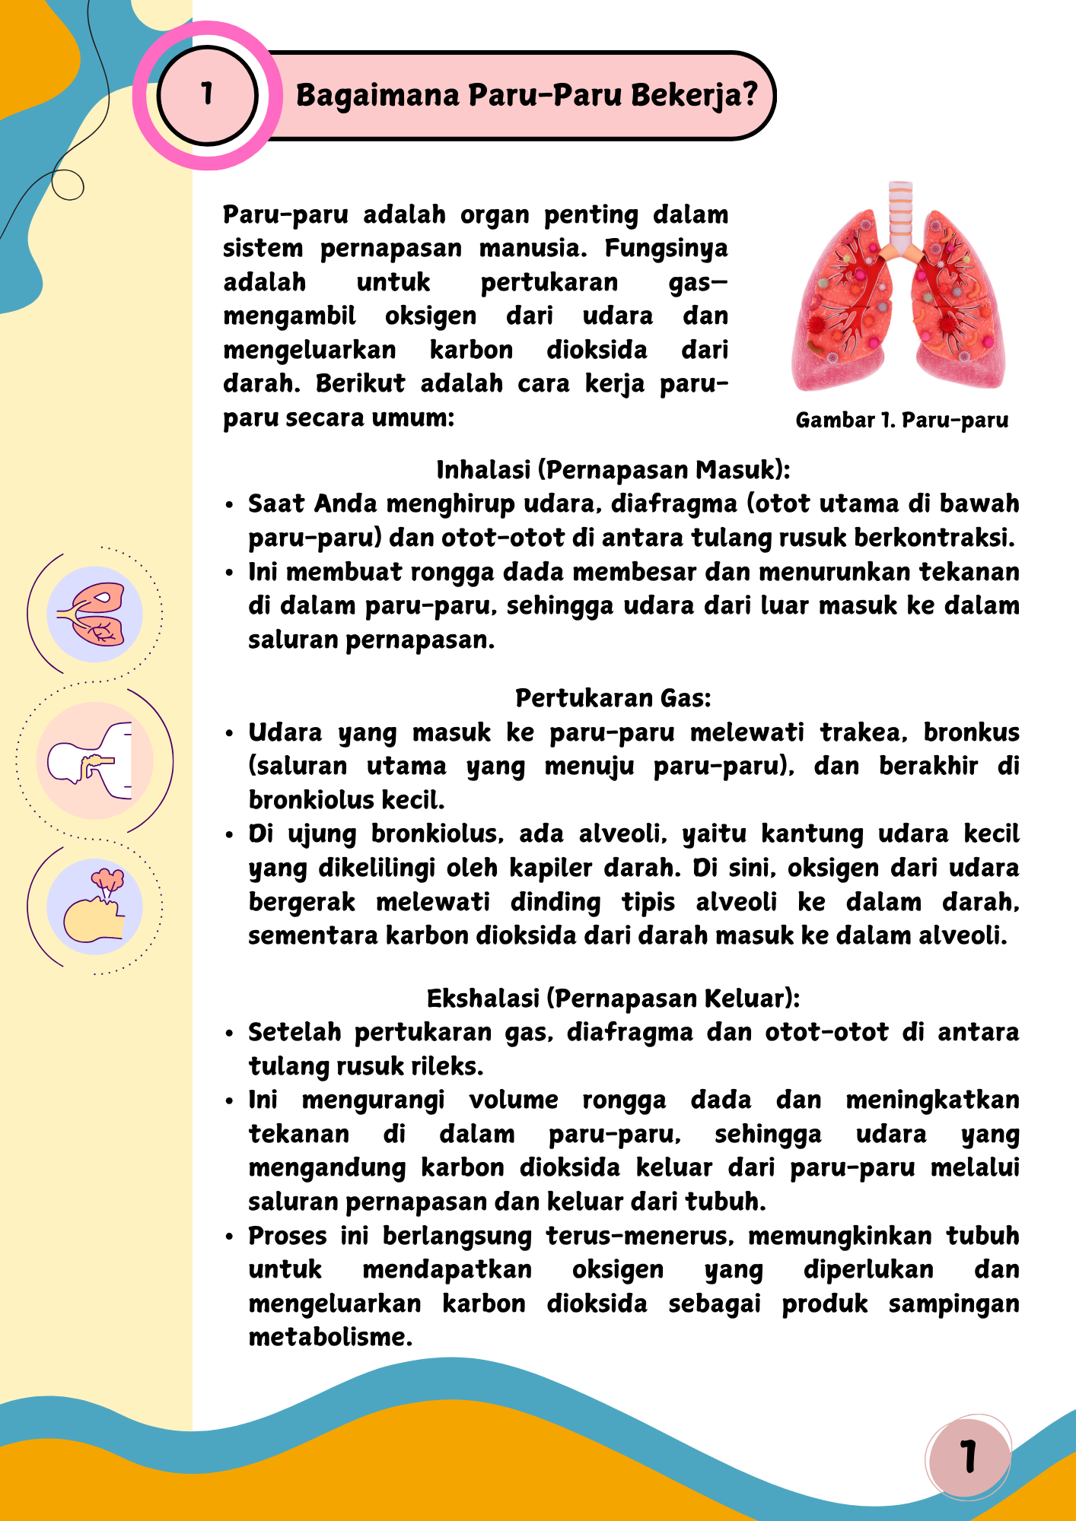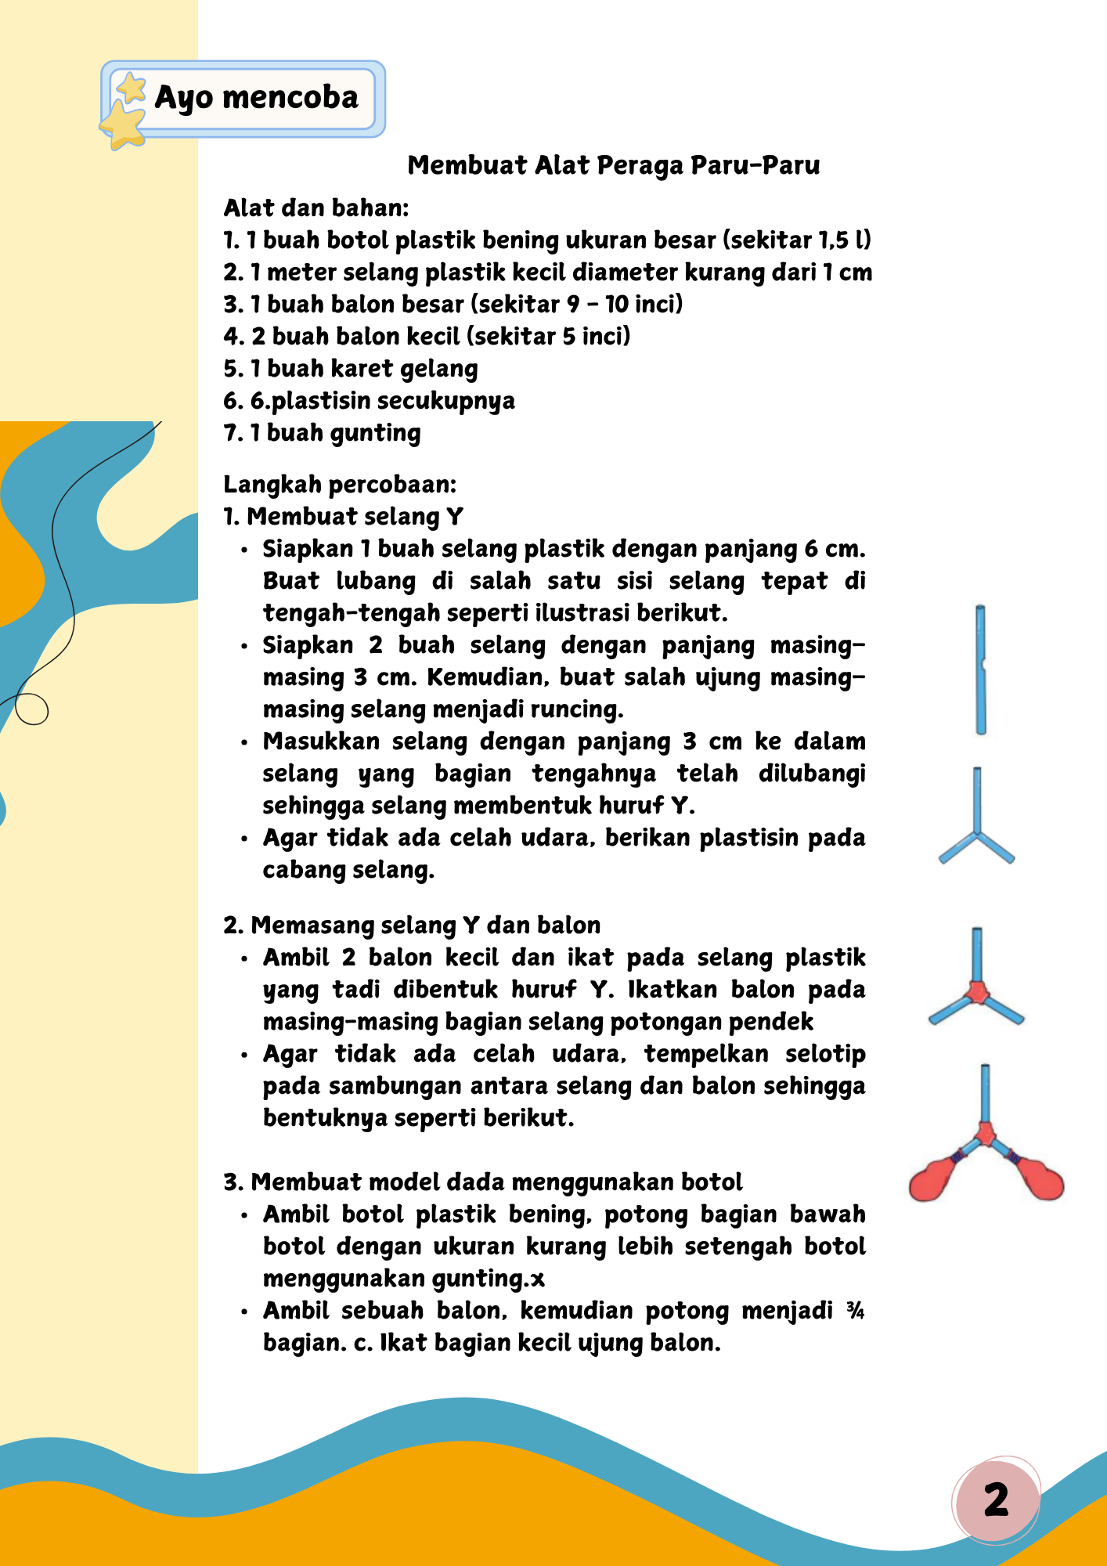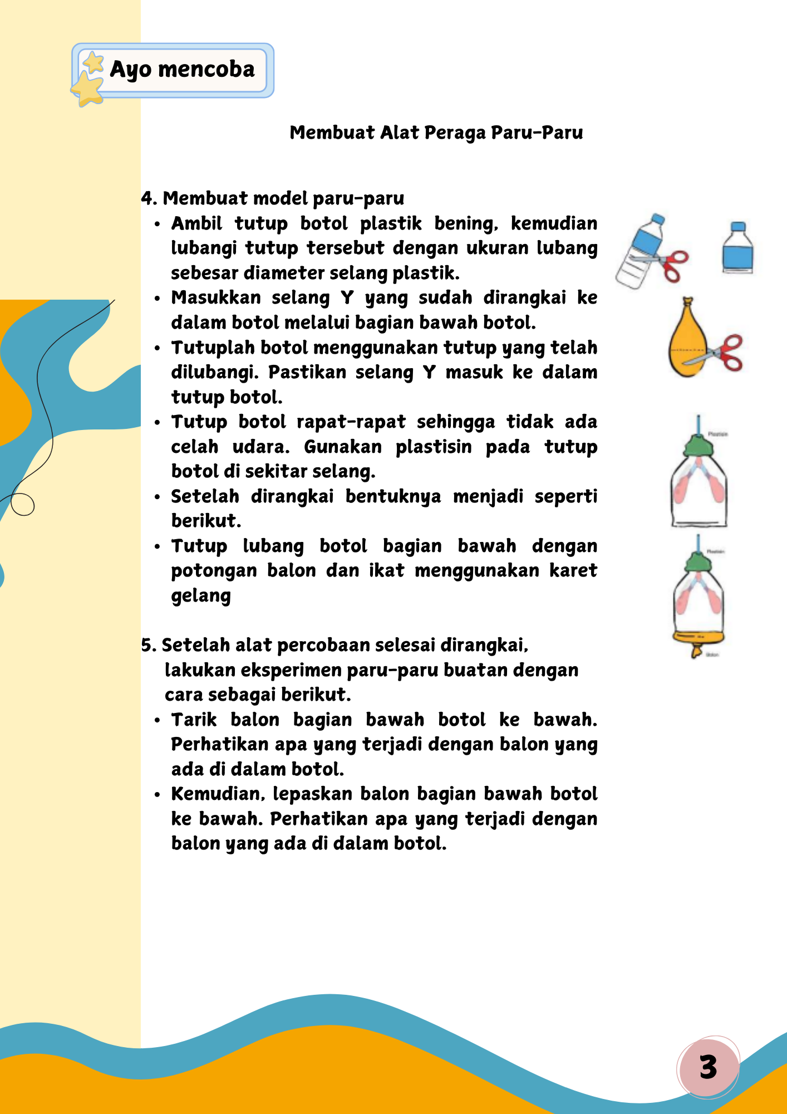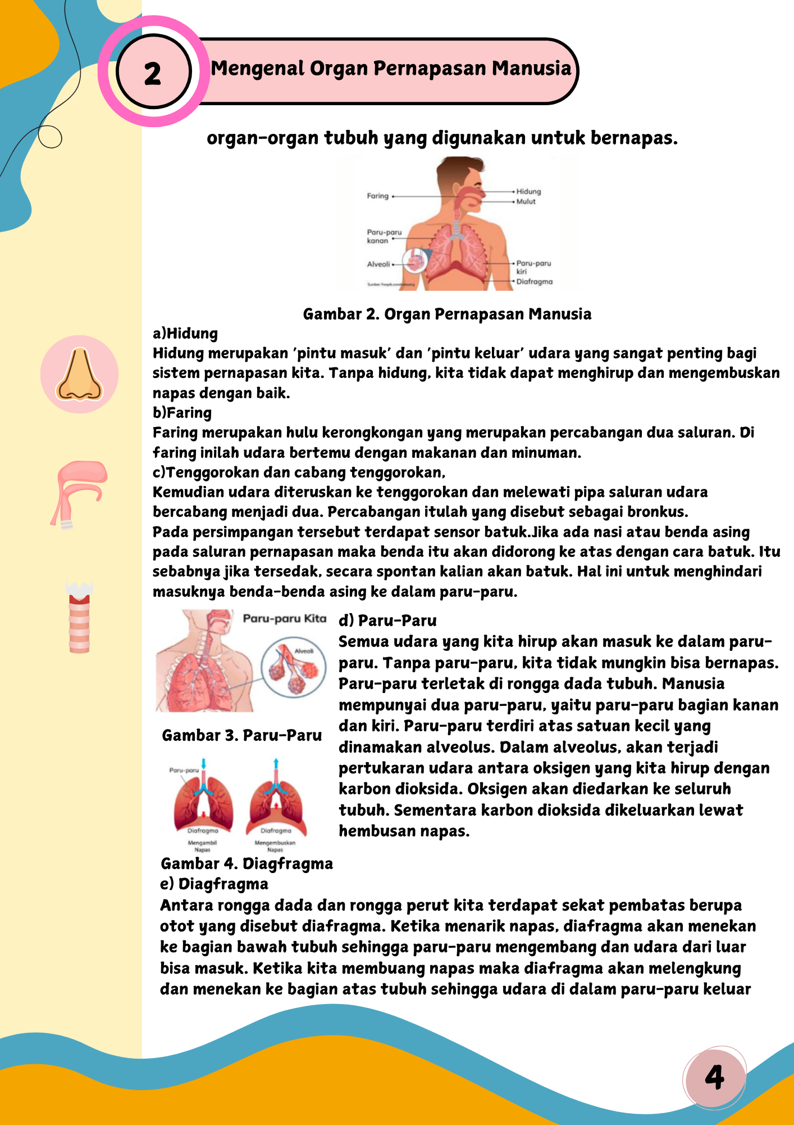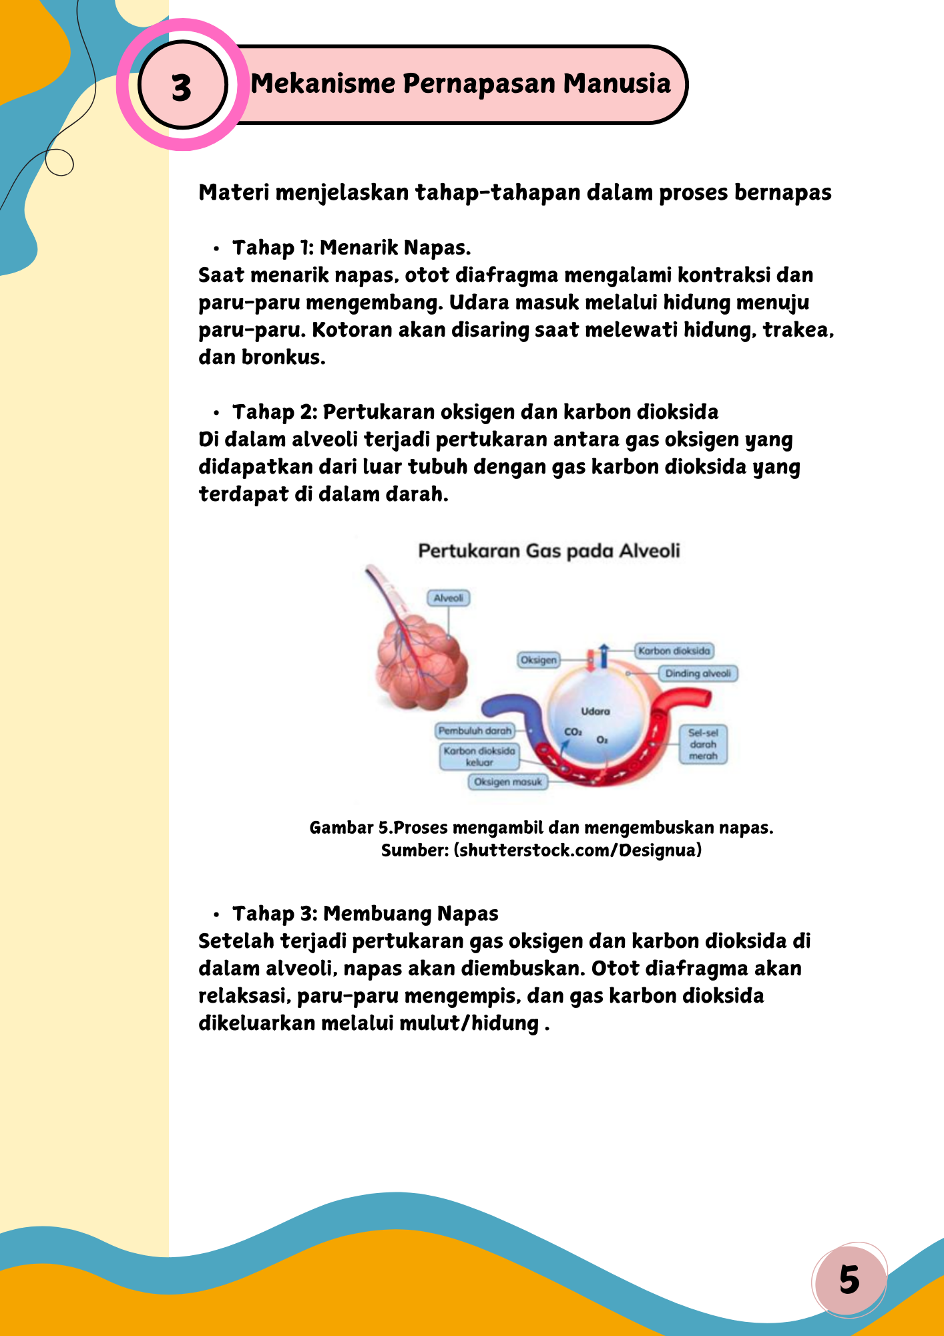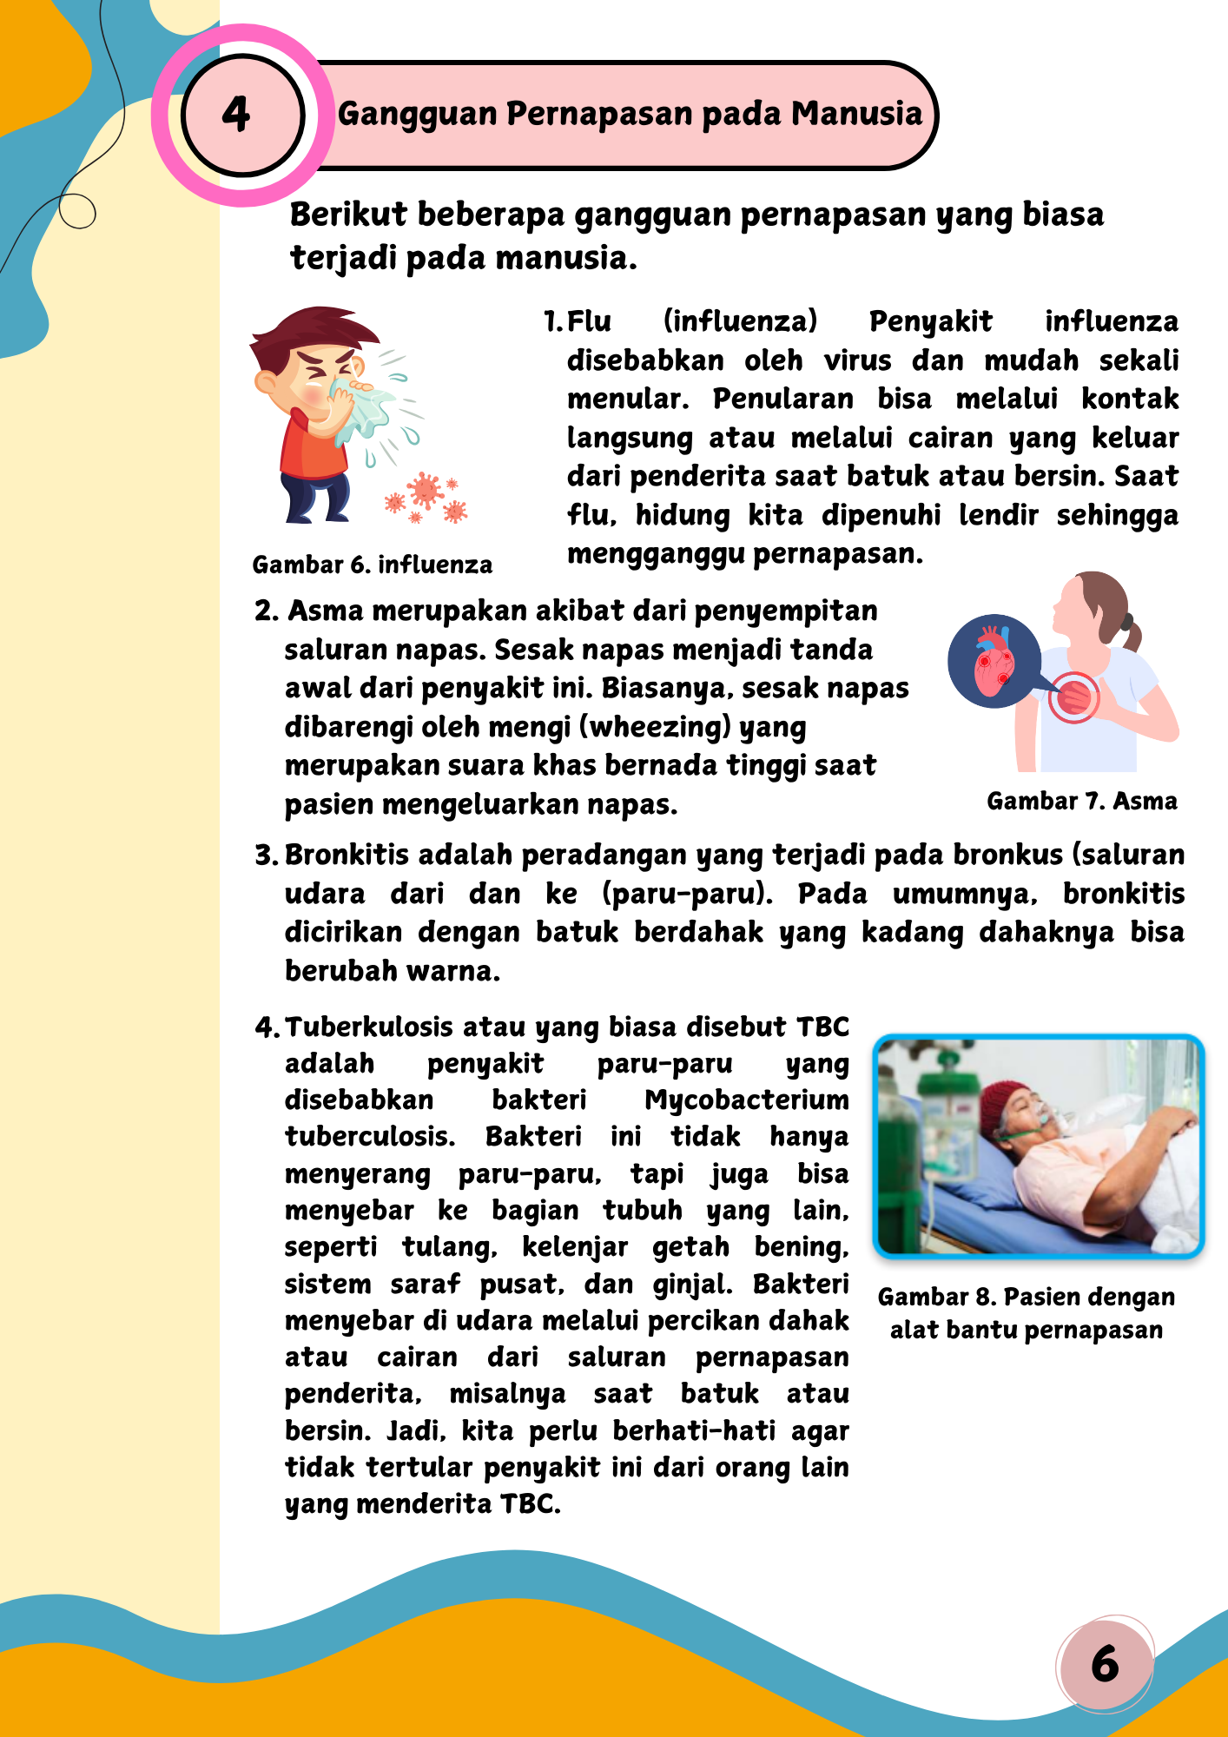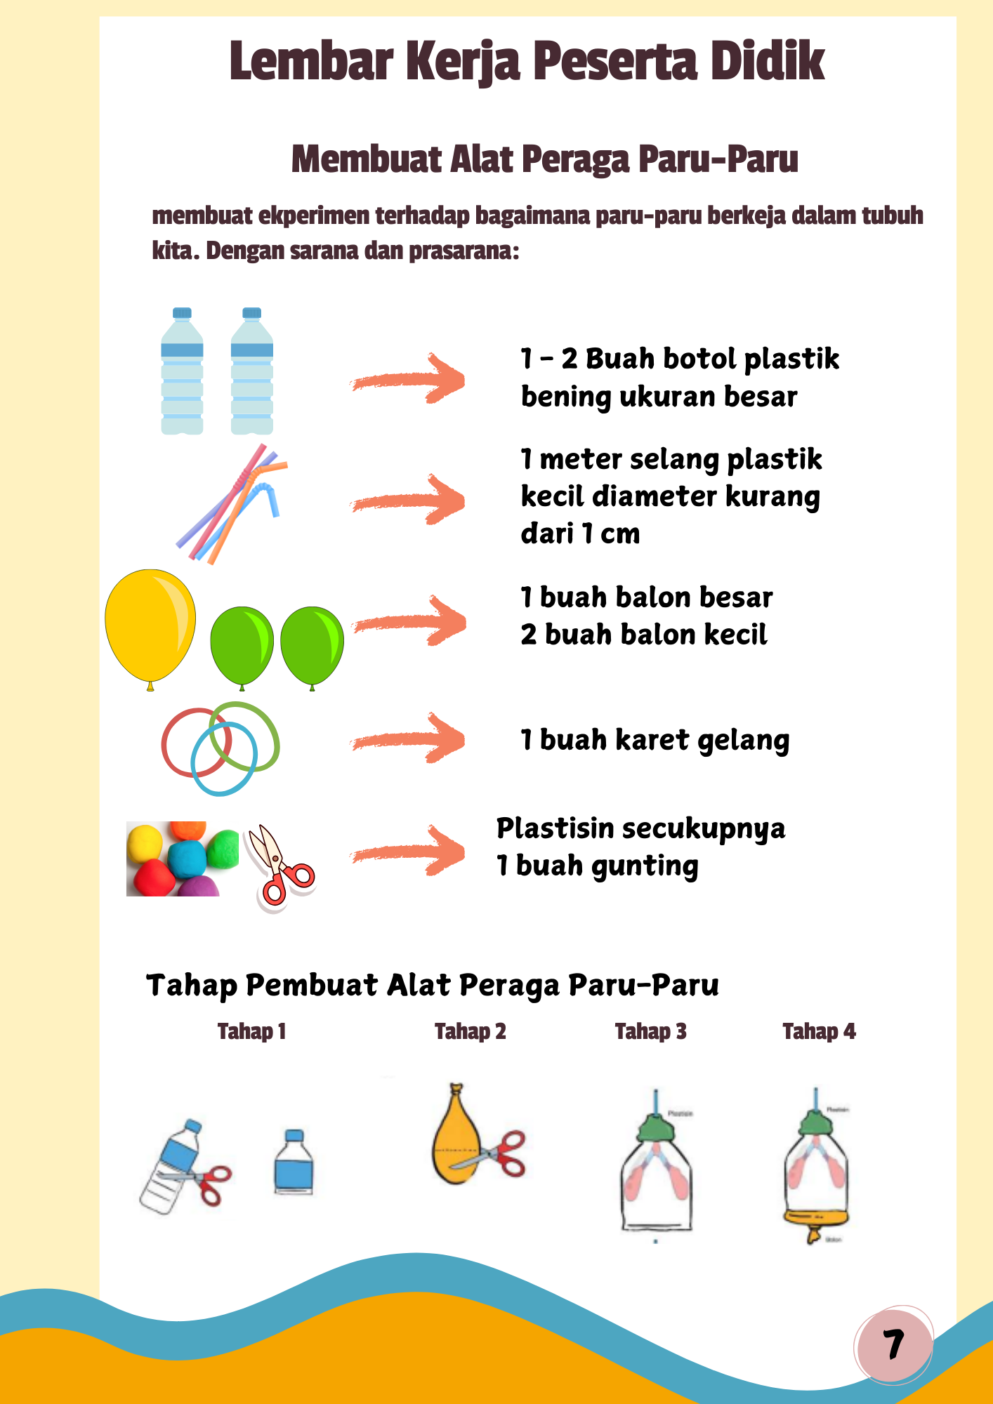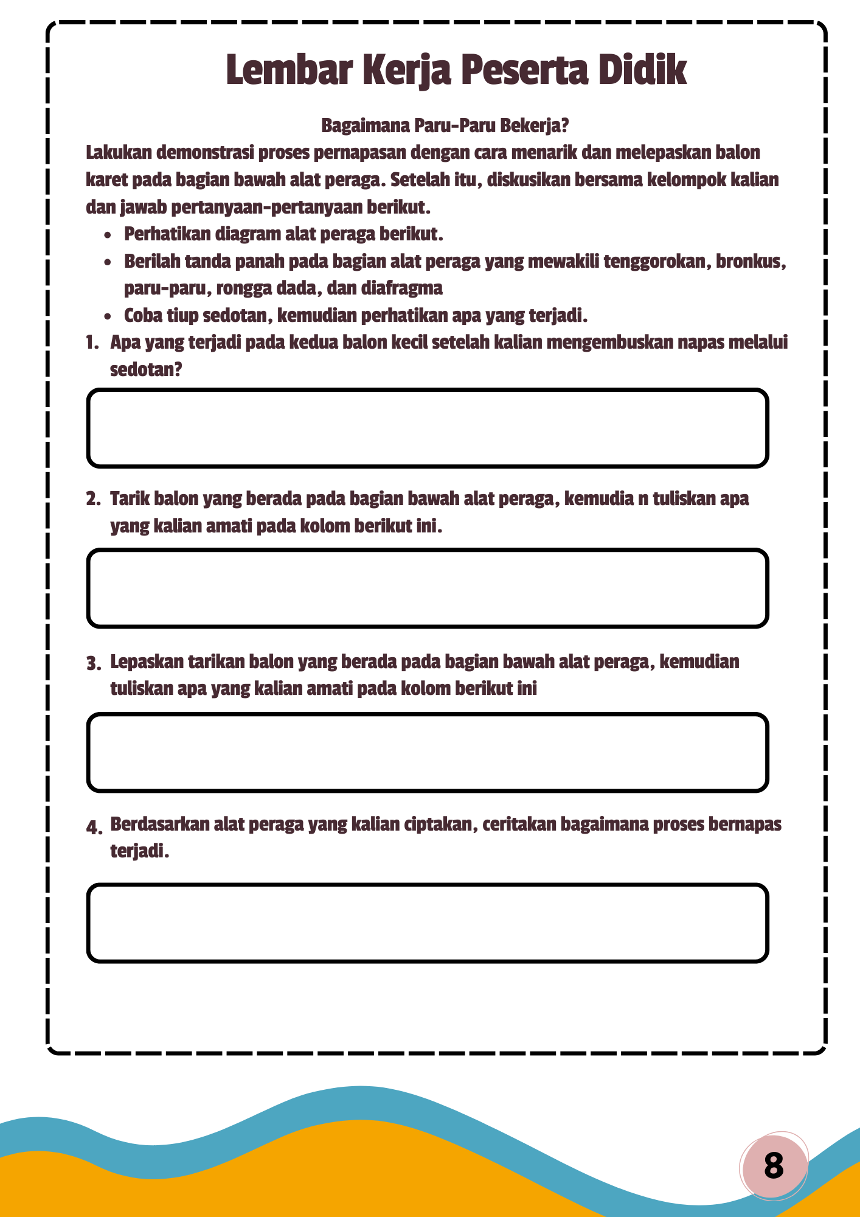

- LAMPIRAN INSTRUMEN PENELITIAN

B1. Kisi-Kisi Instrumen Angket
B2. Angket Minat Belajar
B3. Lembar Observasi
B4. Lembar Wawancara Siswa
B5. Lembar Angket Jawaban Siswa
B6. Hasil Wawancara Kelas Eksperimen

Lampiran B. 1.Kisi-Kisi Instrumen Angket Minat Belajar Siswa

Tabel 1. Kisi-Kisi Instrumen Angket Minat Belajar Siswa
Variabel | Dimensi | Indikator | Nomor Item pernyataan Angket |  | jumlah
Variabel | Dimensi | Indikator | Positif | Negatif | jumlah
Minat Belajar Siswa | Perasaan Senang | Keaktifan siswa mempelajari materi yang disenenginya | 1, 2, 3, 4, 5, 8 | 6,7 | 8
Minat Belajar Siswa | ketertarikan untuk belajar | Siswa mampu menanggapi materi pembelajaran IPA tentang Bagaimana Kita Hidup dan Bertumbuh | 9, 10, 13, 14, 15, 17, 18 | 11, 12, 16 | 10
Minat Belajar Siswa | keterlibatan dalam belajar | Siswa mampu konsentrasi dalam belajar IPA | 19. 20, 22, 24, 25 | 21, 23 | 7
Minat Belajar Siswa | menunjukkan perhatian saat belajar | Siswa mampu menunjukkan mamperhatikan pembelajaran IPA dengan baik | 26, 27, 28, 29, 30, 31, 32, 35 | 33,34 | 10
Total |  |  |  |  | 35

Skor Alternatif Jawaban
No | Alternatif Jawaban | Skor Pernyataan
1 | Sangat Setuju | 5
2 | Setuju | 4
3 | Kurang Setuju | 3
4 | Tidak Setuju | 2
5 | Sangat Tidak Setuju | 1

Tabel Kisi-Kisi Instrumen Observasi dan Wawancara Minat Belajar Siswa
Variabel | Dimensi | Indikator | Nomor Item |  | jumlah
Variabel | Dimensi | Indikator | Observasi | Wawancara | jumlah
Minat Belajar Siswa | Perasaan Senang | Keaktifan siswa mempelajari materi yang disenenginya | 1, 2, 3, 4 | 1, 2, 3 | 7
Minat Belajar Siswa | ketertarikan untuk belajar | Siswa mampu menanggapi materi pembelajaran IPA tentang Bagaimana Kita Hidup dan Bertumbuh | 5, 6 | 4, 5 | 4
Minat Belajar Siswa | keterlibatan dalam belajar | Siswa mampu konsentrasi dalam belajar IPA | 7, 8 | 6, 7, 8 | 5
Minat Belajar Siswa | menunjukkan perhatian saat belajar | Siswa mampu menunjukkan mamperhatikan pembelajaran IPA dengan baik | 9, 10 | 9, 10 | 4
Total |  |  |  |  | 20

Lampiran B. 2.Angket Minat Belajar Siswa
ANGKET UNTUK PESERTA DIDIK
Angket Minat Belajar Siswa
Nama :___________________
Kelas :___________________
Sekolah :___________________
Hari / Tanggal :___________________
- Petunjuk Pengisian
- Sebelum menjawab mohon dibaca terlebih dahulu petunjuk pengisian
- Bacalah dengan cermat setiap pernyataan – pernyataan sebelum menjawab
- Pilih salah satu pernyataan yang sesuai dengan pendapatmu sendiri
- Kamu tidak perlu ragu untuk mengisi angket ini, karena angket ini tidak mempengaruhi nilai kamu
- Keterangan
- Sangat Setuju (SS)
- Setuju (S)
- Kurang Setuju (KS)
- Tidak Setuju (TS)
- Sangat Tidak Setuju (STS)
No | Pernyataan | SS | S | KS | TS | STS
1 | Saya bersemangat belajar karena guru mengajar dengan memilih model pembelajaran yang sangat menyenangkan.
2 | Guru saya benar-benar mengetahui bagaimana membuat kami menjadi antusias terhadap materi pembelajaran IPA
3 | Saya merasa senang ketika guru memberi tugas pembelajaran IPA yang melibatkan kegiatan praktikum.
4 | Saya memahami pembelajaran yang disampaikan oleh guru mengenai materi IPA tentang sistem pernapasan manusia.
5 | Saya merasa senang apabila guru memberikan tugas Pembelajaran IPA
6 | Saya sangat tertarik untuk bertanya kepada guru ketika ada materi IPA yang tidak saya pahami
7 | Setiap ada pembelajaran praktik, saya tidak tertarik untuk mengikuti kegiatan Praktikum.
8 | Saya paham dengan materi yang guru sampaikan tentang materi sistem pernapasan manusia
9 | Saya senang ketika guru memberi kegiatan praktik belajar dengan menggunakan media pembelajaran
10 | Saya mengajukan pertanyaan kepada guru. Apabila ada materi yang kurang jelas dalam pelajaran IPA yang sedang berlangsung.
11 | Saya percaya diri untuk menjelaskan materi IPA di depan kelas.
12 | Saya bersemangat untuk mengerjakan tugas yang di berikan oleh guru
13 | Saya mencatat poin penting materi IPA yang disampaikan guru
14 | Saya menjawab pertanyaan guru dengan benar karena sudah Belajar
15 | Saya memperhatikan tanggapan teman ketika menjawab pertanyaan IPA
16 | Saya mencatat materi pembelajaran IPA tanpa disuruh oleh guru
17 | Saya mudah menginggat pembelajaran yang sudah lewat
18 | Saya melakukan praktik pembelajaran IPA dengan sunguh – sungguh.
19 | Pada jam pelajaran IPA, saya malas mengerjakan soal yang tidak saya pahami.
20 | Saya mampu mengerjakan tugas yang di berikan oleh guru tanpa bantuan dari teman

Lampiran B. 3.Lembar Observasi
OBSERVASI KEGIATAN BELAJAR
Observasi Minat Belajar Siswa
Nama Sekolah :___________________
Kelas :___________________
Hari / Tanggal :___________________
No | Indikator | Aspek Yang Diamati  Minat Belajar Siswa | Hasil Pengamatan
No | Indikator | Aspek Yang Diamati  Minat Belajar Siswa | Iya | Kadang-Kadang | Tidak
1 | Perhatian | Saat pembelajaran IPA di mulai siswa dalam keadaan tertib dan kondusif |  | $$√$$
2 | Perhatian | Siswa mulai memperhatikan penjelasan guru dengan baik. | $$√$$
3 | Perhatian | Siswa memperhatikan penjelasan guru untuk memberikan arahan membuat tugas kelompok | $$√$$
4 | Perhatian | Siswa lebih banyak mengobrol ketika guru sedang menjelaskan |  | $$√$$
5 | Perasaan Senang | Siswa merasa bosan saat pembelajaran IPA berlangsung. |  |  | $$√$$
6 | Perasaan Senang | Siswa bersemangat untuk mengerjakan tugas yang di berikan oleh guru | $$√$$
7 | Ketertarikan | Siswa senang apabila ada kegiatan belajar praktik | $$√$$
8 | Ketertarikan | Siswa antusias dalam mengikuti pembelajaran IPA. |  | $$√$$
9 | Partisifasi/ keterlibatan siswa | Siswa menjawab pertanyaan yang diberikan oleh guru |  | $$√$$
10 | Partisifasi/ keterlibatan siswa | Siswa bertanya kepada guru apabila ada materi yang belum dipahami. |  |  | $$√$$

Garut, Rabu 29 Mei 2024
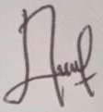
(Ai Nurhasanah)
Lampiran B. 4Lembar Wawancara Siswa
INSTRUMEN WAWANCARA MINAT BELAJAR SISWA
Nama :___________________
Kelas :___________________
Sekolah :___________________
Hari / Tanggal :___________________
No |  | Pertanyaan | Jawaban
1 | Perasaan Senang | Bagaimana perasaan anda ketika guru memulai pembelajaran IPA di kelas?  - apakah senang atau biasa?  Jika senang berikan alasan kenapa anda begitu senang untuk memulai pembelajaran IPA bersama guru?  - Lalu jika biasa mengapa pembelajaran IPA menurut kamu biasa saja?
2 | Perasaan Senang | Apakah anda selalu merasa tertarik untuk mengikuti pelajaran IPA dengan model pembelajaran yang menyenangkan?
3 | Perasaan Senang | Apakah anda pernah di beri tugas untuk membuat Media dalam pelajaran IPA? Jika pernah.  - Bagaimana respon anda ketika ada praktik membuat media dalam pembelajaran IPA?  Apa yang menyebabkan kamu tertarik untuk membuat media?
4 | Menunjukkan perhatian saat belajar | Apakah anda selalu menanggapi pertanyaan dari guru tentang materi IPA? Jika selalu menanggapi  - kenapa kamu suka menanggapi pertanyaan dari guru?  - Kira kira materi apa yang kamu pernah tanggapi dari pelajaran IPA?
5 | Menunjukkan perhatian saat belajar | Apakah anda selalu bertanya ketika ada materi yang tidak dipahami?  - Mengapa materi IPA tersebut tidak di pahami?
6 | Ketertarikan untuk belajar | Menurut anda apakah IPA adalah mata pelajaran yang sangat sulit?  - kesulitan apa yang di alami dalam pembelajaran IPA?  - Lalu Bagaimana mengatasi kesulitan pembelajaran IPA tersebut?
7 | Ketertarikan untuk belajar | Apakah guru sering mengajar tanpa variasi hanya metode ceramah Atau guru melakukan model/metode mengajar menggunakan variasi?
8 | Ketertarikan untuk belajar | Apakah guru kalian pernah membuat media pada pembelajaran IPA?  - lalu Media apa yang sering digunakan guru dalam mengajar?  - Kenapa membuat media sangat di perlukan?  - Apakah guru pernah memberi tugas membuat media pelajaran dalam kelompok?
9 | Keterlibatan dalam belajar | Apakah anda aktif dalam pembelajaran di kelas dan senang berdiskusi?  - Bagaimana berdiskusi anda bersama teman kelas kalian?  - Mengapa guru kalian memerlukan kalian untuk berdiskusi?
10 | Keterlibatan dalam belajar | setelah pembelajaran IPA selesai apakah anda memperdalam pemahaman akan materi yang diajarkan?  - Lalu manfaat apakah yang dirasakan sama anda ketika sudah memahami pelajaran IPA?

Garut, Rabu 29 Mei 2024
(Ai Nurhasanah)

Lampiran B. 5. Lembar Angket Jawaban Siswa
- Angket Pre-Nontest Kelas Eksperimen
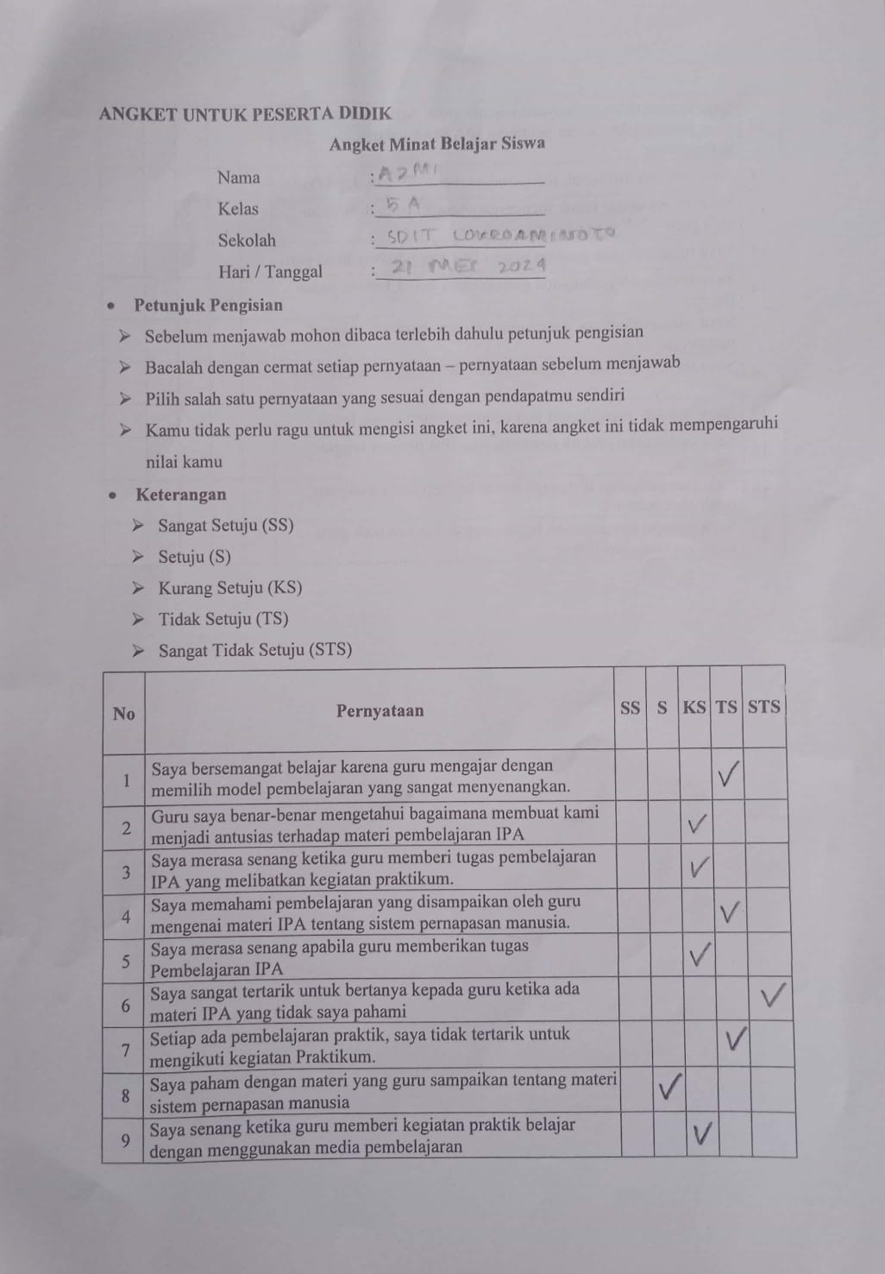
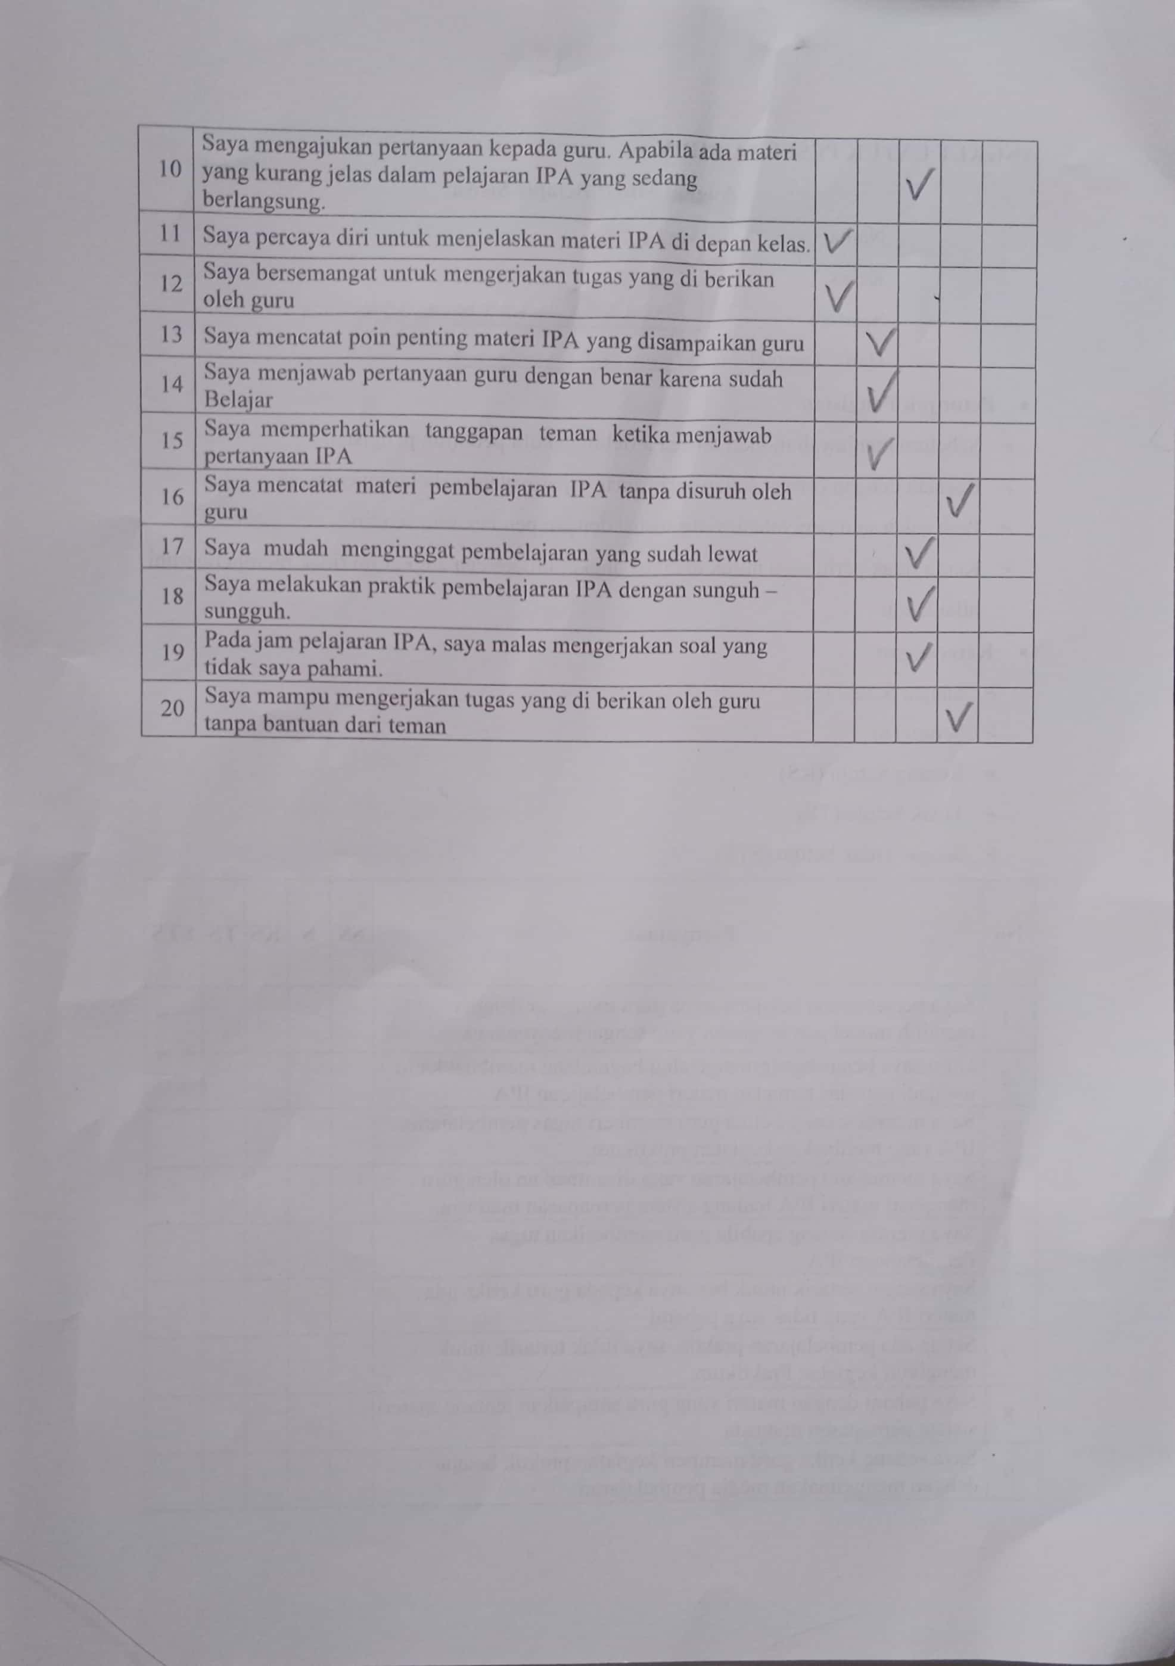

- Angket Post-Nontest Kelas Eksperimen
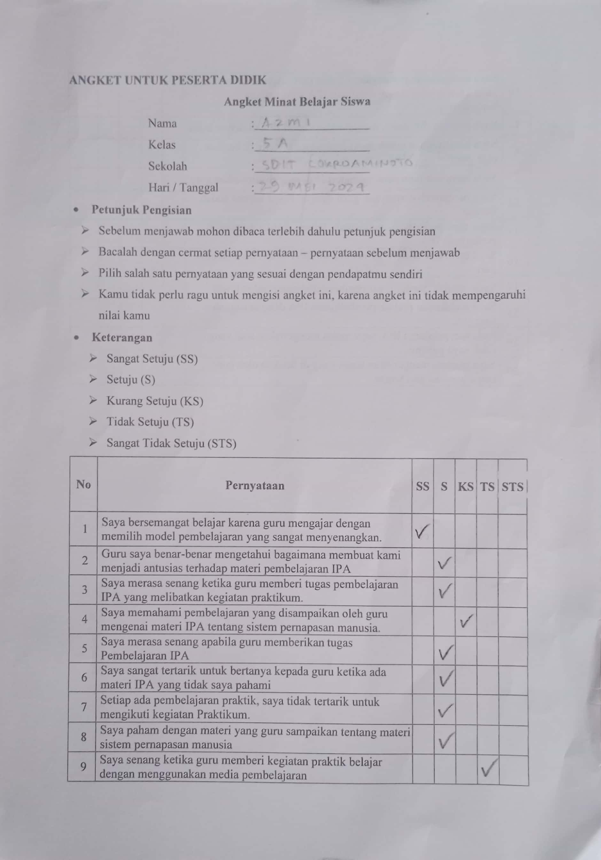

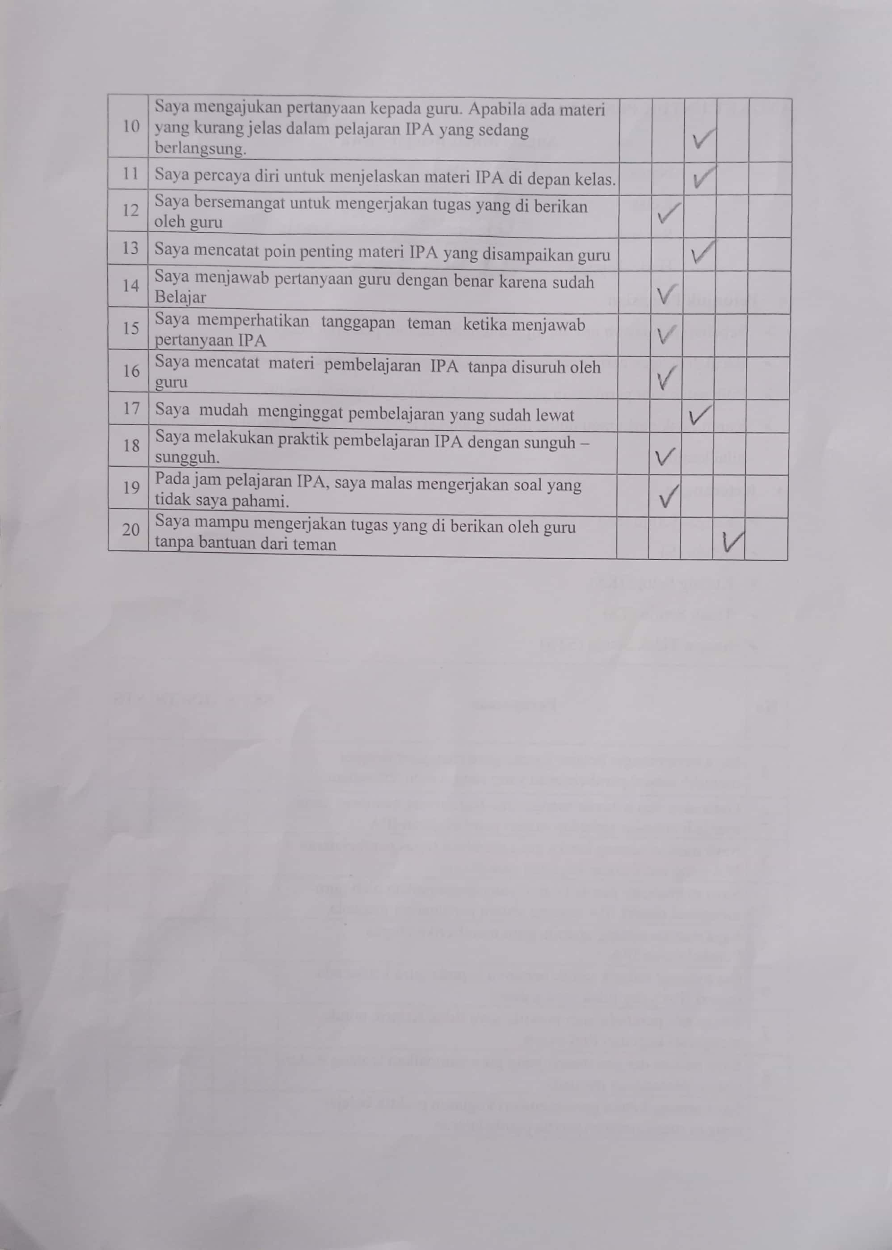

- Angket Pre-Nontest Kelas Kontrol
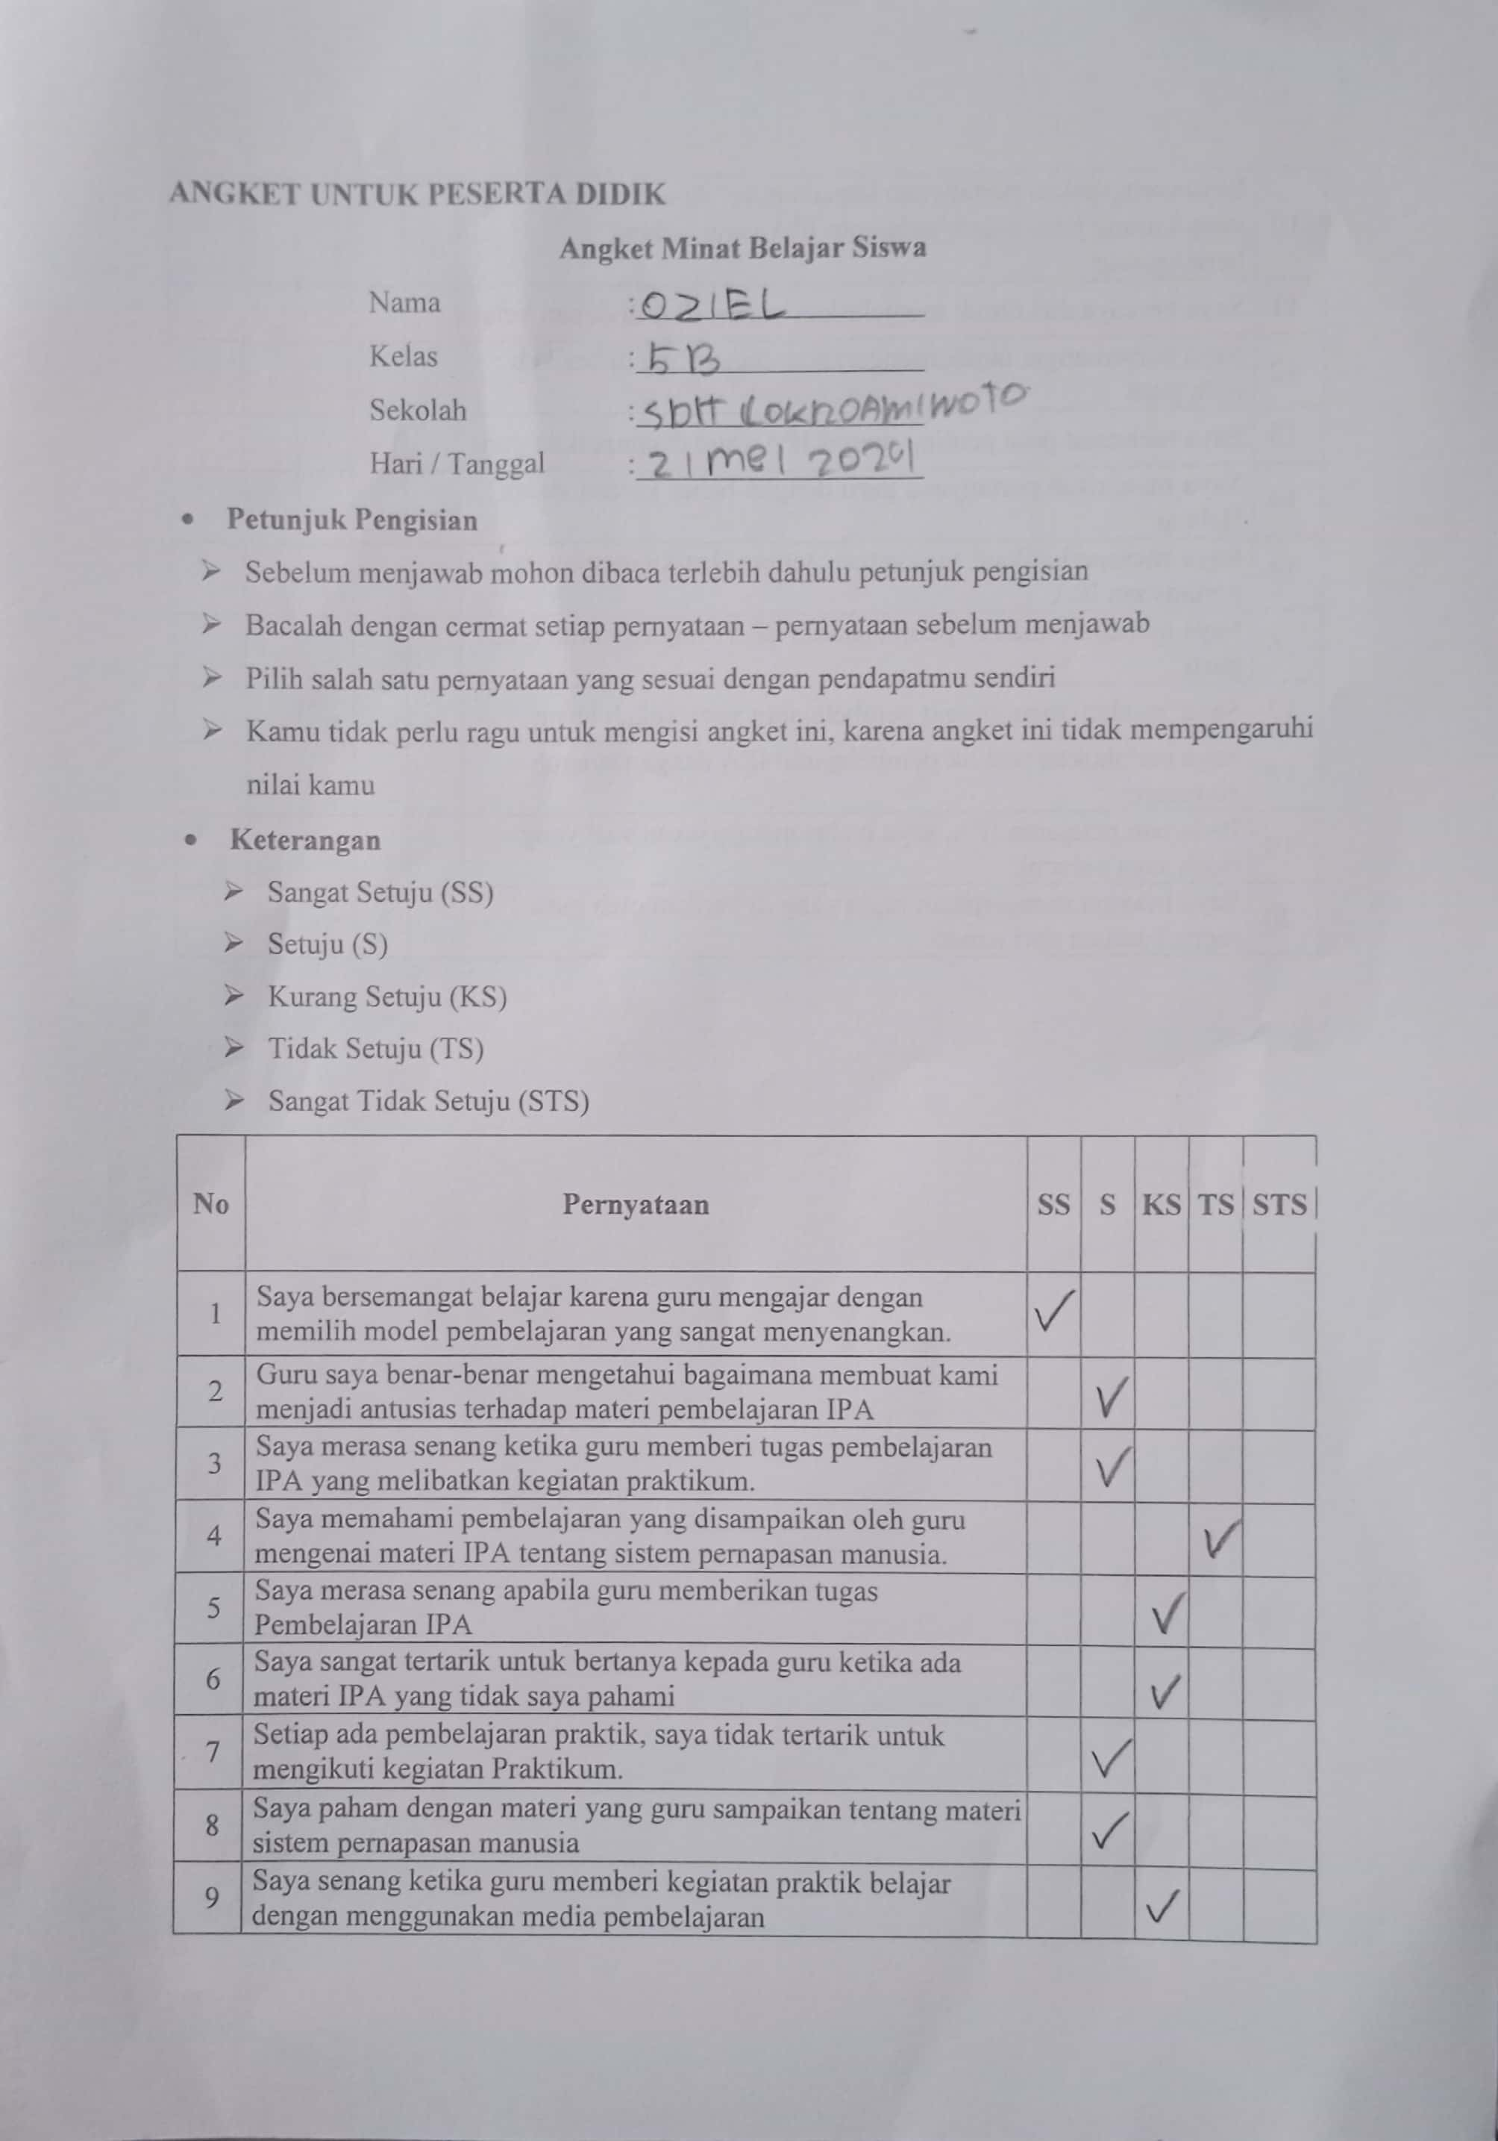

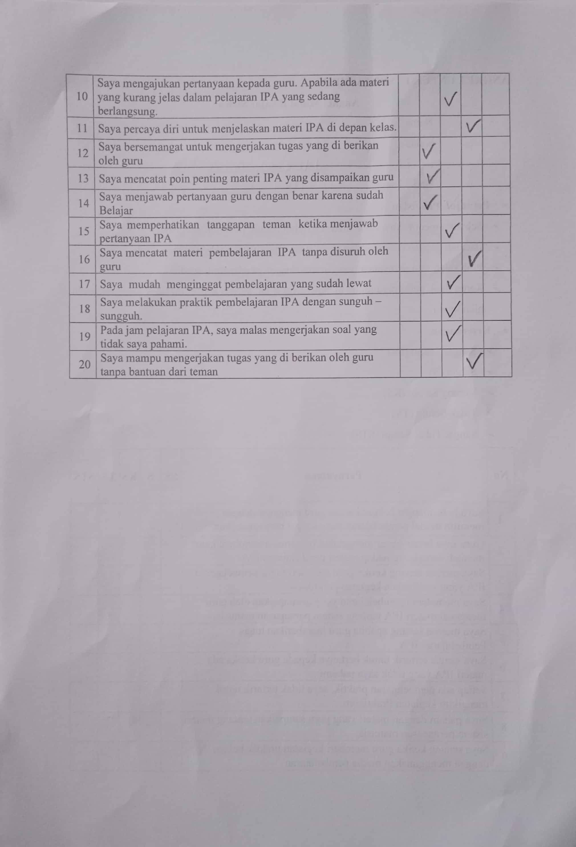

- Angket Post-Nontest Kelas Kontrol
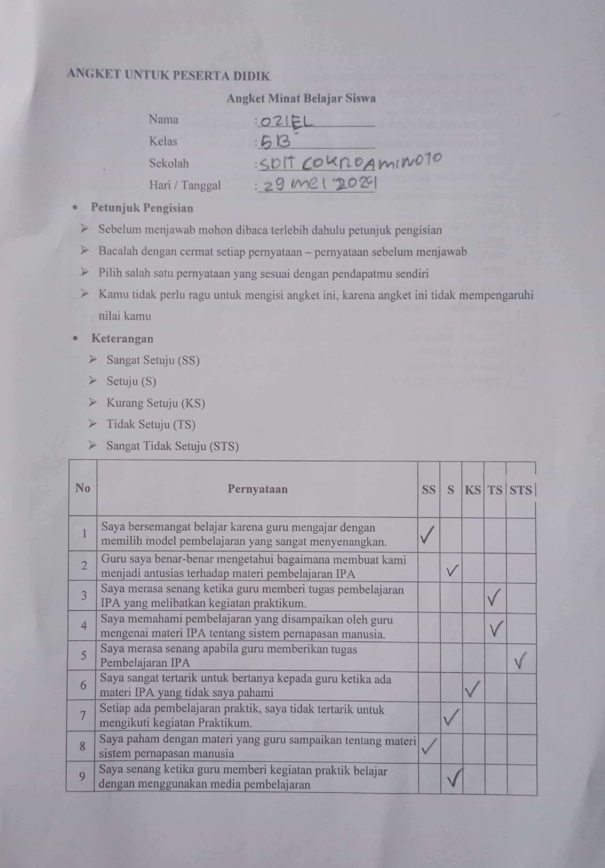

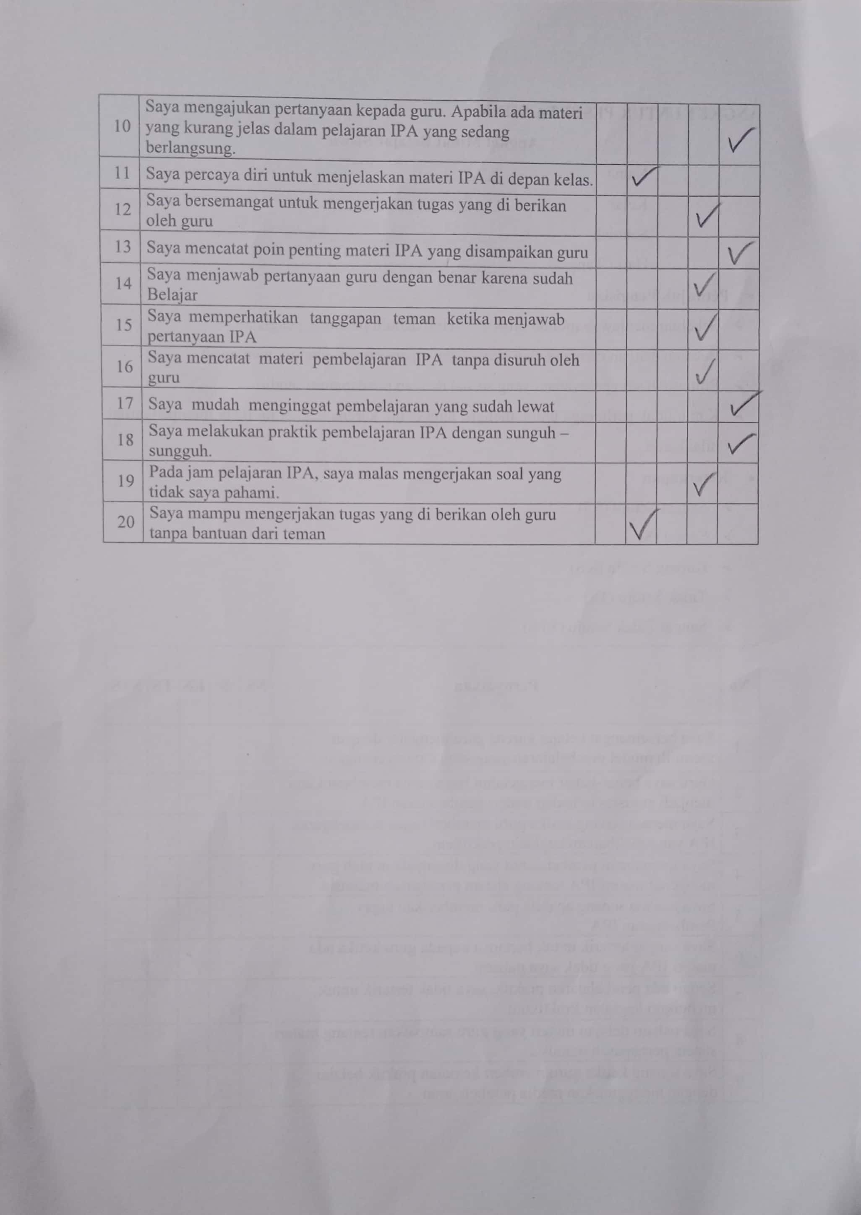

Lampiran B. 6. Lembar Hasil Wawancara Kelas Eksperimen
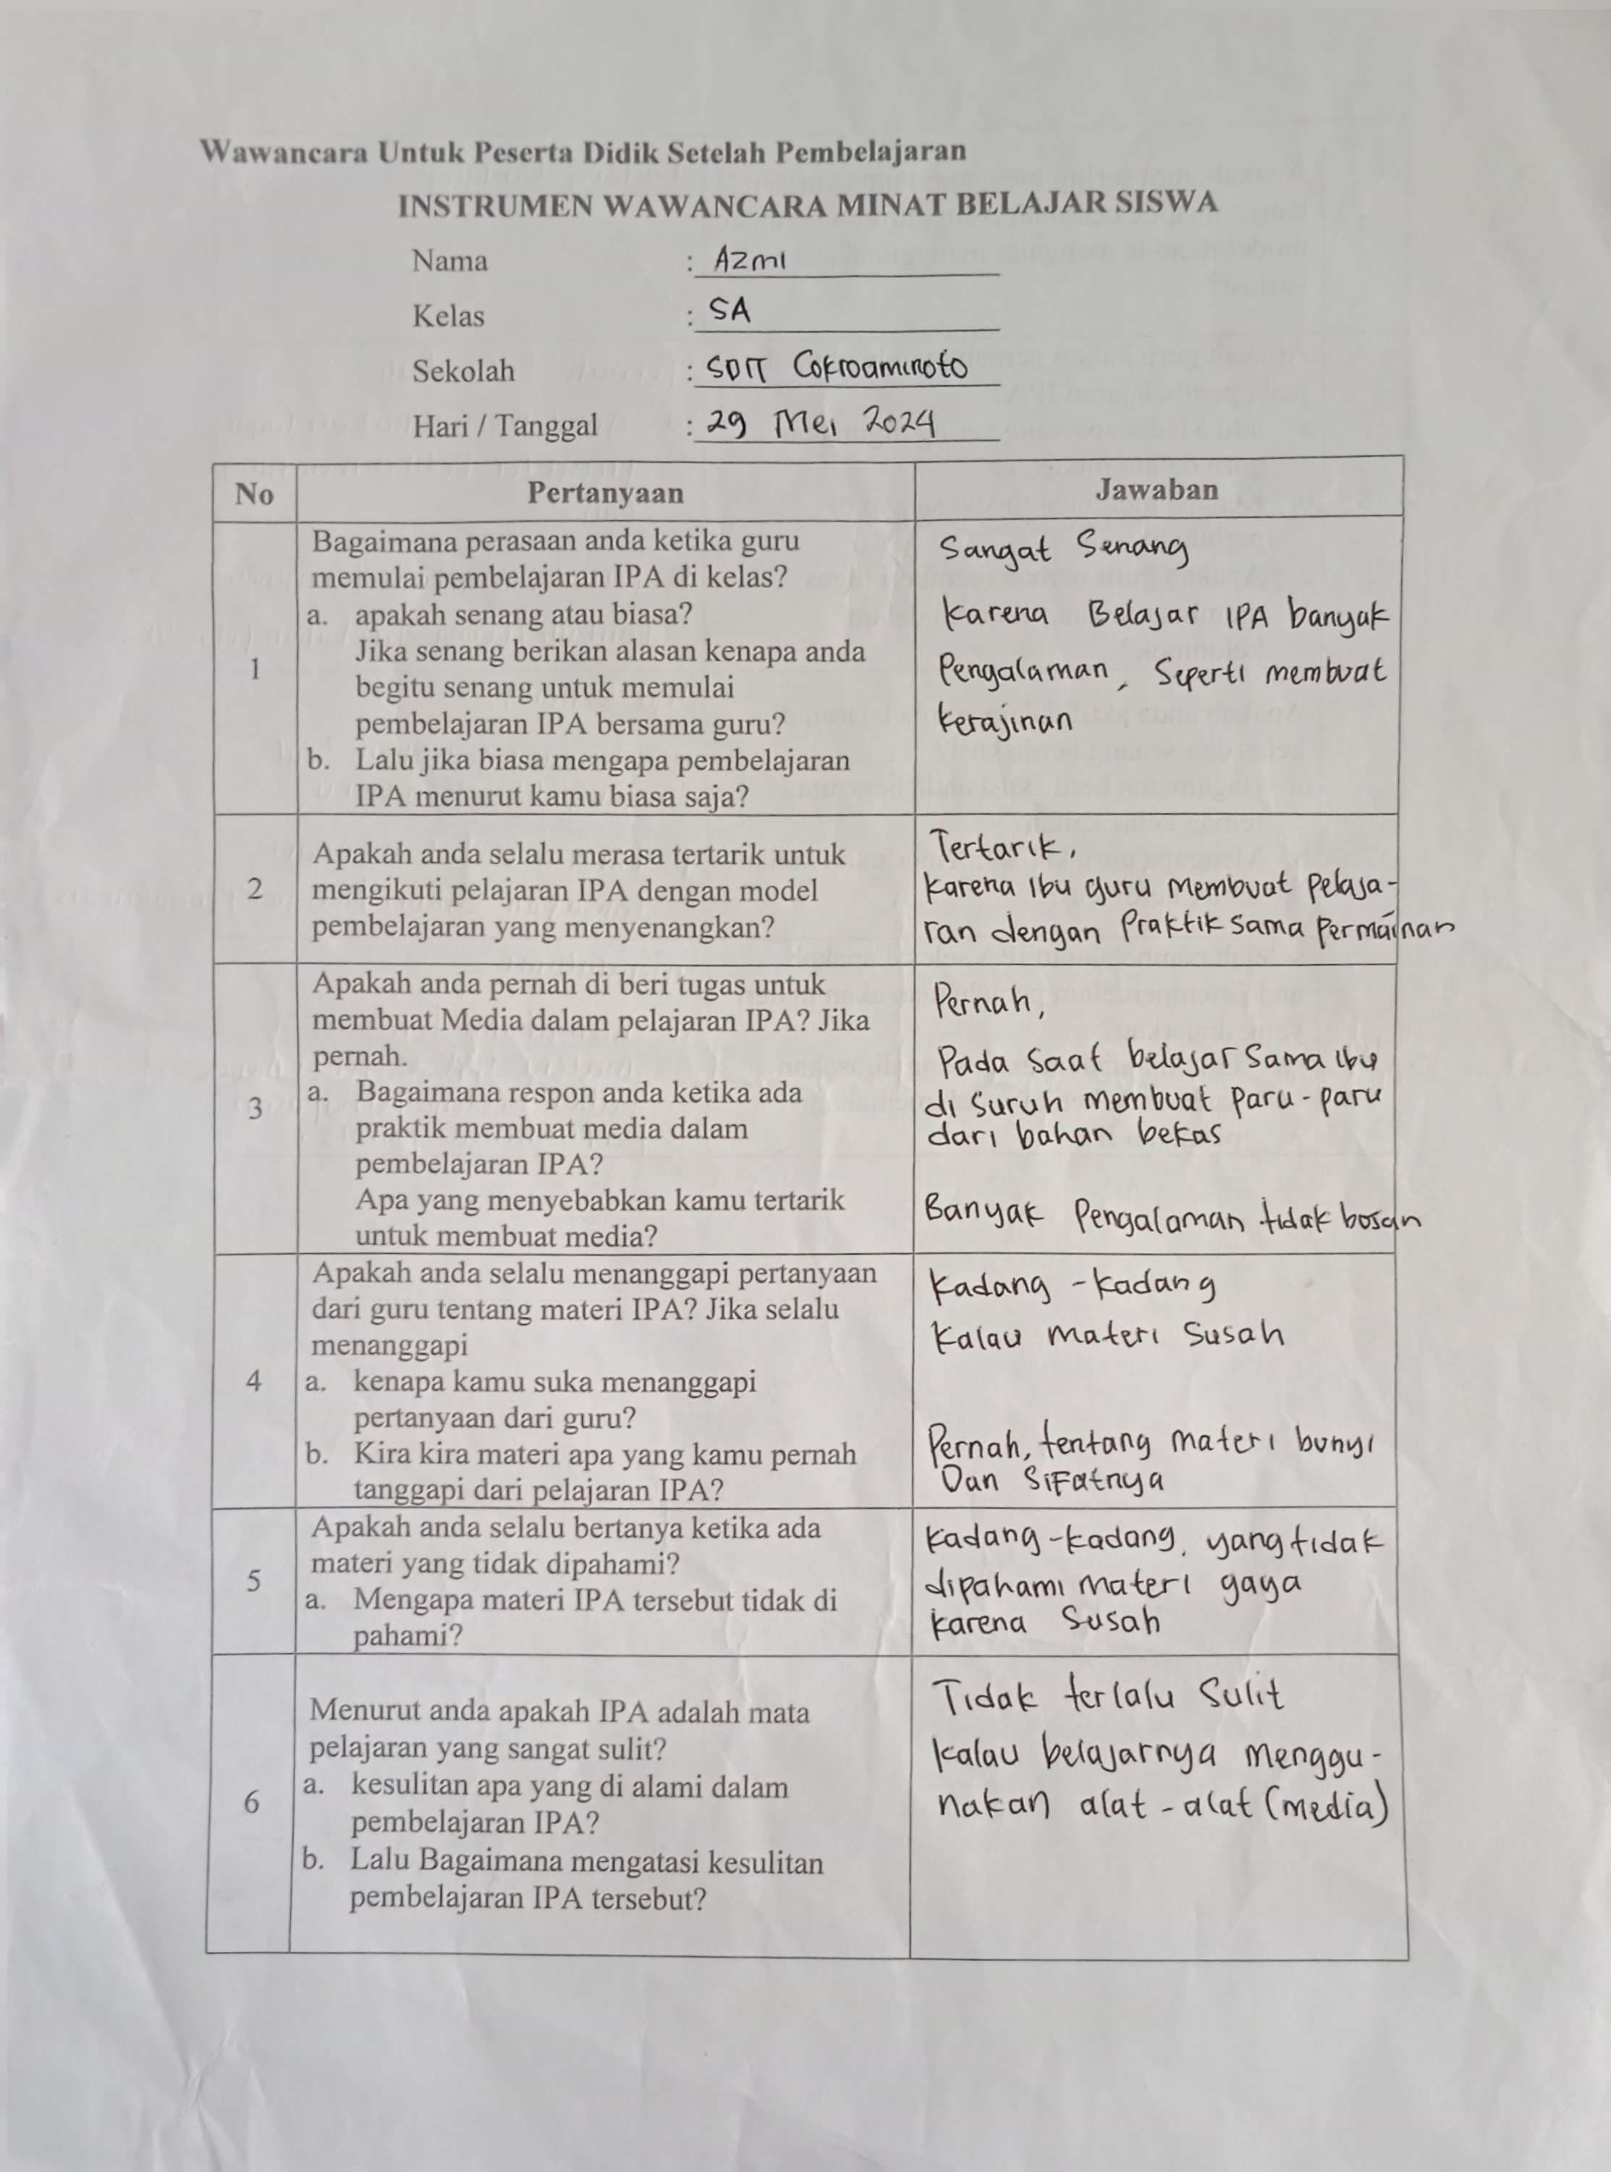
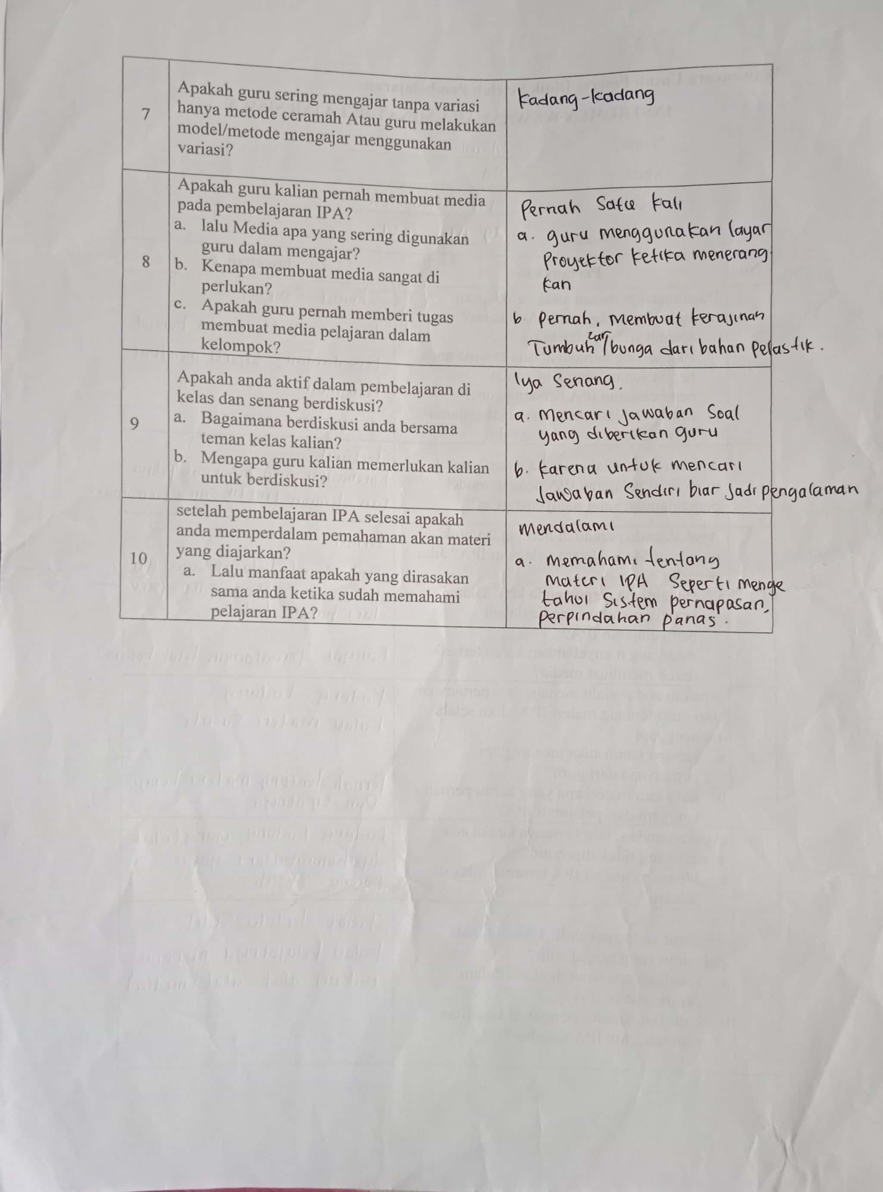

- LAMPIRAN REKAPITULASI HASIL ANALISIS UJI COBA

C1. Skor Validasi Angket Siswa
C2. Hasil Validitas Empiris
C3. Hasil Reliabilitas

Lampiran C. 1. Skor Validasi Angket Siswa
Nama | SKOR ANGKET UJI VAIDITAS Kelas 6
Nama | 1 | 2 | 3 | 4 | 5 | 6 | 7 | 8 | 9 | 10 | 11 | 12 | 13 | 14 | 15 | 16 | 17 | 18 | 19 | 20 | 21 | 22 | 23 | 24 | 25 | 26 | 27 | 28 | 29 | 30 | 31 | 32 | 33 | 34 | 35 | Jumlah
S1 | 4 | 3 | 4 | 4 | 5 | 4 | 3 | 4 | 3 | 4 | 2 | 2 | 5 | 3 | 4 | 3 | 4 | 4 | 4 | 4 | 4 | 4 | 3 | 5 | 3 | 4 | 3 | 4 | 4 | 3 | 3 | 3 | 4 | 4 | 3 | 127
S2 | 4 | 4 | 4 | 4 | 5 | 2 | 2 | 4 | 5 | 2 | 2 | 2 | 5 | 2 | 4 | 4 | 5 | 4 | 3 | 3 | 4 | 3 | 3 | 4 | 4 | 4 | 4 | 4 | 4 | 5 | 4 | 5 | 3 | 3 | 5 | 129
S3 | 4 | 4 | 4 | 3 | 4 | 3 | 3 | 4 | 4 | 4 | 3 | 4 | 4 | 3 | 4 | 4 | 4 | 4 | 4 | 3 | 4 | 4 | 4 | 4 | 3 | 4 | 4 | 4 | 4 | 3 | 4 | 4 | 4 | 3 | 3 | 130
S4 | 5 | 4 | 5 | 3 | 5 | 2 | 1 | 5 | 3 | 1 | 1 | 2 | 2 | 4 | 5 | 1 | 4 | 5 | 4 | 3 | 2 | 4 | 2 | 4 | 4 | 4 | 4 | 4 | 4 | 4 | 4 | 4 | 5 | 4 | 3 | 121
S5 | 3 | 2 | 4 | 1 | 4 | 4 | 4 | 3 | 4 | 1 | 4 | 3 | 1 | 1 | 4 | 3 | 4 | 4 | 4 | 3 | 3 | 3 | 3 | 4 | 4 | 1 | 4 | 4 | 4 | 3 | 4 | 3 | 5 | 4 | 5 | 115
S6 | 4 | 3 | 4 | 2 | 4 | 4 | 3 | 4 | 3 | 3 | 3 | 4 | 3 | 3 | 4 | 3 | 3 | 3 | 4 | 3 | 2 | 4 | 4 | 5 | 1 | 3 | 4 | 3 | 4 | 2 | 3 | 3 | 3 | 3 | 2 | 113
S7 | 5 | 4 | 4 | 3 | 4 | 4 | 2 | 4 | 5 | 4 | 2 | 1 | 4 | 4 | 5 | 2 | 4 | 4 | 5 | 3 | 3 | 2 | 2 | 4 | 2 | 4 | 3 | 4 | 5 | 3 | 4 | 4 | 2 | 1 | 3 | 119
S8 | 4 | 3 | 3 | 5 | 4 | 5 | 4 | 3 | 3 | 4 | 2 | 3 | 5 | 2 | 4 | 5 | 4 | 4 | 4 | 5 | 3 | 4 | 4 | 4 | 3 | 3 | 5 | 4 | 4 | 4 | 3 | 5 | 4 | 4 | 5 | 135
S9 | 5 | 4 | 5 | 4 | 4 | 3 | 2 | 4 | 5 | 4 | 3 | 4 | 5 | 3 | 5 | 3 | 4 | 4 | 5 | 5 | 4 | 4 | 3 | 4 | 4 | 4 | 5 | 4 | 4 | 3 | 3 | 4 | 4 | 2 | 2 | 135
S10 | 3 | 5 | 3 | 3 | 4 | 4 | 3 | 3 | 3 | 3 | 1 | 3 | 3 | 3 | 3 | 3 | 4 | 3 | 3 | 3 | 3 | 3 | 2 | 3 | 3 | 5 | 4 | 4 | 3 | 3 | 3 | 3 | 3 | 4 | 5 | 114
S11 | 4 | 4 | 4 | 4 | 4 | 2 | 2 | 4 | 5 | 4 | 1 | 1 | 5 | 3 | 4 | 1 | 4 | 4 | 5 | 5 | 5 | 4 | 4 | 4 | 4 | 4 | 4 | 5 | 5 | 3 | 5 | 5 | 1 | 1 | 5 | 129
S12 | 3 | 3 | 4 | 3 | 2 | 4 | 2 | 3 | 5 | 3 | 4 | 2 | 5 | 4 | 5 | 3 | 4 | 4 | 4 | 3 | 3 | 4 | 4 | 4 | 3 | 5 | 4 | 4 | 4 | 3 | 3 | 4 | 4 | 3 | 3 | 125
S13 | 4 | 4 | 4 | 4 | 5 | 3 | 2 | 3 | 5 | 4 | 2 | 3 | 4 | 3 | 4 | 3 | 4 | 3 | 4 | 4 | 3 | 3 | 4 | 3 | 4 | 5 | 4 | 4 | 4 | 4 | 4 | 4 | 4 | 4 | 4 | 130
S14 | 4 | 4 | 5 | 3 | 4 | 4 | 4 | 3 | 3 | 3 | 4 | 4 | 3 | 2 | 4 | 4 | 4 | 5 | 3 | 4 | 4 | 3 | 3 | 3 | 4 | 3 | 3 | 3 | 3 | 4 | 4 | 4 | 4 | 4 | 4 | 127
S15 | 1 | 3 | 3 | 3 | 4 | 3 | 3 | 5 | 3 | 2 | 3 | 4 | 3 | 1 | 3 | 4 | 4 | 3 | 5 | 4 | 4 | 1 | 3 | 3 | 4 | 3 | 3 | 3 | 3 | 4 | 4 | 4 | 4 | 4 | 4 | 115
S16 | 3 | 3 | 3 | 3 | 4 | 2 | 4 | 3 | 4 | 3 | 4 | 3 | 3 | 5 | 3 | 1 | 4 | 3 | 1 | 4 | 3 | 2 | 4 | 3 | 4 | 4 | 3 | 3 | 4 | 3 | 1 | 4 | 3 | 2 | 3 | 109
S17 | 1 | 4 | 3 | 4 | 4 | 3 | 4 | 4 | 5 | 4 | 3 | 1 | 5 | 3 | 4 | 3 | 4 | 4 | 1 | 4 | 3 | 4 | 3 | 4 | 4 | 4 | 4 | 4 | 4 | 4 | 4 | 2 | 3 | 3 | 4 | 122
S18 | 1 | 3 | 2 | 4 | 4 | 4 | 4 | 4 | 3 | 2 | 3 | 3 | 2 | 1 | 2 | 3 | 3 | 3 | 3 | 3 | 4 | 3 | 4 | 4 | 2 | 1 | 1 | 1 | 2 | 1 | 2 | 1 | 2 | 1 | 1 | 87
S19 | 1 | 3 | 2 | 2 | 4 | 3 | 2 | 3 | 3 | 3 | 3 | 2 | 3 | 4 | 4 | 1 | 4 | 3 | 2 | 3 | 3 | 3 | 2 | 4 | 2 | 3 | 3 | 3 | 3 | 3 | 3 | 2 | 2 | 1 | 3 | 95
S20 | 1 | 4 | 2 | 2 | 4 | 3 | 2 | 4 | 2 | 3 | 3 | 2 | 3 | 4 | 3 | 1 | 3 | 3 | 2 | 3 | 2 | 4 | 3 | 3 | 2 | 3 | 3 | 3 | 2 | 3 | 3 | 3 | 3 | 1 | 2 | 94

Lampiran C. 2Hasil Validitas Empiris
Correlations
 |  | S  01 | S  02 |  | S  03 | S  04 | S  05 | S  06 | S  07 | S  08 | S  09 | S  10 | S  11 | S  12 | S  13 | S  14 | S  15 | S  16 | S  17 | S  18 | S  19 | S  20 | S  21 | S  22 | S  23 | S  24 | S  25 | S  26 | S  27 | S  28 | S  29 | S  30 | S  31 | S  32 | S  33 | S  34 | S  35 | TOTAL
SISWA01 | Pearson Correlation | 1 | ,256 |  | ,842** | ,239 | ,263 | -,008 | -,316 | ,011 | ,357 | ,213 | -,356 | ,085 | ,281 | ,177 | ,670** | ,121 | ,361 | ,569** | ,564** | ,224 | ,082 | ,246 | ,010 | ,286 | ,200 | ,393 | ,523* | ,562** | ,695** | ,215 | ,266 | ,656** | ,268 | ,260 | ,160 | ,724**
SISWA01 | Sig. (2-tailed) |  | ,275 |  | ,000 | ,311 | ,262 | ,972 | ,175 | ,963 | ,122 | ,368 | ,123 | ,723 | ,230 | ,456 | ,001 | ,611 | ,118 | ,009 | ,010 | ,343 | ,730 | ,296 | ,968 | ,222 | ,397 | ,086 | ,018 | ,010 | ,001 | ,362 | ,258 | ,002 | ,254 | ,268 | ,500 | ,000
SISWA01 | N | 20 | 20 |  | 20 | 20 | 20 | 20 | 20 | 20 | 20 | 20 | 20 | 20 | 20 | 20 | 20 | 20 | 20 | 20 | 20 | 20 | 20 | 20 | 20 | 20 | 20 | 20 | 20 | 20 | 20 | 20 | 20 | 20 | 20 | 20 | 20 | 20
SISWA02 | Pearson Correlation | ,256 | 1 |  | ,196 | ,306 | ,227 | -,293 | -,387 | ,152 | ,168 | ,342 | -,555* | -,159 | ,303 | ,281 | ,107 | -,079 | ,189 | ,152 | -,031 | ,041 | ,067 | ,151 | -,320 | -,349 | ,145 | ,624** | ,209 | ,318 | ,029 | ,293 | ,313 | ,215 | -,210 | -,049 | ,132 | ,252
SISWA02 | Sig. (2-tailed) | ,275 |  |  | ,408 | ,189 | ,335 | ,210 | ,092 | ,523 | ,479 | ,140 | ,011 | ,504 | ,193 | ,230 | ,653 | ,740 | ,426 | ,523 | ,897 | ,865 | ,779 | ,526 | ,170 | ,132 | ,542 | ,003 | ,378 | ,172 | ,904 | ,210 | ,179 | ,362 | ,374 | ,836 | ,579 | ,283
SISWA02 | N | 20 | 20 |  | 20 | 20 | 20 | 20 | 20 | 20 | 20 | 20 | 20 | 20 | 20 | 20 | 20 | 20 | 20 | 20 | 20 | 20 | 20 | 20 | 20 | 20 | 20 | 20 | 20 | 20 | 20 | 20 | 20 | 20 | 20 | 20 | 20 | 20
SISWA03 | Pearson Correlation | ,842** | ,196 |  | 1 | ,094 | ,157 | -,104 | -,271 | ,136 | ,412 | ,022 | -,102 | ,172 | ,192 | ,010 | ,724** | ,185 | ,401 | ,733** | ,544* | ,208 | ,168 | ,220 | -,029 | ,218 | ,447* | ,326 | ,495* | ,532* | ,601** | ,329 | ,457* | ,554* | ,474* | ,424 | ,169 | ,756**
SISWA03 | Sig. (2-tailed) | ,000 | ,408 |  |  | ,693 | ,508 | ,664 | ,249 | ,567 | ,071 | ,925 | ,669 | ,468 | ,418 | ,967 | ,000 | ,434 | ,080 | ,000 | ,013 | ,379 | ,480 | ,351 | ,903 | ,355 | ,048 | ,161 | ,027 | ,016 | ,005 | ,157 | ,043 | ,011 | ,035 | ,062 | ,476 | ,000
SISWA03 | N | 20 | 20 |  | 20 | 20 | 20 | 20 | 20 | 20 | 20 | 20 | 20 | 20 | 20 | 20 | 20 | 20 | 20 | 20 | 20 | 20 | 20 | 20 | 20 | 20 | 20 | 20 | 20 | 20 | 20 | 20 | 20 | 20 | 20 | 20 | 20 | 20
SISWA04 | Pearson Correlation | ,239 | ,306 |  | ,094 | 1 | ,224 | -,013 | ,047 | ,101 | ,319 | ,487* | -,425 | -,138 | ,695** | -,129 | ,028 | ,366 | ,297 | ,185 | ,134 | ,631** | ,469* | ,179 | ,303 | ,072 | ,302 | ,342 | ,163 | ,175 | ,221 | ,260 | ,025 | ,306 | -,128 | ,080 | ,149 | ,497*
SISWA04 | Sig. (2-tailed) | ,311 | ,189 |  | ,693 |  | ,341 | ,957 | ,846 | ,672 | ,170 | ,029 | ,061 | ,561 | ,001 | ,589 | ,906 | ,112 | ,204 | ,434 | ,572 | ,003 | ,037 | ,450 | ,195 | ,763 | ,195 | ,140 | ,492 | ,460 | ,349 | ,268 | ,916 | ,190 | ,592 | ,736 | ,532 | ,026
SISWA04 | N | 20 | 20 |  | 20 | 20 | 20 | 20 | 20 | 20 | 20 | 20 | 20 | 20 | 20 | 20 | 20 | 20 | 20 | 20 | 20 | 20 | 20 | 20 | 20 | 20 | 20 | 20 | 20 | 20 | 20 | 20 | 20 | 20 | 20 | 20 | 20 | 20
SISWA05 | Pearson Correlation | ,263 | ,227 |  | ,157 | ,224 | 1 | -,342 | -,138 | ,325 | -,131 | -,090 | -,524* | -,024 | -,087 | -,132 | -,083 | -,034 | ,220 | ,075 | ,000 | ,087 | ,041 | -,057 | -,257 | ,053 | ,224 | -,007 | -,019 | ,080 | ,062 | ,338 | ,205 | ,070 | ,103 | ,225 | ,145 | ,120
SISWA05 | Sig. (2-tailed) | ,262 | ,335 |  | ,508 | ,341 |  | ,140 | ,561 | ,162 | ,583 | ,704 | ,018 | ,921 | ,715 | ,579 | ,727 | ,887 | ,350 | ,753 | 1,000 | ,715 | ,864 | ,811 | ,274 | ,823 | ,341 | ,975 | ,938 | ,737 | ,797 | ,145 | ,387 | ,768 | ,667 | ,340 | ,542 | ,615
SISWA05 | N | 20 | 20 |  | 20 | 20 | 20 | 20 | 20 | 20 | 20 | 20 | 20 | 20 | 20 | 20 | 20 | 20 | 20 | 20 | 20 | 20 | 20 | 20 | 20 | 20 | 20 | 20 | 20 | 20 | 20 | 20 | 20 | 20 | 20 | 20 | 20 | 20
SISWA06 | Pearson Correlation | -,008 | -,293 |  | -,104 | -,013 | -,342 | 1 | ,461* | -,389 | -,291 | ,165 | ,191 | ,240 | -,045 | -,348 | -,031 | ,529* | -,327 | -,019 | ,197 | -,048 | -,137 | ,085 | ,063 | ,218 | -,461* | -,294 | -,041 | -,193 | -,167 | -,322 | -,166 | -,249 | ,170 | ,255 | -,036 | -,010
SISWA06 | Sig. (2-tailed) | ,972 | ,210 |  | ,664 | ,957 | ,140 |  | ,041 | ,090 | ,214 | ,488 | ,420 | ,308 | ,852 | ,133 | ,897 | ,016 | ,160 | ,938 | ,405 | ,839 | ,565 | ,723 | ,790 | ,357 | ,041 | ,209 | ,862 | ,415 | ,481 | ,166 | ,485 | ,289 | ,474 | ,277 | ,881 | ,966
SISWA06 | N | 20 | 20 |  | 20 | 20 | 20 | 20 | 20 | 20 | 20 | 20 | 20 | 20 | 20 | 20 | 20 | 20 | 20 | 20 | 20 | 20 | 20 | 20 | 20 | 20 | 20 | 20 | 20 | 20 | 20 | 20 | 20 | 20 | 20 | 20 | 20 | 20
SISWA07 | Pearson Correlation | -,316 | -,387 |  | -,271 | ,047 | -,138 | ,461* | 1 | -,354 | -,209 | ,011 | ,481* | ,351 | -,199 | -,465* | -,519* | ,458* | -,173 | -,101 | -,358 | ,176 | ,152 | -,179 | ,346 | -,072 | ,047 | -,493* | -,226 | -,377 | -,221 | -,195 | -,338 | -,306 | ,074 | ,232 | ,130 | -,117
SISWA07 | Sig. (2-tailed) | ,175 | ,092 |  | ,249 | ,846 | ,561 | ,041 |  | ,126 | ,376 | ,963 | ,032 | ,129 | ,401 | ,039 | ,019 | ,042 | ,465 | ,672 | ,121 | ,458 | ,523 | ,450 | ,135 | ,763 | ,846 | ,027 | ,339 | ,101 | ,349 | ,410 | ,144 | ,190 | ,755 | ,325 | ,585 | ,624
SISWA07 | N | 20 | 20 |  | 20 | 20 | 20 | 20 | 20 | 20 | 20 | 20 | 20 | 20 | 20 | 20 | 20 | 20 | 20 | 20 | 20 | 20 | 20 | 20 | 20 | 20 | 20 | 20 | 20 | 20 | 20 | 20 | 20 | 20 | 20 | 20 | 20 | 20
SISWA08 | Pearson Correlation | ,011 | ,152 |  | ,136 | ,101 | ,325 | -,389 | -,354 | 1 | -,096 | -,217 | -,332 | -,085 | -,007 | -,115 | ,041 | -,099 | -,107 | ,146 | ,324 | -,043 | ,080 | -,019 | -,188 | ,234 | ,017 | -,051 | -,127 | -,039 | ,020 | ,047 | ,309 | ,023 | ,008 | -,078 | -,289 | -,016
SISWA08 | Sig. (2-tailed) | ,963 | ,523 |  | ,567 | ,672 | ,162 | ,090 | ,126 |  | ,688 | ,359 | ,152 | ,722 | ,978 | ,631 | ,865 | ,677 | ,652 | ,538 | ,163 | ,859 | ,737 | ,938 | ,428 | ,320 | ,944 | ,831 | ,593 | ,870 | ,933 | ,844 | ,186 | ,924 | ,974 | ,745 | ,216 | ,947
SISWA08 | N | 20 | 20 |  | 20 | 20 | 20 | 20 | 20 | 20 | 20 | 20 | 20 | 20 | 20 | 20 | 20 | 20 | 20 | 20 | 20 | 20 | 20 | 20 | 20 | 20 | 20 | 20 | 20 | 20 | 20 | 20 | 20 | 20 | 20 | 20 | 20 | 20
SISWA09 | Pearson Correlation | ,357 | ,168 |  | ,412 | ,319 | -,131 | -,291 | -,209 | -,096 | 1 | ,325 | -,021 | -,322 | ,538* | ,122 | ,505* | ,043 | ,539* | ,223 | ,212 | ,236 | ,340 | ,012 | ,191 | ,102 | ,429 | ,438 | ,380 | ,536* | ,706** | ,246 | ,332 | ,359 | -,131 | -,118 | ,255 | ,541*
SISWA09 | Sig. (2-tailed) | ,122 | ,479 |  | ,071 | ,170 | ,583 | ,214 | ,376 | ,688 |  | ,162 | ,929 | ,166 | ,014 | ,609 | ,023 | ,856 | ,014 | ,344 | ,370 | ,316 | ,143 | ,960 | ,420 | ,669 | ,059 | ,053 | ,099 | ,015 | ,001 | ,295 | ,152 | ,120 | ,582 | ,620 | ,278 | ,014
SISWA09 | N | 20 | 20 |  | 20 | 20 | 20 | 20 | 20 | 20 | 20 | 20 | 20 | 20 | 20 | 20 | 20 | 20 | 20 | 20 | 20 | 20 | 20 | 20 | 20 | 20 | 20 | 20 | 20 | 20 | 20 | 20 | 20 | 20 | 20 | 20 | 20 | 20
SISWA10 | Pearson Correlation | ,213 | ,342 |  | ,022 | ,487* | -,090 | ,165 | ,011 | -,217 | ,325 | 1 | -,141 | -,134 | ,746** | ,334 | ,207 | ,098 | ,012 | -,056 | ,064 | ,517* | ,243 | ,287 | ,261 | ,103 | -,122 | ,501* | ,263 | ,347 | ,349 | -,015 | ,036 | ,173 | -,322 | -,204 | -,020 | ,407
SISWA10 | Sig. (2-tailed) | ,368 | ,140 |  | ,925 | ,029 | ,704 | ,488 | ,963 | ,359 | ,162 |  | ,552 | ,572 | ,000 | ,150 | ,380 | ,681 | ,961 | ,814 | ,789 | ,020 | ,301 | ,221 | ,267 | ,666 | ,609 | ,024 | ,263 | ,134 | ,132 | ,948 | ,881 | ,465 | ,167 | ,388 | ,934 | ,075
SISWA10 | N | 20 | 20 |  | 20 | 20 | 20 | 20 | 20 | 20 | 20 | 20 | 20 | 20 | 20 | 20 | 20 | 20 | 20 | 20 | 20 | 20 | 20 | 20 | 20 | 20 | 20 | 20 | 20 | 20 | 20 | 20 | 20 | 20 | 20 | 20 | 20 | 20
SISWA11 | Pearson Correlation | -,356 | -,555* |  | -,102 | -,425 | -,524* | ,191 | ,481* | -,332 | -,021 | -,141 | 1 | ,387 | -,237 | -,081 | -,115 | ,143 | -,202 | -,089 | -,323 | -,127 | -,060 | -,179 | ,305 | -,121 | -,034 | -,395 | -,229 | -,441 | -,273 | -,203 | -,374 | -,261 | ,228 | -,060 | -,306 | -,242
SISWA11 | Sig. (2-tailed) | ,123 | ,011 |  | ,669 | ,061 | ,018 | ,420 | ,032 | ,152 | ,929 | ,552 |  | ,092 | ,315 | ,735 | ,630 | ,547 | ,392 | ,708 | ,164 | ,593 | ,802 | ,451 | ,191 | ,611 | ,888 | ,085 | ,331 | ,051 | ,245 | ,389 | ,104 | ,266 | ,334 | ,801 | ,189 | ,303
SISWA11 | N | 20 | 20 |  | 20 | 20 | 20 | 20 | 20 | 20 | 20 | 20 | 20 | 20 | 20 | 20 | 20 | 20 | 20 | 20 | 20 | 20 | 20 | 20 | 20 | 20 | 20 | 20 | 20 | 20 | 20 | 20 | 20 | 20 | 20 | 20 | 20 | 20
SISWA12 | Pearson Correlation | ,085 | -,159 |  | ,172 | -,138 | -,024 | ,240 | ,351 | -,085 | -,322 | -,134 | ,387 | 1 | -,308 | -,393 | -,238 | ,513* | -,192 | -,162 | ,184 | ,081 | ,069 | -,170 | ,290 | -,197 | ,021 | -,237 | ,069 | -,358 | -,322 | -,134 | -,241 | ,041 | ,460* | ,392 | -,164 | ,070
SISWA12 | Sig. (2-tailed) | ,723 | ,504 |  | ,468 | ,561 | ,921 | ,308 | ,129 | ,722 | ,166 | ,572 | ,092 |  | ,187 | ,086 | ,313 | ,021 | ,416 | ,496 | ,437 | ,736 | ,771 | ,474 | ,215 | ,404 | ,929 | ,314 | ,773 | ,122 | ,166 | ,574 | ,306 | ,864 | ,041 | ,087 | ,491 | ,770
SISWA12 | N | 20 | 20 |  | 20 | 20 | 20 | 20 | 20 | 20 | 20 | 20 | 20 | 20 | 20 | 20 | 20 | 20 | 20 | 20 | 20 | 20 | 20 | 20 | 20 | 20 | 20 | 20 | 20 | 20 | 20 | 20 | 20 | 20 | 20 | 20 | 20 | 20
SISWA13 | Pearson Correlation | ,281 | ,303 |  | ,192 | ,695** | -,087 | -,045 | -,199 | -,007 | ,538* | ,746** | -,237 | -,308 | 1 | ,203 | ,398 | ,258 | ,413 | ,190 | ,156 | ,524* | ,380 | ,353 | ,246 | ,251 | ,153 | ,619** | ,448* | ,534* | ,477* | ,341 | ,185 | ,444 | -,188 | -,048 | ,186 | ,641**
SISWA13 | Sig. (2-tailed) | ,230 | ,193 |  | ,418 | ,001 | ,715 | ,852 | ,401 | ,978 | ,014 | ,000 | ,315 | ,187 |  | ,390 | ,082 | ,273 | ,070 | ,424 | ,510 | ,018 | ,098 | ,127 | ,296 | ,286 | ,518 | ,004 | ,048 | ,015 | ,034 | ,142 | ,435 | ,050 | ,428 | ,839 | ,433 | ,002
SISWA13 | N | 20 | 20 |  | 20 | 20 | 20 | 20 | 20 | 20 | 20 | 20 | 20 | 20 | 20 | 20 | 20 | 20 | 20 | 20 | 20 | 20 | 20 | 20 | 20 | 20 | 20 | 20 | 20 | 20 | 20 | 20 | 20 | 20 | 20 | 20 | 20 | 20
SISWA14 | Pearson Correlation | ,177 | ,281 |  | ,010 | -,129 | -,132 | -,348 | -,465* | -,115 | ,122 | ,334 | -,081 | -,393 | ,203 | 1 | ,346 | -,681** | -,021 | -,043 | -,305 | -,112 | -,434 | ,196 | -,159 | -,031 | -,178 | ,603** | ,117 | ,241 | ,258 | -,028 | -,277 | ,094 | -,194 | -,357 | -,280 | -,055
SISWA14 | Sig. (2-tailed) | ,456 | ,230 |  | ,967 | ,589 | ,579 | ,133 | ,039 | ,631 | ,609 | ,150 | ,735 | ,086 | ,390 |  | ,135 | ,001 | ,930 | ,857 | ,192 | ,637 | ,056 | ,408 | ,502 | ,898 | ,453 | ,005 | ,623 | ,307 | ,272 | ,908 | ,237 | ,693 | ,411 | ,123 | ,231 | ,819
SISWA14 | N | 20 | 20 |  | 20 | 20 | 20 | 20 | 20 | 20 | 20 | 20 | 20 | 20 | 20 | 20 | 20 | 20 | 20 | 20 | 20 | 20 | 20 | 20 | 20 | 20 | 20 | 20 | 20 | 20 | 20 | 20 | 20 | 20 | 20 | 20 | 20 | 20
SISWA15 | Pearson Correlation | ,670** | ,107 |  | ,724** | ,028 | -,083 | -,031 | -,519* | ,041 | ,505* | ,207 | -,115 | -,238 | ,398 | ,346 | 1 | -,028 | ,418 | ,651** | ,432 | ,106 | -,117 | ,355 | -,226 | ,391 | ,168 | ,431 | ,621** | ,667** | ,700** | ,353 | ,439 | ,452* | ,302 | ,140 | ,107 | ,641**
SISWA15 | Sig. (2-tailed) | ,001 | ,653 |  | ,000 | ,906 | ,727 | ,897 | ,019 | ,865 | ,023 | ,380 | ,630 | ,313 | ,082 | ,135 |  | ,908 | ,067 | ,002 | ,057 | ,656 | ,624 | ,124 | ,338 | ,089 | ,478 | ,058 | ,004 | ,001 | ,001 | ,127 | ,053 | ,046 | ,196 | ,556 | ,655 | ,002
SISWA15 | N | 20 | 20 |  | 20 | 20 | 20 | 20 | 20 | 20 | 20 | 20 | 20 | 20 | 20 | 20 | 20 | 20 | 20 | 20 | 20 | 20 | 20 | 20 | 20 | 20 | 20 | 20 | 20 | 20 | 20 | 20 | 20 | 20 | 20 | 20 | 20 | 20
SISWA16 | Pearson Correlation | ,121 | -,079 |  | ,185 | ,366 | -,034 | ,529* | ,458* | -,099 | ,043 | ,098 | ,143 | ,513* | ,258 | -,681** | -,028 | 1 | ,243 | ,166 | ,264 | ,173 | ,299 | -,025 | ,284 | ,071 | ,137 | -,089 | ,247 | ,000 | -,027 | ,269 | ,148 | ,197 | ,408 | ,597** | ,302 | ,474*
SISWA16 | Sig. (2-tailed) | ,611 | ,740 |  | ,434 | ,112 | ,887 | ,016 | ,042 | ,677 | ,856 | ,681 | ,547 | ,021 | ,273 | ,001 | ,908 |  | ,301 | ,485 | ,260 | ,465 | ,200 | ,916 | ,226 | ,767 | ,564 | ,709 | ,294 | 1,000 | ,909 | ,252 | ,533 | ,405 | ,074 | ,005 | ,196 | ,035
SISWA16 | N | 20 | 20 |  | 20 | 20 | 20 | 20 | 20 | 20 | 20 | 20 | 20 | 20 | 20 | 20 | 20 | 20 | 20 | 20 | 20 | 20 | 20 | 20 | 20 | 20 | 20 | 20 | 20 | 20 | 20 | 20 | 20 | 20 | 20 | 20 | 20 | 20
SISWA17 | Pearson Correlation | ,361 | ,189 |  | ,401 | ,297 | ,220 | -,327 | -,173 | -,107 | ,539* | ,012 | -,202 | -,192 | ,413 | -,021 | ,418 | ,243 | 1 | ,430 | ,095 | ,187 | ,382 | -,191 | -,245 | -,076 | ,668** | ,439 | ,427 | ,602** | ,499* | ,761** | ,373 | ,572** | ,192 | ,342 | ,682** | ,621**
SISWA17 | Sig. (2-tailed) | ,118 | ,426 |  | ,080 | ,204 | ,350 | ,160 | ,465 | ,652 | ,014 | ,961 | ,392 | ,416 | ,070 | ,930 | ,067 | ,301 |  | ,058 | ,690 | ,429 | ,097 | ,421 | ,297 | ,749 | ,001 | ,053 | ,061 | ,005 | ,025 | ,000 | ,105 | ,008 | ,416 | ,140 | ,001 | ,003
SISWA17 | N | 20 | 20 |  | 20 | 20 | 20 | 20 | 20 | 20 | 20 | 20 | 20 | 20 | 20 | 20 | 20 | 20 | 20 | 20 | 20 | 20 | 20 | 20 | 20 | 20 | 20 | 20 | 20 | 20 | 20 | 20 | 20 | 20 | 20 | 20 | 20 | 20
SISWA18 | Pearson Correlation | ,569** | ,152 |  | ,733** | ,185 | ,075 | -,019 | -,101 | ,146 | ,223 | -,056 | -,089 | -,162 | ,190 | -,043 | ,651** | ,166 | ,430 | 1 | ,259 | ,170 | ,180 | ,352 | -,188 | ,234 | ,438 | ,095 | ,327 | ,449* | ,420 | ,424 | ,490* | ,404 | ,393 | ,310 | ,249 | ,600**
SISWA18 | Sig. (2-tailed | ,009 | ,523 |  | ,000 | ,434 | ,753 | ,938 | ,672 | ,538 | ,344 | ,814 | ,708 | ,496 | ,424 | ,857 | ,002 | ,485 | ,058 |  | ,269 | ,474 | ,448 | ,128 | ,428 | ,320 | ,054 | ,691 | ,160 | ,047 | ,065 | ,063 | ,028 | ,077 | ,087 | ,183 | ,290 | ,005
SISWA18 | N | 20 | 20 |  | 20 | 20 | 20 | 20 | 20 | 20 | 20 | 20 | 20 | 20 | 20 | 20 | 20 | 20 | 20 | 20 | 20 | 20 | 20 | 20 | 20 | 20 | 20 | 20 | 20 | 20 | 20 | 20 | 20 | 20 | 20 | 20 | 20 | 20
SISWA19 | Pearson Correlation | ,564** | -,031 |  | ,544* | ,134 | ,000 | ,197 | -,358 | ,324 | ,212 | ,064 | -,323 | ,184 | ,156 | -,305 | ,432 | ,264 | ,095 | ,259 | 1 | ,226 | ,319 | ,000 | ,055 | ,277 | ,045 | ,058 | ,290 | ,363 | ,425 | -,025 | ,483* | ,467* | ,184 | ,172 | ,089 | ,485*
SISWA19 | Sig. (2-tailed) | ,010 | ,897 |  | ,013 | ,572 | 1,000 | ,405 | ,121 | ,163 | ,370 | ,789 | ,164 | ,437 | ,510 | ,192 | ,057 | ,260 | ,690 | ,269 |  | ,338 | ,170 | 1,000 | ,816 | ,237 | ,851 | ,808 | ,216 | ,115 | ,062 | ,917 | ,031 | ,038 | ,437 | ,469 | ,708 | ,030
SISWA19 | N | 20 | 20 |  | 20 | 20 | 20 | 20 | 20 | 20 | 20 | 20 | 20 | 20 | 20 | 20 | 20 | 20 | 20 | 20 | 20 | 20 | 20 | 20 | 20 | 20 | 20 | 20 | 20 | 20 | 20 | 20 | 20 | 20 | 20 | 20 | 20 | 20
SISWA20 | Pearson Correlation | ,224 | ,041 |  | ,208 | ,631** | ,087 | -,048 | ,176 | -,043 | ,236 | ,517* | -,127 | ,081 | ,524* | -,112 | ,106 | ,173 | ,187 | ,170 | ,226 | 1 | ,470* | ,113 | ,327 | -,068 | ,484* | ,152 | ,380 | ,323 | ,314 | ,246 | ,095 | ,425 | -,013 | ,079 | ,270 | ,539*
SISWA20 | Sig. (2-tailed | ,343 | ,865 |  | ,379 | ,003 | ,715 | ,839 | ,458 | ,859 | ,316 | ,020 | ,593 | ,736 | ,018 | ,637 | ,656 | ,465 | ,429 | ,474 | ,338 |  | ,036 | ,635 | ,159 | ,776 | ,030 | ,521 | ,099 | ,165 | ,178 | ,295 | ,691 | ,061 | ,955 | ,741 | ,250 | ,014
SISWA20 | N | 20 | 20 |  | 20 | 20 | 20 | 20 | 20 | 20 | 20 | 20 | 20 | 20 | 20 | 20 | 20 | 20 | 20 | 20 | 20 | 20 | 20 | 20 | 20 | 20 | 20 | 20 | 20 | 20 | 20 | 20 | 20 | 20 | 20 | 20 | 20 | 20
SISWA21 | Pearson Correlation | ,082 | ,067 |  | ,168 | ,469* | ,041 | -,137 | ,152 | ,080 | ,340 | ,243 | -,060 | ,069 | ,380 | -,434 | -,117 | ,299 | ,382 | ,180 | ,319 | ,470* | 1 | -,137 | ,240 | ,021 | ,400 | -,018 | -,119 | ,112 | ,148 | ,039 | ,268 | ,231 | -,259 | -,095 | ,237 | ,330
SISWA21 | Sig. (2-tailed | ,730 | ,779 |  | ,480 | ,037 | ,864 | ,565 | ,523 | ,737 | ,143 | ,301 | ,802 | ,771 | ,098 | ,056 | ,624 | ,200 | ,097 | ,448 | ,170 | ,036 |  | ,565 | ,309 | ,929 | ,080 | ,940 | ,617 | ,638 | ,535 | ,872 | ,253 | ,326 | ,270 | ,689 | ,314 | ,155
SISWA21 | N | 20 | 20 |  | 20 | 20 | 20 | 20 | 20 | 20 | 20 | 20 | 20 | 20 | 20 | 20 | 20 | 20 | 20 | 20 | 20 | 20 | 20 | 20 | 20 | 20 | 20 | 20 | 20 | 20 | 20 | 20 | 20 | 20 | 20 | 20 | 20 | 20
SISWA22 | Pearson Correlation | ,246 | ,151 |  | ,220 | ,179 | -,057 | ,085 | -,179 | -,019 | ,012 | ,287 | -,179 | -,170 | ,353 | ,196 | ,355 | -,025 | -,191 | ,352 | ,000 | ,113 | -,137 | 1 | ,222 | ,514* | -,141 | ,150 | ,441 | ,326 | ,137 | -,107 | ,110 | -,017 | ,111 | ,010 | -,138 | ,275
SISWA22 | Sig. (2-tailed | ,296 | ,526 |  | ,351 | ,450 | ,811 | ,723 | ,450 | ,938 | ,960 | ,221 | ,451 | ,474 | ,127 | ,408 | ,124 | ,916 | ,421 | ,128 | 1,000 | ,635 | ,565 |  | ,347 | ,020 | ,554 | ,529 | ,051 | ,160 | ,565 | ,652 | ,643 | ,942 | ,641 | ,967 | ,562 | ,241
SISWA22 | N | 20 | 20 |  | 20 | 20 | 20 | 20 | 20 | 20 | 20 | 20 | 20 | 20 | 20 | 20 | 20 | 20 | 20 | 20 | 20 | 20 | 20 | 20 | 20 | 20 | 20 | 20 | 20 | 20 | 20 | 20 | 20 | 20 | 20 | 20 | 20 | 20
SISWA23 | Pearson Correlation | ,010 | -,320 |  | -,029 | ,303 | -,257 | ,063 | ,346 | -,188 | ,191 | ,261 | ,305 | ,290 | ,246 | -,159 | -,226 | ,284 | -,245 | -,188 | ,055 | ,327 | ,240 | ,222 | 1 | ,089 | ,014 | -,075 | ,047 | -,117 | ,103 | -,242 | -,202 | ,183 | -,026 | -,011 | -,104 | ,175
SISWA23 | Sig. (2-tailed | ,968 | ,170 |  | ,903 | ,195 | ,274 | ,790 | ,135 | ,428 | ,420 | ,267 | ,191 | ,215 | ,296 | ,502 | ,338 | ,226 | ,297 | ,428 | ,816 | ,159 | ,309 | ,347 |  | ,709 | ,952 | ,754 | ,845 | ,623 | ,667 | ,304 | ,393 | ,440 | ,912 | ,963 | ,664 | ,461
SISWA23 | N | 20 | 20 |  | 20 | 20 | 20 | 20 | 20 | 20 | 20 | 20 | 20 | 20 | 20 | 20 | 20 | 20 | 20 | 20 | 20 | 20 | 20 | 20 | 20 | 20 | 20 | 20 | 20 | 20 | 20 | 20 | 20 | 20 | 20 | 20 | 20 | 20
SISWA24 | Pearson Correlation | ,286 | -,349 |  | ,218 | ,072 | ,053 | ,218 | -,072 | ,234 | ,102 | ,103 | -,121 | -,197 | ,251 | -,031 | ,391 | ,071 | -,076 | ,234 | ,277 | -,068 | ,021 | ,514* | ,089 | 1 | -,377 | -,140 | ,136 | ,146 | ,405 | -,302 | ,058 | -,147 | -,049 | -,055 | -,230 | ,158
SISWA24 | Sig. (2-tailed | ,222 | ,132 |  | ,355 | ,763 | ,823 | ,357 | ,763 | ,320 | ,669 | ,666 | ,611 | ,404 | ,286 | ,898 | ,089 | ,767 | ,749 | ,320 | ,237 | ,776 | ,929 | ,020 | ,709 |  | ,101 | ,556 | ,569 | ,540 | ,076 | ,196 | ,808 | ,538 | ,836 | ,817 | ,330 | ,507
SISWA24 | N | 20 | 20 |  | 20 | 20 | 20 | 20 | 20 | 20 | 20 | 20 | 20 | 20 | 20 | 20 | 20 | 20 | 20 | 20 | 20 | 20 | 20 | 20 | 20 | 20 | 20 | 20 | 20 | 20 | 20 | 20 | 20 | 20 | 20 | 20 | 20 | 20
SISWA25 | Pearson Correlation | ,200 | ,145 |  | ,447* | ,302 | ,224 | -,461* | ,047 | ,017 | ,429 | -,122 | -,034 | ,021 | ,153 | -,178 | ,168 | ,137 | ,668** | ,438 | ,045 | ,484* | ,400 | -,141 | ,014 | -,377 | 1 | ,242 | ,351 | ,445* | ,290 | ,650** | ,338 | ,464* | ,404 | ,437 | ,567** | ,554*
SISWA25 | Sig. (2-tailed | ,397 | ,542 |  | ,048 | ,195 | ,341 | ,041 | ,846 | ,944 | ,059 | ,609 | ,888 | ,929 | ,518 | ,453 | ,478 | ,564 | ,001 | ,054 | ,851 | ,030 | ,080 | ,554 | ,952 | ,101 |  | ,305 | ,129 | ,049 | ,215 | ,002 | ,144 | ,040 | ,077 | ,054 | ,009 | ,011
SISWA25 | N | 20 | 20 |  | 20 | 20 | 20 | 20 | 20 | 20 | 20 | 20 | 20 | 20 | 20 | 20 | 20 | 20 | 20 | 20 | 20 | 20 | 20 | 20 | 20 | 20 | 20 | 20 | 20 | 20 | 20 | 20 | 20 | 20 | 20 | 20 | 20 | 20
SISWA26 | Pearson Correlation | ,393 | ,624** |  | ,326 | ,342 | -,007 | -,294 | -,493* | -,051 | ,438 | ,501* | -,395 | -,237 | ,619** | ,603** | ,431 | -,089 | ,439 | ,095 | ,058 | ,152 | -,018 | ,150 | -,075 | -,140 | ,242 | 1 | ,456* | ,607** | ,436 | ,408 | ,141 | ,454* | ,007 | ,162 | ,203 | ,529*
SISWA26 | Sig. (2-tailed | ,086 | ,003 |  | ,161 | ,140 | ,975 | ,209 | ,027 | ,831 | ,053 | ,024 | ,085 | ,314 | ,004 | ,005 | ,058 | ,709 | ,053 | ,691 | ,808 | ,521 | ,940 | ,529 | ,754 | ,556 | ,305 |  | ,043 | ,005 | ,054 | ,074 | ,553 | ,044 | ,977 | ,494 | ,391 | ,016
SISWA26 | N | 20 | 20 |  | 20 | 20 | 20 | 20 | 20 | 20 | 20 | 20 | 20 | 20 | 20 | 20 | 20 | 20 | 20 | 20 | 20 | 20 | 20 | 20 | 20 | 20 | 20 | 20 | 20 | 20 | 20 | 20 | 20 | 20 | 20 | 20 | 20 | 20
SISWA27 | Pearson Correlation | ,523* | ,209 |  | ,495* | ,163 | -,019 | -,041 | -,226 | -,127 | ,380 | ,263 | -,229 | ,069 | ,448* | ,117 | ,621** | ,247 | ,427 | ,327 | ,290 | ,380 | -,119 | ,441 | ,047 | ,136 | ,351 | ,456* | 1 | ,785** | ,566** | ,491* | ,351 | ,591** | ,390 | ,404 | ,481* | ,748**
SISWA27 | Sig. (2-tailed | ,018 | ,378 |  | ,027 | ,492 | ,938 | ,862 | ,339 | ,593 | ,099 | ,263 | ,331 | ,773 | ,048 | ,623 | ,004 | ,294 | ,061 | ,160 | ,216 | ,099 | ,617 | ,051 | ,845 | ,569 | ,129 | ,043 |  | ,000 | ,009 | ,028 | ,129 | ,006 | ,089 | ,077 | ,032 | ,000
SISWA27 | N | 20 | 20 |  | 20 | 20 | 20 | 20 | 20 | 20 | 20 | 20 | 20 | 20 | 20 | 20 | 20 | 20 | 20 | 20 | 20 | 20 | 20 | 20 | 20 | 20 | 20 | 20 | 20 | 20 | 20 | 20 | 20 | 20 | 20 | 20 | 20 | 20
SISWA28 | Pearson Correlation | ,562** | ,318 |  | ,532* | ,175 | ,080 | -,193 | -,377 | -,039 | ,536* | ,347 | -,441 | -,358 | ,534* | ,241 | ,667** | ,000 | ,602** | ,449* | ,363 | ,323 | ,112 | ,326 | -,117 | ,146 | ,445* | ,607** | ,785** | 1 | ,768** | ,528* | ,596** | ,635** | ,173 | ,279 | ,625** | ,767**
SISWA28 | Sig. (2-tailed | ,010 | ,172 |  | ,016 | ,460 | ,737 | ,415 | ,101 | ,870 | ,015 | ,134 | ,051 | ,122 | ,015 | ,307 | ,001 | 1,000 | ,005 | ,047 | ,115 | ,165 | ,638 | ,160 | ,623 | ,540 | ,049 | ,005 | ,000 |  | ,000 | ,017 | ,006 | ,003 | ,467 | ,233 | ,003 | ,000
SISWA28 | N | 20 | 20 |  | 20 | 20 | 20 | 20 | 20 | 20 | 20 | 20 | 20 | 20 | 20 | 20 | 20 | 20 | 20 | 20 | 20 | 20 | 20 | 20 | 20 | 20 | 20 | 20 | 20 | 20 | 20 | 20 | 20 | 20 | 20 | 20 | 20 | 20
SISWA29 | Pearson Correlation | ,695** | ,029 |  | ,601** | ,221 | ,062 | -,167 | -,221 | ,020 | ,706** | ,349 | -,273 | -,322 | ,477* | ,258 | ,700** | -,027 | ,499* | ,420 | ,425 | ,314 | ,148 | ,137 | ,103 | ,405 | ,290 | ,436 | ,566** | ,768** | 1 | ,270 | ,402 | ,582** | ,006 | ,095 | ,370 | ,703**
SISWA29 | Sig. (2-tailed | ,001 | ,904 |  | ,005 | ,349 | ,797 | ,481 | ,349 | ,933 | ,001 | ,132 | ,245 | ,166 | ,034 | ,272 | ,001 | ,909 | ,025 | ,065 | ,062 | ,178 | ,535 | ,565 | ,667 | ,076 | ,215 | ,054 | ,009 | ,000 |  | ,249 | ,079 | ,007 | ,979 | ,689 | ,109 | ,001
SISWA29 | N | 20 | 20 |  | 20 | 20 | 20 | 20 | 20 | 20 | 20 | 20 | 20 | 20 | 20 | 20 | 20 | 20 | 20 | 20 | 20 | 20 | 20 | 20 | 20 | 20 | 20 | 20 | 20 | 20 | 20 | 20 | 20 | 20 | 20 | 20 | 20 | 20
SISWA30 | Pearson Correlation | ,215 | ,293 |  | ,329 | ,260 | ,338 | -,322 | -,195 | ,047 | ,246 | -,015 | -,203 | -,134 | ,341 | -,028 | ,353 | ,269 | ,761** | ,424 | -,025 | ,246 | ,039 | -,107 | -,242 | -,302 | ,650** | ,408 | ,491* | ,528* | ,270 | 1 | ,491* | ,604** | ,372 | ,499* | ,662** | ,581**
SISWA30 | Sig. (2-tailed) | ,362 | ,210 |  | ,157 | ,268 | ,145 | ,166 | ,410 | ,844 | ,295 | ,948 | ,389 | ,574 | ,142 | ,908 | ,127 | ,252 | ,000 | ,063 | ,917 | ,295 | ,872 | ,652 | ,304 | ,196 | ,002 | ,074 | ,028 | ,017 | ,249 |  | ,028 | ,005 | ,106 | ,025 | ,001 | ,007
SISWA30 | N | 20 | 20 |  | 20 | 20 | 20 | 20 | 20 | 20 | 20 | 20 | 20 | 20 | 20 | 20 | 20 | 20 | 20 | 20 | 20 | 20 | 20 | 20 | 20 | 20 | 20 | 20 | 20 | 20 | 20 | 20 | 20 | 20 | 20 | 20 | 20 | 20
SISWA31 | Pearson Correlation | ,266 | ,313 |  | ,457* | ,025 | ,205 | -,166 | -,338 | ,309 | ,332 | ,036 | -,374 | -,241 | ,185 | -,277 | ,439 | ,148 | ,373 | ,490* | ,483* | ,095 | ,268 | ,110 | -,202 | ,058 | ,338 | ,141 | ,351 | ,596** | ,402 | ,491* | 1 | ,375 | ,069 | ,221 | ,521* | ,492*
SISWA31 | Sig. (2-tailed) | ,258 | ,179 |  | ,043 | ,916 | ,387 | ,485 | ,144 | ,186 | ,152 | ,881 | ,104 | ,306 | ,435 | ,237 | ,053 | ,533 | ,105 | ,028 | ,031 | ,691 | ,253 | ,643 | ,393 | ,808 | ,144 | ,553 | ,129 | ,006 | ,079 | ,028 |  | ,103 | ,773 | ,348 | ,019 | ,028
SISWA31 | N | 20 | 20 |  | 20 | 20 | 20 | 20 | 20 | 20 | 20 | 20 | 20 | 20 | 20 | 20 | 20 | 20 | 20 | 20 | 20 | 20 | 20 | 20 | 20 | 20 | 20 | 20 | 20 | 20 | 20 | 20 | 20 | 20 | 20 | 20 | 20 | 20
SISWA32 | Pearson Correlation | ,656** | ,215 |  | ,554* | ,306 | ,070 | -,249 | -,306 | ,023 | ,359 | ,173 | -,261 | ,041 | ,444 | ,094 | ,452* | ,197 | ,572** | ,404 | ,467* | ,425 | ,231 | -,017 | ,183 | -,147 | ,464* | ,454* | ,591** | ,635** | ,582** | ,604** | ,375 | 1 | ,200 | ,251 | ,507* | ,741**
SISWA32 | Sig. (2-tailed | ,002 | ,362 |  | ,011 | ,190 | ,768 | ,289 | ,190 | ,924 | ,120 | ,465 | ,266 | ,864 | ,050 | ,693 | ,046 | ,405 | ,008 | ,077 | ,038 | ,061 | ,326 | ,942 | ,440 | ,538 | ,040 | ,044 | ,006 | ,003 | ,007 | ,005 | ,103 |  | ,398 | ,286 | ,022 | ,000
SISWA32 | N | 20 | 20 |  | 20 | 20 | 20 | 20 | 20 | 20 | 20 | 20 | 20 | 20 | 20 | 20 | 20 | 20 | 20 | 20 | 20 | 20 | 20 | 20 | 20 | 20 | 20 | 20 | 20 | 20 | 20 | 20 | 20 | 20 | 20 | 20 | 20 | 20
SISWA33 | Pearson Correlation | ,268 | -,210 |  | ,474* | -,128 | ,103 | ,170 | ,074 | ,008 | -,131 | -,322 | ,228 | ,460* | -,188 | -,194 | ,302 | ,408 | ,192 | ,393 | ,184 | -,013 | -,259 | ,111 | -,026 | -,049 | ,404 | ,007 | ,390 | ,173 | ,006 | ,372 | ,069 | ,200 | 1 | ,792** | ,121 | ,397
SISWA33 | Sig. (2-tailed | ,254 | ,374 |  | ,035 | ,592 | ,667 | ,474 | ,755 | ,974 | ,582 | ,167 | ,334 | ,041 | ,428 | ,411 | ,196 | ,074 | ,416 | ,087 | ,437 | ,955 | ,270 | ,641 | ,912 | ,836 | ,077 | ,977 | ,089 | ,467 | ,979 | ,106 | ,773 | ,398 |  | ,000 | ,611 | ,083
SISWA33 | N | 20 | 20 |  | 20 | 20 | 20 | 20 | 20 | 20 | 20 | 20 | 20 | 20 | 20 | 20 | 20 | 20 | 20 | 20 | 20 | 20 | 20 | 20 | 20 | 20 | 20 | 20 | 20 | 20 | 20 | 20 | 20 | 20 | 20 | 20 | 20 | 20
SISWA34 | Pearson Correlation | ,260 | -,049 |  | ,424 | ,080 | ,225 | ,255 | ,232 | -,078 | -,118 | -,204 | -,060 | ,392 | -,048 | -,357 | ,140 | ,597** | ,342 | ,310 | ,172 | ,079 | -,095 | ,010 | -,011 | -,055 | ,437 | ,162 | ,404 | ,279 | ,095 | ,499* | ,221 | ,251 | ,792** | 1 | ,492* | ,517*
SISWA34 | Sig. (2-tailed | ,268 | ,836 |  | ,062 | ,736 | ,340 | ,277 | ,325 | ,745 | ,620 | ,388 | ,801 | ,087 | ,839 | ,123 | ,556 | ,005 | ,140 | ,183 | ,469 | ,741 | ,689 | ,967 | ,963 | ,817 | ,054 | ,494 | ,077 | ,233 | ,689 | ,025 | ,348 | ,286 | ,000 |  | ,028 | ,020
SISWA34 | N | 20 | 20 |  | 20 | 20 | 20 | 20 | 20 | 20 | 20 | 20 | 20 | 20 | 20 | 20 | 20 | 20 | 20 | 20 | 20 | 20 | 20 | 20 | 20 | 20 | 20 | 20 | 20 | 20 | 20 | 20 | 20 | 20 | 20 | 20 | 20 | 20
SISWA35 | Pearson Correlation | ,160 | ,132 |  | ,169 | ,149 | ,145 | -,036 | ,130 | -,289 | ,255 | -,020 | -,306 | -,164 | ,186 | -,280 | ,107 | ,302 | ,682** | ,249 | ,089 | ,270 | ,237 | -,138 | -,104 | -,230 | ,567** | ,203 | ,481* | ,625** | ,370 | ,662** | ,521* | ,507* | ,121 | ,492* | 1 | ,502*
SISWA35 | Sig. (2-tailed | ,500 | ,579 |  | ,476 | ,532 | ,542 | ,881 | ,585 | ,216 | ,278 | ,934 | ,189 | ,491 | ,433 | ,231 | ,655 | ,196 | ,001 | ,290 | ,708 | ,250 | ,314 | ,562 | ,664 | ,330 | ,009 | ,391 | ,032 | ,003 | ,109 | ,001 | ,019 | ,022 | ,611 | ,028 |  | ,024
SISWA35 | N | 20 | 20 |  | 20 | 20 | 20 | 20 | 20 | 20 | 20 | 20 | 20 | 20 | 20 | 20 | 20 | 20 | 20 | 20 | 20 | 20 | 20 | 20 | 20 | 20 | 20 | 20 | 20 | 20 | 20 | 20 | 20 | 20 | 20 | 20 | 20 | 20
TOTAL | Pearson Correlation | ,724** | ,252 |  | ,756** | ,497* | ,120 | -,010 | -,117 | -,016 | ,541* | ,407 | -,242 | ,070 | ,641** | -,055 | ,641** | ,474* | ,621** | ,600** | ,485* | ,539* | ,330 | ,275 | ,175 | ,158 | ,554* | ,529* | ,748** | ,767** | ,703** | ,581** | ,492* | ,741** | ,397 | ,517* | ,502* | 1
TOTAL | Sig. (2-tailed) | ,000 | ,283 |  | ,000 | ,026 | ,615 | ,966 | ,624 | ,947 | ,014 | ,075 | ,303 | ,770 | ,002 | ,819 | ,002 | ,035 | ,003 | ,005 | ,030 | ,014 | ,155 | ,241 | ,461 | ,507 | ,011 | ,016 | ,000 | ,000 | ,001 | ,007 | ,028 | ,000 | ,083 | ,020 | ,024
TOTAL | N | 20 | 20 |  | 20 | 20 | 20 | 20 | 20 | 20 | 20 | 20 | 20 | 20 | 20 | 20 | 20 | 20 | 20 | 20 | 20 | 20 | 20 | 20 | 20 | 20 | 20 | 20 | 20 | 20 | 20 | 20 | 20 | 20 | 20 | 20 | 20 | 20
**. Correlation is significant at the 0.01 level (2-tailed).
*. Correlation is significant at the 0.05 level (2-tailed).

Lampiran C. 3.Hasil Reliabilitas
Case Processing Summary
 |  | N | %
Cases | Valid | 20 | 100,0
Cases | Excludedª | 0 | ,0
Cases | Total | 20 | 100,0
a. Listwise deletion based on all variables in the procedure.

Reliability Statistics
Cronbach's Alpha | N of Items
,915 | 21

Item-Total Statistics
 | Scale Mean if Item Deleted | Scale Variance if Item Deleted | Corrected Item-Total Correlation | Cronbach's Alpha if Item Deleted
S01 | 70,00 | 138,105 | ,670 | ,908
S02 | 69,60 | 145,411 | ,728 | ,907
S03 | 70,00 | 153,368 | ,362 | ,915
S04 | 69,40 | 148,463 | ,544 | ,911
S05 | 69,55 | 145,734 | ,526 | ,912
S06 | 69,30 | 149,063 | ,682 | ,909
S07 | 69,30 | 149,063 | ,682 | ,909
S08 | 70,45 | 152,997 | ,279 | ,918
S09 | 69,30 | 154,747 | ,706 | ,911
S10 | 69,50 | 152,789 | ,590 | ,911
S11 | 69,70 | 148,221 | ,434 | ,914
S12 | 70,00 | 149,684 | ,524 | ,911
S13 | 69,65 | 148,029 | ,507 | ,912
S14 | 69,60 | 146,674 | ,718 | ,908
S15 | 69,60 | 145,937 | ,816 | ,906
S16 | 69,50 | 148,053 | ,723 | ,908
S17 | 69,95 | 149,103 | ,624 | ,910
S18 | 69,80 | 150,274 | ,543 | ,911
S19 | 69,65 | 142,976 | ,746 | ,906
S20 | 70,40 | 149,095 | ,402 | ,915
S21 | 69,75 | 146,408 | ,520 | ,912

- LAMPIRAN REKAPITULASI HASIL
ANALISIS DATA PENELITIAN

D1. Skor Pretest Kelompok Kontrol
D2. Skor Pretest Kelompok Eksperimen
D3. Skor Posttest Kelompok Kontrol
D4. Skor Posttest Kelompok Eksperimen
D5. Nilai Pretest dan Posttest Kelompok Kontrol (Konvensional) dan Kelompok Eksperimen ( Experiential Learning)
D6. Hasil Analisis Deskriptif
D7. Hasil Uji Normalitas
D8. Hasil Uji Kesamaan Kemampuan Awal
D9. Hasil Uji Peningkatan
D10. Hasil Uji Mann Whitney
D11. Hasil Uji N-Gain

Lampiran D. 1. Skor Pretest Kelompok Kontrol

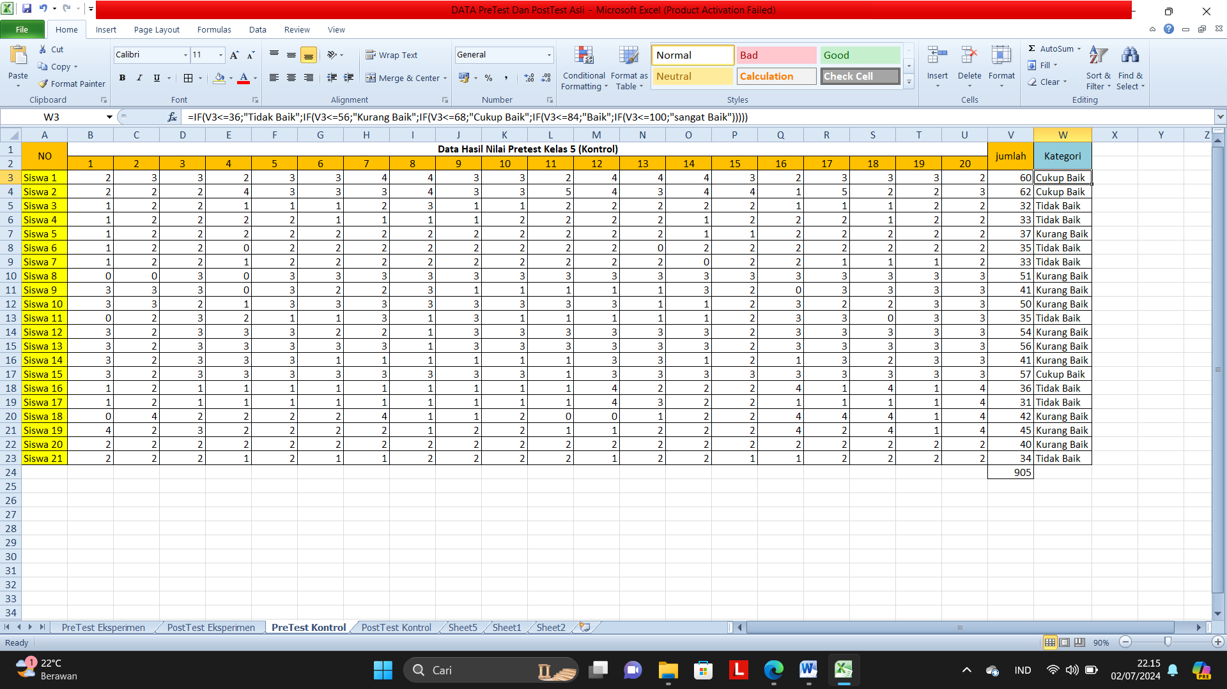

Lampiran D. 2.Skor Pretest Kelompok Eksperimen

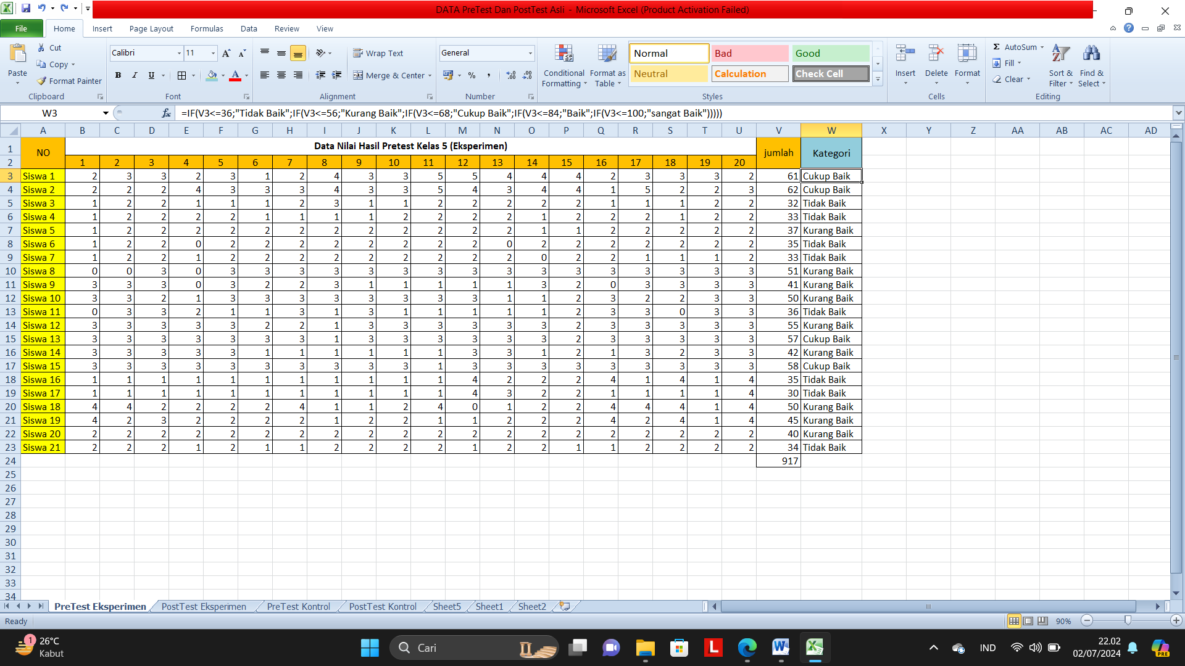

Lampiran D. 3.Skor Posttest Kelompok Kontrol

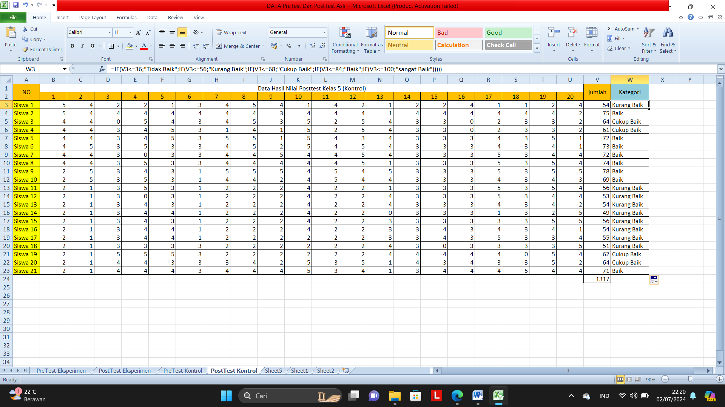

Lampiran D. 4.Skor Posttest Kelompok Eksperimen

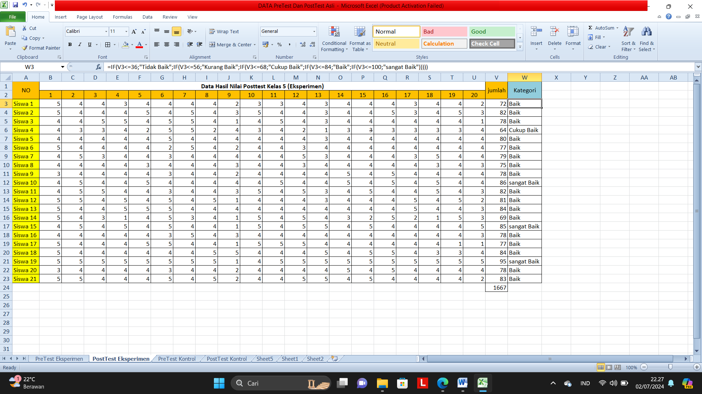

Lampiran D. 5.Hasil Pretest dan Posttest Kelompok Kontrol (Konvensional) dan Kelompok Eksperimen ( Experiential Learning)

Kelas Eksperimen |  | Kelas Kontrol
Pretest | Posttest | Pretest | Posttest
61 | 72 | 60 | 54
62 | 82 | 62 | 75
32 | 78 | 32 | 64
33 | 64 | 33 | 61
37 | 80 | 37 | 72
35 | 77 | 35 | 73
33 | 79 | 33 | 72
51 | 75 | 51 | 74
41 | 78 | 41 | 78
50 | 86 | 50 | 69
36 | 82 | 35 | 56
55 | 81 | 54 | 53
57 | 84 | 56 | 54
42 | 69 | 41 | 49
58 | 85 | 57 | 56
35 | 78 | 36 | 54
30 | 77 | 31 | 55
50 | 84 | 42 | 51
45 | 95 | 45 | 62
40 | 78 | 40 | 64
34 | 83 | 34 | 71

Lampiran D. 6. Hasil Analisis Deskriptif

Analisis Deskriptif
Descriptive Statistics
 | N | Minimum | Maximum | Mean | Std. Deviation
PreKon | 21 | 31 | 62 | 43,10 | 10,074
PostKon | 21 | 49 | 78 | 62,71 | 9,226
PreEks | 21 | 30 | 62 | 43,67 | 10,499
PostEks | 21 | 64 | 95 | 79,38 | 6,438
Valid N (listwise) | 21

Lampiran D. 7. Hasil Uji Normalitas
Hasil Uji Normalitas Kelas Kontrol Dan Kelas Eksperimen
Case Processing Summary
 | Kelas | Cases
 | Kelas | Valid |  | Missing |  | Total
 | Kelas | N | Percent | N | Percent | N | Percent
Minat Belajar | Pretest Kontrol | 21 | 100,0% | 0 | 0,0% | 21 | 100,0%
Minat Belajar | Posttest Kontrol | 21 | 100,0% | 0 | 0,0% | 21 | 100,0%
Minat Belajar | Pretest Eksperimen | 21 | 100,0% | 0 | 0,0% | 21 | 100,0%
Minat Belajar | Posttest Eksperimen | 21 | 100,0% | 0 | 0,0% | 21 | 100,0%

Descriptives
 | Kelas |  |  |  | Statistic |  | Std. Error
MINAT BELAJAR SISWA | Pretest Kontrol | Mean |  |  | 43,10 |  | 2,198
MINAT BELAJAR SISWA | Pretest Kontrol | 95% Confidence Interval for Mean | Lower Bound |  | 38,51
MINAT BELAJAR SISWA | Pretest Kontrol | 95% Confidence Interval for Mean | Upper Bound |  | 47,68
MINAT BELAJAR SISWA | Pretest Kontrol | 5% Trimmed Mean |  |  | 42,72
MINAT BELAJAR SISWA | Pretest Kontrol | Median |  |  | 41,00
MINAT BELAJAR SISWA | Pretest Kontrol | Variance |  |  | 101,490
MINAT BELAJAR SISWA | Pretest Kontrol | Std. Deviation |  |  | 10,074
MINAT BELAJAR SISWA | Pretest Kontrol | Minimum |  |  | 31
MINAT BELAJAR SISWA | Pretest Kontrol | Maximum |  |  | 62
MINAT BELAJAR SISWA | Pretest Kontrol | Range |  |  | 31
MINAT BELAJAR SISWA | Pretest Kontrol | Interquartile Range |  |  | 18
MINAT BELAJAR SISWA | Pretest Kontrol | Skewness |  |  | ,590 |  | ,501
MINAT BELAJAR SISWA | Pretest Kontrol | Kurtosis |  |  | -1,072 |  | ,972
MINAT BELAJAR SISWA | Posttest Kontrol | Mean |  |  | 62,71 |  | 2,013
MINAT BELAJAR SISWA | Posttest Kontrol | 95% Confidence Interval for Mean | Lower Bound |  | 58,51
MINAT BELAJAR SISWA | Posttest Kontrol | 95% Confidence Interval for Mean | Upper Bound |  | 66,91
MINAT BELAJAR SISWA | Posttest Kontrol | 5% Trimmed Mean |  |  | 62,63
MINAT BELAJAR SISWA | Posttest Kontrol | Median |  |  | 62,00
MINAT BELAJAR SISWA | Posttest Kontrol | Variance |  |  | 85,114
MINAT BELAJAR SISWA | Posttest Kontrol | Std. Deviation |  |  | 9,226
MINAT BELAJAR SISWA | Posttest Kontrol | Minimum |  |  | 49
MINAT BELAJAR SISWA | Posttest Kontrol | Maximum |  |  | 78
MINAT BELAJAR SISWA | Posttest Kontrol | Range |  |  | 29
MINAT BELAJAR SISWA | Posttest Kontrol | Interquartile Range |  |  | 18
MINAT BELAJAR SISWA | Posttest Kontrol | Skewness |  |  | ,156 |  | ,501
MINAT BELAJAR SISWA | Posttest Kontrol | Kurtosis |  |  | -1,514 |  | ,972
MINAT BELAJAR SISWA | Pretest Eksperimen | Mean |  |  | 43,67 |  | 2,291
MINAT BELAJAR SISWA | Pretest Eksperimen | 95% Confidence Interval for Mean | Lower Bound |  | 38,89
MINAT BELAJAR SISWA | Pretest Eksperimen | 95% Confidence Interval for Mean | Upper Bound |  | 48,45
MINAT BELAJAR SISWA | Pretest Eksperimen | 5% Trimmed Mean |  |  | 43,40
MINAT BELAJAR SISWA | Pretest Eksperimen | Median |  |  | 41,00
MINAT BELAJAR SISWA | Pretest Eksperimen | Variance |  |  | 110,233
MINAT BELAJAR SISWA | Pretest Eksperimen | Std. Deviation |  |  | 10,499
MINAT BELAJAR SISWA | Pretest Eksperimen | Minimum |  |  | 30
MINAT BELAJAR SISWA | Pretest Eksperimen | Maximum |  |  | 62
MINAT BELAJAR SISWA | Pretest Eksperimen | Range |  |  | 32
MINAT BELAJAR SISWA | Pretest Eksperimen | Interquartile Range |  |  | 19
MINAT BELAJAR SISWA | Pretest Eksperimen | Skewness |  |  | ,451 |  | ,501
MINAT BELAJAR SISWA | Pretest Eksperimen | Kurtosis |  |  | -1,260 |  | ,972
MINAT BELAJAR SISWA | Posttest Eksperimen | Mean |  |  | 79,38 |  | 1,405
MINAT BELAJAR SISWA | Posttest Eksperimen | 95% Confidence Interval for Mean |  | Lower Bound |  | 76,45
MINAT BELAJAR SISWA | Posttest Eksperimen |  |  | Upper Bound |  | 82,31
MINAT BELAJAR SISWA | Posttest Eksperimen | 5% Trimmed Mean |  |  | 79,38
MINAT BELAJAR SISWA | Posttest Eksperimen | Median |  |  | 79,00
MINAT BELAJAR SISWA | Posttest Eksperimen | Variance |  |  | 41,448
MINAT BELAJAR SISWA | Posttest Eksperimen | Std. Deviation |  |  | 6,438
MINAT BELAJAR SISWA | Posttest Eksperimen | Minimum |  |  | 64
MINAT BELAJAR SISWA | Posttest Eksperimen | Maximum |  |  | 95
MINAT BELAJAR SISWA | Posttest Eksperimen | Range |  |  | 31
MINAT BELAJAR SISWA | Posttest Eksperimen | Interquartile Range |  |  | 7
MINAT BELAJAR SISWA | Posttest Eksperimen | Skewness |  |  | -,149 |  | ,501
MINAT BELAJAR SISWA | Posttest Eksperimen | Kurtosis |  |  | 1,784 |  | ,972

Tests of Normality
 | Kelas | Kolmogorov-Smirnovª |  |  | Shapiro-Wilk
 | Kelas | Statistic | df | Sig. | Statistic | df | Sig.
MINAT BELAJAR SISWA | Pretest Kontrol | ,162 | 21 | ,153 | ,898 | 21 | ,032
MINAT BELAJAR SISWA | Postest Kontrol | ,195 | 21 | ,036 | ,914 | 21 | ,066
MINAT BELAJAR SISWA | Pretest Eksperimen | ,166 | 21 | ,135 | ,906 | 21 | ,046
MINAT BELAJAR SISWA | Posttest Eksperimen | ,165 | 21 | ,138 | ,954 | 21 | ,396
a. Lilliefors Significance Correction
Lampiran D. 8. Hasil Uji Kesamaan kemampuan Awal Minat Belajar

Hasil Uji Kesamaan Kemampuan Awal

Ranks
 | Kelas | N | Mean Rank | Sum of Ranks
MINAT BELAJAR SISWA | Pretest Kontrol | 21 | 21,24 | 446,00
MINAT BELAJAR SISWA | Pretest Eksperimen | 21 | 21,76 | 457,00
MINAT BELAJAR SISWA | Total | 42

Test Statisticsª
 | MINAT BELAJAR SISWA
Mann-Whitney U | 215,000
Wilcoxon W | 446,000
Z | -,139
Asymp. Sig. (2-tailed) | ,890
a. Grouping Variable: Kelas

Lampiran D. 9. Hasil Uji Peningkatan Minat Belajar

Hasil Peningkatan Minat Belajar

- Mann Whitney Kelas Kontrol
Ranks
 | Kelas | N | Mean Rank | Sum of Ranks
Minat Belajar | Pretest Kontrol | 21 | 13,07 | 274,50
Minat Belajar | Postest Kontrol | 21 | 29,93 | 628,50
Minat Belajar | Total | 42

Test Statisticsª
 | Minat Belajar
Mann-Whitney U | 43,500
Wilcoxon W | 274,500
Z | -4,456
Asymp. Sig. (2-tailed) | ,000
a. Grouping Variable: Kelas

- Mann Whitney Kelas Eksperimen
Ranks
 | kelas | N | Mean Rank | Sum of Ranks
minat belajar siswa | Pretest Eksperimen | 21 | 11,00 | 231,00
minat belajar siswa | Posttest Eksperimen | 21 | 32,00 | 672,00
minat belajar siswa | Total | 42

Test Statisticsª
 | minat belajar siswa
Mann-Whitney U | ,000
Wilcoxon W | 231,000
Z | -5,550
Asymp. Sig. (2-tailed) | ,000
a. Grouping Variable: kelas

Lampiran D. 10. Hasil Uji Mann Whitney
Hasil Uji Mann Whitney
Ranks
 | Kelas | N | Mean Rank | Sum of Ranks
Minat Belajar | Posttest Eksperimen | 21 | 30,71 | 645,00
Minat Belajar | Posttest Kontrol | 21 | 12,29 | 258,00
Minat Belajar | Total | 42

Test Statisticsª
 | Minat Belajar
Mann-Whitney U | 27,000
Wilcoxon W | 258,000
Z | -4,875
Asymp. Sig. (2-tailed) | ,000
a. Grouping Variable: Kelas

Lampiran D. 11. Hasil Uji N-Gain

Hasil Uji N-Gain Kelas Eksperimen

No | Nilai |  | Post-Pre | Skor Ideal (100) – Pre | N-Gain Skor | N-Gain Persen
No | PreTest | PostTest
1 | 61 | 72 | 11 | 39 | 0,3 | 28%
2 | 62 | 82 | 20 | 38 | 0,5 | 53%
3 | 32 | 78 | 46 | 68 | 0,7 | 68%
4 | 33 | 64 | 31 | 67 | 0,5 | 46%
5 | 37 | 80 | 43 | 63 | 0,7 | 68%
6 | 35 | 77 | 42 | 65 | 0,6 | 65%
7 | 33 | 79 | 46 | 67 | 0,7 | 69%
8 | 51 | 75 | 24 | 49 | 0,5 | 49%
9 | 41 | 78 | 37 | 59 | 0,6 | 63%
10 | 50 | 86 | 36 | 50 | 0,7 | 72%
11 | 36 | 82 | 46 | 64 | 0,7 | 72%
12 | 55 | 81 | 26 | 45 | 0,6 | 58%
13 | 57 | 84 | 27 | 43 | 0,6 | 63%
14 | 42 | 69 | 27 | 58 | 0,5 | 47%
15 | 58 | 85 | 27 | 42 | 0,6 | 64%
16 | 35 | 78 | 43 | 65 | 0,7 | 66%
17 | 30 | 77 | 47 | 70 | 0,7 | 67%
18 | 50 | 84 | 34 | 50 | 0,7 | 68%
19 | 45 | 95 | 50 | 55 | 0,9 | 91%
20 | 40 | 78 | 38 | 60 | 0,6 | 63%
21 | 34 | 83 | 49 | 66 | 0,7 | 74%
Rata-Rata N-Gain Kleas Eksperimen |  |  |  |  | 0,6 | 63%

Hasil Uji N-Gain Kelas Kontrol

No | Nilai |  | Post-Pre | Skor Ideal (100) – Pre | N-Gain Skor | N-Gain Persen
No | PreTest | PostTest
1 | 60 | 54 | -6 | 40 | -0,2 | -15%
2 | 62 | 75 | 13 | 38 | 0,3 | 34%
3 | 32 | 64 | 32 | 68 | 0,5 | 47%
4 | 33 | 61 | 28 | 67 | 0,4 | 42%
5 | 37 | 72 | 35 | 63 | 0,6 | 56%
6 | 35 | 73 | 38 | 65 | 0,6 | 58%
7 | 33 | 72 | 39 | 67 | 0,6 | 58%
8 | 51 | 74 | 23 | 49 | 0,5 | 47%
9 | 41 | 78 | 37 | 59 | 0,6 | 63%
10 | 50 | 69 | 19 | 50 | 0,4 | 38%
11 | 35 | 56 | 21 | 65 | 0,3 | 32%
12 | 54 | 53 | -1 | 46 | 0,0 | -2%
13 | 56 | 54 | -2 | 44 | 0,0 | -5%
14 | 41 | 49 | 8 | 59 | 0,1 | 14%
15 | 57 | 56 | -1 | 43 | 0,0 | -2%
16 | 36 | 54 | 18 | 64 | 0,3 | 28%
17 | 31 | 55 | 24 | 69 | 0,3 | 35%
18 | 42 | 51 | 9 | 58 | 0,2 | 16%
19 | 45 | 62 | 17 | 55 | 0,3 | 31%
20 | 40 | 64 | 24 | 60 | 0,4 | 40%
21 | 34 | 71 | 37 | 66 | 0,6 | 56%
Rata-Rata N-Gain Kleas Kontrol |  |  |  |  | 0,3 | 32%

- LAMPIRAN DOKUMENTASI PENELITIAN
E1. Dokumentasi

Lampiran E. 1. Dokumentasi
- Kegiatan Uji Coba Angket

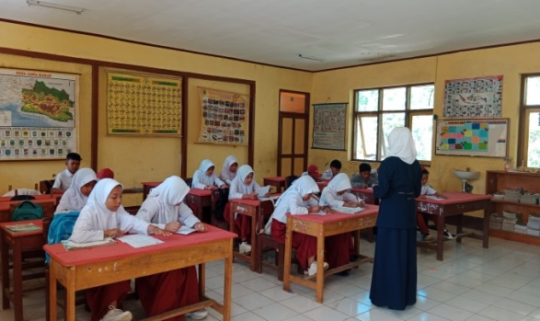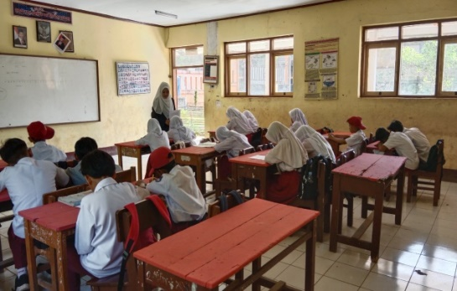
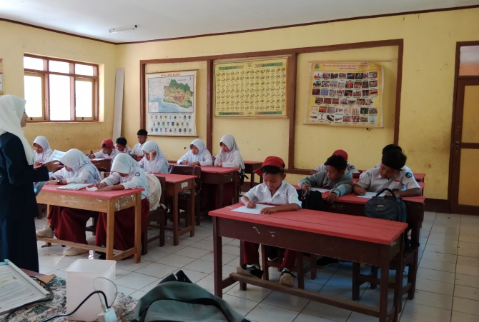
- Kegiatan Pre-Test Eksperimen dan Kontrol
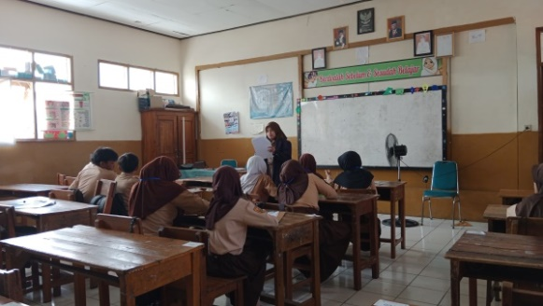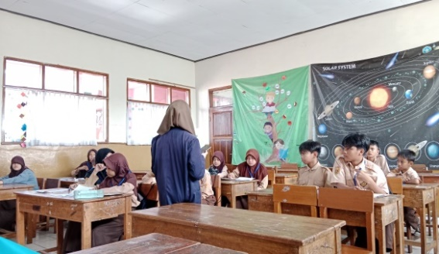
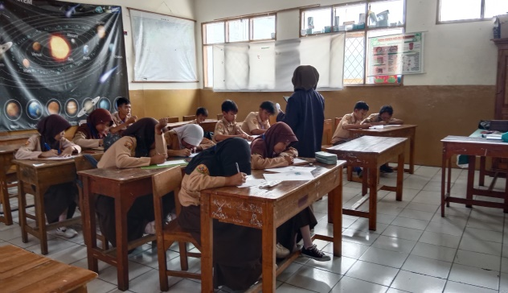

- Kegiatan Pelaksanaan Treatment
- Kelas Eksperimen (Model Experiential Learning)
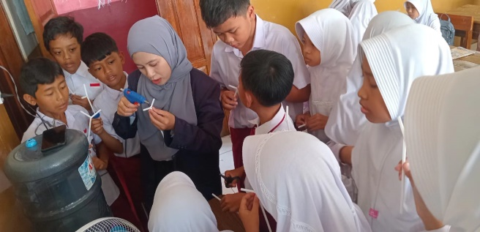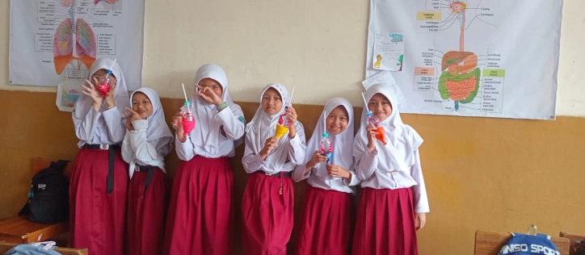
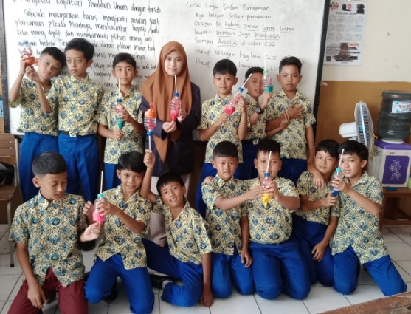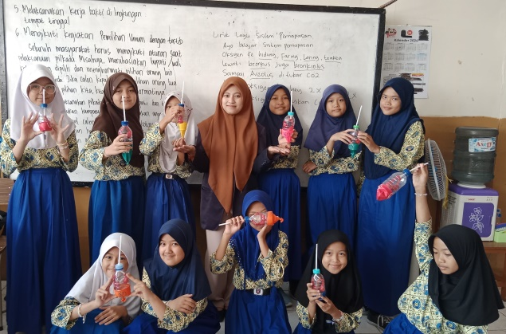
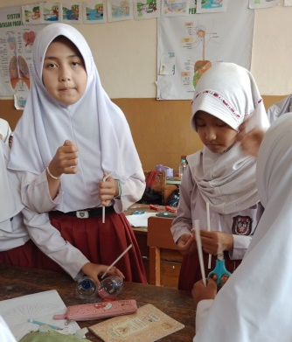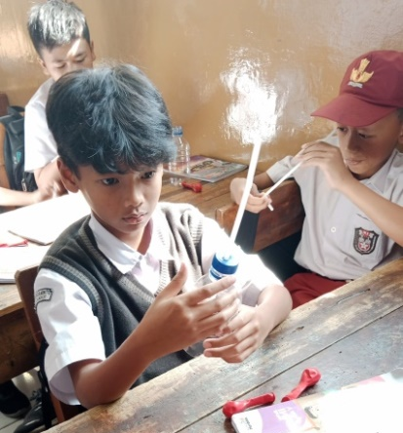

- Kelas Kontrol (Konvensional)
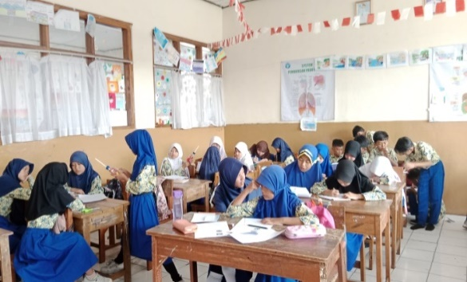
\
- Kegiatan Post-Test Eksperimen Dan Kontrol
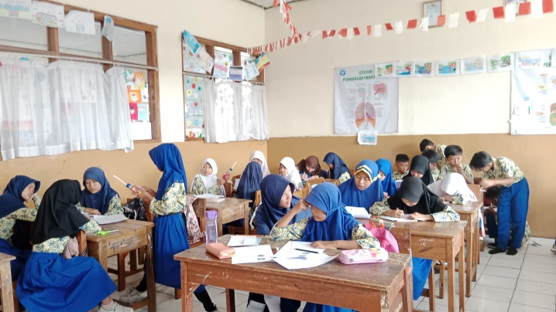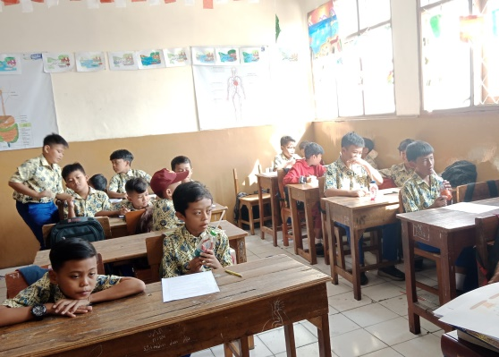

- Kegiatan Wawancara Kelas Eksperimen Setelah di beri Perlakuan
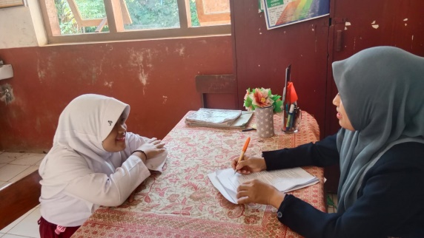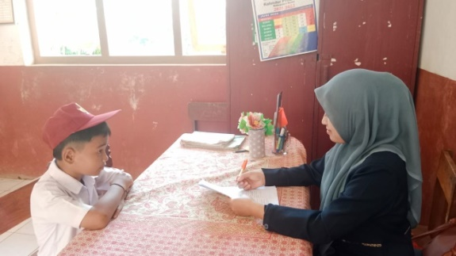

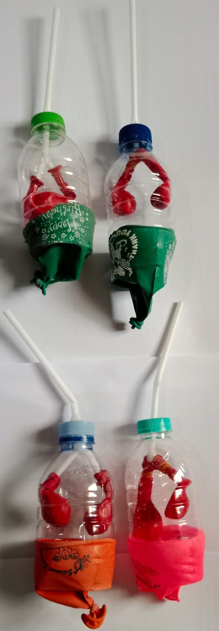

- LAMPIRAN SURAT – SURAT
F1. Surat Izin Penelitian
F2. Surat Izin Penelitian dari Sekolah
F3. Surat Expert Judgment
F4. Kartu Bimbingan pembimbing 1

Lampiran F. 1.Surat Izin Penelitian

Surat Izin Penelitian
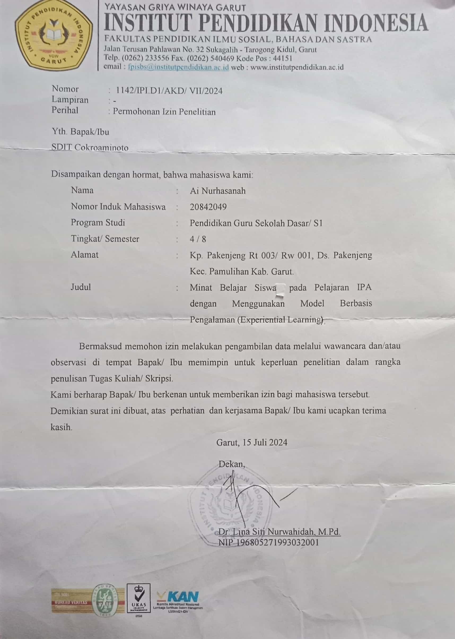

Lampiran F. 2.Surat Izin Penelitian Dari Sekolah
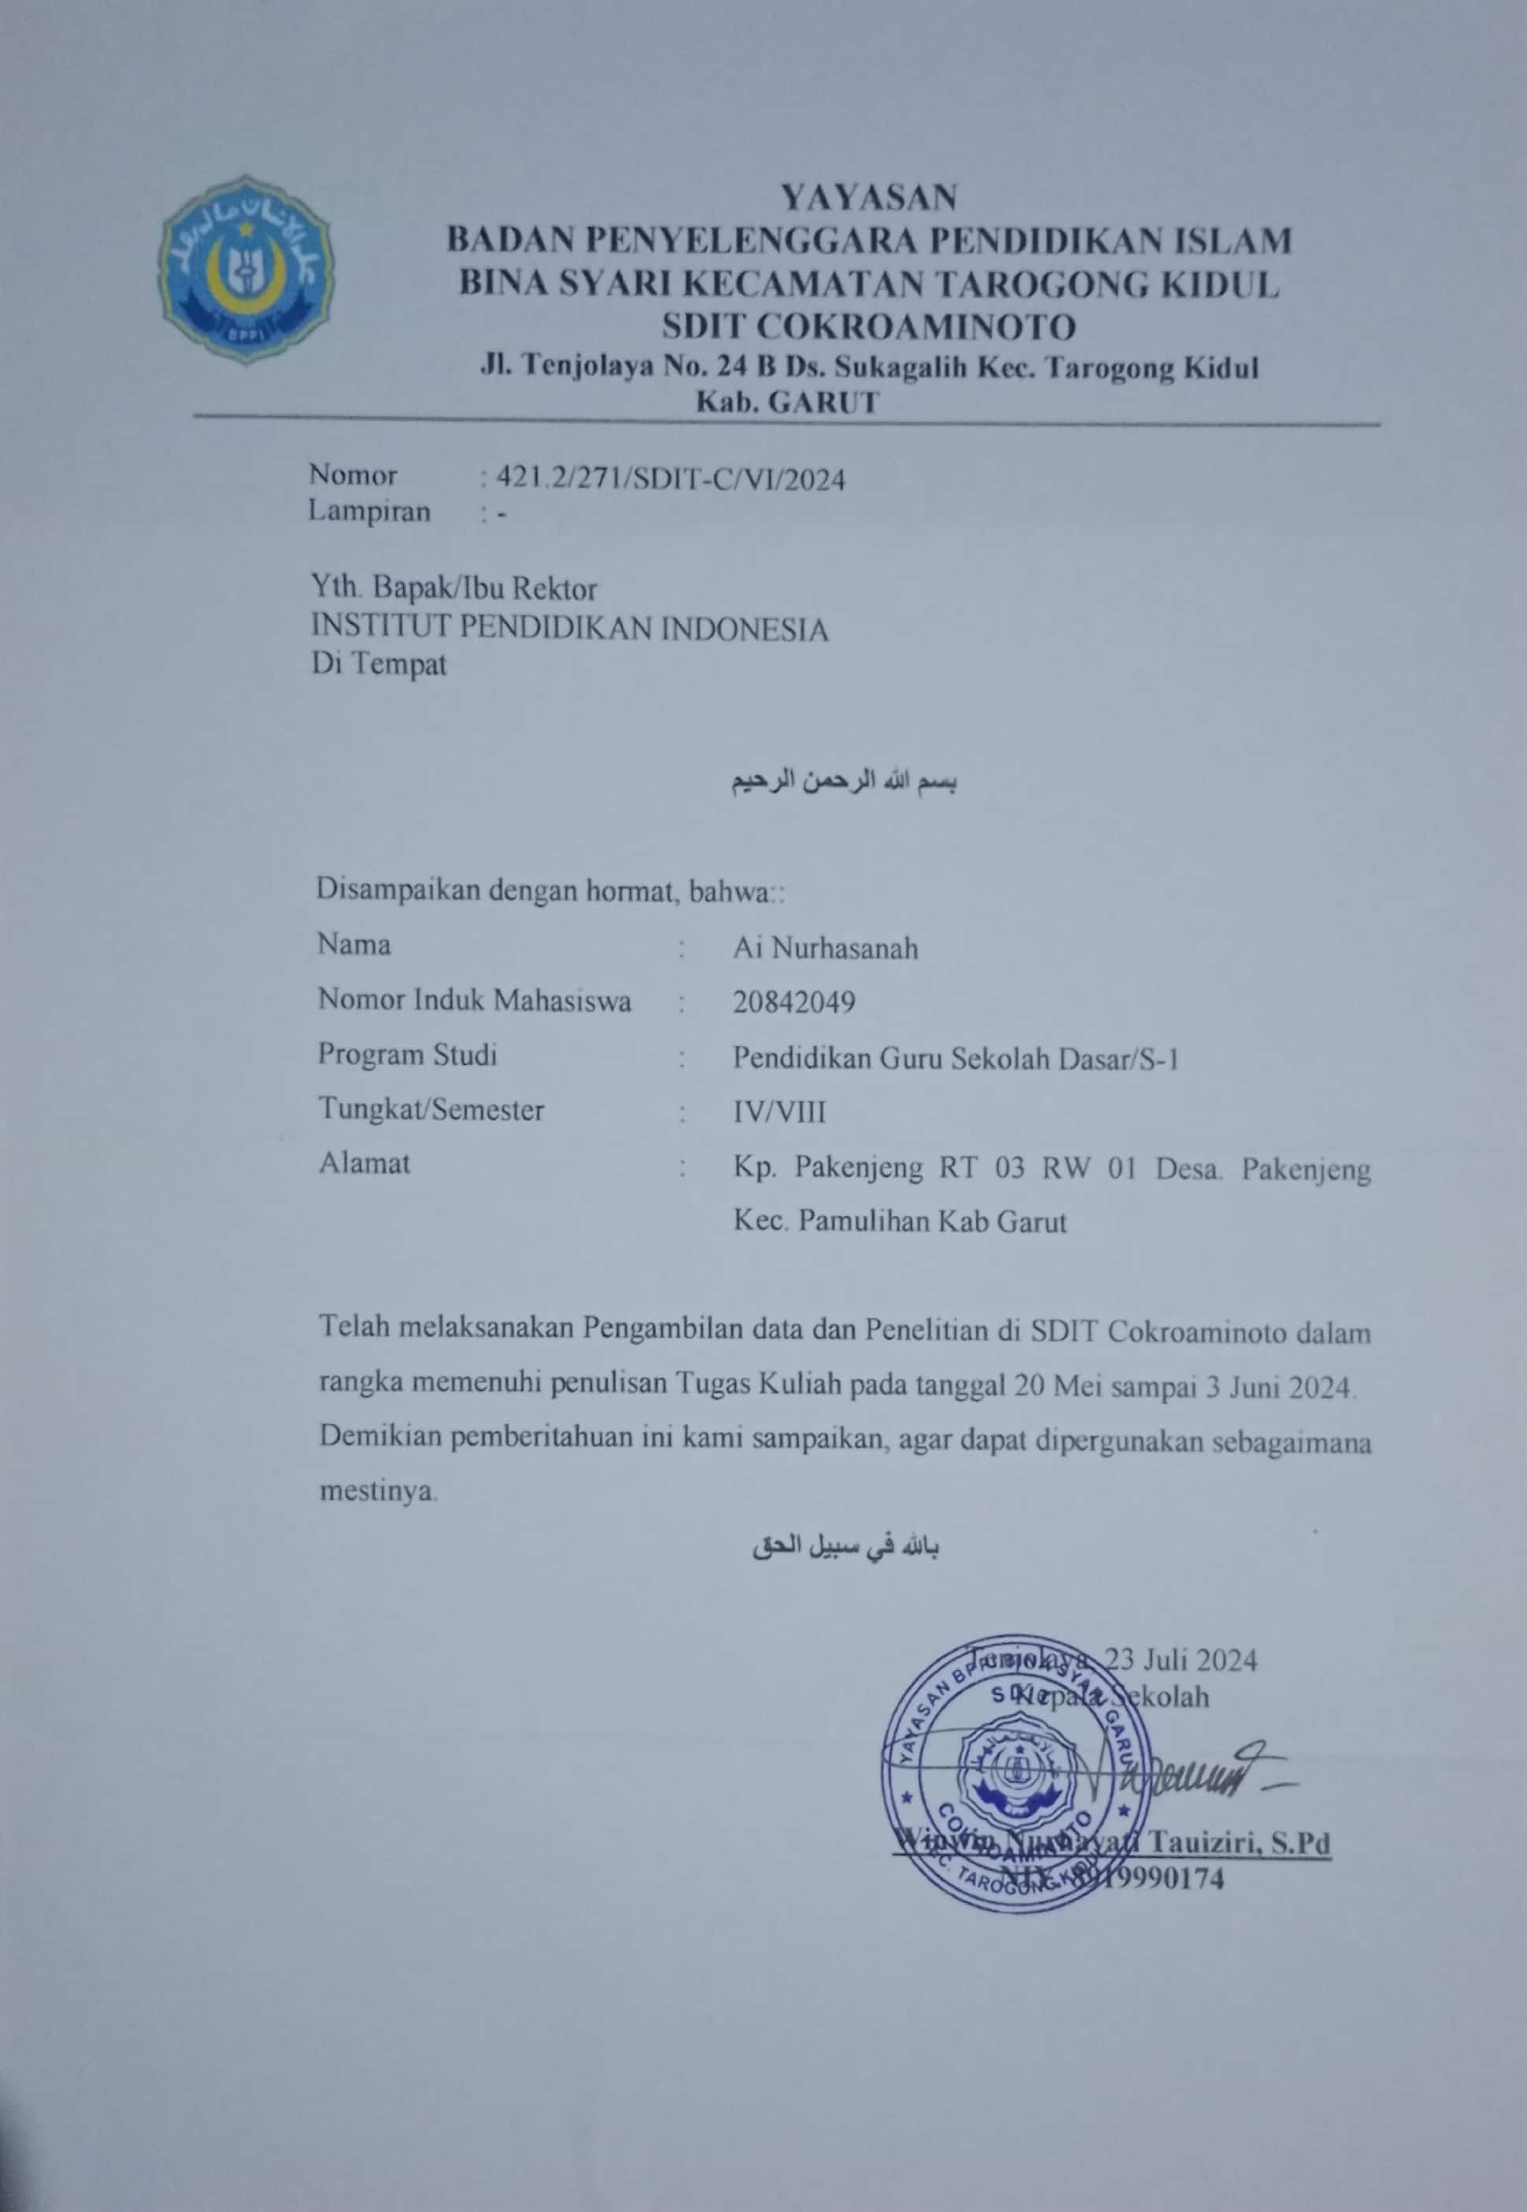

Lampiran F. 3.Surat Expert Judgment
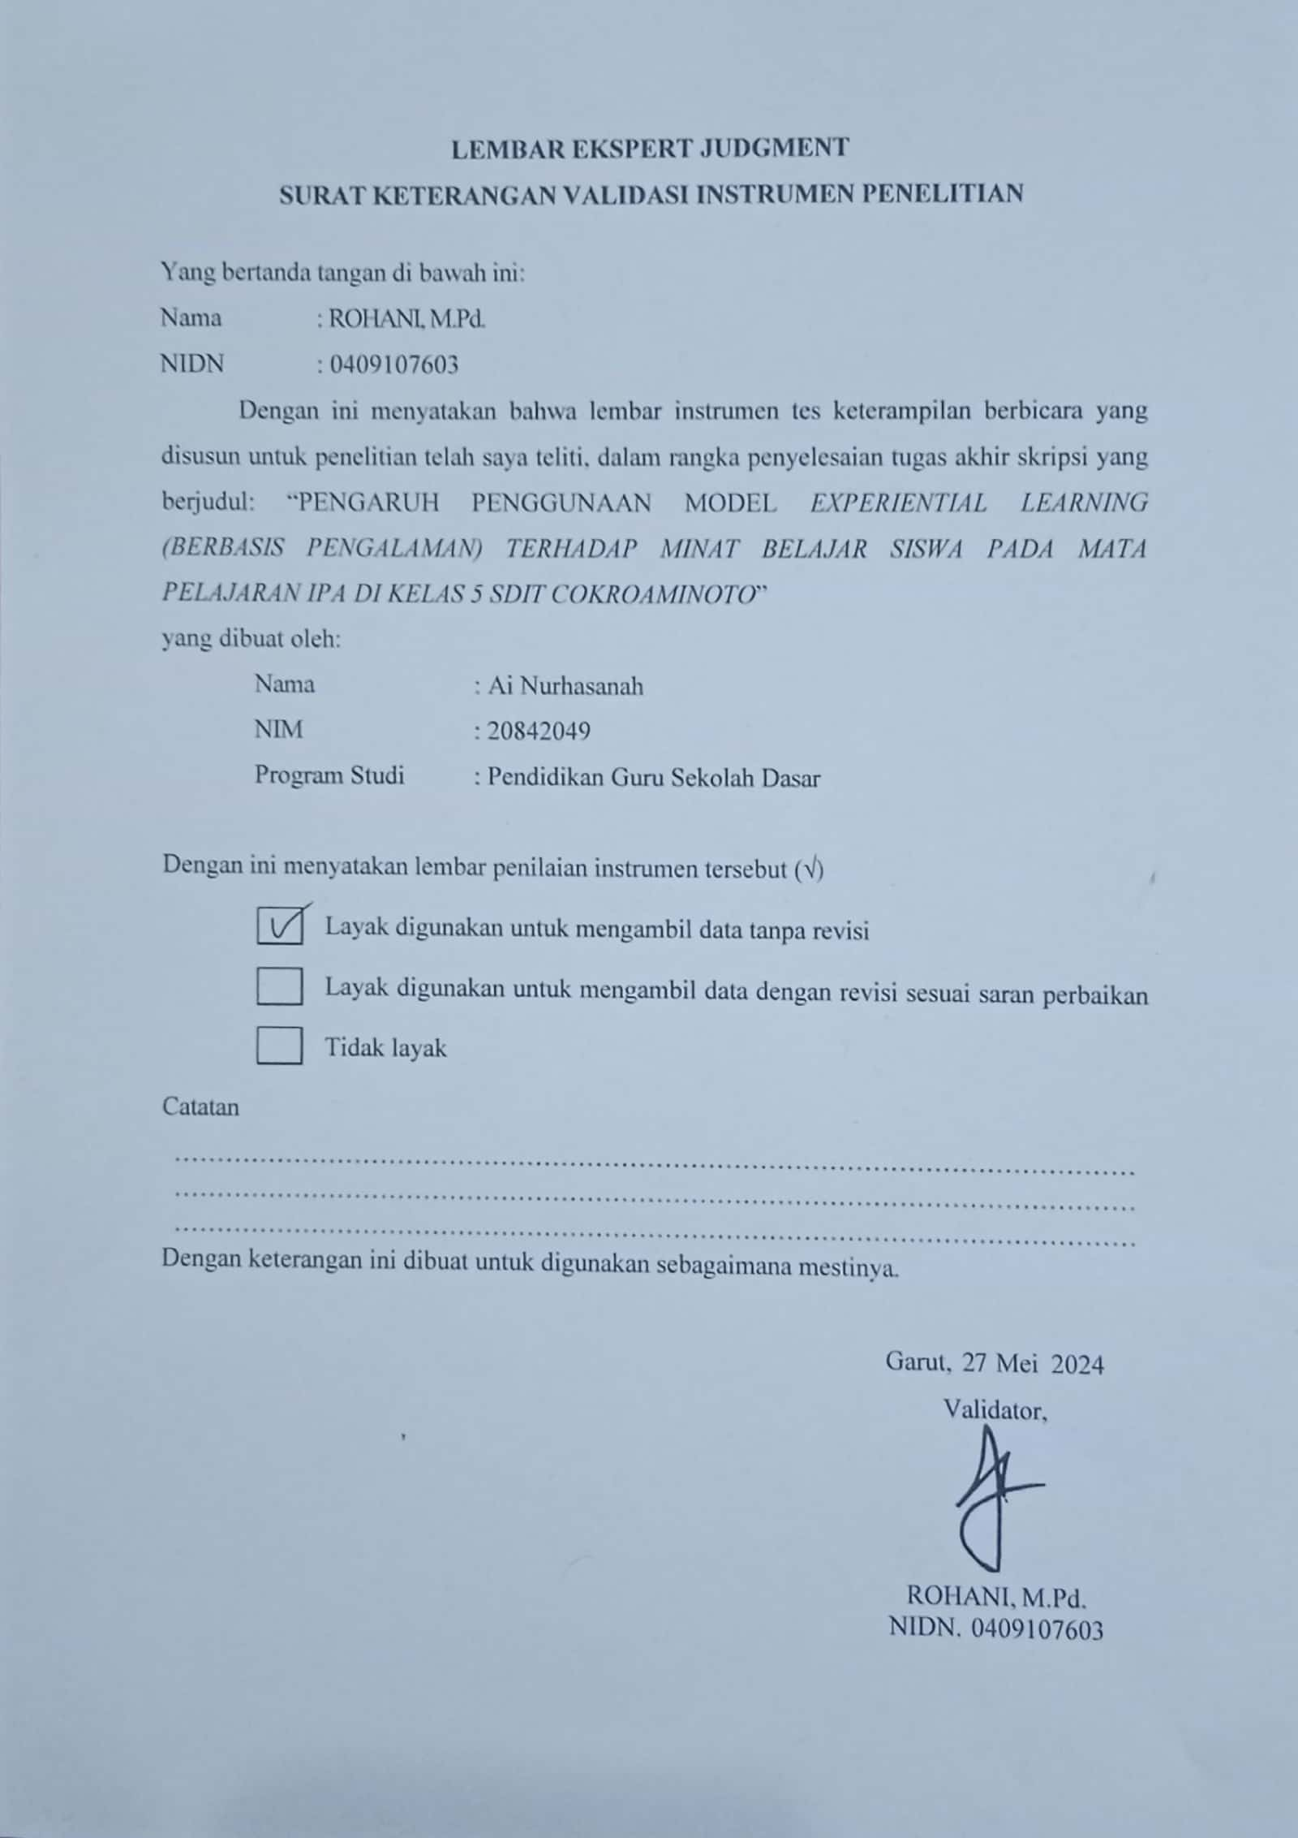

Lampiran F. 4. Surat Bimbingan pembimbing
